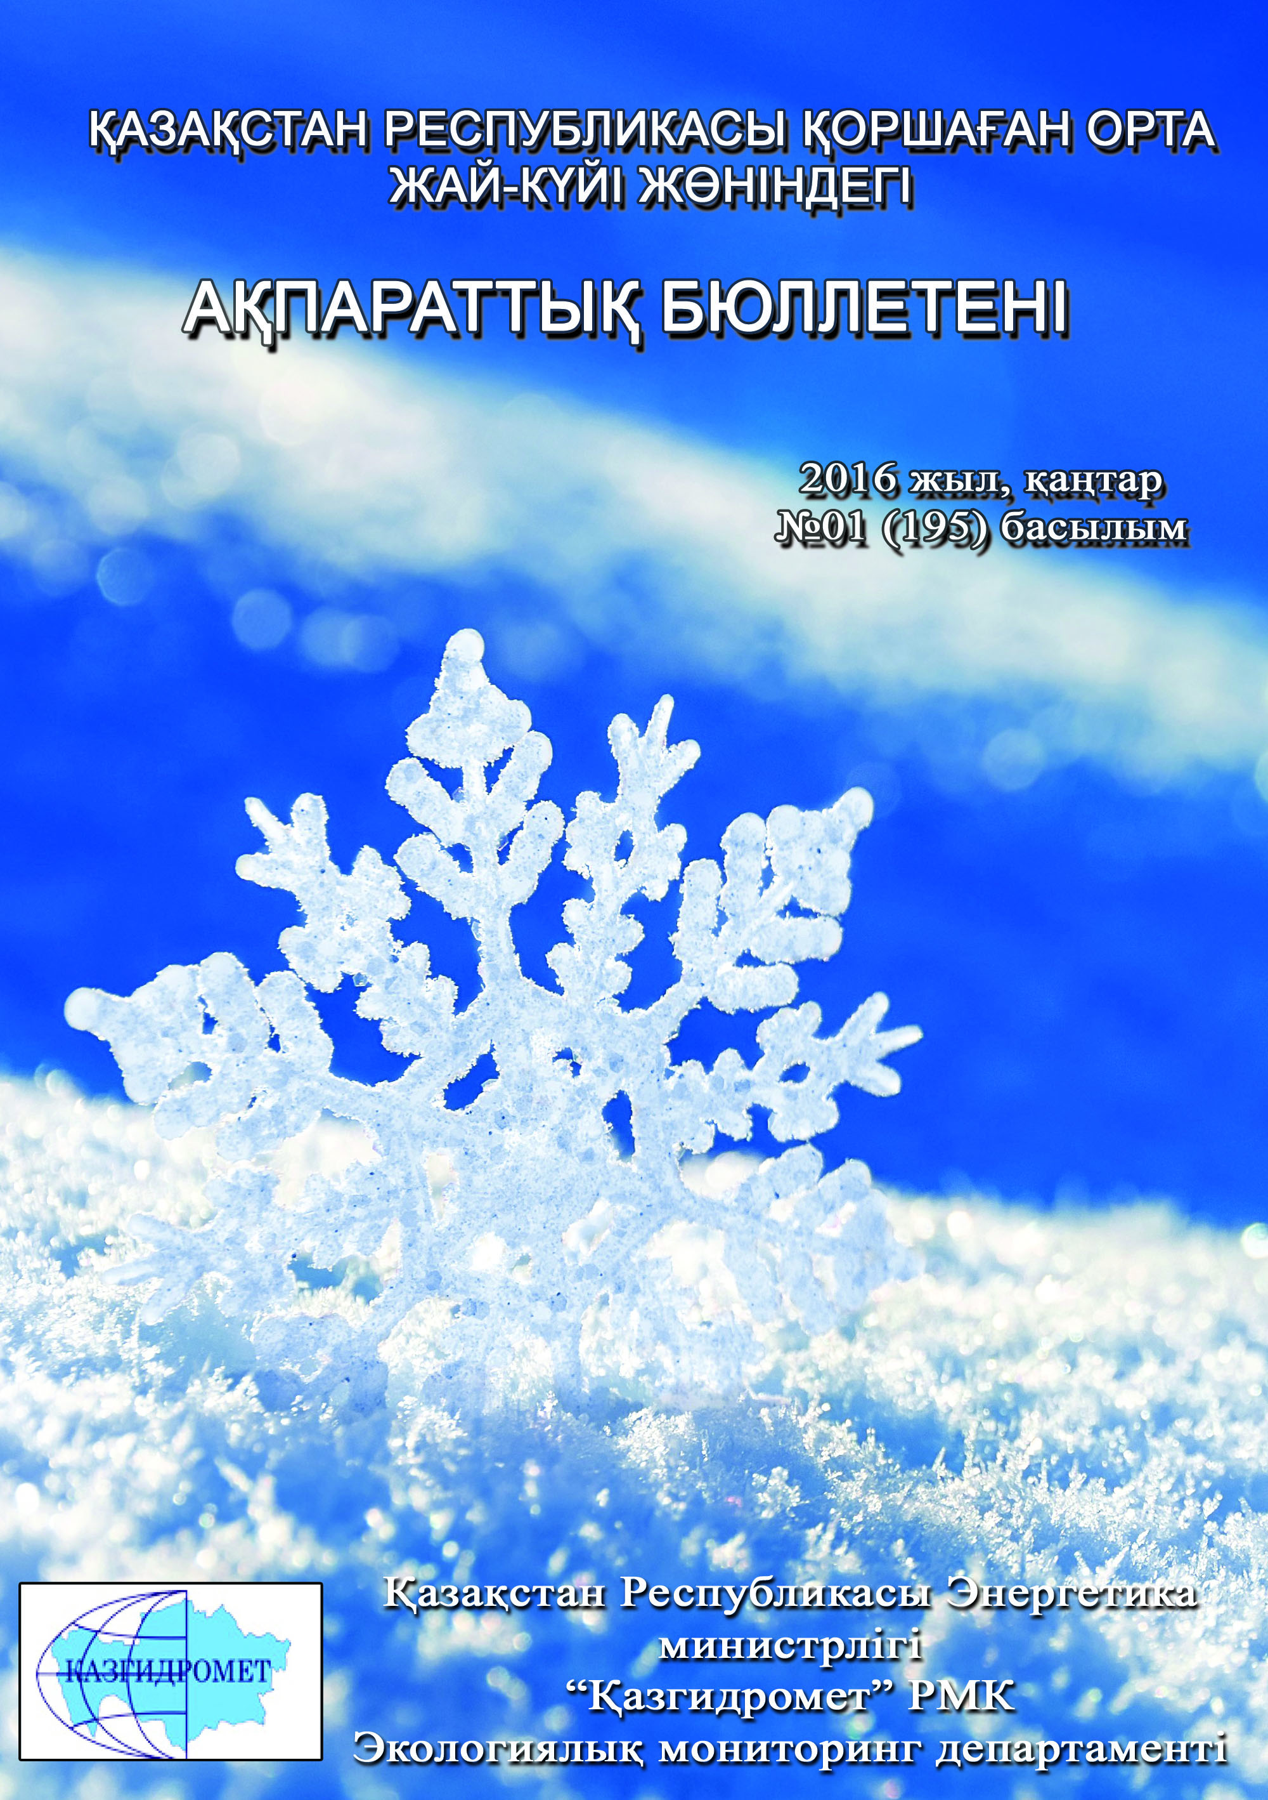
 | Мазмұны | Беті
 | Алғы сөз | 5
 | Қазақстан Республикасы қалаларындағы ауаның ластану деңгейін жалпы бағалау | 6
 | Қазақстан Республикасының жер үсті суларының сапасы | 12
 | Қазақстан Республикасы бойынша атмосфераның жерге жақын қабатының радиациялық гамма-фоны | 48
 | Қазақстан Республикасы бойынша атмосфераның жерге жақын қабатында радиоактивтердің түсу тығыздығы | 48
1 | Ақмола облысының қоршаған орта жай-күйі | 50
1.1 | Астана қаласы бойынша атмосфералық ауаның ластану жай-күйі | 50
1.2 | Көкшетау қаласы бойынша атмосфералық ауаның ластану жай-күйі | 51
1.3 | Степногорск қаласы бойынша атмосфералық ауаның ластану жай-күйі | 53
1.4 | Ақмола облысының аумағындағы жер үсті суларының сапасы | 54
1.5 | Щучье-Бурабай курорттық аймағындағы (ЩБКА) атмосфералық ауаның ластану жай-күйі | 57
1.6 | Ақмола облысының радиациялық гамма-фоны | 61
1.7 | Атмосфераның жерге жақын қабатында радиоактивтердің түсу тығыздығы | 61
2 | Ақтөбе облысының қоршаған орта жай-күйі | 62
2.1 | Ақтөбе қаласы бойынша атмосфералық ауаның ластану жай-күйі | 62
2.2 | Ақтөбе облысы аумағындағы жер үсті суларының сапасы | 64
2.3 | Ақтөбе облысының радиациялық гамма-фоны | 64
2.4 | Атмосфераның жерге жақын қабатында радиоактивтердің түсу тығыздығы | 64
3 | Алматы облысының қоршаған орта жай-күйі | 65
3.1 | Алматы қаласы бойынша атмосфералық ауаның ластану жай-күйі | 66
3.2 | Талдықорған қаласы бойынша атмосфералық ауаның ластану жай-күйі | 68
3.3 | Алматы облысының аумағындағы жер үсті суларының сапасы | 69
3.4 | Алматы облысының радиациялық гамма-фоны | 71
3.5 | Атмосфераның жерге жақын қабатында радиоактивтердің түсу тығыздығы | 71
4 | Атырау облысының қоршаған орта жай-күйі | 72
4.1 | Атырау қаласы бойынша атмосфералық ауаның ластану жай-күйі | 72
4.2 | Құлсары қаласы бойынша атмосфералық ауаның ластану жай-күйі | 73
4.3 | Атырау аумағындағы жер үсті суларының сапасы | 75
4.4 | Атырау облысының радиациялық гамма-фоны | 75
4.5 | Атмосфераның жерге жақын қабатында радиоактивтердің түсу тығыздығы | 76
5 | Шығыс Қазақстан облысының қоршаған орта жай-күйі | 76
5.1 | Өскемен қаласы бойынша атмосфералық ауаның ластану жай-күйі | 76
5.2 | Риддер қаласы бойынша атмосфералық ауаның ластану жай-күйі | 78
5.3 | Семей қаласы бойынша атмосфералық ауаның ластану жай-күйі | 79
5.4 | Глубокое кенті бойынша атмосфералық ауаның ластану жай-күйі | 81
5.5 | Шығыс Қазақстан облысы аумағындағы жер үсті суларының сапасы | 83
5.6 | Шығыс Қазақстан облысы аумағындағы токсикологиялық көрсеткіштер бойынша жер үсті сулары сапасының сипаттамасы | 84
5.7 | Шығыс Қазақстан облысының радиациялық гамма-фоны | 86
5.8 | Атмосфераның жерге жақын қабатында радиоактивтердің түсу тығыздығы | 86
6 | Жамбыл облысының қоршаған орта жай-күйі | 87
6.1 | Тараз қаласы бойынша атмосфералық ауаның ластану жай-күйі | 87
6.2 | Жанатас қаласы бойынша атмосфералық ауаның ластану жай-күйі | 88
6.3 | Қаратау қаласы бойынша атмосфералық ауаның ластану жай-күйі | 90
6.4 | Шу бойынша атмосфералық ауаның ластану жай-күйі | 91
6.5 | Қордай кенті бойынша атмосфералық ауаның ластану жай-күйі | 93
6.6 | Жамбыл облысы аумағындағы жер үсті суларының сапасы | 94
6.7 | Жамбыл облысының радиациялық гамма-фоны | 96
6.8 | Атмосфераның жерге жақын қабатында радиоактивтердің түсу тығыздығы | 96
7 | Батыс Қазақстан облысының қоршаған орта жай-күйі | 97
7.1 | Орал қаласы бойынша атмосфералық ауаның ластану жай-күйі | 97
7.2 | Березовка кенті бойынша атмосфералық ауаның ластану жай-күйі | 98
7.3 | Январцево кенті бойынша атмосфералық ауаның ластану жай-күйі | 100
7.4 | Батыс Қазақстан облысыаумағындағы жер үсті суларының сапасы | 101
7.5 | Батыс Қазақстан облысының радиациялық гамма-фоны | 102
7.6 | Атмосфераның жерге жақын қабатында радиоактивтердің түсу тығыздығы | 102
8 | Қарағанды облысының қоршаған орта жай-күйі | 103
8.1 | Қарағанды қаласы бойынша атмосфералық ауаның ластану жай-күйі | 103
8.2 | Балқаш қаласы бойынша атмосфералық ауаның ластану жай-күйі | 105
8.3 | Жезқазған қаласы бойынша атмосфералық ауаның ластану жай-күйі | 107
8.4 | Саран қаласы бойынша атмосфералық ауаның ластану жай-күйі | 108
8.5 | Теміртау қаласы бойынша атмосфералық ауаның ластану жай-күйі | 110
8.6 | Қарағанды облысы аумағындағы жер үсті суларының сапасы | 112
8.7 | Қарағанды облысының гидробиологиялық көрсеткіштері бойынша жер үсті суларының сапасы | 114
8.8 | Қарағанды облысының радиациялық гамма-фоны | 114
8.9 | Атмосфераның жерге жақын қабатында радиоактивтердің түсу тығыздығы | 115
9 | Қостанай облысының қоршаған орта жай-күйі | 115
9.1 | Қостанай қаласы бойынша атмосфералық ауаның ластану жай-күйі | 115
9.2 | Рудный қаласы бойынша атмосфералық ауаның ластану жай-күйі | 117
9.3 | Қарабалық кенті бойынша атмосфералық ауаның ластану жай-күйі | 118
9.4 | Қостанай облысы аумағындағы жер үсті суларының сапасы | 120
9.5 | Қостанай облысының радиациялық гамма-фоны | 121
9.6 | Атмосфераның жерге жақын қабатында радиоактивтердің түсу тығыздығы | 121
10 | Қызылорда облысының қоршаған орта жай-күйі | 122
10.1 | Қызылорда қаласы бойынша атмосфералық ауаның ластану жай-күйі | 122
10.2 | Ақай кенті бойынша атмосфералық ауаның ластану жай-күйі | 124
10.3 | Төретам кенті бойынша атмосфералық ауаның ластану жай-күйі | 125
10.4 | Қызылорда облысы аумағындағы жер үсті суларының сапасы | 126
10.5 | Қызылорда облысының радиациялық гамма-фоны | 126
10.6 | Атмосфераның жерге жақын қабатында радиоактивтердің түсу тығыздығы | 127
11 | Маңғыстау облысының қоршаған орта жай-күйі | 128
11.1 | Ақтау қаласы бойынша атмосфералық ауаның ластану жай-күйі | 128
11.2 | Жаңаөзен қаласы бойынша атмосфералық ауаның ластану жай-күйі | 129
11.3 | Бейнеу кенті бойынша атмосфералық ауаның ластану жай-күйі | 131
11.4 | "Морпорт Ақтау" Арнайы экономикалық аймақтың (АЭА) су айдынындағы гидрохимиялық көрсеткіш бойынша теңіз суының сапасы | 132
11.5 | Маңғыстау облысының радиациялық гамма-фоны | 132
11.6 | Атмосфераның жерге жақын қабатында радиоактивтердің түсу тығыздығы | 133
12 | Павлодар облысының қоршаған орта жай-күйі | 133
12.1 | Павлодар қаласы бойынша атмосфералық ауаның ластану жай-күйі | 133
12.2 | Екібастұз қаласы бойынша атмосфералық ауаның ластану жай-күйі | 135
12.3 | Ақсу қаласы бойынша атмосфералық ауаның ластану жай-күйі | 137
12.4 | Павлодар облысының аумағындағы жер үсті суларының сапасы | 138
12.5 | Павлодар облысының радиациялық гамма-фоны | 139
12.6 | Атмосфераның жерге жақын қабатында радиоактивтердің түсу тығыздығы | 139
13 | Солтүстік Қазақстан облысының қоршаған орта жай-күйі | 140
13.1 | Петропавл қаласы бойынша атмосфералық ауаның ластану жай-күйі | 140
13.2 | Солтүстік Қазақстан облысы аумағындағы жер үсті суларының сапасы | 142
13.3 | Солтүстік Қазақстан облысының радиациялық гамма-фоны | 142
13.4 | Атмосфераның жерге жақын қабатында радиоактивтердің түсу тығыздығы | 142
14 | Оңтүстік Қазақстан облысының қоршаған орта жай-күйі | 143
14.1 | Шымкент қаласы бойынша атмосфералық ауаның ластану жай-күйі | 143
14.2 | Түркістан қаласы бойынша атмосфералық ауаның ластану жай-күйі | 145
14.3 | Кентау қаласы бойынша атмосфералық ауаның ластану жай-күйі | 146
14.4 | Оңтүстік Қазақстан облысы аумағындағы жер үсті суларының сапасы | 148
14.5 | Оңтүстік Қазақстан облысының радиациялық гамма-фоны | 149
14.6 | Атмосфераның жерге жақын қабатында радиоактивтердің түсу тығыздығы | 149
 | Терминдер, анықтамалар мен қысқарған сөздер | 150
 | 1 қосымша | 152
 | 2 қосымша | 153
 | 3 қосымша | 153
 | 4 қосымша | 154
 | 5 қосымша | 155
 | 6 қосымша | 155
 | 7 қосымша | 156
 | 8 қосымша | 158
 | 9 қосымша | 161

Алғы сөз

Ақпараттық бюллетень қоршаған ортаны қорғау саласындағы мемлекеттік басқару органдары үшін арналған және ұлттық гидрометеорологиялық қызметтің бақылау желілерінде қоршаған орта жай-күйіне экологиялық мониторинг жүргізу бойынша “Қазгидромет” РМК мамандандырылған бөлімшелерінде орындалатын жұмыстардың нәтижелері бойынша дайындалған.

Қазақстан Республикасы қалаларындағы ауаның ластану деңгейін жалпы бағалау

Қазақстан Республикасы аумағында атмосфералық ауаның жай-күйіне бақылау республиканың 44 елді-мекенінде 133 бақылау бекетінде, оның ішінде: Ақтау (1), Ақтөбе (3), Алматы (5), Астана (4), Атырау (2), Балқаш (3), Жезқазған (2), Қарағанды (4), Көкшетау (1), Қостанай (2), Қызылорда (1), Риддер (2), Павлодар (2), Петропавл (2),Семей (2), Талдықорған (1), Тараз (4), Теміртау (3), Өскемен (5), Шымкент (4), Екібастұз (1) қалаларында, Арнайы экономикалық аймақ (АЭА) Морпорт-Ақтау (1) мен Глубокое кентінде (1) 56 қол күшімен жұмыс істейтін бекеттерінде және Астана (2), Щучье (3), Бурабай кенті (4), Сарыбұлақ кенті (1), Көкшетау (1), Степногорск (1), Алматы (11), Талдықорған (1), Ақтөбе (3), Атырау (3), Құлсары (1), Өскемен (1), Семей (2), Глубокое кенті (1), Тараз (1), Жаңатас (1), Қаратау (1), Шу (1), Қордай кенті (1), Орал (2), Березовка кенті (1), Январцево кенті (1), Қарағанды (3), Балқаш (1), Жезқазған (1), Саран (1), Теміртау (1), Қостанай (2), Рудный (2), Қарабалық кенті (1), Қызылорда (1), Ақай кенті (1), Төретам кенті (1), Ақтау (2), Жаңаөзен (2), Бейнеу кенті (1), Павлодар (4), Ақсу (1), Екібастұз (2), Петропавл (2), Шымкент (2), Кентау (1), Түркістан (1) 76 автоматты бақылау бекеттерінде (1-сурет) бақылау жүргізілді.
Атмосфералық ауаның ластануын зерделеу кезінде қол күшімен жұмыс істейтін бекеттерде келесі қоспалар: қалқыма заттар (шаң), күкірт диоксиді, еритін сульфаттар, көміртегі оксиді, азот оксиді мен диоксиді, күкіртті сутегі, фенол, фторлы сутегі, хлор, хлорлы сутегі, көмір сутегісі, аммиак, күкірт қышқылы, формальдегид, күшала қосындысы, кадмий, қорғасын, хром, мыс, бензол, бенз(а)пирен, бериллий, марганец, кобальт, гамма-фон, мырыш анықталды.
Атмосфералық ауаның ластануын автоматты бақылау бекеттерінде келесі қоспалар: РМ-1 қалқыма бөлшектері, РМ-2,5 қалқыма бөлшектері, РМ-4 қалқыма бөлшектері, РМ-10 қалқыма бөлшектері, күкірт диоксиді, көміртегі оксиді мен диоксиді, азот оксиді мен диоксиді, озон, күкірт сутегісі, көмір сутегісінің сомасы, аммиак, формальдегид, метен, метан емес көмірсутектер анықталды. Әр аймақта құрал-жабдықтардың әртүрлі болуына байланысты әртүрлі қоспалар анықталды.
Ауа ластануының жай-күйі стационарлық бақылау бекеттерінде таңдалған ауа сынамасының талдауы мен өңделу нәтижелері бойынша бағаланды.
ҚР аумағында атмосфералық ауа ластануының жай-күйін «Мемлекеттік органдарды тұрғындар қоғамдастығын ақпараттандыру үшін қалалардың атмосфера ластануының жай-күйі жөніндегі құжат 52.04.667–2005 БҚ сәйкес стандартты индекс пен ең жоғары қайталанғыштық бойынша бағалау жүргізілді.
Атмосфералық ауаның ластану көрсеткіштері. Атмосфералық ауаның ластану деңгейі қоспалар шоғырларының салыстыруы ШЖШ-мен (мг/м³, мкг/м³) бағаланады.
ШЖШ- шекті жол берілген қоспаның шоғыры(1- қосымша).
Атмосфералық ауа ластану деңгейінің бір айда бағалау үшін ауа сапасының екі көрсеткішін қолданады.
- стандартты индекс (СИ) – қысқа уақыт кезеніңде ең көп өлшенген, бекеттегі бір қоспа үшін немесе барлық бекеттердегі барлық қоспалар үшін өлшенген деректерден ШЖШ бөлінген қоспа шоғыры.
- ең жоғары қайталанғыштық (ЕЖҚ), %, ШЖШ-дан асуы - бекеттегі бір қоспа үшін немесе барлық бекеттердегі барлық қоспалар үшін өлшенген деректердегі қайталанғыш.
Атмосфераның ластану деңгейі СИ және ЕЖҚ мәндерінің төрт градация бойынша бағаланады. Егер СИ мен ЕЖҚ әртүрлі градацияға түссе, онда атмосфераның ластану деңгейі осы көрсеткіштері АЛИ мәні бойынша бағаланады.
1- кесте
Атмосфераның ластану индексінің дәрежесін бағалау

Дәрежесі |  | Атмосфера ластануының  көрсеткіштері | Бір жылғы бағалау
градациялар | атмосфераның ластануы
I | Төмен | СИ  ЕЖҚ, % | 0-1  0
II | Көтеріңкі | СИ  ЕЖҚ, % | 2-4  1-19
III | Жоғары | СИ  ЕЖҚ, % | 5-10  20-49
IV | Өте жоғары | СИ  ЕЖҚ, % | ›10  ›50
Мемлекеттік органдарды тұрғындар қоғамдастығын ақпараттандыру үшін қалалардың атмосфера ластануының жай-күйі жөніндегі құжат 52.04.667–2005 БҚ. Әзірлеуге, салуға, баяндауға және мазмұндауға қойылатын жалпы талаптар.

Атмосфералық ауа ластануын жалпы бағалау.
СИ және ЕЖҚ бойынша, қаңтар айында ластанудың өте жоғары деңгейіне (СИ –10-нан аса, ЕЖҚ –50% аса) Алматы, Түркістан, Астана, Талдықорған жатқызылды;
Ластанудың жоғары деңгейі (СИ - 5-10, ЕЖҚ - 20-49%): Степногорск, Өскемен, Қостанай, Павлодар, Теміртау, Қарағанды қалалары мен Глубокое кенті сипатталады;
Ластанудың көтеріңкі деңгейіне (СИ – 2-4, ЕЖҚ – 1-19%); Саран, Тараз, Шымкент, Орал, Петропавл, Жанатас, Шу, Ақтөбе, Балқаш, Қаратау, Семей, Жезқазған, Атырау қалалары мен Ақай, Қарабалық, Қордай, Январцево және Бейнеу кенттері жатады;
Ластанудың төменгі деңгейі (СИ – 0-1, ЕЖҚ – 0%): Ақсу, Риддер, Қызылорда, Жаңаөзен, Екібастұз, Кентау, Рудный, Құлсары, Көкшетау, Ақтау қалалары мен Сарыбұлақ, Төретам, Березовка кенттері, «Боровое»КФМСжәне Щучье-Бурабай демалыс аймағы сипатталады ( 1.1 кесте).

1.1 - кесте
Қазақстан Республикасы елді-мекендерінің ластану деңгейі

№ | Қала | СИ | ЕЖҚ, % | Ластану деңгейі
1 | Ақсу | 0,4 | 0,0 | I, төмен
2 | Сарыбұлақ к. | 0,6 | 0,0 | I, төмен
3 | Төретам к. | 0,8 | 0,0 | I, төмен
4 | «Боровое» КФМС | 0,9 | 0,0 | I, төмен
5 | ЩБДА | 0,9 | 0,0 | I, төмен
6 | Риддер | 0,9 | 0,0 | I, төмен
7 | Березовка к. | 1,0 | 0,0 | I, төмен
8 | Қызылорда | 1,0 | 0,0 | I, төмен
9 | Жаңаөзен | 1,0 | 0,0 | I, төмен
10 | Екібастұз | 1,0 | 0,0 | I, төмен
11 | Кентау | 1,1 | 0,0 | I, төмен
12 | Рудный | 1,1 | 0,3 | I, төмен
13 | Құлсары | 1,0 | 0 | I, төмен
14 | Көкшетау | 1,3 | 0,9 | I, төмен
15 | Ақтау | 1,8 | 0,4 | I, төмен
16 | Ақай к. | 1,3 | 8,7 | II, көтеріңкі
17 | Қарабылық к. | 1,6 | 1,9 | II, көтеріңкі
18 | Саран | 2,2 | 7,7 | II, көтеріңкі
19 | Тараз | 2,5 | 1,4 | II, көтеріңкі
20 | Қордай к. | 2,6 | 11,6 | II, көтеріңкі
21 | Шымкент | 2,6 | 16,2 | II, көтеріңкі
22 | Орал | 3,3 | 0,3 | II, көтеріңкі
23 | Петропавл | 3,3 | 4,7 | II, көтеріңкі
24 | Январцево к. | 3,3 | 6 | II, көтеріңкі
25 | Жанатас | 3,6 | 4 | II, көтеріңкі
26 | Шу | 3,7 | 19,5 | II, көтеріңкі
27 | Ақтөбе | 4 | 2,2 | II, көтеріңкі
28 | Бейнеу к. | 4,1 | 1,6 | II, көтеріңкі
29 | Балқаш | 4,4 | 1,7 | II, көтеріңкі
30 | Қаратау | 4,4 | 17,5 | II, көтеріңкі
31 | Семей | 4,7 | 4,7 | II, көтеріңкі
32 | Жезқазған | 4,9 | 18,7 | II, көтеріңкі
33 | Атырау | 4,9 | 4,1 | II, көтеріңкі
34 | Степногорск | 1,5 | 27,4 | III, жоғары
35 | Өскемен | 2,6 | 26,1 | III, жоғары
36 | Қостанай | 5,6 | 34,8 | III, жоғары
37 | Глубокое к. | 5,8 | 22,2 | III, жоғары
38 | Павлодар | 6,1 | 2,4 | III, жоғары
39 | Теміртау | 6,6 | 41,1 | III, жоғары
40 | Қарағанды | 8 | 34,1 | III, жоғары
41 | Алматы | 2,2 | 56,5 | IV, өтежоғары
42 | Түркістан | 3,3 | 91,4 | IV, өтежоғары
43 | Астана | 4 | 74,7 | IV, өтежоғары
44 | Талдықорған | 16,8 | 99,7 | IV, өтежоғары

Атмосфералық ауаның азот диоксиді, көміртегі оксиді, күкірт диоксиді, формальдегид, күкірт сутегісі, қалқыма заттар, фенол, аммиак сияқты ластаушы заттармен жоғары және өте жоғары ластанулары:
- автожолдардың қалалық көліктермен бос еместігі (кептелуі) –бензиннің және дизельдік отынның көпқұрамды болып шығуы елді-мекендегі атмосфералық ауаның азот диоксидімен, көміртегі оксидімен, органикалық заттармен және т.б. ластануының негізгі көзі болып табылады, ал қаладағы жоғары автожолдардың бос еместігі жақсы желдету болса да, атмосфералық ауада зиянды заттардың жиналуына әкеледі.
- өндіріс орындарынан эмиссияның шашылуы - өндіріс орындарынан шыққан заттардың жануы, ауа ластануының жоғары деңгейіне бейімделген өндірістік процестің нәтижесі. Елді-мекен аумағындағы әуе бассейінде олардың шашылуы қала, қала маңы мен кенттердің атмосфералық ауа сапасына айтарлықтай әсер етеді.
- елді-мекендердегі атмосфералық кеңістіктің төмен желдетілуі – атмосфераның жерге жақын қабатында ауа ластаушылары жиналып, олардың шоғырлары өте жоғары деңгейде сақталады.

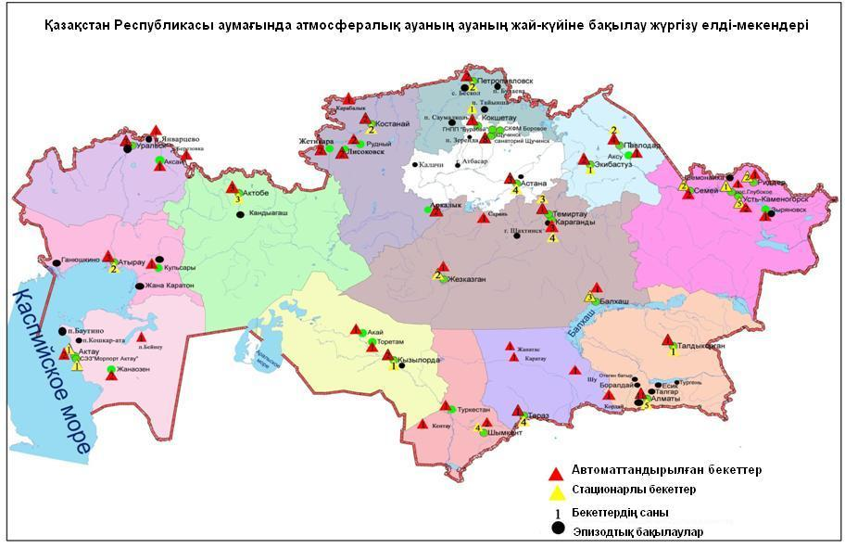
1- сурет. Қазақстан Республикасы аумағындағы атмосфералық ауаның жай-күйіне бақылау елді-мекендерінің орналасу сызбасы

Қазақстан Республикасы қоршаған ортасының жоғары және экстремальді
жоғары ластануы туралы 2016 жылдың қаңтар айына мәліметтері

Атмосфералық ауаның жоғары және экстремальді жоғары ластану жағдайлары туралы мәліметтер. ҚР Энергетика министрлігінің Экологиялық мониторинг және ақпаратдепартаментіне, Мұнай-газ кешеніндегі экологиялық реттеу, бақылау және мемлекеттік инспекция комитетіне ластану жағдайлары туралы жедел ақпараттар тиісті шаралар қолдану үшін жіберілді.
Талдықорған қаласында атмосфералық ауаның 5 жоғары ластану (ЖЛ) жағдайы тіркелді (2 кесте).

2-кесте

Атмосфералық ауаның жоғары және экстремальді жоғары ластануы
Қоспа | Күні, айы, жыл | Уақыты, сағат | Бекет нөмірі | Шоғыр |  | Жел |  | Темпе  ратура, ⁰С | Атмосфералық  қысым | Ескерту (ластаушы негізгі көздері)
 |  |  |  | мг/м³ | ШЖШ асу ы | Град бағыты | Жылдамдық, м/с
Талдықорған қ. (ЖЛ)
Күкіртті сутек | 04.01.16 | 16:20 | 2 | 0,0836 | 10,45 | 56 | 1,5 | 0,3 | 707,7 | 2015 жылдың 17 қарашасында «Талдықорған қаласы атмосфералық ауасының күкіртті сутегімен ластануы. Мәселелері және оны шешу жолдары» атты дөңгелек үстел өтті. Өкілетті органдардың уәкілдерінен комиссия құрылды. Комиссияның шешімімен №2 СКАТтың орнын ауыстыру бойынша жұмыстар жүргізілуде.
 | 17.01.16 | 12:00 |  | 0,0825 | 10,3 | 57 | 2,8 | 0,8 | 712,8
 | 18.01.16 | 00:20 |  | 0,1345 | 16,8 | 59 | 3,6 | -2,7 | 715,8
 |  | 00:40 |  | 0,1038 | 13,0 | 59 | 1,9 | -3,2 | 715,9
 |  | 01:00 |  | 0,0968 | 12,1 | 56 | 1,5 | -3,6 | 716,0
Елді-мекен саны: 1 |  | 5 (ЖЛ)

Қазақстан Республикасының жер үсті су сапасы.

Жер үсті суларының гидрохимиялық көрсеткіштері бойынша су сапасын бақылау 168 гидрохимиялық тұстамада орналасқан 73 су объектісінде жүргізілген, олар: 48 өзен, 11 көл, 10 суқоймасы, 3 канал, 1 теңіз.
Су сапасының гидрохимиялық көрсеткіштері бойынша негізгі критерийі - балық шаруашылық су айдындарына арналған ластаушы заттардың ШЖШ болып табылады (Қосымша 2).
Жер үсті суларының ластану деңгейі судың сапасының өзгеру динамикасын анықтау және салыстыруда қолданылатын судың ластануының кешенді индексі (СЛКИ) шамасымен бағаланған (Қосымша 3).
Зерттелген су нысандардың жалпы санынан нормативті таза деңгейіне 2 өзен, 1 теңіз жатады: Берікқара, Катта Бугун өзендері, Каспий теңізі.
«ластанудың орташа деңгейі» дәрежесіне – 31 өзен, 8 су қойма, 1 көл, 2 су арнасы жатқызылды: Ертіс, Бұқтырма, Оба, Емел, Шаранова, Қиғаш, Жайық, Шаған, Деркөл, Тобыл, Тоғызак, Есіл, Ақбұлак, Нұра (Ақмола обл.), Беттібұлақ, Іле, Қорғас, Кіші Алматы, Есентай, Талас, Аса, Шу, Ақсу, Қарабалта, Тоқташ, Сарықау, Келес, Бадам, Арыс, Бөген, Сырдария өзендері, Аманкелді, Сергеевское, Вячеславское, Самарқан, Қапшағай, Кеңгір, Тасөткел, Шардара суқоймалары, Арал теңізі, Нұра-Есіл суарнасы, ағынды сулар арнасы;
«ластанудың жоғары деңгейі» дәрежесіне – 13 өзен, 2 суқойма, 10 көл; 1 су арнасы жатқызылды: Қара Ертіс, Үлбі, Глубочанка, Елек (Ақтөбе обл.), Сарыбұлақ, Нұра (Қарағанды обл.), Қара Кеңгір, Әйет,Үй, Желқуар, Шерубайнұра, Үлкен Алматы, Текес өзендері, Қаратомар, Жоғарғы Тобыл су қоймалары, Билікөл, Сұлтанкелді, Қопа, Зеренді, Бурабай, Үлкен Шабақты, Щучье, Кіші Шабақты, Карасье, Сұлукөл көлдері, Ертіс-Қарағанды су арнасы;
«ластануды ңөте жоғары деңгейі»дәрежесіне – 4 өзен жатқызылды: Брекса, Тихая, Красноярка, Соқыр (3,4 сур.), (3, 4, 5 кестелер).
ҚР кейбір су нысандарында оттегінің 5 тәуліктегі биохимиялық тұтынылуының жоғары мәні байқалған және төмендегідей жіктелген: Сұлтанкелді, Билікөл көлдері – «ластанудың өте жоғары деңгейі»дәрежеде; Жайық (Атырау обл.), Шаронова, Қиғаш, Қара Кеңгір, Талас, Шу, Ақсу, Қарабалта, Тоқташ, Сарықау өзендері,Сұлукөл көлі, Кеңгір, Аманкелді, Қаратомар суқоймалары – «ластанудыңорташа деңгейі» дәрежесінде.
Суда еріген оттегінің тапшылығы келесі су нысандарында байқалды: Сұлтанкелді көлі – «ластанудың өтежоғары деңгейі» дәрежесінде; Сұлукөл көлі –«ластанудыңжоғарғы деңгейі» дәрежесінде; Карасье көлі – «ластанудың орташа деңгейі» дәрежесінде (кесте 3).

2 - сур. Қазақстан Республикасы өзен суларының ластануының кешенді индексінің өзгеруі

3 - сур.. Қазақстан Республикасы суқоймалары, көлдері және тоғандары суының ластануының кешенді индексінің өзгеруі

3-кесте
2016 жылғы қаңтар бойынша жер үсті суларының гидрохимиялық көрсеткіштер бойынша жай- күйі

«нормативті таза»,  СЛКИ≤ 1,0 |  | «ластанудың орташа деңгейі»,  СЛКИ1,1 - 3,0 |  | «ластанудыңжоғары деңгейі»,  СЛКИ3,1 - 10,0 |  | «ластанудың өте жоғары деңгейі»,  СЛКИ ≥ 10,1
1 | Берікқара өз. | 1 | Ертіс өз. | 1 | Қара Ертіс өз. | 1 | Брекса өз.
2 | Катта-Бугун өз. | 2 | Бұқтырма өз. | 2 | Үлбі өз. | 2 | Тихая өз.
3 | Каспий теңізі | 3 | Оба өз. | 3 | Глубочанка өз. | 3 | Красноярка өз.
 |  | 4 | Емел өз. | 4 | Елек (Ақтөбе) өз. | 4 | Соқыр өз.
 |  | 5 | Шаранова өз. | 5 | Сарыбұлақ өз.
 |  | 6 | Қиғаш өз. | 6 | Нұра (Қарағанды) өз.
 |  | 7 | Жайық өз. | 7 | Қара Кеңгір өз.
 |  | 8 | Шаған өз. | 8 | Әйет өз.
 |  | 9 | Деркөл өз. | 9 | Үй өз.
 |  | 10 | Тобыл өз. | 10 | Желқуар өз.
 |  | 11 | Тоғызақ өз. | 11 | Шерубайнұра өз.
 |  | 12 | Есіл өз. | 12 | Үлкен Алматы өз.
 |  | 13 | Ақбұлақ өз. | 13 | Текес өз.
 |  | 14 | Нұра өз. (Ақмола) | 14 | Қаратомар суқоймасы
 |  | 15 | Беттібұлақ өз. | 15 | Жоғарғы Тобыл суқоймасы
 |  | 16 | Іле өз. | 16 | Билікөл көлі
 |  | 17 | Қорғас өз. | 17 | Сұлтанкелді көлі
 |  | 18 | Кіші Алматы өз. | 18 | Қопа көлі
 |  | 19 | Есентай өз. | 19 | Зеренді көлі
 |  | 20 | Талас өз. | 20 | Бурабай көлі
 |  | 21 | Аса өз. | 21 | Үлкен Шабақты көлі
 |  | 22 | Шу өз. | 22 | Щучье көлі
 |  | 23 | Ақсу өз. | 23 | Кіші Шабақты көлі
 |  | 24 | Қарабалта өз. | 24 | Карасье көлі
 |  | 25 | Тоқташ өз. | 25 | Сұлукөл көлі
 |  | 26 | Сарықау өз. | 26 | Ертіс-Қарағанды су арнасы
 |  | 27 | Келес өз.
 |  | 28 | Бадам өз.
 |  | 29 | Арыс өз.
 |  | 30 | Бөген өз.
 |  | 31 | Сырдария өз.
 |  | 32 | Аманкелді суқоймасы
 |  | 33 | Сергеевское суқоймасы
 |  | 34 | Вячеславское суқоймасы
 |  | 35 | Самарқан суқоймасы
 |  | 36 | Қапшағай суқоймасы
 |  | 37 | Кеңгір суқоймасы
 |  | 38 | Тасөткел суқоймасы
 |  | 39 | Шардара суқоймасы
 |  | 40 | Арал теңізі
 |  | 41 | Нұра-Есіл суарнасы
 |  | 42 | Ағынды сулар арнасы

Кесте 4
2016 жылғы қаңтар бойынша жер үсті суларының негізгі ластаушы компоненттерінің тізімі

№ | Атауы | ШРК  шегі | Нысан саны | Су нысандарының атауы
1 | Мыс | 1,1-22,0 | 45 | Қара Ертіс, Ертіс, Бұқтырма, Брекса, Тихая, Үлбі, Глубочанка, Красноярка, Оба, Жайық (Атырауобл.), Елек (Ақтөбе обл.), Тобыл, Әйет, Тоғызақ, Үй, Желқуар, Есіл, Ақбулак, Қара Кеңгір, Іле, Текес, Қорғас, Кіші Алматы, Есентай, Үлкен Алматы, Талас, Қарабалта, Тоқташ, Сарықау, Сырдария, Келес, Бадам, Арыс, Бөген өзендері, Арал теңізі, Аманкелді, Қаратомар, Жоғарғы Тобыл, Сергеевское, Вячаславское, Қапшағай, Шарадара суқоймалары, Зеренді, Үлкен Шабақты көлдері, ағынды сулар арнасы
2 | Нитритті азот | 1,1-19,1 | 29 | Ертіс (ШҚО), Бұқтырма, Брекса, Тихая, Үлбі, Глубочанка, Оба, Жайық (БҚО), Шаған, Деркөл, Елек (Ақтөбе обл.), Тоғызак, Есіл (Ақмола), Ақбұлақ, Нұра (Қарағандыобл.), Қара Кеңгір, Соқыр, Шерубайнұра, Кіші Алматы, Үлкен Алматы, Сырдария (ОҚО), Бадам, Арыс өзендері, Сұлтанкелді, Карасье көлдері, Тасөткел, Шардара суқоймалары, ағынды сулар арнасы, Нұра-Есіл су арнасы
3 | Нитратты азот | 1,1-1,5 | 3 | Соқыр, Шерубайнұра өзендері, ағынды сулар арнасы
4 | Тұзды аммоний | 1,1-14,9 | 12 | өзендер: Тихая, Оба, Елек (Ақтөбе обл.), Сарыбұлақ, Қара Кеңір, Соқыр, Шерубайнұра, Кіші Алматы, Шу, көлдер:Сұлтанкелді, Кіші Шабақты, Билікөл
5 | Фенолдар | 1,1-2,5 | 12 | өзендер:Жайық (БҚО), Тобыл, Үй, Шерубайнұра, Қарабалта, Шу, Ақсу, Сарықау, Сырдария (ОҚО), көлСұлтанкелді, ағынды сулар каналы, суқоймалар Шардара
6 | Мырыш | 1,1-48,4 | 34 | өзендер:Ертіс (ШҚО), Брекса, Тихая, Үлбі, Глубочанка, Красноярка, Оба, Қиғаш, Жайық (Атырауобл.), Тобыл, Әйет, Желқуар, Есіл (Ақмола), Ақбұлақ, Сарыбұлақ, Беттібұлақ, Нұра (Қарағандыобл.), Қара Кеңір, Соқыр, Шерубайнұра, суқоймаларАманкелді, Қаратомар, Жоғарғы Тобыл, Вячеславское, Самарқан, Кеңгір, ағынды сулар арнасы, көлдер:Сұлтанкелді, Зеренді, Бурабай, Үлкен Шабақты, Щучье, Карасье, Сұлукөл
7 | Натрий | 1,1-1,5 | 2 | өзендер:Есіл (СҚО), Емел
8 | Бор | 5,9 | 1 | өзен Елек (Ақтөбеобл.),)
9 | Марганец | 1,1-53,0 | 38 | өзендер:Ертіс (ШҚО), Буктырма, Брекса, Тихая, Үлбі, Глубочанка, Красноярка, Оба, Емел, Елек (Ақтөбе обл.), Тобыл, Әйет, Тоғызақ, Желқуар, Есіл (Ақмолаобл.), Ақбұлақ, Сарыбұлақ, Беттібұлақ, Нұра, Қара Кеңір, Соқыр, Шерубайнұра, Іле, Текес, Қорғас, Кіші Алматы, Үлкен Алматы, көлдерСұлтанкелді, Қопа, Зеренді, Бурабай, Кіші Шабақты;суқоймалар:Самарқан, Кеңгір, Қапшағай, ағынды сулар арнасы, Нұра-Есіл, ЕртісҚарағандысу арнасы
10 | Мұнай өнімдері | 1,1-2,8 | 14 | өзендер:Шаған, Деркөл, Елек (Ақтөбе), Тобыл, Тоғызақ, Үй, Беттібұлақ, Текес, Қорғас, Қарабалта, Сарықау, көлдерСұлтанкелді, Билікөл, суқоймалар Сергеевское
11 | Сульфаттар | 1,1-14,3 | 41 | өзендер:Емел, Шаронова, Қиғаш, Елек (Ақтөбе), Тобыл, Әйет, Тоғызақ, Үй, Желқуар, Есіл, Ақбұлақ, Сарыбұлақ, Нұра, Қара Кеңір, Соқыр, Шерубайнұра, Талас, Шу, Ақсу, Қарабалта, Тоқташ, Сарықау, Бадам, Келес, Сырдария, суқоймаларАманкелді, Қаратомар, Жоғарғы Тобыл, Сергеевское, Кеңгір, Тасөткел, Шардара, ағынды сулар арнасы, Нұра-Есіл, көлдер. Сұлтанкелді, Қопа, Зеренді, Үлкен Шабақты, Кіші Шабақты, Билікөл, Арал теңізі;
12 | Фторидтер | 1,1-16,8 | 18 | өзендер:Тоғызақ, Ақбұлақ, Сарыбұлақ, Нұра (Қарағанды), Шерубайнұра, Асса, Ақсу, Қарабалта, Сарықау, көлдер. Зеренді, Бурабай, Үлкен Шабақты, Щучье, Кіші Шабақты, Карасье, Сұлукөл, Билікөл, суқоймаларСамарқан;
13 | Хлоридтер | 1,1-7,0 | 9 | өзендер:Шаған, Деркөл, Желқуар, Ақбұлақ, Сарыбұлақ, Соқыр, Шерубайнұра, көлдер:Сұлтанкелді, Кіші Шабақты.
14 | Жалпы темір | 1,1-21,7 | 19 | өзендер: Брекса, Үлбі, Қиғаш,Тобыл, Әйет, Тоғызақ, Есіл (СҚО), Нұра (Қарағанды), Қара Кеңір, Шерубайнұра, Іле, Текес, Қорғас, Үлкен Алматы, Арал теңізі, көлдер: Карасье, Сұлукөл, суқоймалар:Аманкелді, Самарқан;
15 | Хром (6+) | 8,3 | 1 | өзен: Елек (Ақтөбе)
16 | Никель | 1,1-5,2 | 7 | өзендер: Елек (Ақтөбе), Тобыл, Әйет, Тоғызақ, Үй, Шаронова, су қоймасы:Аманкелді
17 | Магний | 1,1-12,2 | 28 | өзендер:Деркөл, Тобыл, Әйет, Тоғызақ, Үй, Желқуар, Есіл, Сарыбұлақ,Нұра,Қара Кеңір, Соқыр, Шерубайнұра, Ақсу, Қарабалта, Сарықау, Сырдария (ОҚО), Келес, суқоймалар:Аманкелді, Жоғарғы Тобыл, Шардара, көлдер:Сұлтанкелді, Қопа, Зеренді, Үлкен Шабақты, Кіші Шабақты, Билікөл, ағынды сулар каналы, Нұра-Есіл
18 | Кальций | 1,5 | 1 | өзен:Сарыбұлақ
19 | Кадмий | 1,1-14,8 | 2 | өзендер: Тихая, Үлбі
20 | Қорғасын | 1,1 | 1 | өзен:Елек (Ақтөбе)

Кесте5
2016 жылғы қаңтар бойынша су нысандарының тізімі

№ п/п | Өзен | Көл |  | Су қоймасы |  | Су арнасы | Теңіз
1 | Есіл өз. (Ақмолаобл.) | 1 | Сұлтанкелді көлі | 1 | Вячеславск су қоймасы | 1. Нұра-Есіл су арнасы | 1. Каспий теңізі
 | Есіл өз. (СҚО) | 2 | Қопакөлі | 2 | Самарқан су қоймасы | 2. ағынды сулар арнасы
2 | Нұра өз.(Ақмолаобл.) | 3 | Зерендікөлі | 3 | Кеңгірсу қоймасы | 3. Ертіс-Қарағанды су арнасы
 | Нұра өз.(Қарағандыобл.) | 4 | Билікөлкөлі | 4 | Сергеевскоесу қоймасы
3 | Ақбұлақөз. | 5 | Бурабай көлі | 5 | Шардарасу қоймасы
4 | Сарыбұлақөз. | 6 | Үлкен Шабақты көлі | 6 | Қапшағайсу қоймасы
5 | Беттібұлақөз. | 7 | Кіші Шабақты көлі | 7 | Тасөткелсу қоймасы
6 | Ілеөз. | 8 | Шучье көлі | 8 | Аманкелдісу қоймасы
7 | Текесөз. | 9 | Карасье көлі | 9 | Қаратомарсу қоймасы
8 | Қорғасөз. | 10 | Сұлукөл көлі | 10 | Жоғарғы Тобылсу қоймасы
9 | Есентайөз. | 11 | Арал теңізі
10 | Үлкен Алматыөз.
11 | Кіші Алматыөз.
12 | Елекөз.(Ақтөбеобл.)
13 | Жайықөз.(Атырауобл.)
 | Жайықөз. (БҚО)
14 | Шароноваөз.
15 | Қиғаш өз.
16 | Қара Ертіс өз.(ШҚО)
 | Ертіс өз. (ШҚО)
 | Ертіс өз. (Павлодар обл.)
17 | Бұқтырмаөз.
18 | Брекса өз.
19 | Тихая өз.
20 | Үлбіөз.
21 | Глубочанкаөз.
22 | Краснояркаөз.
23 | Обаөз.
24 | Емелөз.
25 | Шуөз.
26 | Таласөз.
27 | Асаөз.
28 | Ақсуөз.
29 | Қарабалтаөз.
30 | Тоқташөз.
31 | Сарықауөз.
32 | Берікқараөз.
33 | Деркөлөз.
34 | Шағанөз.
35 | Шерубайнұраөз.
36 | Қара Кеңгірөз.
37 | Соқырөз.
38 | Сырдарияөз. (ОҚО)
 | Сырдария өз.(Қызылордаобл.)
39 | Тобылөз.
40 | Әйетөз.
41 | Тоғызақөз.
42 | Үйөз.
43 | Желқуарөз.
44 | Келесөз.
45 | Бадамөз.
46 | Арысөз.
47 | Бөгенөз.
48 | Катта Бугун өз.
 | жалпы: 73 су нысандары - 48 өзен, 10 су қоймасы, 11 көл, 3суарнасы, 1 теңіз

Кесте 6

Гидрохимиялық көрсеткіштері бойынша жер үсті сулары сапасының жай -күйі

Су нысандары атауы  (әкімшілік облыс) | Судың ластануының кешенді индексі (СЛКИ) – су сапасының сипаттамасы |  |  |  | 2016 жылғы қаңтар бойынша химиялық заттардың мөлшері
 | 2015ж. қаңтар | 2015 ж. желтоқсан | 2016 ж. қаңтар |  | Ингредиенттер | Орташа шоғырлану, мг/дм³ |  | ШЖШ арту еселігі
Қара Ертіс өз. (ШҚО) | 12,1  (нормативті таза) | 13,1  (нормативті таза) |  | 12,88  (нормативті таза) | Еріген оттегі | 12,88
 | 2,40  (нормативті таза) | 2,30  (нормативті таза) |  | 2,40 (нормативті таза) | ОБТ₅ | 2,40
 | 1,40  (ластанудың орташа деңгейі) | 0,00  (нормативті таза) |  | 3,7  (ластанудыңжоғары деңгейі) | ауыр металдар
 |  |  |  |  | Мыс | 0,0037 |  | 3,7
Ертіс өз. (ШҚО) | 11,9  (нормативті таза) | 11,59  (нормативті таза) |  | 11,94 (нормативті таза) | Еріген оттегі | 11,94
 | 2,67  (нормативті таза) | 1,69  (нормативті таза) |  | 2,01 (нормативті таза) | ОБТ₅ | 2,01
 | 1,54  (ластанудың орташа деңгейі) | 1,82  (ластанудың орташа деңгейі) |  | 2,76  (ластанудың орташа деңгейі) | биогенді заттар
 |  |  |  |  | Нитритті азот | 0,069 |  | 3,5
 |  |  |  |  | ауыр металдар
 |  |  |  |  | Мырыш | 0,033 |  | 3,3
 |  |  |  |  | Мыс | 0,0015 |  | 1,5
 |  |  |  |  | Марганец | 0,013 |  | 1,3
Ертіс өз.  (Павлодар обл.) | 12,26 (нормативті таза) | 13,04 (нормативті таза) |  | 12,81 (нормативті таза) | Еріген оттегі | 12,81 |  | -
 | 1,69 (нормативті таза) | 1,65 (нормативті таза) |  | 1,64 (нормативті таза) | ОБТ₅ | 1,64 |  | -
 | 2,1  (ластанудың орташа деңгейі) | 1,5  (ластанудың орташа деңгейі) |  | 1,30  (ластанудың орташа деңгейі) | ауыр металдар
 |  |  |  |  | Мыс | 0,0013 |  | 1,3
Бұқтырма өз.  (ШҚО) | 11,6  (нормативті таза) | 11,45  (нормативті таза) |  | 11,55 (нормативті таза) | Еріген оттегі | 11,55 |  | -
 | 0,61  (нормативті таза) | 1,36  (нормативті таза) |  | 0,61  (нормативті таза) | ОБТ₅ | 0,61 |  | -
 | 1,61  (ластанудың орташа деңгейі) | 1,42  (ластанудың орташа деңгейі) |  | 1,93  (ластанудың орташа деңгейі) | биогенді заттар
 |  |  |  |  | Нитритті азот | 0,045 |  | 2,3
 |  |  |  |  | ауыр металдар
 |  |  |  |  | Марганец | 0,017 |  | 1,7
 |  |  |  |  | Мыс | 0,0016 |  | 1,6
Брекса өз.  (ШҚО) | 11,4  (нормативті таза) | 11,25  (нормативті таза) |  | 12,15 (нормативті таза) | Еріген оттегі | 12,15 |  | -
 | 2,89  (нормативті таза) | 1,77  (нормативті таза) |  | 1,34 (нормативті таза) | ОБТ₅ | 1,34 |  | -
 | 6,15  (ластанудың орташа деңгейі) | 5,81  (ластанудың орташа деңгейі) |  | 11,99 (ластанудыңөте жоғары деңгейі) | биогенді заттар
 |  |  |  |  | Жалпы темір | 0,22 |  | 2,2
 |  |  |  |  | Нитритті азот | 0,042 |  | 2,1
 |  |  |  |  | ауыр металдар
 |  |  |  |  | Мырыш | 0,452 |  | 45,2
 |  |  |  |  | Мыс | 0,0124 |  | 12,4
 |  |  |  |  | Марганец | 0,081 |  | 8,1
Тихая өз.  (ШҚО) | 10,6  (нормативті таза) | 11,55  (нормативті таза) |  | 11,50 (нормативті таза) | Еріген оттегі | 11,50 |  | -
 | 3,65  (ластанудың орташа деңгейі) | 1,76  (нормативті таза) |  | 1,16 (нормативті таза) | ОБТ₅ | 1,16 |  | -
 | 7,36  (ластанудыңжоғары деңгейі) | 4,67  (ластанудың жоғары деңгейі) |  | 10,81  (ластанудыңөте жоғары деңгейі) | биогенді заттар
 |  |  |  |  | Нитритті азот | 0,034 |  | 1,7
 |  |  |  |  | Тұзды аммоний | 0,56 |  | 1,1
 |  |  |  |  | ауыр металдар
 |  |  |  |  | Мырыш | 0,484 |  | 48,4
 |  |  |  |  | Кадмий | 0,074 |  | 14,8
 |  |  |  |  | Мыс | 0,0091 |  | 9,1
 |  |  |  |  | Марганец | 0,086 |  | 8,6
Үлбі өз.  (ШҚО) | 11,7  (нормативті таза) | 11,62  (нормативті таза) |  | 12,10  (нормативті таза) | Еріген оттегі | 12,1 |  | -
 | 1,38  (нормативті таза) | 1,50  (нормативті таза) |  | 1,44  (нормативті таза) | ОБТ₅ | 1,44 |  | -
 | 4,26  (ластанудыңжоғары деңгейі) | 5,20  (ластанудыңжоғары деңгейі) |  | 5,79  (ластанудыңжоғары деңгейі) | биогенді заттар
 |  |  |  |  | Жалпы темір | 0,16 |  | 1,6
 |  |  |  |  | Нитритті азот | 0,024 |  | 1,2
 |  |  |  |  | ауыр металдар
 |  |  |  |  | Мырыш | 0,238 |  | 23,8
 |  |  |  |  | Кадмий | 0,039 |  | 7,9
 |  |  |  |  | Марганец | 0,055 |  | 5,5
 |  |  |  |  | Мыс | 0,0037 |  | 3,7
Глубочанка өз.  (ШҚО) | 11,8  (нормативті таза) | 12,0  (нормативті таза) |  | 11,10  (нормативті таза) | Еріген оттегі | 11,10 |  | -
 | 1,06  (нормативті таза) | 1,46  (нормативті таза) |  | 1,39  (нормативті таза) | ОБТ₅ | 1,39 |  | -
 | 4,59  (ластанудыңжоғары деңгейі) | 4,88  (ластанудыңжоғары деңгейі) |  | 8,98  (ластанудыңжоғары деңгейі) | биогенді заттар
 |  |  |  |  | Нитритті азот | 0,036 |  | 1,8
 |  |  |  |  | ауыр металдар
 |  |  |  |  | Мырыш | 0,368 |  | 36,8
 |  |  |  |  | Марганец | 0,059 |  | 5,9
 |  |  |  |  | Мыс | 0,0058 |  | 5,8
Красноярка өз.  (ШҚО) | 12,1  (нормативті таза) | 12,05  (нормативті таза) |  | 12,20  (нормативті таза) | Еріген оттегі | 12,20 |  | -
 | 0,92  (нормативті таза) | 1,62  (нормативті таза) |  | 0,79  (нормативті таза) | ОБТ₅ | 0,79 |  | -
 | 13,75  (ластанудыңөте жоғары деңгейі) | 11,18  (ластанудыңөте жоғары деңгейі) |  | 19,20  (ластанудыңөте жоғары деңгейі) | ауыр металдар
 |  |  |  |  | Мырыш | 0,457 |  | 45,7
 |  |  |  |  | Мыс | 0,0064 |  | 6,4
 |  |  |  |  | Марганец | 0,056 |  | 5,6
Оба өз.  (ШҚО) | 11,5  (нормативті таза) | 11,3  (нормативті таза) |  | 10,75  (нормативті таза) | Еріген оттегі | 10,75 |  | -
 | 1,07  (нормативті таза) | 0,96  (нормативті таза) |  | 0,83  (нормативті таза) | ОБТ₅ | 0,83 |  | -
 | 2,95  (ластанудың орташа деңгейі) | 1,89  (ластанудың орташа деңгейі) |  | 1,67  (ластанудың орташа деңгейі) | биогенді заттар
 |  |  |  |  | Нитритті азот | 0,048 |  | 2,4
 |  |  |  |  | Тұзды аммоний | 0,885 |  | 1,8
 |  |  |  |  | ауыр металдар
 |  |  |  |  | Марганец | 0,015 |  | 1,5
 |  |  |  |  | Мыс | 0,0012 |  | 1,2
 |  |  |  |  | Мырыш | 0,011 |  | 1,1
Емел өз.  (ШҚО) | 10,4  (нормативті таза) | 12,3  (нормативті таза) |  | 11,1  (нормативті таза) | Еріген оттегі | 11,1 |  | -
 | 1,65  (нормативті таза) | 1,88  (нормативті таза) |  | 2,36  (нормативті таза) | ОБТ₅ | 2,36 |  | -
 | 2,81  (ластанудың орташа деңгейі) | 2,40  (ластанудың орташа деңгейі) |  | 2,17  (ластанудың орташа деңгейі) | негізгі иондар
 |  |  |  |  | Сульфаттар | 300,0 |  | 3,0
 |  |  |  |  | Натрий | 131,0 |  | 1,1
 |  |  |  |  | ауыр металдар
 |  |  |  |  | Марганец | 0,023 |  | 2,3
Каспий теңізі  (Маңғыстау обл.) | 6,42  (нормативті таза) | 7,03  (нормативті таза) |  | 7,50  (нормативті таза) | Еріген оттегі | 7,50
 | 0,95  (нормативті таза) | 1,3  (нормативті таза) |  | 1,35  (нормативті таза) | ОБТ₅ | 1,35
 | 0,00  (нормативті таза) | 0,00  (нормативті таза) |  | 0,00  (нормативті таза)
Шаронова өз. (Атырау обл.) | 7,20  (нормативті таза) | 8,70  (нормативті таза) |  | 8,80  (нормативті таза) | Еріген оттегі | 8,80
 | 3,20 (ластанудыңорташа деңгейі) | 4,28  (ластанудыңорташа деңгейі) |  | 4,16  (ластанудыңорташа деңгейі) | ОБТ₅ | 4,16
 | 0,00  (нормативті таза) | 0,00  (нормативті таза) |  | 1,15  (ластанудың орташа деңгейі) | негізгі иондар
 |  |  |  |  | Сульфаттар |  | 112 | 1,1
 |  |  |  |  | ауыр металдар
 |  |  |  |  | Никель |  | 0,012 | 1,2
Қиғаш өз.  (Атырау обл.) | 7,40  (нормативті таза) | 8,70  (нормативті таза) |  | 8,10  (нормативті таза) | Еріген оттегі |  | 8,10
 | 3,00  (нормативті таза) | 4,28  (ластанудың орташа деңгейі) |  | 4,80  (ластанудың орташа деңгейі) | ОБТ₅ |  | 4,80
 | 0,00  (нормативті таза) | 0,00  (нормативті таза) |  | 1,20  (ластанудың орташа деңгейі) | негізгі иондар
 |  |  |  |  | Сульфаттар |  | 110,0 | 1,1
 |  |  |  |  | биогенді заттар
 |  |  |  |  | Жалпы темір |  | 0,12 | 1,2
 |  |  |  |  | ауыр металдар
 |  |  |  |  | Мырыш |  | 0,013 | 1,3
Жайық өз.  (Атырау обл.) | 7,62  (нормативті таза) | 8,65  (нормативті таза) |  | 8,38  (нормативті таза) | Еріген оттегі |  | 8,38
 | 3,00  (нормативті таза) | 4,29  (ластанудың орташа деңгейі) |  | 4,40  (ластанудың орташа деңгейі) | ОБТ₅ |  | 4,40
 | 0,00  (нормативті таза) | 1,17  (ластанудың орташа деңгейі) |  | 1,10  (ластанудың орташа деңгейі) | ауыр металдар
 |  |  |  |  | Мыс |  | 0,0011 | 1,1
 |  |  |  |  | Мырыш |  | 0,011 | 1,1
Жайық өз.  (БҚО) | 8,21 (нормативті таза) | 11,95 (нормативті таза) | 9,12  (нормативті таза) | Еріген оттегі | 9,12
 | 3,91 (ластанудың орташа деңгейі) | 0,91  (нормативті таза) | 1,35 (нормативті таза) | ОБТ₅ | 1,35
 | 1,94  (ластанудың орташа деңгейі) | 1,28  (ластанудың орташа деңгейі) | 1,38  (ластанудың орташа деңгейі) | биогенді заттар
 |  |  |  | Нитритті азот | 0,029 | 1,4
 |  |  |  | органикалық заттар
 |  |  |  | Фенолдар | 0,0013 | 1,3
Шаған өз.  (БҚО) | 6,96 (нормативті таза) | 13,04 (нормативті таза) | 11,20  (нормативті таза) | Еріген оттегі | 11,20
 | 4,63  (ластанудың орташа деңгейі) | 0,76  (нормативті таза) | 1,23 (нормативті таза) | ОБТ₅ | 1,23
 | 2,51  (ластанудың орташа деңгейі) | 1,56  (ластанудың орташа деңгейі) | 1,20  (ластанудың орташа деңгейі) | негізгі иондар
 |  |  |  | Хлоридтер | 335,0 | 1,1
 |  |  |  | биогенді заттар
 |  |  |  | Нитритті азот | 0,025 | 1,2
 |  |  |  | органикалық заттар
 |  |  |  | Мұнай өнімдері | 0,061 | 1,2
Деркөл өз.  (БҚО) | 7,04 (нормативті таза) | 10,88 (нормативті таза) | 7,52  (нормативті таза) | Еріген оттегі | 7,52
 | 4,80  (ластанудың орташа деңгейі) | 0,90  (нормативті таза) | 1,16 (нормативті таза) | ОБТ₅ | 1,16
 | 3,58  (ластанудыңжоғары деңгейі) | 2,10  (ластанудың орташа деңгейі) | 1,20  (ластанудың орташа деңгейі) | негізгі иондар
 |  |  |  | Хлоридтер | 376,0 | 1,2
 |  |  |  | Магний | 51,6 | 1,3
 |  |  |  | биогенді заттар
 |  |  |  | Нитритті азот | 0,024 | 1,2
 |  |  |  | органикалық заттар
 |  |  |  | Мұнай өнімдері | 0,055 | 1,1
Елек өз. (Ақтөбе обл.) | 11,62 (нормативті таза) | 9,89  (нормативті таза) | 11,63  (нормативті таза) | Еріген оттегі | 11,63
 | 2,36 (нормативті таза) | 1,49  (нормативті таза) | 2,06  (нормативті таза) | ОБТ₅ | 2,06
 | 4,93  (ластанудыңжоғары деңгейі) | 5,62  (ластанудыңжоғары деңгейі) | 3,15  (ластанудыңжоғары деңгейі) | басты иондар
 |  |  |  | Сульфаттар | 170,0 | 1,7
 |  |  |  | биогенді және бейограникалық заттар
 |  |  |  | Бор | 0,10 | 5,9
 |  |  |  | Тұзды аммоний | 0,71 | 1,4
 |  |  |  | Нитритті азот | 0,044 | 2,2
 |  |  |  | ауыр металдар
 |  |  |  | Хром (6+) | 0,166 | 8,3
 |  |  |  | Мыс | 0,0097 | 9,7
 |  |  |  | Қорғасын | 0,112 | 1,1
 |  |  |  | Марганец | 0,017 | 1,7
 |  |  |  | Никель | 0,035 | 3,5
 |  |  |  | органикалық заттар
 |  |  |  | Мұнай өнімдері | 0,138 | 2,8
Тобыл өз.  (Қостанай обл.) | 12,39 (нормативті таза) | 10,45 (нормативті таза) | 7,54 (нормативті таза) | Еріген оттегі | 7,54 | -
 | 2,92  (нормативті таза) | 2,58  (нормативті таза) | 1,27  (нормативті таза) | ОБТ₅ | 1,27 | -
 | 6,59  (ластанудыңжоғары деңгейі) | 3,10  (ластанудыңжоғары деңгейі) | 2,15  (ластанудың орташа деңгейі) | негізгі иондар
 |  |  |  | Сульфаттар | 220,9 | 2,2
 |  |  |  | Магний | 57,8 | 1,4
 |  |  |  | биогенді заттар
 |  |  |  | Жалпы темір | 0,15 | 1,5
 |  |  |  | ауыр металдар
 |  |  |  | Мыс | 0,005 | 5,0
 |  |  |  | Мырыш | 0,015 | 1,5
 |  |  |  | Никель | 0,052 | 5,2
 |  |  |  | Марганец | 0,048 | 4,8
 |  |  |  | органикалық заттар
 |  |  |  | Фенолдар | 0,0013 | 1,3
 |  |  |  | Мұнай өнімдері | 0,058 | 1,2
Әйет өз.  (Қостанай обл.) | 7,14 (нормативті таза) | 8,29 (нормативті таза) | 5,62 (нормативті таза) | Еріген оттегі | 5,62 | -
 | 0,64 (нормативті таза) | 1,63 (нормативті таза) | 2,09 (нормативті таза) | ОБТ₅ | 2,09 | -
 | 4,70  (ластанудың жоғары деңгейі) | 3,62  (ластанудың жоғары деңгейі) | 3,43  (ластанудыңжоғары деңгейі) | негізгі иондар
 |  |  |  | Сульфаттар | 272,8 | 2,7
 |  |  |  | Магний | 59,0 | 1,5
 |  |  |  | биогенді заттар
 |  |  |  | Жалпы темір | 0,58 | 5,8
 |  |  |  | ауыр металдар
 |  |  |  | Мыс | 0,005 | 5,0
 |  |  |  | Мырыш | 0,012 | 1,2
 |  |  |  | Никель | 0,020 | 2,0
 |  |  |  | Марганец | 0,013 | 1,3
Тоғызақ  (Қостанайобл.) | 8,95 (нормативті таза) | 9,01 (нормативті таза) | 7,56 (нормативті таза) | Еріген оттегі | 7,56 | -
 | 3,45 (нормативті таза) | 6,72  (ластанудың орташа деңгейі) | 1,52  (нормативті таза) | ОБТ₅ | 1,52 | -
 | 3,82 (ластанудың жоғары деңгейі) | 3,01  (ластанудың жоғары деңгейі) | 1,9  (ластанудың орташа деңгей) | негізгі иондар
 |  |  |  | Сульфаттар | 345,8 | 3,5
 |  |  |  | Магний | 74,8 | 1,9
 |  |  |  | биогенді заттар
 |  |  |  | Нитритті азот | 0,025 | 1,3
 |  |  |  | Жалпы темір | 0,16 | 1,6
 |  |  |  | Фторидттер | 0,8 | 1,1
 |  |  |  | ауыр металдар
 |  |  |  | Мыс | 0,003 | 3,0
 |  |  |  | Марганец | 0,013 | 1,3
 |  |  |  | Никель | 0,028 | 2,8
 |  |  |  | органикалық заттар
 |  |  |  | Мұнай өнімдері | 0.06 | 1,2
Үй  (Қостанай обл.) | 10,26  (нормативті таза) |  | 8,79  (нормативті таза) | Еріген оттегі | 8,79 | -
 | 0,95 (нормативті таза) |  | 2,98 (нормативті таза) | ОБТ₅ | 2,98 | -
 | 5,12 (ластанудың жоғары деңгейі) |  | 3,23  (ластанудыңжоғары деңгейі) | негізгі иондар
 |  |  |  | Сульфаттар | 307,4 | 3,1
 |  |  |  | Магний | 74,8 | 1,9
 |  |  |  | органикалық заттар
 |  |  |  | Фенолдар | 0,002 | 2,0
 |  |  |  | Мұнай өнімдері | 0,06 | 1,2
 |  |  |  | ауыр металдар
 |  |  |  | Мыс | 0,007 | 7,0
 |  |  |  | Никель | 0,042 | 4,2
Желқуар өз.  (Қостанай обл.) |  |  | 4,84 (нормативті таза) | Еріген оттегі | 4,84 | -
 |  |  | 1,38  (нормативті таза) | ОБТ₅ | 1,38 | -
 |  |  | 5,2  (ластанудыңжоғары деңгейі) | негізгі иондар
 |  |  |  | Сульфаттар | 345,8 | 3,5
 |  |  |  | Магний | 55,9 | 1,4
 |  |  |  | Хлоридтер | 516,5 | 1,7
 |  |  |  | ауыр металдар
 |  |  |  | Мыс | 0,022 | 22,0
 |  |  |  | Мырыш | 0,014 | 1,4
 |  |  |  | Марганец | 0,013 | 1,3
Аманкелді суқоймасы (Қостанай обл.) | 7,91 (нормативті таза) |  | 9,38 (нормативті таза) | Еріген оттегі | 9,38 | -
 | 2,83 (нормативті таза) |  | 5,45  (ластанудың орташа деңгейі) | ОБТ₅ | 5,45 | -
 | 4,03 (ластанудың жоғары деңгейі) |  | 2,7  (ластанудың орташа деңгейі) | негізгі иондар
 |  |  |  | Сульфаттар | 230,5 | 2,3
 |  |  |  | Магний | 42,6 | 1,1
 |  |  |  | биогенді заттар
 |  |  |  | Жалпы темір | 0,16 | 1,6
 |  |  |  | ауыр металдар
 |  |  |  | Мыс | 0,010 | 10,0
 |  |  |  | Мырыш | 0,032 | 3,2
 |  |  |  | Никель | 0,013 | 1,3
Қаратомар су қоймасы (Қостанай обл.) | 9,38 (нормативті таза) |  | 12,02 (нормативті таза) | Еріген оттегі | 12,02 | -
 | 2,54 (нормативті таза) |  | 3,12  (ластанудың орташа деңгейі) | ОБТ₅ | 3,12 | -
 | 2,36 (ластанудың орташа деңгейі) |  | 5,9  (ластанудыңжоғары деңгейі) | негізгі иондар
 |  |  |  | Сульфаттар | 172,9 | 1,7
 |  |  |  | ауыр металдар
 |  |  |  | Мыс | 0,017 | 17,0
 |  |  |  | Мырыш | 0,031 | 3,1
Жоғарғы Тобылсу қоймасы (Қостанай обл.) | 12,17 (нормативті таза) |  | 11,14  (нормативті таза) | Еріген оттегі | 11,14 | -
 | 1,96 (нормативті таза) |  | 0,78 (нормативті таза) | ОБТ₅ | 0,78 | -
 | 2,07  (ластанудың орташа деңгейі) |  | 8,00  (ластанудыңжоғары деңгейі) | негізгі иондар
 |  |  |  | Сульфаттар | 134,5 | 1,3
 |  |  |  | Магний | 44,1 | 1,1
 |  |  |  | ауыр металдар
 |  |  |  | Мыс | 0,027 | 27,0
 |  |  |  | Мырыш | 0,026 | 2,6

 | 9,65 (нормативті таза) | 11,97 (нормативті таза) | 11,08 (нормативті таза) | Еріген оттегі | 11,08
Есіл (СҚО) | 1,23 (нормативті таза) | 1,30 (нормативті таза) | 1,66 (нормативті таза) | ОБТ₅ | 1,66
 | 1,91  (ластанудың орташа деңгейі) | 2,30  (ластанудың орташа деңгейі) | 2,18  (ластанудың орташа деңгейі) | негізгі иондар
 |  |  |  | Сульфаттар |  | 178,0 |  | 1,8
 |  |  |  | Натрий |  | 177,3 |  | 1,5
 |  |  |  | Магний |  | 43,0 |  | 1,1
 |  |  |  | биогенді заттар
 |  |  |  | Жалпы темір |  | 0,12 |  | 1,2
 |  |  |  | ауыр металдар
 |  |  |  | Мыс |  | 0,0039 |  | 3,9
Сергеевское су қоймасы (СҚО) | 7,91 (нормативті таза) | 7,41 (нормативті таза) | 6,44 (нормативті таза) | Еріген оттегі |  | 6,44
 | 1,55 (нормативті таза) | 1,88 (нормативті таза) | 2,07 (нормативті таза) | ОБТ₅ |  | 2,07
 | 2,30  (ластанудың орташа деңгей) | 2,54  (ластанудың орташа деңгейі) | 3,00  (ластанудың орташа деңгейі) | негізгі иондар
 |  |  |  | Сульфаттар |  | 112,0 |  | 1,1
 |  |  |  | ауыр металдар
 |  |  |  | Мыс |  | 0,0068 |  | 6,8
 |  |  |  | органикалық заттар
 |  |  |  | Мұнай өнімдері |  | 0,054 |  | 1,1
Есіл өз.  (Ақмола обл.) | 7,16 (нормативті таза) | 9,45 (нормативті таза) | 8,47 (нормативті таза) | Еріген оттегі | 8,47 |  | -
 | 1,90 (нормативті таза) | 1,42 (нормативті таза) | 1,71 (нормативті таза) | ОБТ₅ | 1,71 |  | -
 | 3,11  (ластанудыңжоғары деңгейі) | 3,17  (ластанудыңжоғары деңгейі) | 1,93  (ластанудың орташа деңгейі) | негізгі иондар
 |  |  |  | Сульфаттар | 266,0 |  | 2,7
 |  |  |  | Магний | 42,0 |  | 1,1
 |  |  |  | биогенді заттар
 |  |  |  | Нитритті азот | 0,028 |  | 1,4
 |  |  |  | ауыр металдар
 |  |  |  | Мыс | 0,0017 |  | 1,7
 |  |  |  | Марганец | 0,030 |  | 3,0
 |  |  |  | Мырыш | 0,027 |  | 2,7
Ақбұлақ өз. (Астана қ-сы) | 8,66 (нормативті таза) | 8,77 (нормативті таза) | 8,43 (нормативті таза) | Еріген оттегі | 8,43 |  | -
 | 0,29 (нормативті таза) | 1,28 (нормативті таза) | 1,13 (нормативті таза) | ОБТ₅ | 1,13 |  | -
 | 3,34  (ластанудыңжоғары деңгейі) | 1,86  (ластанудың орташа деңгейі) | 2,20  (ластанудың орташа деңгейі) | негізгі иондар
 |  |  |  | Сульфаттар | 288,6 |  | 2,9
 |  |  |  | Хлоридтер | 338,3 |  | 1,1
 |  |  |  | биогенді заттар
 |  |  |  | Нитритті азот | 0,028 |  | 1,4
 |  |  |  | Фторидттер | 0,923 |  | 1,2
 |  |  |  | ауыр металдар
 |  |  |  | Мыс | 0,0026 |  | 2,6
 |  |  |  | Мырыш | 0,041 |  | 4,1
 |  |  |  | Марганец | 0,032 |  | 3,2
Сарыбұлақ өз. (Астана қ-сы) | 7,49 (нормативті таза) | 7,43 (нормативті таза) | 8,85 (нормативті таза) | Еріген оттегі | 8,85 |  | -
 | 4,32 (ластанудың орташа деңгейі) | 2,65 (нормативті таза) | 1,84 (нормативті таза) | ОБТ₅ | 1,84 |  | -
 | 3,70  (ластанудыңжоғары деңгейі) | 2,63  (ластанудың орташа деңгейі) | 3,83  (ластанудыңжоғары деңгейі) | негізгі иондар
 |  |  |  | Хлоридтер | 702,6 |  | 2,3
 |  |  |  | Сульфаттар | 443,4 |  | 4,4
 |  |  |  | Кальций | 263,8 |  | 1,5
 |  |  |  | Магний | 81,46 |  | 2,0
 |  |  |  | биогенді заттар
 |  |  |  | Тұзды аммоний | 1,16 |  | 2,3
 |  |  |  | Фторидттер | 4,76 |  | 6,4
 |  |  |  | ауыр металдар
 |  |  |  | Мырыш | 0,064 |  | 6,4
 |  |  |  | Марганец | 0,028 |  | 2,8
Нұра өз. (Ақмола обл.) | 5,61 (нормативті таза) | 8,85 (нормативті таза) | 7,19 (нормативті таза) | Еріген оттегі | 7,19 |  | -
 | 1,61 (нормативті таза) | 1,42 (нормативті таза) | 1,09 (нормативті таза) | ОБТ₅ | 1,09 |  | -
 | 4,13  (ластанудыңжоғары деңгейі) | 2,15  (ластанудың орташа деңгейі) | 2,22  (ластанудың орташа деңгейі) | негізгі иондар
 |  |  |  | Сульфаттар | 426,0 |  | 4,3
 |  |  |  | Магний | 57,2 |  | 1,4
 |  |  |  | ауыр металдар
 |  |  |  | Марганец | 0,0157 |  | 1,6
Беттыбұлақ өз. (Ақмола обл.) | 9,83 (нормативті таза) | 12,08  (нормативті таза) | 11,66  (нормативті таза) | Еріген оттегі | 11,66
 | 0,57 (нормативті таза) | 1,3  (нормативті таза) | 0,80  (нормативті таза) | ОБТ₅ | 0,80
 | 2,34  (ластанудың орташа деңгейі) | 1,33  (ластанудың орташа деңгейі) | 2,00  (ластанудың орташа деңгейі) | ауыр металдар
 |  |  |  | Марганец | 0,011 |  | 1,1
 |  |  |  | Мырыш | 0,0419 |  | 4,2
 |  |  |  | органикалық заттар
 |  |  |  | Мұнай өнімдері | 0,07 |  | 1,4
Нұра –Есіл каналы  (Ақмола обл.) | 7,46 (нормативті таза) | 7,50 (нормативті таза) | 4,17 (нормативті таза) | Еріген оттегі | 4,17 |  | -
 | 1,77 (нормативті таза) | 0,78 (нормативті таза) | 0,81 (нормативті таза) | ОБТ₅ | 0,81 |  | -
 | 2,86  (ластанудың орташа деңгейі) | 3,15  (ластанудың орташа деңгейі) | 2,97  (ластанудың орташа деңгейі) | негізгі иондар
 |  |  |  | Сульфаттар | 888,0 |  | 8,9
 |  |  |  | Магний | 91,2 |  | 2,3
 |  |  |  | биогенді заттар
 |  |  |  | Нитритті азот | 0,030 |  | 1,5
 |  |  |  | ауыр металдар
 |  |  |  | Марганец | 0,018 |  | 1,8
Вячеславское суқоймасы  (Ақмола обл.) | 8,71 (нормативті таза) | 9,14 (нормативті таза) | 8,88 (нормативті таза) | Еріген оттегі | 8,88
 | 1,8 (нормативті таза) | 0,62 (нормативті таза) | 0,66 (нормативті таза) | ОБТ₅ | 0,66 |  | -
 | 2,32  (ластанудың орташа деңгейі) | 2,9  (ластанудың орташа деңгейі) | 1,90  (ластанудың орташа деңгейі) | ауыр металдар
 |  |  |  | Мыс | 0,0018 |  | 1,8
 |  |  |  | Мырыш | 0,0193 |  | 1,9
Сұлтанкелді көлі  (Ақмола обл.) | 3,22  (ластанудың орташа деңгейі) | 8,71 (нормативті таза) | 0,03 (ластанудыңөте жоғары деңгейі) | Еріген оттегі | 0,03 |  | -
 | 1,7 (нормативті таза) | 2,23  (нормативті таза) | 11,18 (ластанудыңөте жоғары деңгейі) | ОБТ₅ | 11,18 |  | -
 | 3,70  (ластанудың жоғары деңгейі) | 2,78  (ластанудың орташа деңгейі) | 3,08  (ластанудыңжоғары деңгейі) | негізгі иондар
 |  |  |  | Сульфаттар | 347,0 |  | 3,5
 |  |  |  | Магний | 97,2 |  | 2,4
 |  |  |  | Хлоридтер | 663,0 |  | 2,2
 |  |  |  | биогенді заттар
 |  |  |  | Нитритті азот | 0,025 |  | 1,3
 |  |  |  | Тұзды аммоний | 3,78 |  | 7,6
 |  |  |  | ауыр металдар
 |  |  |  | Мырыш | 0,041 |  | 4,1
 |  |  |  | Марганец | 0,031 |  | 3,1
 |  |  |  | органикалық заттар
 |  |  |  | Фенолдар | 0,002 |  | 2,0
 |  |  |  | Мұнай өнімдері | 0,06 |  | 1,2
Қопа көлі  (Ақмола обл.) | 10,85 (нормативті таза) | 13,16  (нормативті таза) | 10,54  (нормативті таза) | Еріген оттегі | 10,54
 | 1,20 (нормативті таза) | 2,10  (нормативті таза) | 1,78  (нормативті таза) | ОБТ₅ | 1,78
 | 2,39  (ластанудың орташа деңгейі) | 2,92  (ластанудың орташа деңгейі) | 4,05  (ластанудыңжоғары деңгейі) | негізгі иондар
 |  |  |  | Сульфаттар | 250,0 |  | 2,5
 |  |  |  | Магний | 49,4 |  | 1,2
 |  |  |  | ауыр металдар
 |  |  |  | Марганец | 0,062 |  | 6,2
Зеренді көлі (Ақмола обл.) | 11,5 (нормативті таза) | 11,87  (нормативті таза) | 11,66  (нормативті таза) | Еріген оттегі | 11,66
 | 1,21 (нормативті таза) | 1,76  (нормативті таза) | 1,93  (нормативті таза) | ОБТ₅ | 1,93
 | 2,74  (ластанудың орташа деңгейі) | 2,41  (ластанудың орташа деңгейі) | 3,07  (ластанудың орташа деңгейі) | негізгі иондар
 |  |  |  | Сульфаттар | 188,0 |  | 1,9
 |  |  |  | Магний | 79,34 |  | 2,0
 |  |  |  | биогенді заттар
 |  |  |  | Фторидттер | 2,65 |  | 3,5
 |  |  |  | ауыр металдар
 |  |  |  | Мыс | 0,0011 |  | 1,1
 |  |  |  | Мырыш | 0,0787 |  | 7,9
 |  |  |  | Марганец | 0,024 |  | 2,4
Бурабай көлі  (Ақмола обл.) | 9,32 (нормативті таза) | 12,72  (нормативті таза) | 12,16  (нормативті таза) | Еріген оттегі | 12,16
 | 0,81 (нормативті таза) | 1,29 (нормативті таза) | 1,62 (нормативті таза) | ОБТ₅ | 1,62
 | 2,41  (ластанудың орташа деңгейі) | 2,44  (ластанудың орташа деңгейі) | 3,60  (ластанудыңжоғары деңгейі) | биогенді заттар
 |  |  |  | Фторидттер | 3,08 |  | 4,1
 |  |  |  | ауыр металдар
 |  |  |  | Мырыш | 0,048 |  | 4,8
 |  |  |  | Марганец | 0,013 |  | 1,3
Үлкен Шабақты көлі  (Ақмола обл.) | 10,0 (нормативті таза) | 10,60  (нормативті таза) | 11,98  (нормативті таза) | Еріген оттегі | 11,98
 | 0,48 (нормативті таза) | 1,27  (нормативті таза) | 2,10  (нормативті таза) | ОБТ₅ | 2,10
 | 2,83  (ластанудың орташа деңгейі) | 6,55  (ластанудың жоғары деңгейі) | 7,80  (ластанудыңжоғары деңгейі) | негізгі иондар
 |  |  |  | Сульфаттар | 336,0 |  | 3,4
 |  |  |  | Магний | 101,5 |  | 2,5
 |  |  |  | биогенді заттар
 |  |  |  | Фторидттер | 12,6 |  | 16,8
 |  |  |  | ауыр металдар
 |  |  |  | Мыс | 0,0025 |  | 2,5
 |  |  |  | Мырыш | 0,0471 |  | 4,7
Щучье көлі  (Ақмола обл.) | 10,4 (нормативті таза) | 12,23  (нормативті таза) | 9,73  (нормативті таза) | Еріген оттегі | 9,73
 | 0,6 (нормативті таза) | 1,47  (нормативті таза) | 0,64  (нормативті таза) | ОБТ₅ | 0,64
 | 3,72  (ластанудың жоғары деңгейі) | 3,62  (ластанудың жоғары деңгейі) | 7,95  (ластанудыңжоғары деңгейі) | биогенді заттар
 |  |  |  | Фторидттер | 5,74 |  | 7,7
 |  |  |  | ауыр металдар
 |  |  |  | Мырыш | 0,0816 |  | 8,2
Кіші Шабақты көлі  (Ақмола обл.) | 8,17 (нормативті таза) | 13,50  (нормативті таза) | 11,02  (нормативті таза) | Еріген оттегі | 11,02
 | 0,62 (нормативті таза) | 1,15  (нормативті таза) | 0,94  (нормативті таза) | ОБТ₅ | 0,94
 | 7,75  (ластанудыңжоғары деңгейі) | 7,34  (ластанудыңжоғары деңгейі) | 7,57  (ластанудыңжоғары деңгейі) | негізгі иондар
 |  |  |  | Сульфаттар | 1426,0 |  | 14,3
 |  |  |  | Хлоридтер | 2097,0 |  | 7,0
 |  |  |  | Магний | 488,8 |  | 12,2
 |  |  |  | биогенді заттар
 |  |  |  | Фторидттер | 12,2 |  | 16,3
 |  |  |  | Тұзды аммоний | 1,742 |  | 3,5
 |  |  |  | ауыр металдар
 |  |  |  | Марганец | 0,016 |  | 1,6
Карасье көлі  (Ақмола обл.) | 8,78 (нормативті таза) | 9,31  (нормативті таза) | 3,31  (ластанудыңорташа деңгейі) | Еріген оттегі | 3,31
 | 0,46 (нормативті таза) | 1,46  (нормативті таза) | 1,10  (нормативті таза) | ОБТ₅ | 1,10
 | 1,33  (ластанудың орташа деңгейі) | 1,75  (ластанудың орташа деңгейі) | 5,60  (ластанудыңжоғары деңгейі) | биогенді заттар
 |  |  |  | Жалпы темір | 0,269 |  | 2,7
 |  |  |  | Нитритті азот | 0,027 |  | 1,4
 |  |  |  | Фторидттер | 1,31 |  | 1,7
 |  |  |  | Тұзды аммоний | 1,948 |  | 3,9
 |  |  |  | ауыр металдар
 |  |  |  | Мырыш | 0,0883 |  | 8,8
Сұлукөл көлі  (Ақмола обл.) | 8,96 (нормативті таза) | 2,18  (ластанудыңжоғары деңгейі) | 2,34  (ластанудыңжоғары деңгейі) | Еріген оттегі | 2,34
 | 0,43 (нормативті таза) | 2,28  (ластанудың орташа деңгейі) | 5,97  (ластанудың орташа деңгейі) | ОБТ₅ | 5,97
 | 1,69  (ластанудың орташа деңгейі) | 2,61  (ластанудың орташа деңгейі) | 8,40  (ластанудыңжоғары деңгейі) | биогенді заттар
 |  |  |  | Жалпы темір | 2,17 |  | 21,7
 |  |  |  | Фторидттер | 2,91 |  | 3,9
 |  |  |  | ауыр металдар
 |  |  |  | Мырыш | 0,0397 |  | 4,0
Нұра өз.  (Қарағанды обл.) | 10,09 (нормативті таза) | 9,85  (нормативті таза) | 8,68  (нормативті таза) | Еріген оттегі | 8,68 |  | -
 | 2,10 (нормативті таза) | 1,87  (нормативті таза) | 2,12  (нормативті таза) | ОБТ₅ | 2,12 |  | -
 | 3,18  (ластанудың жоғары деңгейі) | 2,55  (ластанудың орташа деңгейі) | 3,31  (ластанудыңжоғары деңгейі) | главные ионы
 |  |  |  | Сульфаттар | 212,0 | 2,1
 |  |  |  | Магний | 45,0 | 1,1
 |  |  |  | биогенді заттар
 |  |  |  | Нитритті азот | 0,038 | 1,9
 |  |  |  | Жалпы темір | 0,15 | 1,5
 |  |  |  | Фторидттер | 1,60 | 2,1
 |  |  |  | ауыр металдар
 |  |  |  | Марганец | 0,116 |  | 11,6
 |  |  |  | Мырыш | 0,014 |  | 1,4
Самарқан суқоймасы  (Қарағанды обл.) | 9,33 (нормативті таза) | 10,03  (нормативті таза) | 10,18  (нормативті таза) | Еріген оттегі | 10,18 |  | -
 | 1,07 (нормативті таза) | 1,34  (нормативті таза) | 2,31  (нормативті таза) | ОБТ₅ | 2,31 |  | -
 | 2,50  (ластанудың орташа деңгейі) | 2,25  (ластанудың орташа деңгейі) | 2,07  (ластанудың орташа деңгейі) | биогенді заттар
 |  |  |  | Жалпы темір | 0,18 |  | 1,8
 |  |  |  | Фторидттер | 1,48 |  | 2,0
 |  |  |  | ауыр металдар
 |  |  |  | Марганец | 0,026 |  | 2,6
 |  |  |  | Мырыш | 0,020 |  | 2,0
Ағынды сулар каналы  (Қарағанды обл.) | 9,92  (нормативті таза) | 9,06 (нормативті таза) | 9,89 (нормативті таза) | Еріген оттегі | 9,89 |  | -
 | 1,91 (нормативті таза) | 1,74 (нормативті таза) | 2,19 (нормативті таза) | ОБТ₅ | 2,19 |  | -
 | 3,82  (ластанудың жоғары деңгейі) | 3,82  (ластанудың жоғары деңгейі) | 2,48  (ластанудың орташа деңгейі) | негізгі иондар
 |  |  |  | Сульфаттар | 304,0 |  | 3,0
 |  |  |  | Магний | 44,6 |  | 1,1
 |  |  |  | биогенді заттар
 |  |  |  | Нитритті азот | 0,056 |  | 2,8
 |  |  |  | Нитратті азот | 10,8 |  | 1,2
 |  |  |  | ауыр металдар
 |  |  |  | Мыс | 0,0019 |  | 1,9
 |  |  |  | Мырыш | 0,021 |  | 2,1
 |  |  |  | Марганец | 0,075 |  | 7,5
 |  |  |  | органикалық заттар
 |  |  |  | Фенолдар | 0,002 |  | 2,0
Кеңгір суқоймасы (Қарағанды обл.) | 6,07 (нормативті таза) | 6,09  (нормативті таза) | 6,02  (нормативті таза) | Еріген оттегі | 6,02 |  | -
 | 3,17  (ластанудың орташа деңгейі) | 3,04  (нормативті таза) | 3,28  (ластанудың орташа деңгейі) | ОБТ₅ | 3,28 |  | -
 | 3,04  (ластанудың орташа деңгейі) | 1,87  (ластанудың орташа деңгейі) | 1,69  (ластанудың орташа деңгейі) | негізгі иондар
 |  |  |  | Сульфаттар | 178,0 |  | 1,8
 |  |  |  | ауыр металдар
 |  |  |  | Марганец | 0,019 |  | 1,9
 |  |  |  | Мырыш | 0,013 |  | 1,3
Қара Кеңгір өз.  (Қарағанды обл.) | 5,01 (нормативті таза) | 4,98  (нормативті таза) | 5,05  (нормативті таза) | Еріген оттегі | 5,05 |  | -
 | 3,31  (ластанудың орташа деңгейі) | 3,88  (ластанудың орташа деңгейі) | 3,84  (ластанудың орташа деңгейі) | ОБТ₅ | 3,84 |  | -
 | 6,75  (ластанудың жоғары деңгейі) | 10,3  (ластанудың өте жоғары деңгейі) | 3,94  (ластанудыңжоғары деңгейі) | негізгі иондар
 |  |  |  | Сульфаттар | 345,0 |  | 3,5
 |  |  |  | Магний | 45,3 |  | 1,1
 |  |  |  | биогенді заттар
 |  |  |  | Тұзды аммоний | 7,46 |  | 14,9
 |  |  |  | Нитритті азот | 0,075 |  | 3,8
 |  |  |  | Жалпы темір | 0,24 |  | 2,4
 |  |  |  | ауыр металдар
 |  |  |  | Марганец | 0,041 |  | 4,1
 |  |  |  | Мырыш | 0,0131 |  | 1,3
 |  |  |  | Мыс | 0,0022 |  | 2,2
Соқыр, (Қарағанды обл.) | 8,58  (нормативті таза) | 5,97  (нормативті таза) | 6,73  (нормативті таза) | Еріген оттегі | 6,73 |  | -
 | 3,47 (ластанудың орташа деңгейі) | 2,69 (нормативті таза) | 2,84 (нормативті таза) | ОБТ₅ | 2,84 |  | -
 | 12,78  (ластанудың өте жоғары деңгейі) | 7,95  (ластанудың жоғары деңгейі) | 13,67  (ластанудыңөте жоғары деңгейі) | негізгі иондар
 |  |  |  | Хлоридтер | 323,0 |  | 1,1
 |  |  |  | Сульфаттар | 331,0 |  | 3,3
 |  |  |  | Магний | 50,5 |  | 1,3
 |  |  |  | биогенді заттар
 |  |  |  | Тұзды аммоний | 6,70 |  | 13,4
 |  |  |  | Нитритті азот | 0,383 |  | 19,1
 |  |  |  | Нитратты азот | 13,7 |  | 1,5
 |  |  |  | ауыр металдар
 |  |  |  | Марганец | 0,530 |  | 53,0
 |  |  |  | Мырыш | 0,024 |  | 2,4
Шерубайнұра өз. (Қарағанды обл.) | 8,13 (нормативті таза) | 5,53  (нормативті таза) | 7,02  (нормативті таза) | Еріген оттегі | 7,02 |  | -
 | 3,46 (ластанудың орташа деңгейі) | 2,39  (нормативті таза) | 2,98  (нормативті таза) | ОБТ₅ | 2,98 |  | -
 | 6,93  (ластанудың жоғары деңгейі) | 7,08  (ластанудың жоғары деңгейі) | 3,95  (ластанудыңжоғары деңгейі) | негізгі иондар
 |  |  |  | Хлоридтер | 323,0 |  | 1,1
 |  |  |  | Сульфаттар | 339,0 |  | 3,4
 |  |  |  | Магний | 48,0 |  | 1,2
 |  |  |  | биогенді заттар
 |  |  |  | Тұзды аммоний | 6,24 |  | 12,5
 |  |  |  | Нитритті азот | 0,365 |  | 18,3
 |  |  |  | Нитратты азот | 12,4 |  | 1,4
 |  |  |  | Жалпы темір | 0,15 |  | 1,5
 |  |  |  | Фторидттер | 1,48 |  | 2,0
 |  |  |  | ауыр металдар
 |  |  |  | Марганец | 0,083 |  | 8,3
 |  |  |  | Мырыш | 0,013 |  | 1,3
 |  |  |  | органикалық заттар
 |  |  |  | Фенолдар | 0,002 |  | 2,0
Ертіс-Қарағанды каналы (Қарағанды обл.) | 10,10 (нормативті таза) | - | 7,77  (нормативті таза) | Еріген оттегі | 7,77 |  | -
 | 1,86  (нормативті таза) | - | 1,12  (нормативті таза) | ОБТ₅ | 1,12 |  | -
 | 4,04 (ластанудың жоғары деңгейі) | - | 4,20  (ластанудыңжоғары деңгейі) | ауыр металдар
 |  |  |  | Марганец | 0,042 |  | 4,2
Іле өз.  (Алматы обл.) | 14,4  (нормативті таза) | 11,3  (нормативті таза) | 11,4  (нормативті таза) | Еріген оттегі | 11,4
 | 1,08 (нормативті таза) | 1,3 (нормативті таза) | 1,2 (нормативті таза) | ОБТ₅ | 1,2
 | 2,96  (ластанудың орташа деңгейі) | 1,68  (ластанудың орташа деңгейі) | 2,2  (ластанудың орташа деңгейі) | ауыр металдар
 |  |  |  | Мыс | 0,0016 |  | 1,6
 |  |  |  | Марганец | 0,018 |  | 1,8
 |  |  |  | биогенді заттар
 |  |  |  | Жалпы темір | 0,27 |  | 2,7
Текес өз.  (Алматы обл.) | 8,70 (нормативті таза) | 11,0 (нормативті таза) | 11,1 (нормативті таза) | Еріген оттегі | 11,1
 | 1,90 (нормативті таза) | 2,1 (нормативті таза) | 2,1 (нормативті таза) | ОБТ₅ | 2,1
 | 3,50  (ластанудың жоғары деңгейі) | 2,5 (ластанудың орташа деңгейі) | 3,60 (ластанудыңжоғары деңгейі) | ауыр металдар
 |  |  |  | Мыс | 0,0019 |  | 1,9
 |  |  |  | Марганец | 0,064 |  | 6,4
 |  |  |  | биогенді заттар
 |  |  |  | Жалпы темір | 0,49 |  | 4,9
 |  |  |  | органикалық заттар
 |  |  |  | Мұнай өнімдері | 0,08 |  | 1,6
Қорғас өз.  (Алматыобл.) | 12,0 (нормативті таза) | 12,3 (нормативті таза) | 11,6 (нормативті таза) | Еріген оттегі | 11,6 |  | -
 | 1,5 (нормативті таза) | 1,97 (нормативті таза) | 2,10 (нормативті таза) | ОБТ₅ | 2,1 |  | -
 | 3,20  (ластанудың жоғары деңгейі) | 2,6  (ластанудың орташа деңгейі) | 2,90  (ластанудың орташа деңгейі) | ауыр металдар
 |  |  |  | Марганец | 0,043 |  | 4,3
 |  |  |  | Мыс | 0,0024 |  | 2,4
 |  |  |  | биогенді заттар
 |  |  |  | Жалпы темір | 0,42 |  | 4,2
 |  |  |  | органикалық заттар
 |  |  |  | Мұнай өнімдері | 0,055 |  | 1,1
Қапшағай  (Алматы обл.) | 12,3 (нормативті таза) | 11,0 (нормативті таза) | 13,0 (нормативті таза) | Еріген оттегі | 13,0
 | 1,6 (нормативті таза) | 1,5 (нормативті таза) | 2,0 (нормативті таза) | ОБТ₅ | 2,0
 | 3,02 (ластанудың орташа деңгейі) | 2,0  (ластанудың орташа деңгейі) | 2,0  (ластанудың орташа деңгейі) | ауыр металдар
 |  |  |  | Мыс | 0,0013 |  | 1,3
 |  |  |  | Марганец | 0,027 |  | 2,7
Кіші Алматы өз.  (Алматы қ.) | 11,1 (нормативті таза) | 12,9 (нормативті таза) | 11,6 (нормативті таза) | Еріген оттегі | 11,6 |  | -
 | 2,6 (нормативті таза) | 1,33 (нормативті таза) | 2,0 (нормативті таза) | ОБТ₅ | 2,0
 | 1,60 (ластанудың орташа деңгейі) | 1,62 (ластанудың орташа деңгейі) | 2,8 (ластанудың орташа деңгейі) | ауыр металдар
 |  |  |  | Мыс | 0,0025 |  | 2,5
 |  |  |  | Марганец | 0,021 |  | 2,1
 |  |  |  | биогенді заттар
 |  |  |  | Тұзды аммоний | 1,17 |  | 2,3
 |  |  |  | Нитритті азот | 0,08 |  | 4,1
Есентай өз.  (Алматы қ.) | 12,0 (нормативті таза) | 12,6 (нормативті таза) | 11,7 (нормативті таза) | Еріген оттегі | 11,7
 | 1,8 (нормативті таза) | 1,7 (нормативті таза) | 2,5 (нормативті таза) | ОБТ₅ | 2,5
 | 1,52 (ластанудың орташа деңгейі) | 1,45 (ластанудың орташа деңгейі) | 1,3 (ластанудың орташа деңгейі) | ауыр металдар
 |  |  |  | Мыс | 0,013 |  | 1,3
ҮлкенАлматы өз.  (Алматы қ.) | 11,1 (нормативті таза) | 11,7 (нормативті таза) | 10,7 (нормативті таза) | Еріген оттегі | 10,7
 | 1,4 (нормативті таза) | 1,5 (нормативті таза) | 2,5(нормативті таза) | ОБТ₅ | 2,5
 | 1,37 (ластанудың орташа деңгейі) | 1,23 (ластанудың орташа деңгейі) | 3,5 (ластанудыңжоғары деңгейі) | биогенді заттар
 |  |  |  | Жалпы темір | 0,64 |  | 6,4
 |  |  |  | Нитритті азот | 0,048 |  | 2,4
 |  |  |  | ауыр металдар
 |  |  |  | Мыс | 0,0033 |  | 3,3
 |  |  |  | Марганец | 0,022 |  | 2,2
Талас өз. (Жамбыл обл.) | 10,2  (нормативті таза) | 11,0  (нормативті таза) | 9,59  (нормативті таза) | Еріген оттегі | 9,59 |  | -
 | 3,73  (ластанудың орташа деңгейі) | 5,18  (ластанудың орташа деңгейі) | 3,52  (ластанудың орташа деңгейі) | ОБТ₅ | 3,52 |  | -
 | 2,18  (ластанудың орташа деңгейі) | 2,35  (ластанудың орташа деңгейі) | 1,34  (ластанудың орташа деңгейі) | негізгі иондар
 |  |  |  | Сульфаттар | 115,0 |  | 1,1
 |  |  |  | ауыр металдар
 |  |  |  | Мыс | 0,0015 |  | 1,5
Берікқара өз. (Жамбыл обл.) | 10,7  (нормативті таза) |  | 9,78  (нормативті таза) | Еріген оттегі | 9,78 |  | -
 | 1,52  (нормативті таза) |  | 1,04  (нормативті таза) | ОБТ₅ | 1,04 |  | -
 | 0,00 (нормативті таза) |  | 0,0  (нормативті таза)
Асса өз. (Жамбыл обл.) | 12,9  (нормативті таза) | 13,7  (нормативті таза) | 9,54  (нормативті таза) | Еріген оттегі | 9,54 |  | -
 | 1,30  (нормативті таза) | 2,2  (нормативті таза) | 2,69  (нормативті таза) | ОБТ₅ | 2,69 |  | -
 | 1,85 (ластанудың орташа деңгейі) | 1,2  (ластанудың орташа деңгейі) | 1,20  (ластанудың орташа деңгейі) | ауыр металдар
 |  |  |  | Фторидттер | 0,89 |  | 1,2
Билікөл көлі (Жамбыл обл.) | 9,28  (нормативті таза) | 8,94  (нормативті таза) | 6,73  (нормативті таза) | Еріген оттегі | 6,73 |  | -
 | 16,2  (ластанудың өте жоғары деңгейі) | 15,1  (ластанудың өте жоғары деңгейі) | 26,8  (ластанудыңөте жоғары деңгейі) | ОБТ₅ | 26,8 |  | -
 | 3,01 (ластанудың орташа деңгейі) | 4,91  (ластанудың жоғары деңгейі) | 2,7  (ластанудың орташа деңгейі) | негізгі иондар
 |  |  |  | Сульфаттар | 649,0 |  | 6,5
 |  |  |  | Магний | 95,8 |  | 2,4
 |  |  |  | биогенді заттар
 |  |  |  | Тұзды аммоний | 0,62 |  | 1,2
 |  |  |  | Фторидттер | 1,78 |  | 2,4
 |  |  |  | органикалық заттар
 |  |  |  | Мұнай өнімдері | 0,1 |  | 2,0
Шу өз. (Жамбыл обл.) | 12,3  (нормативті таза) | 10,1  (нормативті таза) | 10,4 (нормативті таза) | Еріген оттегі | 10,4 |  | -
 | 3,28  (ластанудың орташа деңгейі) | 3,62  (ластанудың орташа деңгейі) | 3,56  (ластанудың орташа деңгейі) | ОБТ₅ | 3,56 |  | -
 | 2,25  (ластанудың орташа деңгейі) | 2,03  (ластанудың орташа деңгейі) | 1,63  (ластанудың орташа деңгейі) | негізгі иондар
 |  |  |  | Сульфаттар | 120,0 |  | 1,2
 |  |  |  | биогенді заттар
 |  |  |  | Тұзды аммоний | 0,85 |  | 1,7
 |  |  |  | органикалық заттар
 |  |  |  | Фенолдар | 0,002 |  | 2,0
Ақсу өз. (Жамбыл обл.) | 13,2  (нормативті таза) | 10,4  (нормативті таза) | 12,0  (нормативті таза) | Еріген оттегі | 12,0 |  | -
 | 2,90  (нормативті таза) | 5,52  (ластанудың орташа деңгейі) | 3,64  (ластанудың орташа деңгейі) | ОБТ₅ | 3,64 |  | -
 | 2,36 (ластанудың орташа деңгейі) | 2,05  (ластанудың орташа деңгейі) | 1,73  (ластанудың орташа деңгейі) | негізгі иондар
 |  |  |  | Сульфаттар | 222,0 |  | 2,2
 |  |  |  | Магний | 49,6 |  | 1,2
 |  |  |  | биогенді заттар
 |  |  |  | Фторидттер | 1,09 |  | 1,4
 |  |  |  | органикалық заттар
 |  |  |  | Фенолдар | 0,002 |  | 2,0
Қарабалта өз.  (Жамбыл обл.) | 13,8  (нормативті таза) | 10,1  (нормативті таза) | 12,4  (нормативті таза) | Еріген оттегі | 12,4 |  | -
 | 2,38  (нормативті таза) | 3,64  (ластанудың орташа деңгейі) | 3,32  (ластанудың орташа деңгейі) | ОБТ₅ | 3,32 |  | -
 | 2,35  (ластанудың орташа деңгейі) | 3,08  (ластанудың орташа деңгейі ) | 1,81  (ластанудың орташа деңгейі) | негізгі иондар
 |  |  |  | Сульфаттар | 479,0 |  | 4,8
 |  |  |  | Магний | 64,6 |  | 1,6
 |  |  |  | биогенді заттар
 |  |  |  | Фторидттер | 0,93 |  | 1,2
 |  |  |  | ауыр металдар
 |  |  |  | Мыс | 0,0011 |  | 1,1
 |  |  |  | органикалық заттар
 |  |  |  | Мұнай өнімдері | 0,07 |  | 1,4
 |  |  |  | Фенолдар | 0,002 |  | 2,0
Тоқташ өз.  (Жамбыл об л.) | 13,6  (нормативті таза) | 10,5  (нормативті таза) | 11,8  (нормативті таза) | Еріген оттегі | 11,8 |  | -
 | 2,74  (нормативті таза) | 3,20  (ластанудың орташа деңгейі) | 3,74  (ластанудың орташа деңгейі) | ОБТ₅ | 3,74 |  | -
 | 2,16  (ластанудың орташа деңгейі) | 3,27  (ластанудың жоғары деңгейі) | 1,94  (ластанудың орташа деңгейі) | негізгі иондар
 |  |  |  | Сульфаттар | 227,0 |  | 2,3
 |  |  |  | ауыр металдар
 |  |  |  | М ыс | 0,0016 |  | 1,6
Сарықау өз.  (Жамбыл обл.) | 11,2  (нормативті таза) | 10,7  (нормативті таза) | 10,9  (нормативті таза) | Еріген оттегі | 10,9 |  | -
 | 3,06  (ластанудың орташа деңгейі) | 3,46  (ластанудың орташа деңгейі) | 4,78  (ластанудың орташа деңгейі) | ОБТ₅ | 4,78 |  | -
 | 2,30  (ластанудың орташа деңгейі) | 3,33  (ластанудың жоғары деңгейі) | 1,83  (ластанудың орташа деңгейі) | негізгі иондар
 |  |  |  | Сульфаттар | 379,0 |  | 3,8
 |  |  |  | Магний | 57,4 |  | 1,4
 |  |  |  | биогенді заттар
 |  |  |  | Фторидттер | 1,42 |  | 1,9
 |  |  |  | ауыр металдар
 |  |  |  | Мыс | 0,0011 |  | 1,1
 |  |  |  | органикалық заттар
 |  |  |  | Мұнай өнімдері | 0,07 |  | 1,4
 |  |  |  | Фенолдар | 0,002 |  | 2,0
Тасөткел өз.  (Жамбыл обл.) | 13,9  (нормативті таза) | - | 12,8  (нормативті таза) | Еріген оттегі | 12,8 |  | -
 | 5,48  (ластанудың орташа деңгейі) | - | 1,82  (нормативті таза) | ОБТ₅ | 1,82 |  | -
 | 2,15  (ластанудың орташа деңгейі) | - | 1,24  (ластанудың орташа деңгейі) | негізгі иондар
 |  |  |  | Сульфаттар | 113,0 |  | 1,1
 |  |  |  | биогенді заттар
 |  |  |  | Нитритті азот | 0,027 |  | 1,3
Сырдария өз. (ОҚО) | 11,3 (нормативті таза) | 11,5 (нормативті таза) | 12,8 (нормативті таза) | Еріген оттегі | 12,8 |  | -
 | 2,52 (нормативті таза) | 1,71 (нормативті таза) | 2,82 (нормативті таза) | ОБТ₅ | 2,82 |  | -
 | 2,44 (ластанудың орташа деңгейі) | 3,36 (ластанудың жоғары деңгейі) | 2,30 (ластанудың орташа деңгейі) | негізгі иондар
 |  |  |  | Сульфаттар | 413,0 |  | 4,1
 |  |  |  | Магний | 56,0 |  | 1,4
 |  |  |  | биогенді заттар
 |  |  |  | Нитритті азот | 0,046 |  | 2,3
 |  |  |  | ауыр металдар
 |  |  |  | Мыс | 0,0017 |  | 1,7
 |  |  |  | органикалық заттар
 |  |  |  | Фенолдар | 0,0025 |  | 2,5
Келес өз.  (ОҚО) | 12,4 (нормативті таза) | 11,0 (нормативті таза) | 11,8 (нормативті таза) | Еріген оттегі | 11,8 |  | -
 | 2,00 (нормативті таза) | 0,90 (нормативті таза) | 2,29 (нормативті таза) | ОБТ₅ | 2,29 |  | -
 | 2,19 (ластанудың орташа деңгейі) | 4,94 (ластанудың жоғары деңгейі) | 2,90 (ластанудың орташа деңгейі) | негізгі иондар
 |  |  |  | Сульфаттар | 548,0 |  | 5,5
 |  |  |  | Магний | 61,7 |  | 1,5
 |  |  |  | ауыр металдар
 |  |  |  | Мыс | 0,0023 |  | 2,3
Бадам өз.  (ОҚО) | 10,4 (нормативті таза) | 10,1 (нормативті таза) | 10,6 (нормативті таза) | Еріген оттегі | 10,6 |  | -
 | 1,55 (нормативті таза) | 1,23 (нормативті таза) | 2,32 (нормативті таза) | ОБТ₅ | 2,32 |  | -
 | 1,50 (ластанудың орташа деңгейі) | 1,98 (ластанудың орташа деңгейі) | 1,38 (ластанудың орташа деңгейі) | негізгі иондар
 |  |  |  | Сульфаттар | 173,0 |  | 1,7
 |  |  |  | биогенді заттар
 |  |  |  | Нитритті азот | 0,024 |  | 1,2
 |  |  |  | ауыр металдар
 |  |  |  | Мыс | 0,0012 |  | 1,2
Арыс өз. (ОҚО) | 11,8 (нормативті таза) | 10,2 (нормативті таза) | 10,2 (нормативті таза) | Еріген оттегі | 10,2 |  | -
 | 1,70 (нормативті таза) | 1,01 (нормативті таза) | 1,42 (нормативті таза) | ОБТ₅ | 1,42 |  | -
 | 2,20 (ластанудың орташа деңгейі) | 1,34 (ластанудың орташа деңгейі) | 1,50 (ластанудың орташа деңгейі) | биогенді заттар
 |  |  |  | Нитритті азот | 0,032 |  | 1,6
 |  |  |  | ауыр металдар
 |  |  |  | Мыс | 0,0014 |  | 1,4
Бөген өз. (ОҚО) | 11,5 (нормативті таза) | - | 10,4 (нормативті таза) | Еріген оттегі | 10,4 |  | -
 | 1,67 (нормативті таза) | - | 2,70 (нормативті таза) | ОБТ₅ | 2,70 |  | -
 | 1,70 (ластанудың орташа деңгейі) | - | 1,10 (ластанудың орташа деңгейі) | ауыр металдар
 |  |  |  | Мыс | 0,0011 |  | 1,1
Катта Бугун өз. (ОҚО) | 11,7 (нормативті таза) | - | 11,0 (нормативті таза) | Еріген оттегі | 11,0 |  | -
 | 1,97 (нормативті таза) | - | 1,81 (нормативті таза) | ОБТ₅ | 1,81 |  | -
 | 0,00 (нормативті таза) | - | 0,00 (нормативті таза) | -
Шардара суқоймасы (ОҚО) | 13,0 (нормативті таза) | 12,8 (нормативті таза) | 13,2 (нормативті таза) | Еріген оттегі | 13,2 |  | -
 | 2,70 (нормативті таза) | 1,90 (нормативті таза) | 2,90 (нормативті таза) | ОБТ₅ | 2,90 |  | -
 | 2,37 (ластанудың орташа деңгейі) | 3,12 (ластанудың жоғары деңгейі) | 1,89 (ластанудың орташа деңгейі) | негізгі иондар
 |  |  |  | Сульфаттар | 480,0 |  | 4,8
 |  |  |  | Магний | 56,5 |  | 1,4
 |  |  |  | биогенді заттар
 |  |  |  | Нитритті азот | 0,027 |  | 1,4
 |  |  |  | ауыр металдар
 |  |  |  | Мыс | 0,0011 |  | 1,1
 |  |  |  | органикалық заттар
 |  |  |  | Фенолдар | 0,002 |  | 2,0
Сырдария өз.  (Қызылордаобл.) | 7,62  (нормативті таза) | 8,61  (нормативті таза) | 7,84  (нормативті таза) | Еріген оттегі | 7,84
 | 1,2  (нормативті таза) | 1,2  (нормативті таза) | 1,0  (нормативті таза) | ОБТ₅ | 1,0
 | 3,46  (ластанудың жоғары деңгейі) | 2,4  (ластанудың орташа деңгейі) | 3,30  (ластанудың орташа деңгейі) | негізгі иондар
 |  |  |  | Сульфаттар | 442,0 |  | 4,4
 |  |  |  | ауыр металдар
 |  |  |  | Мыс | 0,0022 |  | 2,2
Арал теңізі (Қызылорда обл.)) | 6,97  (нормативті таза) | 8,8  (нормативті таза) | 7,66  (нормативті таза) | Еріген оттегі | 7,66
 | 0,8  (нормативті таза) | 1,0  (нормативті таза) | 0,9  (нормативті таза) | ОБТ₅ | 0,9
 | 2,35  (ластанудың орташа деңгейі) | 2,5  (ластанудың орташа деңгейі) | 2,3  (ластанудың орташа деңгейі) | негізгі иондар
 |  |  |  | Сульфаттар | 450,0 |  | 4,5
 |  |  |  | биогенді заттар
 |  |  |  | Жалпы темір | 0,11 |  | 1,1
 |  |  |  | ауыр металдар
 |  |  |  | Мыс | 0,002 |  | 2,0

Қазақстан Республикасы 2016 жылғы қаңтар бойынша жер үсті суларының жоғары және экстремалды жоғары ластану жағдайлары туралы мәліметтер

Жер беті суларының жоғары және экстремалды жоғары ластану оқиғалары туралы мәліметтер –37 ЖЛ жағдайы және 1 ЭЖЛ жағдайы 16 су нысандарында тіркелген: Нұра өзені (Қарағанды облысы) – 6 ЖЛ жағдайы, ағынды сулар арнасы (Қарағанды облысы) – 1 ЖЛ жағдайы, Соқыр өзені (Қарағанды облысы) – 3 ЖЛ жағдайы, Шерубайнұра өзені (Қарағанды облысы) – 2 ЖЛ жағдайы, Қара Кеңгір өзені (Қарағанды облысы) – 1 ЖЛ жағдайы, Елек өзені (Ақтөбе облысы) - 2 ЖЛ жағдайы, Красноярка өзені (ШҚО) – 1 ЖЛ жағдайы, Брекса өзені (ШҚО) – 2 ЖЛ жағдайы, Тихая өзені (ШҚО) – 3 ЖЛ жағдайы, Үлбі өзені (ШҚО) – 8 ЖЛ жағдайы, Глубочанка өзені (ШҚО) – 2 ЖЛ жағдайы, Билікөл көлі (Жамбыл облысы) – 1 ЖЛ жағдайы, Үлкен Шабақты көлі (Ақмола облысы) – 1 ЖЛ жағдайы, Кіші Шабақты көлі (Ақмола облысы) –3 ЖЛ жағдайы, Сұлтанкелді көлі (Ақмола облысы) – 1 ЭЖЛ жағдайы, Сұлукөл көлі (Ақмола облысы) – 1 ЖЛ жағдайы.

Су нысанының атауы, облыс, бақылау пункті, тұстама | ЖЛ және ЭЖЛ жағдайларының саны | Сынамаларды алу жылы, санасы, айы | Сынақ жасау жылы, санасы, айы | Ластағыш заттар |  |  | «Қазгидромет» РМК дан ҚР ЭМ шығыс хаттың номері және уақыты
 |  |  |  | Атауы | Шоғырлануы , мг/дм³ | ШРК-дан асу еселігі
Қара Кеңгір өзені, Қарағанды обласы, Жезқазған қ, «ЖСЖК» АҚ кәсіпорының ағынды сулар шығарылымынан 5,5 км төмен | 1 ЖЛ | 05.01.16 | 05.01.16 | Тұзды аммоний | 14,5 | 29,0 | «ЖСЖК» АҚ соттық талқылауына байланысты тексеру жүргізілмеді.
Қарағанды обласы, Теміртау қ., Ағынды сулар арнасы, «Арселор Миттал» АҚ және «ТЭМК» АҚ | 1 ЖЛ | 06.01.16 | 08.01.16 | марганец | 0,110 | 11,0 | 13.01.2016 ж. «Теміртау электро-металлургиялық комбинат» АҚ-на тексеріс аяқталды. Тексеріс нәтижесінде суда марганецтің шектен тыс шоғыры анықталды. Шығын көлемі 146 734 теңгені құрады және толық өтелді. 14.01.2016ж. «BasselGroupLLS» ЖШС-не тексері аяқталды, тексеріс барысында марганецтің шектен тыс шоғыры анақталмады.
Нұра өзені,Қарағанды обласы, Ынтымақ су қоймасының төменгі бьефі, бөгеттен 100 м төмен | 1 ЖЛ | 06.01.16 | 08.01.16 | марганец | 0,420 | 42,0
Елек өзені, Ақтөбе облысы, Алға қаласы, жер асты суларының шығуынан 0,5 км төмен | 1 ЖЛ | 06.01.16 | 06.01.16 | Бор | 0,22 | 12,9 | Елек өзенінің бормен жоғары ластануы тарихи ластану деп есептеледі. Ластану көзі С.М. Киров атындағы бұрынғы Ақтөбе химзаводы болып табылады, ол 1964 жылға дейін ол ластанған өндірістік ағынды суларды тіке Елек өзеніне құйып отырған. Департаменттің ЗЛ Елек өзеніне ай сайын гидрохимиялық көрсеткіштер бойынша бақылау жүргізеді, және өзеннің барлық ұзындығы бойынша бордың жоғарғы шоғырын бар екенін дәлелдеп отырады.
Елек өзені, Ақтөбе облысы, Ақтөбе қаласынан 0,5 км жоғары | 1 ЖЛ | 06.01.16 | 06.01.16 | Бор | 0,25 | 14,7
Сұлтанкелді көлі, Ақмола облысы, Кордон Каражар | 1 Э ЖЛ | 12.01.16 | 13.01.16 | Еріген оттегі | 0,03 |  | Қорғалжын ауданының мемлекеттік инспекторының мәліметі бойынша Сұлтанкелді көліне ең жақын тұрғылықты мекен Қорғалжын ауылы, ол 45 шақырым қашықтықта орналасқан. Суқойманың маңайында құрылыс пен құрылымдар жоқ, яғни тұрмыстық-шаруашылық ластану салдары жоқ. Негізігі себептері – негізгі бөгеттердің бұзылуы, соның салдарынан тоғандарда судың деңгейінің төмендеуі, орташа тереңдігі 1,8 м, мұздың қалыңдығы 1 м. Соның себебінен, әсіресе кысқы-көктемгі кезеңдерде тоғанның түбінде өзімдіктердің шіруі, балықтардың қырылуы, судың гидрохимиялық құрамының нашарлауы, күкірт оттегінің пайда болуына алып келеді. Су ресурстарының Комитетінің және Нұра-Сарысу БВИ мәліметтері бойынша жыл сайын қорық ауданында бөгет жыл сайын күрделі жөндеуден өтеді.
 |  |  |  | Күкірт оттегі | 0,82 | Ақпарат үшін
Кіші Шабақты көлі, Ақмола облысы, Ақылбай а. | 3 ЖЛ | 11.01.16 | 13.01.16 | фторидтер | 12,2 | 16,3 | Осы ингридиент негізінен табиғи сипатқа ие, өйткені бұл ауданда өндірістік кәсіпорындар жоқ. Осы тоғанның табиғи фондық құрлымен байланысты. Көл тұзды көлдер санатына жатады, құрғақ қалдық 3-10 г/дм³.
 |  |  |  | сульфаттар | 1426 | 14,3
 |  |  |  | магний | 488,8 | 12,2
ҮлкенШабақтыкөлі, Ақмола облысы, Бурабай а. | 1 ЖЛ | 11.01.16 | 13.01.16 | фторидтер | 12,6 | 16,8
Нұра өзені,Қарағанды обласы, Балықтыстанциясы, т/ж көпірінен 0,5 км жоғары | 1 ЖЛ | 11.01.16 | 14.01.16 | марганец | 0,170 | 17,0 | Нұра, Соқыр, Шерубайнұра өзендеріне ағынды суларын тастайтын «Капиталстрой» ЖШС, «АрселорМиттал Теміртау» АҚ шахта Саран КД, «Қарағанды Су» ЖШС, «Шахтинскводоканал» ЖШС назарға алынып, жоспардан тыс тексерістер жүргізілуде.
Нұра өзені,Қарағанды обласы, Теміртау қ. «Арселор Миттал» АҚ және «ТЭМК» АҚ бірлескен ағынды сулар шығарымынан 1 км төмен | 1 ЖЛ | 12.01.16 | 14.01.16 | марганец | 0,160 | 16,0
Нұра өзені,Қарағанды обласы, Ынтымақ су қоймасының төменгі бьефі, бөгеттен 100 м төмен | 1 ЖЛ | 12.01.16 | 14.01.16 | марганец | 0,310 | 31,0
Нұра өзені,Қарағанды обласы, Ақмешіт ауыл шегінде | 1 ЖЛ | 13.01.16 | 14.01.16 | марганец | 0,240 | 24,0
Соқыр өзені, Қарағанды обласы, Қаражар ауылындағы автокөлік көпірі | 3 ЖЛ | 13.01.16 | 14.01.16 | Тұзды аммоний | 6,70 | 13,4
 |  |  |  | Нитритті азот | 0,383 | 19,2
 |  |  |  | марганец | 0,530 | 53,0
Шерубайнұра өзені, Қарағанды обласы, өзен сағасы, Асыл а. 2 км төмен | 2 ЖЛ | 13.01.16 | 14.01.16 | Тұзды аммоний | 6,24 | 12,5
 |  |  |  | Нитритті азот | 0,365 | 18,3
Сұлукөл көлі, Ақмола облысы, «Сұлукөл» резиденциясы, пирстен 5м | 1 ВЗ | 11.01.16 | 14.01.16 | Жалпы темір | 2,17 | 21,7 | Осы ингридиент негізінен табиғи сипатқа ие.  «Бурабай» МҰТП айқылдалды, көл ауданында техногенді әсер етуші нысан жоқ, барлық нысандар консервацияда. 15.01.2016 ж. №01-18/134 хат «Бурабай» МҰТП адресіне заңбұзушылықты жою тұралы сұраным жіберілді.
Брекса өзені, ШҚО,Риддерқаласы шегінде; Брекса өзені сағасынан 0,6 км (09) | 2 ЖЛ | 12.01.16 | 14.01.16 | мырыш (2+) | 0,894 | 89,4 | Су нысандарына әсер деңгейін төмендету мақсатында «Востокцветмет» (Қазақмыс) ЖШС, «Қазмырыш» ЖШС кәсіпорындары бір қатар суды қорғау іс-шараларын жүргізді – «Қазмырыш» ЖШС кәсіпорны Үлбі өзенін Тишинский кеніші мен тарихи №2 дренажды суларымен ластанудан сақтау мақсатында кешенді шаралар жүргізілді, тарихи Шубинский үйіндісінің дренаждық суларын ұстау жүйесі іске қосылды, Шубинский кенішінің шахта суларын тазарту құрылғысында дренажды суларды тазарту іске қосылды. Ластану және зиянды әсердің алдын алу бағытында табиғи су нысандарына ағынды суларды ағызудың көлемін азайту мақсатында өндірістік процесін жетілдіру жұмыстары атқарылды. 2016 жылы «Востокцветмет» ЖШС Глубочанка және Краснояка өзендеріне айтарлықтай зиян көлемін азайту мақсатында Ертіс кенішінің ескі шлам жинағышқа рекультиация жобасын құрастыру, Ертіс кенішінің породалары мен кендерін уақытша сақтау алаңын дайындау Белоусов КБФ алаңынан өндірістік, еріген және нөсер суларын сору және жинақтау жүйелері жоспарлануда.
 |  |  |  | марганец | 0,150 | 15,0
Тихая өзені, ШҚО, Риддер қ., Безымянный өзенінің құйылуынан 0,1 км жоғары (01) | 3 ЖЛ | 12.01.16 | 14.01.16 | мырыш (2+) | 0,956 | 95,6
 |  |  |  | марганец | 0,150 | 15,0
 |  |  |  | кадмий | 0,147 | 29,4
Үлбі өзені, ШҚО,Тишинск кеніші шахталық суларының төгіндісінен 100 м., жоғары, Громотуха және Тихая өзендерінің қиылысынан 1,25км төмен (09) | 2 ЖЛ | 12.01.16 | 14.01.16 | мырыш (2+) | 0,223 | 22,3
 |  |  |  | кадмий | 0,058 | 11,6
Үлбі өзені, ШҚО, Тишинск кеніші шахталық суларының төгіндісінен 4,8 км төмен; автокөлік көпірі маңында (09) | 3 ЖЛ | 12.01.16 | 14.01.16 | мырыш (2+) | 0,535 | 53,5
 |  |  |  | марганец | 0,166 | 16,6
 |  |  |  | кадмий | 0,066 | 13,2
Глубочанка өзені, ШҚО, Белоусовка ауылы тазалау құрылғыларының шаруашылық қалдық сулары шығарылымынан 0,5 км төмен; тікелей автокөлік көпірі маңында (09) | 1 ЖЛ | 12.01.16 | 14.01.16 | мырыш (2+) | 0,665 | 66,5
Глубочанка өзені, ШҚО, Глубокое ауылы шегінде, сағадан 0,3 км жоғары (09) | 1 ЖЛ | 13.01.16 | 14.01.16 | мырыш (2+) | 0,436 | 43,6
Красноярка өзені, ШҚО, Березовка өзен құйылысынан 1 км төмен; автокөлік көпірі маңында (01) | 1 ЖЛ | 13.01.16 | 14.01.16 | мырыш (2+) | 0,909 | 90,9
Үлбі өзені, ШҚО, Өскемен қаласы, Каменный карьер ауылы шегінде, су өлшеуіш бекетінде (0,1) | 1 ЖЛ | 13.01.16 | 14.01.16 | мырыш (2+) | 0,111 | 11,1
Үлбі өзені, ШҚО, Өскемен қаласы шегінде; Үлбі өзені сағасынан 1 км жоғары(01), автокөлік көпірі маңында | 1 ЖЛ | 13.01.16 | 14.01.16 | мырыш (2+) | 0,156 | 15,6
Үлбі өзені, ШҚО, Өскемен қаласы шегінде; Үлбі өзені сағасынан 1 км жоғары(09), автокөлік көпірі маңында | 1 ЖЛ | 13.01.16 | 14.01.16 | мырыш (2+) | 0,163 | 16,3
Билікөл көлі, Жамбыл облысы, Абдикадер ауылынан 2 км. | 1 ЖЛ | 14.01.16 | 19.01.16 | ОБҚ₅ | 26,8 |  | Билікөл көлінің ластануы тарихи ластану санатына жатады, 1987 жылы бұрынғы екеулі фосфор зауыты «Химпром» ДПО бақылау тоғандарынан орташа-таза ағынды суларды апаттық су тастау Талас-Аса соңынан Аса өзені мен Билікөл көліне тасталған.
Нұра өзені, Қарағанды облысы, Ынтымақ су қоймасының төменгі бьефі, бөгеттен 100 м төмен | 1 ЖЛ | 21.01.16 | 22.01.16 | марганец | 0,160 | 16,0 | Бақылау нүктесі ауданында ағынды суларды тастайтын өндіріс ошағы жоқ.
Барлығы 16 су нысандары | 37 ЖЛ және 1 ЭЖЛ

Қазақстан Республикасы бойынша атмосфераның жерге жақын қабатының радиациялық гамма-фоны

Қазақстан Республикасы аумағында гамма-фон (экспозидциялық мөлшердің қуаттылығы) күнсайын 14 облыстың 85 метеорологиялық станциясында, сондай-ақ атмосфералық ауаның ластану мониторингіне экспозициялық мөлшердің қуаттылығына өлшеу автоматты режимде 21 автоматты бекетте жүргізілді: Көкшетау (1), Ақтөбе (2), Талдықорған (1), Орал (2), Қарағанды (1), Теміртау (1), Қостанай (2), Рудный (1), Қызылорда (1), Ақай кенті (1), Төретам кенті (1), Жаңаөзен (2), Павлодар (2), Ақсу (1), Екібастұз (1), Түркістан (1) (4 -сур.).
Қазақстан Республикасының елді-мекендерінің атмосфералық ауа қабатына орташа тәуліктік радиоактивтілік түсу тығыздығының мәні 0,06-0,28 мкЗв/сағ. шегінде болды. Қазақстан Республикасында радиациялық гамма- фонның орташа мәні 0,13 мкЗв/сағ., яғни шекті жол берілетін нормаға сәйкес келеді.

Қазақстан Республикасы бойынша атмосфераның жерге жақын қабатында радиоактивтердің түсу тығыздығы

Атмосфераның жерге жақын қабатында радиоактивтердің түсу тығыздығына бақылау Қазақстанның 14 облысында 43 метеорологиялық станцияда ауа сынамасын горизонтальді планшеттер алу жолымен жүзеге асырылды (4-сур.).
ҚР аумағында атмосфераның жерге жақын қабатында орта тәуліктік радиоактивтердің түсу тығыздығы 0,6- 1,9 Бк/м2 шегінде болды. ҚР аумағында радиоактивті түсулердің орташа тығыздығы 1,2 Бк/м², бұл шекті жол берілетін деңгейінен аспады.

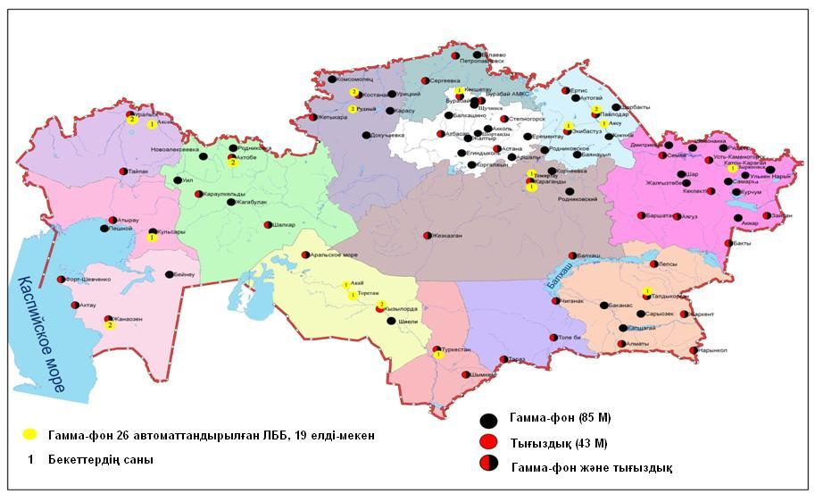
4- сурет. Қазақстан Республикасының аумағындағы радиациялық гамма-фон мен радиоактивті түсулерге бақылау метеостансаларының орналасу сызбасы.

- Ақмола облысының қоршаған орта жай-күйі

  - Астана қаласы бойынша атмосфералық ауаның ластану жай-күйі

Атмосфералық ауаның жай-күйіне бақылау 6 стационарлық бекетте жүргізілді (1.1-сур., 8-кесте).
8- кесте
Бақылау бекеттерінің орналасу орны мен анықталатын қоспалар

Бекет нөмірі | Сынама мерзімі | Бақылау жүргізу | Бекет мекен-жайы | Анықталатын қоспалар
1 | тәулігіне 3 рет | қол күшімен алынған сынама(дискретті әдіс) | Жамбыл к-сі. 211 | қалқыма заттар, күкірт диоксиді, сульфаттар, көміртегі оксиді, азот диоксиді, фторлы сутегі
2 |  |  | Әуезов – Сейфуллин көшелерінің қиылысы
3 |  |  | Ташкентская к-сі,  орман зауыты ауданы
4 |  |  | «Шапағат» базары  Бөгенбай көшесінің бұрышы
6 | әр 20 минут сайын | үзіліссіз режимде | Можай көшесі, сору-сүзу станциясының ауданы | РМ-10 қалқыма бөлшектері, күкірт диоксиді, көміртегі оксиді, азот диоксиді, азот оксиді
7 |  |  | «Достар» тұрғын кешені ауданы

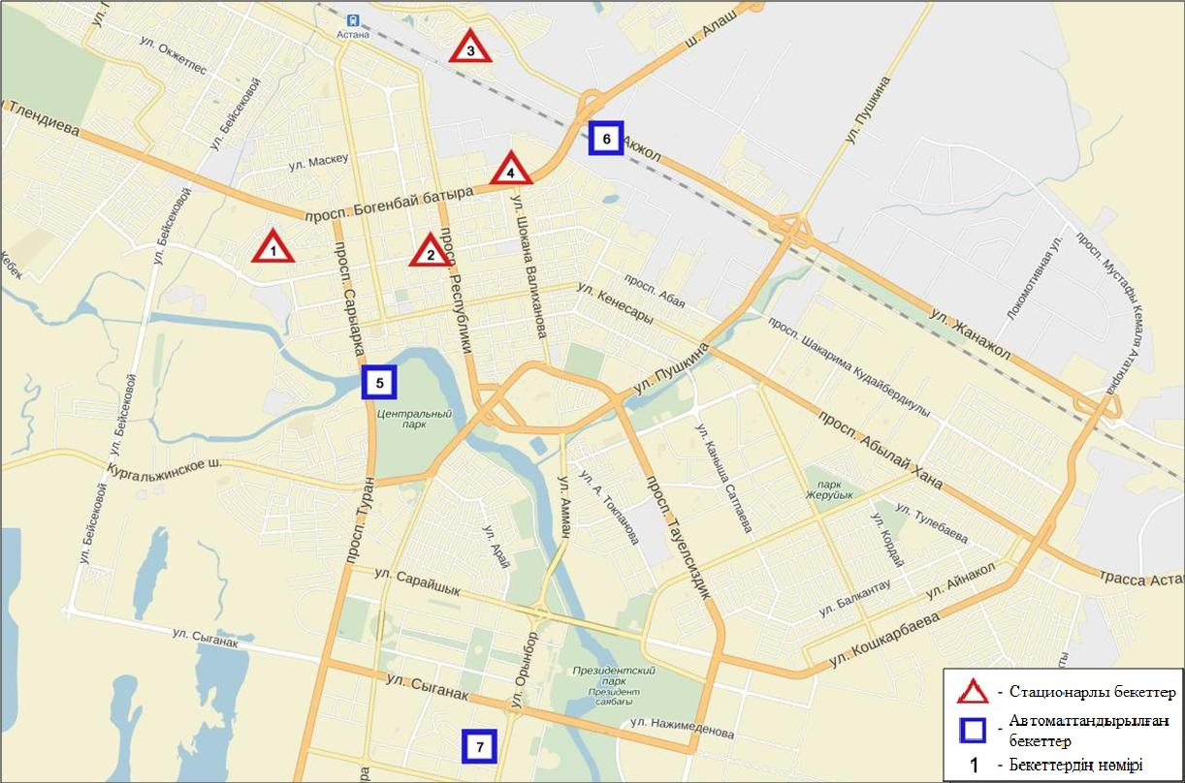
1.1-сурет. Астана қаласының атмосфералық ауа ластануын бақылау стационарлық желісінің орналасу сызбасы
9-кесте
Астана қаласының атмосфералық ауа ластануының сипаттамасы

Қоспа | Орташа шоғыр (g_{с.с.}) |  | Ең үлкен бір реттік шоғыр (g_{м.р.}) |  | ШЖШ арту жағдайларының саны
 | мг/м³ | ШЖШо_{.т.}асу еселігі | мг/м³ | ШЖШ_{м.б.}асу еселігі | >ШЖШ | >5 ШЖШ | >10 ШЖШ
Қалқыма заттар | 0,368 | 2,450 | 2,000 | 4,000 | 76
РМ -10 қалқыма бөлшектер | 0,170 | 2,827 | 0,916 | 3,055 | 229
Күкірт диоксиді | 0,130 | 2,598 | 1,614 | 3,227 | 937
Көміртегі оксиді | 0,773 | 0,258 | 6,000 | 1,200 | 10
Сульфаттар | 0,016 |  | 0,080
Азот диоксиді | 0,098 | 2,441 | 0,770 | 3,850 | 48
Азот оксиді | 0,017 | 0,288 | 0,205 | 0,511
Фторлы сутегі | 0,001 | 0,267 | 0,036 | 1,800 | 4

Атмосфераның ластануын жалпы бағалау. Қаңтар айында стационарлық бақылау бекетінің деректері бойынша (1.1-сур.), атмосфералық ауаның ластану деңгейі өте жоғары болып бағаланды. ЕЖҚ= 74,7 % (өте жоғары деңгей), СИ= 4,0 (көтеріңкі деңгей) құрады. Қала ауасы күкірт диоксидімен басым ластанған (1- және 1.1-кестелер).
Жалпы қала бойынша орташа айлық шоғырлар қалқыма заттар –2,5 ШЖШ_{с.с.}, РМ-10 қалқыма бөлшектер – 2,8 ШЖШ_{с.с.}, күкірт диоксиді- 2,6 ШЖШ_{с.с.}, азот диоксиді-2,4 ШЖШ_{с.с.}, басқа ластаушы заттар – ШЖШ дан аспады.
2016 жылдың қаңтар айында 1 ШЖШ астам артуының жағдайлары қалқыма заттар бойынша – 76, РМ-10 қалқыма бөлшектер - 229, күкірт диоксиді - 937, көміртегі оксиді- 10, азот диоксиді - 48, фторлы сутек – 4 жағдайлары тіркелді (9-кесте).

  - Көкшетау қаласы бойынша атмосфералық ауаның ластану жай-күйі

Көкшетау қаласында атмосфералық ауаның жай-күйіне бақылау 2 стационарлық бекетте жүргізілді (1.2-сур., 10-кесте).
10- кесте
Бақылау бекеттерінің орналасу орны мен анықталатын қоспалар
Бекет нөмірі | Сынама мерзімі | Бақылау жүргізу | Бекет мекен-жайы | Анықталатын қоспалар
1 | тәулігіне 3 рет | қол күшімен алынған сынама(дискретті әдіс) | ескі әуежай, метеостансаның ауданы | қалқыма заттар, күкірт диоксиді, көміртегі оксиді, азот оксиді мен диоксиді
2 | әр 20 минут сайын | үзіліссіз режимде | Әуелбеков көшесі, 124 | РМ-10 қалқыма бөлшектері, күкірт диоксиді, көміртегі оксиді, азот диоксиді, азот оксиді

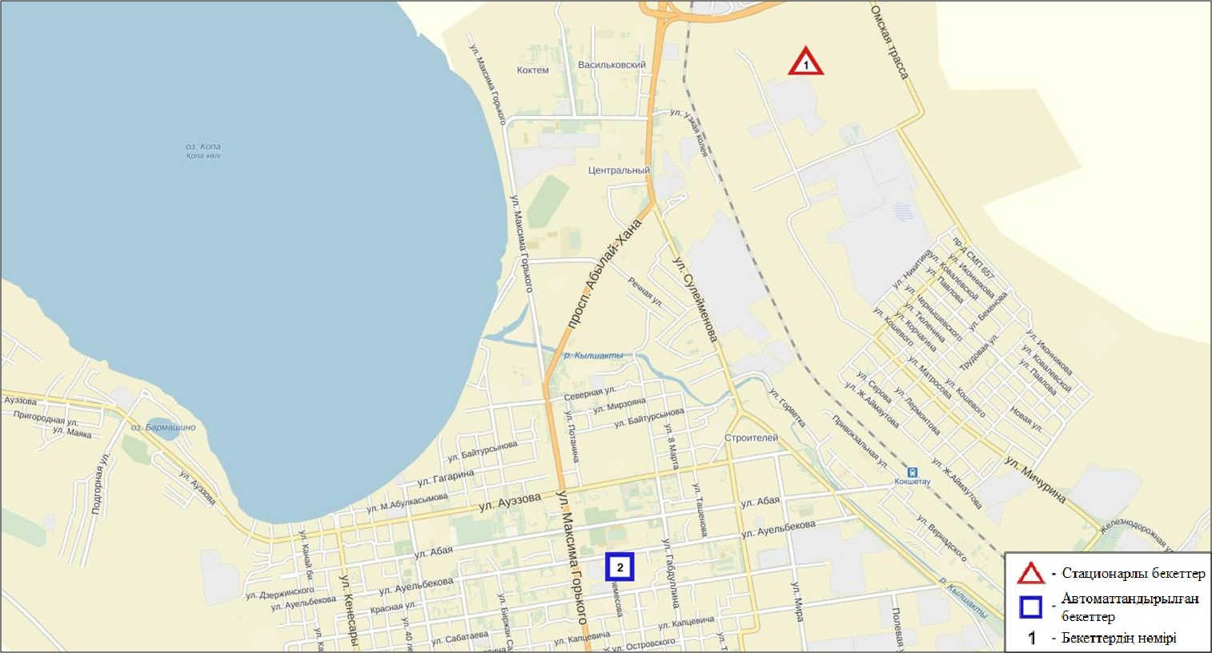

1.2 – сурет. Көкшетау қаласының атмосфералық ауа ластануын бақылау стационарлық желісінің орналасу сызбасы
11 кесте
Көкшетау қаласының атмосфералық ауа ластануының сипаттамасы

Қоспа | Орташа шоғыр (g_{с.с.}) |  | Ең үлкен бір реттік шоғыр (g_{м.р.}) |  | ШЖШ арту жағдайларының саны
 | мг/м³ | ШЖШо_{.т.}асу еселігі | мг/м³ | ШЖШ_{м.б.}асу еселігі | >ШЖШ | >5 ШЖШ | >10 ШЖШ
Қалқыма заттар | 0,025 | 0,167 | 0,300 | 0,600
РМ -10 қалқыма бөлшектер | 0,000 | 0,000 | 0,000 | 0,000
Күкірт диоксиді | 0,004 | 0,074 | 0,010 | 0,020
Көміртегі оксиді | 0,751 | 0,250 | 5,668 | 1,134 | 1
Азот диоксиді | 0,033 | 0,825 | 0,113 | 0,565
Азот оксиді | 0,060 | 0,995 | 0,533 | 1,331 | 20

Атмосфераның ластануын жалпы бағалау. Стационарлық бақылау желісінің деректері бойынша (1.2 -сур.), атмосфералық ауаның ластану деңгейі төмен болып бағаланды. СИ= 1,3 жәнеЕЖҚ= 0,9 % құрады. Қала ауасы азот оксидімен басым ластанған (1- және 1.1-кестелер).
Жалпы қала бойынша орташа айлық шоғырлар ШЖШ-дан аспады.
1 ШЖШ астам артуының жағдайлары азот оксиді бойынша – 20, көміртегі оксиді- 1 жағдай тіркелді (11-кесте).

  - Степногорск қаласы бойынша атмосфералық ауаның ластану жай-күйі

Степногорск қаласында атмосфералық ауаның жай-күйіне бақылау 1 стационарлық бекетте жүргізілді (1.3-сур., 12-кесте).

12- кесте
Бақылау бекеттерінің орналасу орны мен анықталатын қоспалар

Бекет нөмірі | Сынама мерзімі | Бақылау жүргізу | Бекет мекен-жайы | Анықталатын қоспалар
1 | әр 20 минут сайын | үзіліссіз режимде | 1 шағын аудан | РМ-2,5 қалқыма бөлшектері, РМ-10 қалқыма бөлшектері, күкірт диоксиді, көміртегі оксиді, азот диоксиді, азот оксиді, озон, күкірт сутегісі, аммиак, көмір сутегісінің сомасы,метан

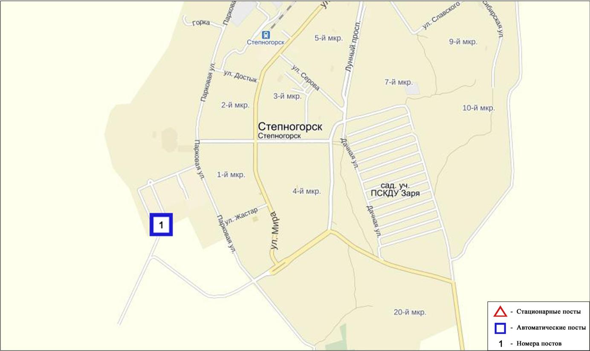

1.3 - сурет Степногорск қаласының атмосфералық ауа ластануын бақылау стационарлық желісінің орналасу сызбасы
13 кесте
Степногорск қаласының атмосфералық ауа ластануының сипаттамасы

Қоспа | Орташа шоғыр (g_{с.с.}) |  | Ең үлкен бір реттік шоғыр (g_{м.р.}) |  | ШЖШ астам артуының саны
 | мг/м³ | ШЖШо_{.т.}асу еселігі | мг/м³ | ШЖШ_{м.б.}асу еселігі | >ШЖШ | >5 ШЖШ | >10 ШЖШ
РМ-2,5 қалқыма бөлшектер | 0,012 | 0,349 | 0,040 | 0,251
РМ -10 қалқыма бөлшектер | 0,016 | 0,262 | 0,064 | 0,212
Күкірт диоксиді | 0,047 | 0,942 | 0,175 | 0,349
Көміртегі оксиді | 0,523 | 0,174 | 1,652 | 0,330
Азот диоксиді | 0,012 | 0,290 | 0,087 | 0,434
Азот оксиді | 0,021 | 0,343 | 0,088 | 0,220
Озон | 0,131 | 4,380 | 0,232 | 1,453 | 612
Күкірт сутегісі | 0,004 |  | 0,011 | 1,400 | 36
Аммиак | 0,001 | 0,030 | 0,005 | 0,025
Көмір сутегісінің сомасы | 0,000 |  | 0,000
Метан | 0,000 |  | 0,000

Атмосфераның ластануын жалпы бағалау. Стационарлық бақылау желісінің деректері бойынша (1.3 -сур.), атмосфералық ауаның ластану деңгейі жоғары деңгей болып бағаланды. ЕЖҚ= 27,4 % (жоғары деңгей), СИ мәні1,5 (төмен деңгей) құрады(1-кесте және 1.3-сур.).
Жалпы қала бойынша орташа айлық шоғырлар озон – 4,4 ШЖШ_{с.с.}, басқа ластаушы заттар – ШЖШ-дан аспады.1 ШЖШ астам артуының жағдайлары күкірт сутегісі бойынша – 36, озон бойынша- 612 жағдай тіркелді (13-кесте).

  - Ақмола облысы аумағындағы жер үсті суларының сапасы

Ақмола облысы аумағындағы жер үсті сулары сапасын бақылау 16 су объектісінде (Есіл, Нұра, Ақбұлақ, Сарыбұлақ, Беттібұлақ өзендері, Нұра-Есіл арнасы, Вячеславское суқоймасы, Сұлтанкелді, Қопа, Зеренді, Бурабай, Үлкен Шабақты, Кіші Шабақты, Щучье, Карасье, Сұлукөл көлдері) жүргізілді.
Есіл өзені Қарағанды облысындағы Нияз тауларынан бастау алады. Сарыбұлақ, Ақбұлақ өзендері – Есіл өзенінің оң жақ салалары. Есіл өзенінде Вячеславское суқоймасы орналасқан. Сұлтанкелді көлі Қорғалжын қорығының бір көлі болып саналады. Қопа және Зеренді көлдері Есіл өзені бассейніне кіреді. Бурабай, Үлкен Шабақты, Кіші Шабақты, Щучье, Карасье, Сұлукөл көлдері Щучье-Бурабай демалыс аймағы (ЩБДА) аумағында орналасқан.
Есіл өзені суының температурасы 0 ºC құрады, сутегі көрсеткіші - 7,39, судағы еріген оттегінің шоғыры – 8,47 мг/дм³, ОБТ₅–1,71 мг/дм³ құраған. Негізгі иондар (сульфаттар – 2,7 ШЖШ, магний – 1,1 ШЖШ), биогендік заттар (нитритті азот – 1,4 ШЖШ), ауыр металдар (мыс – 1,7 ШЖШ, марганец – 3,0 ШЖШ, мырыш – 2,7 ШЖШ) бойынша шекті жол берілген шамадан асқандығы тіркелді.
Ақбұлақ өзенінде судың температурасы0 ºC, құрады, сутегі көрсеткіші – 7,43, еріген оттегі концентрациясы – 8,43 мг/дм3, ОБТ₅– 1,13 мг/дм3 құраған. Негізгі иондар (хлоридтер – 1,1 ШЖШ, сульфаттар –2,9 ШЖШ), биогендік заттар (фторидтер – 1,2 ШЖШ, нитритті азот – 1,4 ШЖШ), ауыр металдар (мыс – 2,6 ШЖШ, мырыш – 4,1 ШЖШ, марганец – 3,2 ШЖШ) бойынша шекті жол берілген шоғырдан асқандығы тіркелді.
Сарыбұлақ өзенінде су температурасы 0ºC, сутегі көрсеткіші - 7,36, еріген оттегі – 8,85 мг/дм3, ОБТ₅ – 1,84 мг/дм3 құраған. Негізгі иондар (хлоридтер – 2,3 ШЖШ, сульфаттар – 4,4 ШЖШ, кальций - 1,5 ШЖШ, магний – 2,0 ШЖШ), биогендік заттар (фторидтер – 6,4 ШЖШ, тұзды аммоний – 2,3 ШЖШ), ауыр металдар (мырыш – 6,4 ШЖШ, марганец – 2,8 ШЖШ) нормадан асуы байқалды.
Беттібұлақ өзен суының температурасы 0 ºC, сутегі көрсеткіші 7,72, судағы еріген оттегінің шоғыры– 11,66 мг/дм3, ОБТ₅– 0,80 мг/дм3 құраған. Ауыр металдар (мырыш – 4,2 ШЖШ, марганец –1,1 ШЖШ), органикалық заттар (мұнай өнімдері – 1,4 ШЖШ) бойынша нормадан асқандығы тіркелді.
Нұраөзеніндегі су температурасы 0 ºC, сутегі көрсеткіші – 7,23, еріген оттегі шоғыры– 7,19 мг/дм3, ОБТ₅– 1,09 мг/дм3 құрады. Негізгі иондар (сульфаттар – 4,3 ШЖШ, магний – 1,4 ШЖШ), ауыр металдар (марганец – 1,6 ШЖШ) бойынша шекті жол берілген шамадан асуы байқалды.
Нұра-Есіл арнасында су температурасы 0 ºC, сутегі көрсеткіші – 7,30, судағы еріген оттегі шамасы – 4,17 мг/дм3, ОБТ₅ – 0,81 мг/дм3 құраған. Негізгі иондар (сульфаттар – 8,9 ШЖШ, магний – 2,3 ШЖШ), биогендік заттар (нитритті азот – 1,5 ШЖШ), ауыр металдар (марганец – 1,8 ШЖШ) бойынша шекті рұқсат етілген шоғырдан асқандығы анықталды.
Вячеславское суқоймасында судың температурасы 0 ºC құрады, сутегі көрсеткіші – 7,55, судағы еріген оттегі мәні – 8,88 мг/дм3, ОБТ₅– 0,66 мг/дм3. Ауыр металдар (мыс – 1,8 ШЖШ, мырыш – 1,9 ШЖШ) бойынша шекті жол берілген шамадан асқандығы тіркелді.
Сұлтанкелді көлі су температурасы 0 ºC, сутегі көрсеткіші – 7,10, судағы еріген оттегі шамасы – 0,03 мг/дм3, ОБТ₅– 11,18 мг/дм3 құрады. Негізгі иондар (сульфаттар – 3,5 ШЖШ, магний –2,4 ШЖШ, хлоридтер – 2,2 ШЖШ), биогендік заттар (нитритті азот -1,3 ШЖШ, тұзды аммоний -7,6 ШЖШ), ауыр металдар (мырыш – 4,1 ШЖШ, марганец – 3,1 ШЖШ), органикалық заттар (фенолдар – 2,0 ШЖШ, мұнай өнімдері – 1,2 ШЖШ) бойынша нормадан асқаны байқалды.
Қопа көлінде су температурасы 0ºC, сутегі көрсеткіші 8,2, судағы еріген оттегі шамасы – 10,54 мг/дм3, ОБТ₅–1,78 мг/дм3 құраған. Негізгі иондар (сульфаттар – 2,5 ШЖШ, магний – 1,2 ШЖШ), ауыр металдар (марганец –6,2 ШЖШ) бойынша нормадан асқан.
Зеренді көлі су температурасы 0ºC, сутегі көрсеткіші 8,84, еріген оттегі шоғыры– 11,66 мг/дм3, ОБТ₅–1,93 мг/дм3. Негізгі иондар (сульфаттар – 1,9 ШЖШ, магний – 2,0 ШЖШ), биогендік заттар (фторидтер – 3,5 ШЖШ), ауыр металдар (мыс–1,1 ШЖШ, мырыш – 7,9 ШЖШ, марганец –2,4 ШЖШ) бойынша шекті жол берілген шоғырдан асқандығы тіркелді.
Бурабайкөлі су температурасы 0 ºC, сутегі көрсеткіші 8,18, судағы еріген оттегі шамасы – 12,16 мг/дм3, ОБТ₅ –1,62 мг/дм3. Биогендік заттар (фторидтер –4,1 ШЖШ), ауыр металдар (мырыш – 4,8 ШЖШ, марганец – 1,3 ШЖШ) бойынша нормадан асуы байқалды.
Үлкен Шабақты көлінде су температурасы 0ºC, сутегі көрсеткіші 8,86, судағы еріген оттегі шамасы– 11,98 мг/дм3, ОБТ₅– 2,10 мг/дм3 құраған. Негізгі иондар бойынша (сульфаттар –3,4 ШЖШ, магний –2,5 ШЖШ), биогендік заттар (фторидтер –16,8 ШЖШ), ауыр металдар (мыс –2,5 ШЖШ, мырыш – 4,7 ШЖШ) бойынша шекті жол берілген шоғырдан асқандығы тіркелді.
Щучье көлінде су температурасы 0 ºC, сутегі көрсеткіші 8,13, судағы еріген оттегі шоғыры – 9,73 мг/дм3, ОБТ₅–0,64 мг/дм3. Ауыр металдар (мырыш – 8,2 ШЖШ), биогендікзаттар (фторидтер –7,7 ШЖШ) бойынша нормадан асу жағдайлары байқалған.
Кіші Шабақты көлі суының температурасы 0 ºC, сутегі көрсеткіші 8,89, судағы еріген оттегі шоғыры – 11,02 мг/дм3, ОБТ₅–0,94 мг/дм3. Ауыр металдар (марганец –1,6 ШЖШ), негізгі иондар (хлоридтер – 7,0 ШЖШ, сульфаттар – 14,3 ШЖШ, магний – 12,2 ШЖШ), биогендікзаттар (фторидтер – 16,3 ШЖШ, тұзды аммоний – 3,5 ШЖШ) бойынша нормадан асуы байқалды.
Карасье көліндегі су температурасы 0 ºC аспаған, сутегі көрсеткіші 7,74, судағы еріген оттегі шамасы– 3,31 мг/дм3, ОБТ₅ –1,10 мг/дм3 құраған. Ауыр металдар (мырыш - 8,8 ШЖШ), биогендік заттар (нитритті азот – 1,4 ШЖШ, фторидтер – 1,7 ШЖШ, жалпы темір – 2,7 ШЖШ, тұзды аммоний – 3,9 ШЖШ) бойынша нормадан асқан.
Сұлукөл көлінде су температурасы 0 ºC, сутегі көрсеткіші 7,47, судағы еріген оттегі мәні – 2,34 мг/дм3, ОБТ₅–5,97 мг/дм3. Ауыр металдар (мырыш – 4,0 ШЖШ), биогендік заттар (жалпы темір – 21,7 ШЖШ, фторидтер – 3,9 ШЖШ) бойынша шекті рұқсат шоғырдан асуы байқалған.
СЛКИ бойынша Ақмола облысы су нысандарының су сапасы келесі түрде бағаланады: «ластанудың орташа деңгейі» су – Есіл, Ақбұлақ, Нұра, Беттібұлақ өзендері, Нұра-Есіл арнасы, Вячеславское суқоймасы; «жоғары ластану деңгейдегі» су –Сарыбұлақ өзені, Сұлтанкелді, Қопа, Зеренді, Бурабай, Үлкен Шабақты, Щучье, Кіші Шабақты, Карасье, Сұлукөл көлдері.
2015 жылдың қаңтар айымен салыстырғанда су сапасы Қопа, Зеренді, Бурабай, Сұлукөл, Үлкен Шабақты, Карасьекөлдерінде –нашарлаған; Есіл, Ақбұлақ, Нұра өзендерінде – жақсарған; Сарыбұлақ, Беттібұлақ өзендерінде, Нұра-Есіл арнасында, Вячеславское суқоймасында, Сұлтанкелді, Кіші Шабақты, Щучье көлдерінде – айтарлықтай өзгермеген.
2015 жылдың желтоқсан айымен салыстырғанда су сапасы Беттібұлақ, Ақбұлақ, Нұра өзендерінде, Вячеславское суқ., Үлкен Шабақты, Щучье, Кіші Шабақты көлдерінде – біршама өзгермеген; Есіл өзенінде, Нұра-Есіл арнасында – жақсарған; Сарыбұлақ өзенінде, Сұлтанкелді, Қопа, Зеренді, Бурабай, Карасье, Сұлукөл көлдерінде – нашарлаған.
ОБТ₅шамасы бойынша Сұлукөл көлінің су сапасы «ластанудың орташа деңгейі»; Сұлтанкелді көлі – «ластанудың өте жоғары деңгейі», қалған су нысандары – «нормативті таза» деп бағаланады.
2015 жылдың қаңтар айымен салыстырғанда ОБТ₅шамасы бойынша Сарыбұлақ өзенінде су сапасы – жақсарған, Сұлтанкелді, Сұлукөл көлдерінде – нашарлаған. 2015 жылғы желтоқсан айымен салыстырғанда Сұлтанкелді көлінде су сапасы – нашарлаған.
Судағы еріген оттегі шамасы бойынша Карасье көлінің су сапасы «ластанудың орташа деңгейі», Сұлукөл көлінде – «ластанудың жоғары деңгейі», Сұлтанкелді көлі – «ластанудың өте жоғары деңгейі» деп бағаланды, қалған су нысандарында оттегі режимі бір қалыпты.
2015 жылдың қаңтарымен салыстырғанда оттегі режимі Карасье, Сұлукөл, Сұлтанкелді көлдерінде – нашарлаған, 2015 жылдың желтоқсанымен салыстырғанда Сұлтанкелді, Карасье көлдерінде оттегі режимі нашарлаған.
Жоғары ластану жағдайлары келесі су нысандарында тіркелді: Кіші Шабақты көлі – 3 ЖЛ жағдайы, Үлкен Шабақты көлі – 1 ЖЛ жағдайы, Сұлукөл көлі – 1 ЖЛ жағдайы, Сұлтанкелді көлі – 1 ЭЖЛ жағдайы (7-кесте).

  - Щучинск-Бурабай курорттық аймағы (ЩБКА) ауданындағы атмосфералық ауаның ластану жай-күйі

ЩБКА ауданында атмосфералық ауаның жай-күйіне бақылау 8 стационарлық бекетте жүргізілді (1.4 – сур.,14-кесте).
14 кесте
Бақылау бекеттерінің орналасу орны мен анықталатын қоспалар

Бекет нөмірі | Сынама мерзімі |  | Бақылау жүргізу | Бекет мекен-жайы | Анықталатын қоспалар
1 | әр 20 минут сайын | автоматты жолмен |  | «Боровое» (КФМС) кешенді фондық мониторинг стансасы | қалқыма заттар, РМ-1 қалқыма бөлшектері, РМ-2,5 қалқыма бөлшектері,РМ-10 қалқыма бөлшектері,күкірт диоксиді, көміртегі оксиді, азот диоксиді, азот оксиді, озон, күкірт сутегісі, аммиак, көмір сутегісінің сомасы,метан,көміртегі диоксиді
2 |  |  |  | Бурабай к. аумағындағы мектеп | қалқыма заттар, РМ-1 қалқыма бөлшектері, РМ-2,5 қалқыма бөлшектері,РМ-10 қалқыма бөлшектері,күкірт диоксиді, көміртегі оксиді, азот диоксиді, азот оксиді, озон, күкірт сутегісі, аммиак, көмір сутегісінің сомасы,метан, көміртегі диоксиді
3 |  |  |  | «Щучинск» санаториі | қалқыма заттар, РМ-1 қалқыма бөлшектері, РМ-2,5 қалқыма бөлшектері, РМ-10 қалқыма бөлшектері,күкірт диоксиді, көміртегі оксиді, азот диоксиді, азот оксиді, озон, күкірт сутегісі, аммиак, көмір сутегісінің сомасы, метан, көміртегі диоксиді
4 |  |  |  | Щучье қ. №1 мектеп аумағы | қалқыма заттар, РМ-1 қалқыма бөлшектері, РМ-2,5 қалқыма бөлшектері, РМ-10 қалқыма бөлшектері,күкірт диоксиді, көміртегі оксиді, азот диоксиді, азот оксиді, озон, күкірт сутегісі, аммиак, көмір сутегісінің сомасы,метан, көміртегі диоксиді
5 |  |  |  | Щучинск қаласы Бурабай ауданы Шоссейная к. №7 үйінің аумағы | РМ-2,5 қалқыма бөлшектері, РМ-10 қалқыма бөлшектері,күкірт диоксиді, көміртегі оксиді, азот диоксиді, азот оксиді, озон, күкірт сутегісі, аммиак
6 |  |  |  | «Бурабай» мемлекеттік ұлттық табиғи паркі Абылай-хан алаңының аумағы
7 |  |  |  | Бурабай» метеорологиялық станцияның аймағында, «Майбалық» шипажай ауданы, Үлкен Шабақты көлі Солтүстік жағалауы
8 |  |  |  | Сарыбұлақ кенті Бурабай ауданы әуеорманкүзет алаңы аймағының шығыс жағы

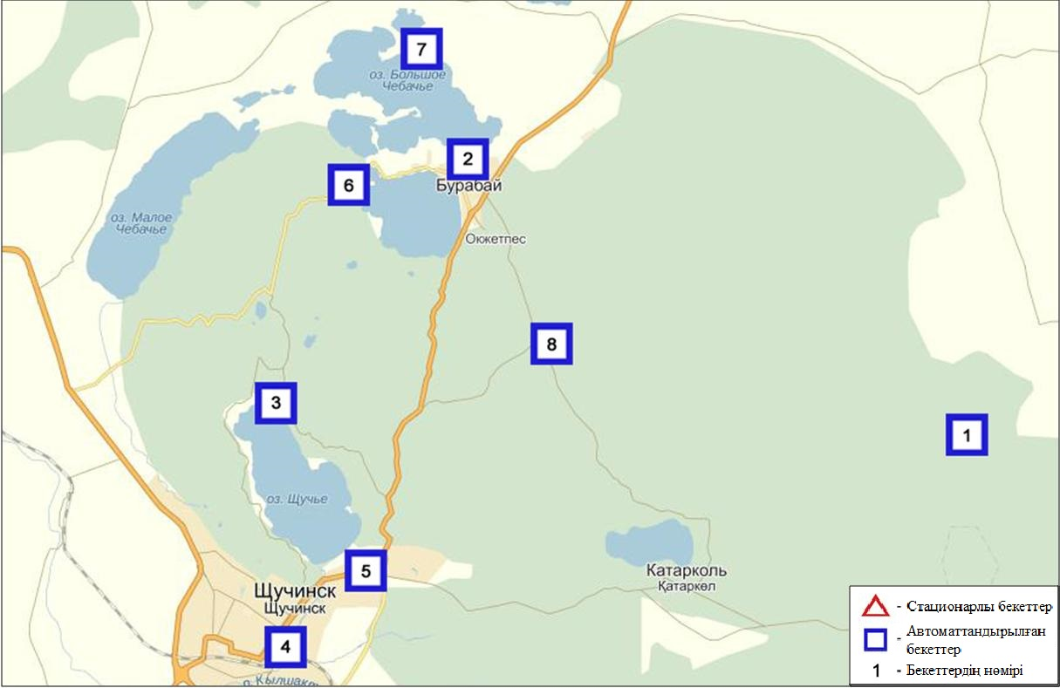
1.4 - сурет ЩБКА ауданында атмосфералық ауа ластануын бақылау стационарлық желісінің орналасу сызбасы
15 кесте
Мемлекеттік ұлттық табиғи саябағы (Боровое КФМС) ауданында атмосфералық ауа ластануының сипаттамасы

Қоспа | Орташа шоғыр (g_{с.с.}) |  | Ең үлкен бір реттік шоғыр (g_{м.р.}) |  | ШЖШ арту жағдайларының саны
 | мг/м³ | ШЖШо_{.т.}асу еселігі | мг/м³ | ШЖШ_{м.б.}асу еселігі | >ШЖШ | >5 ШЖШ | >10 ШЖШ
Қалқыма заттар | 0,0546 | 0,3640 | 0,0977 | 0,1954
РМ-1 қалқыма бөлшектер | 0,0534 |  | 0,0963
РМ-2,5 қалқыма бөлшектер | 0,0266 | 0,7610 | 0,0969 | 0,6056
РМ-4 қалқыма бөлшектер | 0,0540 |  | 0,0972
РМ-10 қалқыма бөлшектер | 0,0230 | 0,3833 | 0,0975 | 0,3251
Күкірт диоксиді | 0,0137 | 0,2747 | 0,0648 | 0,1296
Көміртегі оксиді | 0,4394 | 0,1465 | 4,1795 | 0,8359
Азот диоксиді | 0,0119 | 0,2983 | 0,1770 | 0,8850
Азот оксиді | 0,0039 | 0,0650 | 0,3282 | 0,8205
Озон | 0,0260 | 0,8667 | 0,1029 | 0,6431
Күкірт сутегісі | 0,0017 |  | 0,0053 | 0,6625
Аммиак | 0,0068 | 0,1700 | 0,1746 | 0,8730
Көмір сутегінің сомасы | 0,0000 |  | 0,0000
Метан | 0,0000 |  | 0,0000
Көміртегі диоксиді | 811,54 |  | 3193,7767

Атмосфераның ластануын жалпы бағалау. Стационарлық бақылау желісінің деректері бойынша (1.4 -сур.), атмосфералық ауаның ластану деңгейі төмен болып бағаланды. СИ= 0,9 және ЕЖҚ= 0,0 % құрады(1- және 1.1-кестелер).
Жалпы аймақ бойынша ластаушы заттардың орташа айлық шоғырлар ШЖШ дан аспады (15-кесте).

16 кесте
Щучинск –Бурабай курорттық аймағындағы атмосфералық ауа ластануының сипаттамасы
Қоспа | Орташа шоғыр (g_{с.с.}) |  | Ең үлкен бір реттік шоғыр (g_{м.р.}) |  | ШЖШ арту жағдайларының саны
 | мг/м³ | ШЖШо_{.т.}асу еселігі | мг/м³ | ШЖШ_{м.б.}асу еселігі | >ШЖШ | >5 ШЖШ | >10 ШЖШ
Қалқыма заттар | 0,0790 | 0,5269 | 0,1855 | 0,3710
РМ-1 қалқыма бөлшектер | 0,0778 |  | 0,1475
РМ-2,5 қалқыма бөлшектер | 0,0783 | 2,2362 | 0,1481 | 0,9256
РМ-4 қалқыма бөлшектер | 0,0785 |  | 0,1481
РМ-10 қалқыма бөлшектер | 0,0789 | 1,3144 | 0,1496 | 0,4987
Күкірт диоксиді | 0,0060 | 0,1200 | 0,4566 | 0,9131
Көміртегі оксиді | 0,0671 | 0,0224 | 3,7825 | 0,7565
Азот диоксиді | 0,0145 | 0,3625 | 0,0662 | 0,3310
Азот оксиді | 0,0033 | 0,0544 | 0,1378 | 0,3445
Озон | 0,0490 | 1,6317 | 0,1247 | 0,7792
Күкірт сутегісі | 0,0004 |  | 0,0042 | 0,5250
Аммиак | 0,0046 | 0,1142 | 0,0298 | 0,1488
Көмір сутегісінің сомасы | 0,9641 |  | 1,2886
Метан | 0,9641 |  | 1,2898
Көміртегі диоксиді | 791,63 |  | 2446,75

Атмосфераның ластануын жалпы бағалау. Қаңтар айында стационарлық бақылау желісінің деректері бойынша (1.4 -сур.), атмосфералық ауаның ластану деңгейі төмен болып бағаланды. СИ= 0,9 және ЕЖҚ= 0,0 % құрады(1- және 1.1-кестелер).
Жалпы аймақ бойынша орташа айлық шоғырлар РМ-2,5 қалқыма бөлшектер –2,2 ШЖШ_{с.с.}, РМ-10 қалқыма бөлшектер – 1,3 ШЖШ_{с.с.}, озон-1,6 ШЖШ_{с.с.}, басқа ластаушы заттар – ШЖШ дан аспады(16 кесте).

17 кесте
Щучинск –Бурабай курорттық аймағындағы атмосфералық ауа ластануының сипаттамасы (Сарыбұлақ к.)
Қоспа | Орташа шоғыр (g_{с.с.}) |  | Ең үлкен бір реттік шоғыр (g_{м.р.}) |  | ШЖШ арту жағдайларының саны
 | мг/м³ | ШЖШо_{.т.}асу еселігі | мг/м³ | ШЖШ_{м.б.}асу еселігі. | >ШЖШ | >5 ШЖШ | >10 ШЖШ
РМ-2,5 қалқыма бөлшектер | 0,0103 | 0,2943 | 0,0524 | 0,3275
РМ-10 қалқыма бөлшектер | 0,0121 | 0,2017 | 0,1386 | 0,4620
Күкірт диоксиді | 0,0211 | 0,4220 | 0,0905 | 0,1810
Көміртегі оксиді | 0,3357 | 0,1119 | 1,4295 | 0,2859
Азот диоксиді | 0,0074 | 0,1850 | 0,0487 | 0,2435
Азот оксиді | 0,0083 | 0,1383 | 0,0650 | 0,1625
Озон | 0,0698 | 2,3267 | 0,1021 | 0,6381
Күкірт сутегісі | 0,0027 |  | 0,0040 | 0,5000
Аммиак | 0,0002 | 0,0050 | 0,0007 | 0,0035

Атмосфераның ластануын жалпы бағалау. Қаңтар айында стационарлық бақылау желісінің деректері бойынша (1.4 -сур.), атмосфералық ауаның ластану деңгейі төмен болып бағаланды. СИ= 0,6 және ЕЖҚ= 0,0 % құрады(1- және 1.1-кестелер).
Жалпы кент бойынша орташа айлық шоғырлар озон-2,3 ШЖШ_{с.с.}, басқа ластаушы заттар – ШЖШ-дан аспады(17 кесте).

1.6 Ақмола облысының радиациялық гамма-фоны

Атмосфералық ауаның ластануының гамма сәулелену деңгейіне күн сайын жергілікті 15 метеорологиялық стансада (Астана, Аршалы, Ақкөл, Атбасар, Балкашино, «Боровое» КФМС, Егіндікөл, Ерейментау, Көкшетау, Қорғалжын, Степногорск, Жалтыр, Бурабай, Щучье, Шортанды) және Көкшетау қаласының (№2 ЛББ) 1 автоматты бекетінде бақылау жүргізіледі (1.5 -сур.).
Елді-мекендер бойынша атмосфералық ауа қабатының жерге жақын қабатына орташа радиациялық гамма-фонның мәні 0,07-0,26 мкЗв/сағ. шегінде болды. Облыс бойынша радиациялық гамма- фонның орташа мәні 0,13 мкЗв/сағ., яғни шекті жол берілетін нормаға сәйкес келеді.

1.7 Атмосфераның жерге жақын қабатында радиоактивтердің түсу тығыздығы

Атмосфераның жерге жақын қабатында радиоактивтердің түсу тығыздығына бақылау Ақмола облысында 5 метеорологиялық станцияда (Атбасар, Көкшетау, Степногор, Астана, «Боровое» КФМС) ауа сынамасын горизонтальді планшеттер алу жолымен жүзеге асырылды (1.5-сур.).
Облыс аумағында атмосфераның жерге жақын қабатында орта тәуліктік радиоактивтердің түсу тығыздығы 0,8- 1,9 Бк/м2 шегінде болды. Облыс бойынша радиоактивті түсулердің орташа тығыздығы 1,2 Бк/м², бұл шекті жол берілетін деңгейінен аспады.

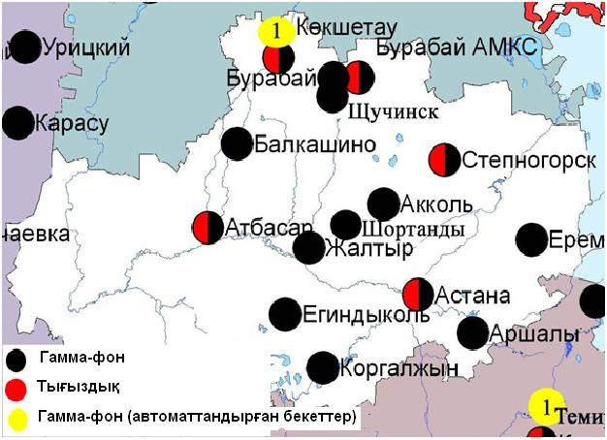
  - – сурет. Ақмола облысының аумағындағы радиациялық гамма-фон мен радиоактивті түсулердің тығыздығын бақылау метеостансаларының орналасу сызбасы.
- Ақтөбе облысының қоршаған орта жай-күйі

  - Ақтөбе қаласы бойынша атмосфералық ауаның ластану жай-күйі

Атмосфералық ауаның жай-күйіне бақылау 6 стационарлық бекетте жүргізілді (2.1-сур., 18-кесте).
18- кесте
Бақылау бекеттерінің орналасу орны мен анықталатын қоспалар
Бекет нөмірі | Сынама мерзімі | Бақылау жүргізу | Бекет мекен-жайы | Анықталатын қоспалар
1 | тәулігіне 4 рет | қол күшімен алынған сынама(дискретті әдіс) | Авиақалашық, 14 | қалқыма заттар, күкірт диоксиді, көміртегі оксиді, азот диоксиді
4 | тәулігіне 3 рет | қол күшімен алынған сынама(дискретті әдіс) | Белинский көш., 5 | қалқыма заттар, күкірт диоксиді, көміртегі оксиді, азот диоксиді, күкірт сутегісі, формальдегид, хром
5 |  |  | Ломоносовкөш., 7 | қалқыма заттар, сульфаттар, көміртегі оксиді, азота оксидіжәне диоксиді, формальдегид
2 | әр 20 минут сайын | үзіліссіз режимде | Рысқұлов көш., 4 Г | РМ-10 қалқыма бөлшектері, күкірт диоксиді, көміртегіоксиді, азот диоксиді мен оксиді, озон, күкірт сутегісі, формальдегид
3 |  |  | Есет-батыр көш., 109А
6 |  |  | Жанқожа-батыркөш., 89 | РМ-2,5 қалқыма бөлшект ері, РМ-10 қалқыма бөлшектері, күкірт диоксиді, көміртегі оксиді, азот диоксиді мен оксиді, озон, күкіртті сутегі, көмір сутегісінің сомасы, аммиак, метан
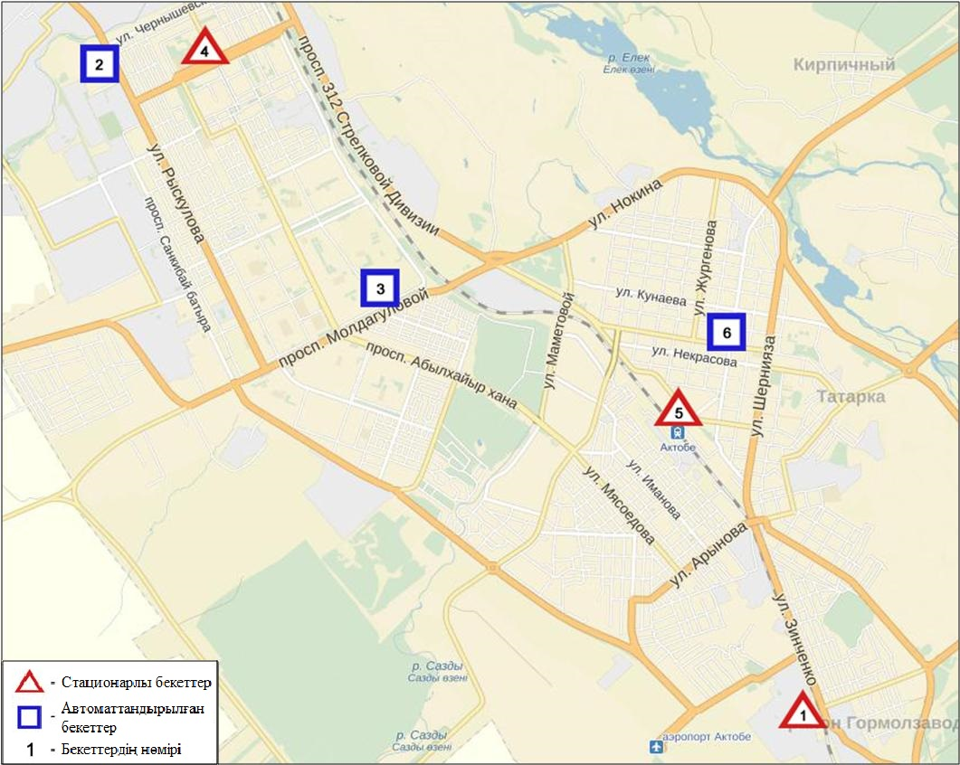
2.1-сурет. Ақтөбе қаласының атмосфералық ауа ластануын бақылау стационарлық желісінің орналасу сызбасы

19 кесте
Ақтөбе қаласының атмосфералық ауа ластануының сипаттамасы
Қоспа | Орташа шоғыр (g_{с.с.}) |  | Ең үлкен бір реттік шоғыр (g_{м.р.}) |  | ШЖШ арту жағдайларының саны
 | мг/м³ | ШЖШо_{.т.}асу еселігі | мг/м³ | ШЖШ_{м.б.}асу еселігі | >ШЖШ | >5 ШЖШ | >10 ШЖШ
Қалқыма заттар | 0,0017 | 0,0116 | 0,1 | 0,2
РМ-2,5 қалқыма бөлшектері | 0,0152 | 0,4343 | 0,2093 | 1,3081 | 3
РМ-10 қалқыма бөлшектері | 0,0375 | 0,6250 | 0,3320 | 1,1067 | 1
Сульфаттар | 0,0035 |  | 0,03
Күкірт диоксиді | 0,0120 | 0,2408 | 0,3134 | 0,6268
Көміртегі оксиді | 0,6040 | 0,2013 | 11,435 | 2,2869 | 50
Азот диоксиді | 0,0215 | 0,5383 | 0,1526 | 0,7632
Азот оксиді | 0,0076 | 0,1258 | 0,1538 | 0,3846
Озон | 0,0489 | 1,6311 | 0,1500 | 0,9374
Күкірт сутегісі | 0,0008 |  | 0,0322 | 4,0200 | 12
Аммиак | 0,0008 | 0,0200 | 0,0008 | 0,0040
Формальдегид | 0,0036 | 0,3575 | 0,0420 | 0,8400
Хром | 0,0004 | 0,2570 | 0,0018
Көмір сутегісінің сомасы | 1,2070 |  | 1,9921
Метан | 1,6697 |  | 2,8095

Атмосфераның ластануын жалпы бағалау. Стационарлық бақылау желісінің деректері бойынша (2.1-сур.), атмосфералық ауаның ластану деңгейі көтеріңкі болып бағаланды. СИ= 4,0, ЕЖҚ= 2,2 % (көтеріңкі деңгей) (1- және 1.1-кестелер) құрады. Қала ауасы күкірт сутегісімен басым ластанған.
Жалпы қала бойынша орташа айлық шоғырлар озон - 1,6 ШЖШ_{с.с.}, басқа ластаушы заттар – ШЖШ-дан аспады.
1 ШЖШ астам артуының жағдайлары РМ-2,5 қалқыма бөлшектер бойынша – 3, РМ-10 қалқыма бөлшектер - 1, күкірт сутегісі - 12, көміртегі оксиді- 50 жағдайлары тіркелді (19-кесте).

2.2 Ақтөбе облысы аумағындағы жер үсті суларының сапасы

Ақтөбе облысы аумағындағы жер үсті суларының ластануын бақылау Елек өзенінде жүргізілді.
Елек өзені –Жайық өзенінің көпсулы сол жақ саласы.
Елек өзенінде су температурасы 0-ден 0,1 ºC аралығында, сутегі көрсеткіші 7,69, судағы еріген оттегі шамасы 11,63 мг/дм3, ОБТ₅ 2,06 мг/дм3 құраған. Негізгі иондар (сульфаттар – 1,7 ШЖШ), биогендік және бейорганикалық заттар (бор – 5,9 ШЖШ, тұзды аммоний –1,4 ШЖШ, нитритті азот – 2,2 ШЖШ), ауыр металдар (хром (6+) – 8,3 ШЖШ, мыс -9,7 ШЖШ, марганец - 1,7 ШЖШ, никель-3,5 ШЖШ, қорғасын – 1,1 ШЖШ), органикалық заттар (мұнай өнімдері –2,8 ШЖШ) бойынша шекті жол берілген шоғырдан асуы тіркелген.
Елек өзенінде су сапасы «ластанудың жоғары деңгейі» деп бағаланады.
2015 жылдың қаңтар және желтоқсан айларымен салыстырғанда Елек өзенінің су сапасы айтарлықтай өзгермеген.
Елек өзенінде 2 жоғары ластану (ЖЛ) жағдайы тіркелген (7-кесте).

2.3 Ақтөбе облысының радиациялық гамма-фоны
Атмосфералық ауаның ластануының гамма сәулелену деңгейіне күн сайын жергілікті 7 метеорологиялық стансада (Ақтөбе, Қарауылгелді, Новоалексеевка, Родниковка, Уіл, Шалқар, Жағабұлақ) және Ақтөбе қаласының (№2 ЛББ, №3 ЛББ)2 автоматты бекетінде бақылау жүргізіледі (2.2 - сур.).
Елді-мекендер бойынша атмосфералық ауа қабатының жерге жақын қабатына орташа радиациялық гамма-фонның мәні 0,09-0,28 мкЗв/сағ. шегінде болды. Облыс бойынша радиациялық гамма- фонның орташа мәні 0,14 мкЗв/сағ., яғни шекті жол берілетін нормаға сәйкес келеді.

2.4 Атмосфераның жерге жақын қабатында радиоактивтердің түсу тығыздығы

Атмосфераның жерге жақын қабатында радиоактивтердің түсу тығыздығына бақылау Ақтөбе облысында 3 метеорологиялық станцияда (Ақтөбе, Қарауылгелді, Шалқар) ауа сынамасын горизонтальді планшеттер алу жолымен жүзеге асырылды (2.2 -сур.).
Облыс аумағында атмосфераның жерге жақын қабатында орта тәуліктік радиоактивтердің түсу тығыздығы 0,7- 1,4 Бк/м2 шегінде болды. Облыс бойынша радиоактивті түсулердің орташа тығыздығы 1,1 Бк/м², бұл шекті жол берілетін деңгейінен аспады.

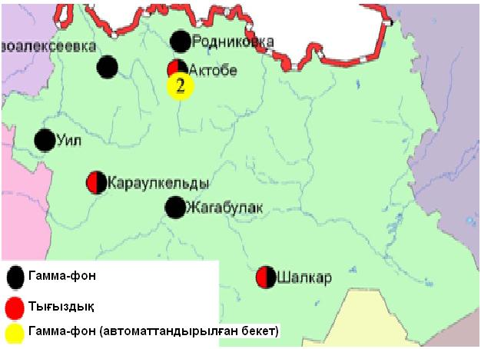
2.2 – сурет. Ақтөбе облысының аумағындағы радиациялық гамма-фон мен радиоактивті түсулердің тығыздығын бақылау метеостансаларының орналасу сызбасы.

- Алматы облысының қоршаған ортаныңластану жай-күйі

  - Алматы қаласы бойынша атмосфералық ауаның ластану жай-күйі

Атмосфералық ауаның жай-күйіне бақылау 16 стационарлық бекетте жүргізілді (3.1-сур., 20-кесте).
20 - кесте
Бақылау бекеттерінің орналасу орны мен анықталатын қоспалар
Бекет нөмірі | Сынама мерзімі | Бақылау жүргізу | Бекет мекен-жайы | Анықталатын қоспалар
1 | тәулігіне 4 рет | қол күшімен алынған сынама(дискретті әдіс) | Амангелді көшесі, Сәтпаев көшесінің бұрышы | қалқыма заттар, күкірт диоксиді, көміртегі оксиді, азот диоксиді, фенол, формальдегид
12 | тәулігіне 3 рет | қол күшімен алынған сынама(дискретті әдіс) | Райымбек даңғылы, Наурызбай батыр көшесінің бұрышы
16 |  |  | Айнабұлақ-3 шағынауданы
25 |  |  | Маречек көшесі, Б.Момышұлы көшесінің бұрышы
26 |  |  | Тастақ-1 шағынауданы,Төлеби көшесі, 249
27  (жер үсті) | әр 20 минут сайын | үзіліссіз режимде | Медео метеостансасы, Горная көшесі,548 | РМ-10 қалқыма бөлшектері, күкірт диоксиді, көміртегі оксиді
28  (жер үсті) |  |  | аэрологиялық станса (Әуежай ауданы)  Ахметов көшесі, 50 | күкірт диоксиді, көміртегі оксиді, азот диоксиді мен оксиді
29  (жер үсті) |  |  | Түркісіб ауданының ІДАБ  Р. Зорге көшесі,14
30  (жер үсті) |  |  | «Шаңырақ» ш-а,  №26 мектеп, Жанқожа батыркөш., 202
31  (жер үсті) |  |  | Орбита ш-а( «Зеленстрой» АҚ Дендропарк аймағы)
1  (биіктік) |  |  | Д.А.Қонаеват.,« Тау-кен ісі институты» Абай даңғ., 191
2  (биіктік) |  |  | Әл-Фараби ат. ҚазҰУ, Тимирязев көш., 74
3  (биіктік) |  |  | Рысқұлбековкөш., 28, «КазГАСА» АҚ
4  (биіктік) |  |  | Алатау ауд. Әкімшілігі, Шаңырак-2 ш-а, ул. Жанқожа батыркөш.,26
5  (биіктік) |  |  | Қ.Сәтпаев ат. ҚазҰТУ , Қ.Сәтпаев көш., 22
6  (биіктік) |  |  | Пушкинкөш., 72 (Медеу ауданы әкімшілігінің ғимараты)

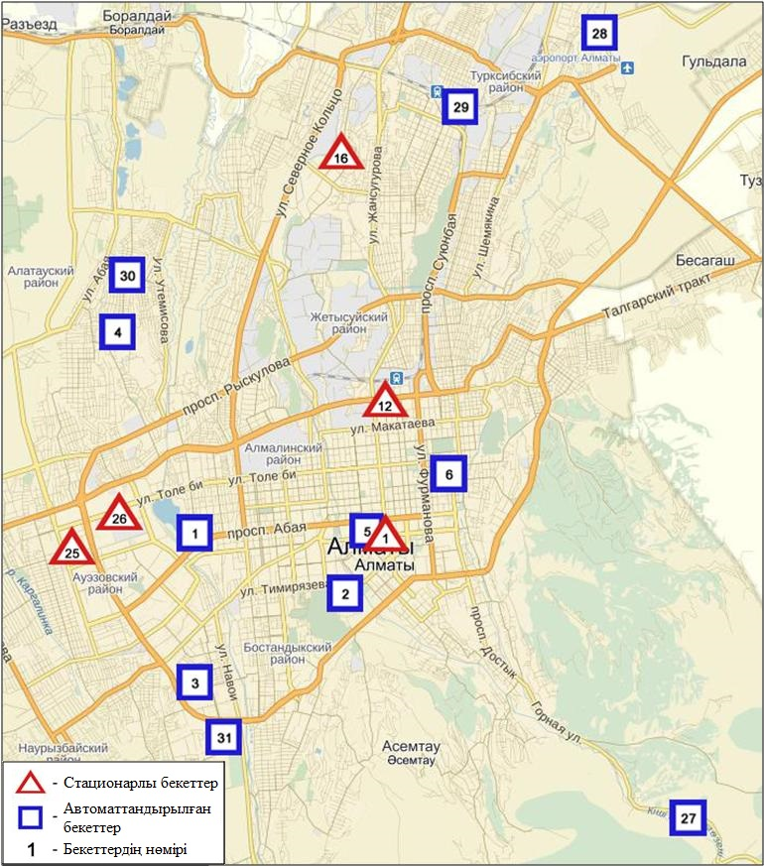
3.1-сурет. Алматы қаласының атмосфералық ауа ластануын бақылау стационарлық желісінің орналасу сызбасы
21 кесте
Алматы қаласының атмосфералық ауа ластануының сипаттамасы
Қоспа | Орташа шоғыр (g_{с.с.}) |  | Ең үлкен бір реттік шоғыр (g_{м.р.}) |  | ШЖШ арту жағдайларының саны
 | мг/м³ | ШЖШо_{.т.}асу еселігі | мг/м³ | ШЖШ_{м.б.}асу еселігі | >ШЖШ | >5 ШЖШ | >10 ШЖШ
Қалқыма заттар | 0,181 | 1,207 | 0,800 | 1,600 | 17
РМ-10 қалқыма бөлшектері | 0,103 | 1,708 | 0,459 | 1,528 | 16
Күкірт диоксиді | 0,023 | 0,462 | 0,936 | 1,872 | 41
Көміртегі оксиді | 1,469 | 0,490 | 11,069 | 2,214 | 265
Азот диоксиді | 0,127 | 3,171 | 0,440 | 2,200 | 360
Азот оксиді | 0,036 | 0,603 | 0,239 | 0,598
Фенол | 0,002 | 0,750 | 0,010 | 1,000
Формальдегид | 0,014 | 1,366 | 0,033 | 0,660

Атмосфераның ластануын жалпы бағалау. Қалада жалпыатмосфералық ауаның ластану деңгейі өте жоғары болып бағаланды. ЕЖҚ= 56,5 % (өте жоғары деңгей), СИ= 2,2 (көтеріңкі деңгей) азот диоксидінің шоғыры бойынша құрады (1- және 1.1-кестелер).
Жалпы қала бойынша орташа айлық шоғырлар қалқыма заттар –1,2 ШЖШ_{с.с.}, РМ-10 қалқыма бөлшектер – 1,7 ШЖШ_{с.с.}, формальдегид- 1,4 ШЖШ_{с.с.}, азот диоксиді-3,1 ШЖШ_{с.с.}, ауыр металдардың бар болуы және басқа ластаушы заттар – ШЖШ-дан аспады.
Қаңтар айында 1 ШЖШ асу еселігінің жағдайлары қалқыма заттар бойынша – 17, РМ-10 қалқыма бөлшектер - 16, күкірт диоксиді - 41, көміртегі оксиді- 265, азот диоксиді - 360 жағдайлары тіркелді (21-кесте).

  - Талдықорған қаласы бойынша атмосфералық ауаның ластану жай-күйі

Атмосфералық ауаның жай-күйіне бақылау 2 стационарлық бекетте жүргізілді (3.2-сур., 22-кесте).
22- кесте
Бақылау бекеттерінің орналасу орны мен анықталатын қоспалар
Бекет нөмірі | Сынама мерзімі | Бақылау жүргізу | Бекет мекен-жайы | Анықталатын қоспалар
1 | тәулігіне 3 рет | қол күшімен алынған сынама(дискретті әдіс) | Гагарин көш., 216 және Жабаев көшесі | аммиак, қалқыма заттар, күкірт диоксиді, көміртегі оксиді, азот диоксиді азот оксиді, күкірт сутегісі, формальдегид
2 | әр 20 минут сайын | үзіліссіз режимде | Абай көш., 337/339 | РМ-10 қалқыма бөлшектері, күкірт диоксиді, көміртегі оксиді, азот диоксиді, азот оксиді, күкірт сутегісі, аммиак, формальдегид, көмір сутегісінің сомасы, метан

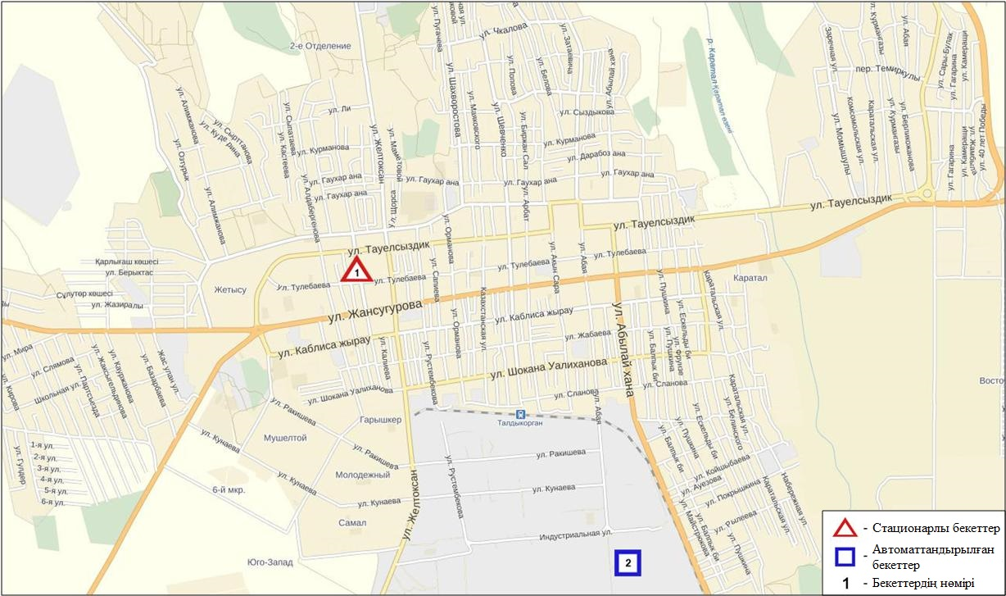
3.2-сурет. Талдықорған қаласының атмосфералық ауа ластануын бақылау стационарлық желісінің орналасу сызбасы
23 кесте
Талдықорғанқаласының атмосфералық ауа ластануының сипаттамасы

Қоспа | Орташа шоғыр (g_{с.с.}) |  | Ең үлкен бір реттік шоғыр (g_{м.р.}) |  | ШЖШ арту жағдайларының саны
 | мг/м³ | ШЖШо_{.т.}асу еселігі | мг/м³ | ШЖШ_{м.б.}асу еселігі | >ШЖШ | >5 ШЖШ | >10 ШЖШ
Қалқыма заттар | 0,1304 | 0,8696 | 0,3000 | 0,6000
РМ-10 қалқыма бөлшектері | 0,5644 | 9,4067 | 0,8490 | 2,8301 | 2226
Күкірт диоксиді | 0,0495 | 0,9890 | 3,6644 | 7,3288 | 36 | 4
Көміртегі оксиді | 1,3930 | 0,4643 | 15,613 | 3,1226 | 17
Азот диоксиді | 0,0703 | 1,7575 | 0,9643 | 4,8215 | 26
Азот оксиді | 0,0538 | 0,8967 | 0,3300 | 0,8250
Күкірт сутегісі | 0,0024 |  | 0,1345 | 16,8125 | 142 | 16 | 5
Аммиак | 0,0107 | 0,2675 | 0,3340 | 1,6699 | 1
Формальдегид | 0,0000 | 0,0000 | 0,0002 | 0,0041
Көмір сутегісінің сомасы | 0,01 |  | 0,4785
Метан | 0,0001 |  | 0,0055

Атмосфераның ластануын жалпы бағалау. Стационарлық бақылау желісінің деректері бойынша қаланың атмосфералық ауасы жалпы ластану деңгейі өте жоғары болып бағаланды. ОлСИ= 16,8 және ЕЖҚ= 99,7 % анықталды. Қала ауасы РМ-10 қалқыма бөлшектері мен күкірт сутегісімен басым ластанған (1- және 1.1-кестелер).
Жалпы қала бойынша орташа айлық шоғырлар РМ-10 қалқыма бөлшектер – 9,4 ШЖШ_{с.с.}, азот диоксиді-1,8ШЖШ_{с.с.}, басқа ластаушы заттар – ШЖШ дан аспады.
Қаңтар айында 1 ШЖШ асу еселігінің жағдайлары РМ-10 қалқыма бөлшектер - 2226, күкірт диоксиді - 36, көміртегі оксиді- 17, азот диоксиді –26 және күкірт сутегісі-142, аммиак-1 жағдай, сондай-ақ 5 ШЖШ астам артуының күкірт диоксиді бойынша-4, күкірт сутегісі –16, 10 ШЖШ астам артуының – 5 жағдайлары тіркелді (23-кесте).
Талдықорған қаласының автоматты бекеттің деректері бойынша атмосфералық ауаның 5 жоғары ластану (ЖЛ) жағдайлары тіркелді (2-кесте).

3.3 Алматы облысы аумағындағы жер үсті суларының сапасы

Алматы облысы аумағындағы жер үсті сулары сапасын бақылау 7 су объектісінде (Іле, Текес, Қорғас, Кіші Алматы, Есентай, Үлкен Алматы өзендері, Капшагай су қоймасы) жүргізілді.
Іле өзенінің басы Қытай территориясы Тянь-Шань тау етегінен бастау алады және Қазақстанның ең ірі трансшекаралық өзендерінің бірі боп саналады. Алматы облысы аумағынан Балқаш өзенінің батыс бөлігіне құйылады. Текес, Үлкен Алматы, Кіші Алматы өзендері Іле өзенінің сол жақ жағалаудағы тармағы болып табылады.
Іле өзенінде судың температурасы 1,2 ºC, құрады, сутегі көрсеткіші 7,9, судағы еріген оттегінің концетрациясы 11,4 мг/дм3, ОБТ₅ 1,2 мг/дм3 құраған. Биогенді заттар (жалпы темір – 2,7 ШЖШ), ауыр металдар (мыс – 1,6 ШЖШ, марганец – 1,8 ШЖШ) бойынша нормадан асу жағдайлары байқалған.
Текес өзенінде судың температурасы 0,1 ºC құрады, сутегі көрсеткіші 8,0, судағы еріген оттегінің концетрациясы 11,1 мг/дм3, ОБТ₅ 2,1 мг/дм3 құраған. Биогенді заттар (жалпы темір – 4,9 ШЖШ), ауыр металдар (мыс – 1,9 ШЖШ, марганец – 6,4 ШЖШ) және органикалық заттар (мұңай өнімдері – 1,6 ШЖШ) бойынша нормадан асу жағдайлары байқалған.
Қорғас өзенінде судың температурасы 3,4 ºC құрады, сутегі көрсеткіші – 7,9, судағы еріген оттегінің концетрациясы – 11,6 мг/дм3, ОБТ₅ – 2,1 мг/дм3 құраған. Биогенді заттар (жалпы темір – 4,2 ШЖШ), ауыр металдар (мыс – 2,4 ШЖШ, марганец – 4,3 ШЖШ) және органикалық заттар (мұңай өнімдері – 1,1 ШЖШ) бойынша нормадан асу жағдайлары байқалған.
Қапшағай су қоймасының судың температурасы 1,7 ºC құрады, сутегі көрсеткіші 7,9, судағы еріген оттегінің концетрациясы – 13,0 мг/дм3, ОБТ₅ – 2,0 мг/дм3 құраған. Ауыр металдар (мыс – 1,3 ШЖШ, марганец – 2,7 ШЖШ) бойынша нормадан асу жағдайлары байқалған.
Кіші Алматы өзенінде судың температурасы 5,0 ºC құрады, сутегі көрсеткіші 8,0, судағы еріген оттегінің концетрациясы – 11,6 мг/дм3, ОБТ₅ – 2,0 мг/дм3 құраған. Биогенді заттар (тұзды аммоний – 2,3 ШЖШ, нитритті азот – 4,1 ШЖШ), ауыр металдар (мыс – 2,5 ШЖШ, марганец – 2,1 ШЖШ) бойынша нормадан асу жағдайлары байқалған.
Үлкен Алматы өзенінде судың температурасы 2,6 ºC құрады, сутегі көрсеткіші 7,9, судағы еріген оттегінің концетрациясы – 10,7 мг/дм3, ОБТ₅ – 2,5 мг/дм3 құраған. Биогенді заттар (жалпы темір – 6,4 ШЖШ, нитритті азот – 2,4 ШЖШ), ауыр металдар (мыс – 3,3 ШЖШ, марганец – 2,2 ШЖШ) бойынша нормадан асу жағдайлары байқалған.
Есентай өзенінде судың температурасы 2,6 ºC құрады, сутегі көрсеткіші 7,9, судағы еріген оттегінің концетрациясы – 11,7 мг/дм3, ОБТ₅ – 2,5 мг/дм3 құраған. Ауыр металдар (мыс – 1,3 ШЖШ) бойынша нормадан асу жағдайлары байқалған.
СЛКИ бойынша су объектілерінің су сапасы келесі түрде бағаланады: «ластанудың орташа деңгейі» су - Есентай, Кіші Алматы, Іле, Қорғас өзендері, Қапшағай су қоймасы; «ластанудың жоғары деңгейі»су - Үлкен Алматы және Текес өзендері.
2015 жылдың қаңтар айымен салыстырғанда су сапасы Есентай, Кіші Алматы, Іле, Текес өзендерінде, Қапшағай су қоймасында – айтарлықтай өзгермеген; Қорғас өзенінде – жақсарған; Үлкен Алматы өзенінде – нашарлаған.
2015 жылдың желтоқсан айымен салыстырғанда су сапасы Іле, Есентай, Кіші Алматы өзендерінде, Қапшағай су қоймасында – айтарлықтай өзгермеген, Үлкен Алматы, Текес өзендерінде – нашарлаған, Қорғас өзенінде – жақсарған.

  - Алматы облысының радиациялық гамма-фоны

Атмосфералық ауаның ластануының гамма сәулелену деңгейіне күнсайын жергілікті 8 метеорологиялық стансада (Алматы, Бақанас, Қапшағай, Нарынқол, Жаркент, Лепсі, Талдықорған, Сарыөзек) және Талдықорған қаласының (№2 ЛББ)1 автоматты бекетінде бақылау жүргізіледі (3.3 - сур.).
Облыстың елді-мекендері бойынша атмосфералық ауа қабатының жерге жақын қабатына орташа радиациялық гамма-фонның мәні 0,11-0,24 мкЗв/сағ. шегінде болды. Облыс бойынша радиациялық гамма- фонның орташа мәні 0,16 мкЗв/сағ., яғни шекті жол берілетін нормаға сәйкес келеді.

3.5 Атмосфераның жерге жақын қабатында радиоактивтердің түсу тығыздығы

Атмосфераның жерге жақын қабатында радиоактивтердің түсу тығыздығына бақылау Алматы облысында 5 метеорологиялық станцияда (Алматы, Нарынқол,Жаркент, Лепсі, Талдықорған) ауа сынамасын горизонтальді планшеттер алу жолымен жүзеге асырылды (3.3-сур.).
Облыс аумағында атмосфераның жерге жақын қабатында орта тәуліктік радиоактивтердің түсу тығыздығы 0,6- 1,6 Бк/м2 шегінде болды. Облыс бойынша радиоактивті түсулердің орташа тығыздығы 1,1 Бк/м², бұл шекті жол берілетін деңгейінен аспады.

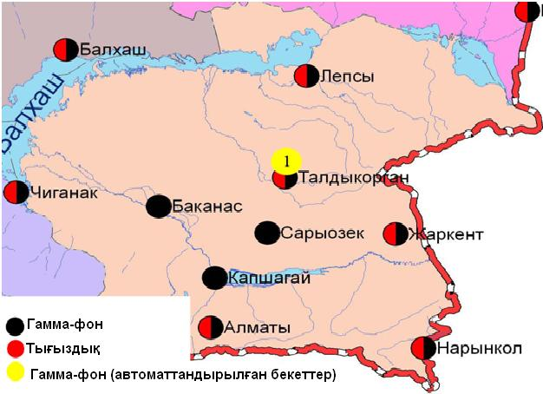
3.3 – сурет. Алматы облысының аумағындағы радиациялық гамма-фон мен радиоактивті түсулердің тығыздығын бақылау метеостансаларының орналасу сызбасы.

- Атырау облысыныңқоршаған орта жай-күйі

  - Атырау қаласы бойынша атмосфералық ауаның ластану жай-күйі

Атмосфералық ауаның жай-күйіне бақылау 5 стационарлық бекетте жүргізілді (4.1-сур., 24-кесте).
24- кесте
Бақылау бекеттерінің орналасу орны мен анықталатын қоспалар
Бекет нөмірі | Сынама мерзімі | Бақылау жүргізу | Бекет мекен-жайы | Анықталатын қоспалар
1 | тәулігіне 3 рет | қол күшімен алынған сынама(дискретті әдіс) | Азаттық даңғ., Әуезов даңғ. бұрышы | қалқыма заттар, күкірт диоксиді, көміртегі оксиді, азот диоксиді, күкірт сутегісі, фенол, аммиак, формальдегид
5 |  |  | Сәтбаев даңғ., мен Владимирская көш., бұрышы
6 | әр 20 минут сайын | үзіліссіз режимде | Атырау филиалының жанында, ескі әуежай | РМ-10 қалқыма бөлшектері, азот оксиді мен диоксиді
8 |  |  | Әуезов даңғылының ауданы | РМ-2,5 қалқыма бөлшектер, РМ-10қалқыма бөлшектер,, күкірт диоксиді, көміртегі оксиді, озон, күкірт сутегісі, көмір сутегісінің сомасы, аммиак, метан
9 |  |  | Береке шағын ауданы, Береке өндірістік ауданы

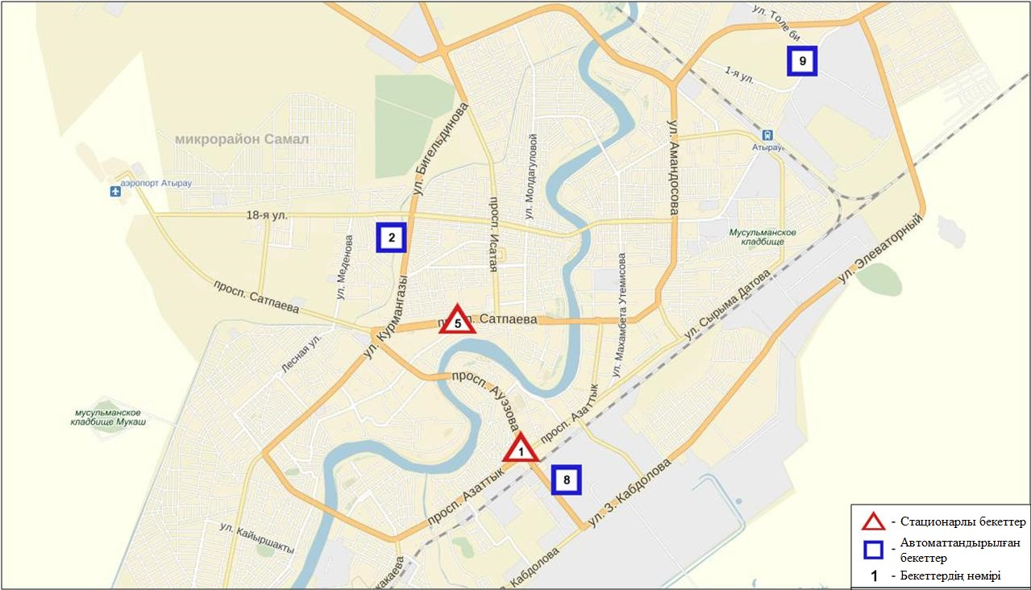
4.1-сурет. Атырау қаласының атмосфералық ауа ластануын бақылау стационарлық желісінің орналасу сызбасы
25 кесте
Атырауқаласының атмосфералық ауа ластануының сипаттамасы

Қоспа | Орташа шоғыр (g_{с.с.}) |  | Ең үлкен бір реттік шоғыр (g_{м.р.}) |  | ШЖШ арту жағдайларының саны
 | мг/м³ | ШЖШо_{.т.}асу еселігі | мг/м³ | ШЖШ_{м.б.}асу еселігі | >ШЖШ | >5 ШЖШ | >10 ШЖШ
Қалқыма заттар | 0,003 | 0,020 | 0,100 | 0,200
РМ-2,5 қалқыма бөлшектері | 0,006 | 0,161 | 0,043 | 0,271
РМ-10 қалқыма бөлшектері | 0,009 | 0,151 | 0,158 | 0,528
Күкірт диоксиді | 0,007 | 0,141 | 0,014 | 0,028
Көміртегі оксиді | 0,884 | 0,295 | 3,000 | 0,600
Азот диоксиді | 0,041 | 1,027 | 0,129 | 0,647
Азот оксиді | 0,005 | 0,082 | 0,148 | 0,369
Озон | 0,031 | 1,020 | 0,084 | 0,524
Күкіртті сутегі | 0,003 |  | 0,039 | 4,850 | 122
Фенол | 0,002 | 0,493 | 0,003 | 0,300
Аммиак | 0,004 | 0,093 | 0,015 | 0,073
Формальдегид | 0,001 | 0,144 | 0,003 | 0,060
Көмір сутегісінің сомасы | 1,533 |  | 3,379
Метан | 1,571 |  | 3,764
Көміртегі диоксиді | 0,000 |  | 0,000

Атмосфераның ластануын жалпы бағалау. Стационарлық бақылау желісінің деректері бойыншаатмосфералық ауаның ластану деңгейі көтеріңкі болып бағаланды.ОлСИ мәні бойынша4,9, ЕЖҚ= 4,1 % (көтеріңкі деңгей) болып бағаланды. Қала ауасы күкіртті сутегімен басым ластанған (1- және 1.1-кестелер).
Жалпы қала бойынша ластағыш заттардың орташа айлық шоғырлар– ШЖШ-дан аспады.
2016 жылдың қаңтар айында 1 ШЖШ астам артуының жағдайлары күкірт сутегісі бойынша-122 жағдайлары тіркелді (25-кесте).

4.2 Құлсары қаласы бойынша атмосфералық ауаның ластану жай-күйі

Атмосфералық ауаның жай-күйіне бақылау 1 стационарлық бекетте жүргізілді (4.2-сур., 26-кесте).
26- кесте
Бақылау бекеттерінің орналасу орны мен анықталатын қоспалар

Бекет нөмірі | Сынама мерзімі | Бақылау жүргізу | Бекет мекен-жайы | Анықталатын қоспалар
7 | әр 20 минут сайын | үзіліссіз режимде | Құлсары метеостансасының  маңында | РМ-10 қалқыма бөлшектер, күкірт диоксиді, көміртегі оксиді, азот диоксиді мен оксиді, озон, күкіртті сутегі, аммиак, формальдегид, көмір сутегісінің сомасы, метан

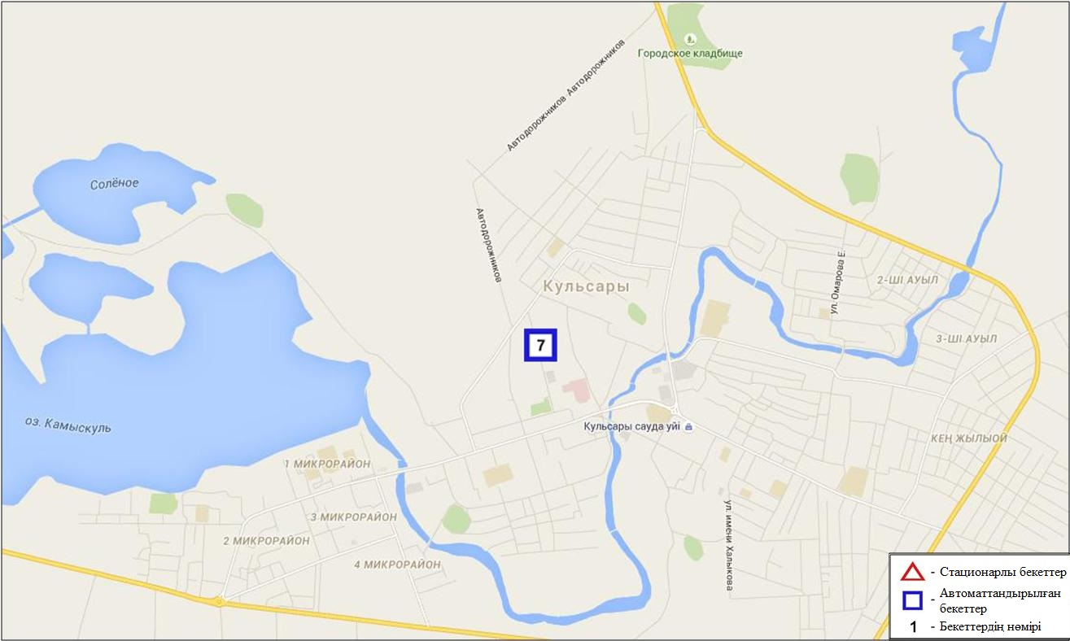
4.2 – сурет.Құлсары қаласының атмосфералық ауа ластануын бақылау стационарлық желісінің орналасу сызбасы
27 кесте
Құлсары қаласының атмосфералық ауа ластануының сипаттамасы

Қоспа | Орташа шоғыр (g_{с.с.}) |  | Ең үлкен бір реттік шоғыр (g_{м.р.}) |  | ШЖШ арту жағдайларының саны
 | мг/м³ | ШЖШо_{.т.}асу еселігі | мг/м³ | ШЖШ_{м.б.}асу еселігі | >ШЖШ | >5 ШЖШ | >10 ШЖШ
РМ -10 қалқыма бөлшектер | 0,029 | 0,478 | 0,052 | 0,175
Күкірт диоксиді | 0,040 | 0,804 | 0,068 | 0,136
Көміртегі оксиді | 0,051 | 0,017 | 0,791 | 0,158
Азот диоксиді | 0,005 | 0,123 | 0,063 | 0,317
Азот оксиді | 0,000 | 0,002 | 0,036 | 0,091
Озон | 0,030 | 0,993 | 0,035 | 0,219
Күкіртті сутегі | 0,002 |  | 0,008 | 1,036 | 1
Аммиак | 0,010 | 0,245 | 0,037 | 0,184
Формальдегид | 0,000 | 0,000 | 0,000 | 0,000
Көмір сутегісінің сомасы | 0,000 |  | 0,000
Метан | 0,000 |  | 0,000

Атмосфераның ластануын жалпы бағалау. Стационарлық бақылау желісінің деректері бойынша атмосфералық ауаның ластану деңгейі төмен деңгейде болды (4.2-сурет).Ол СИ мәні бойынша 1,0, ЕЖҚ= 0,0 % бағаланды (1- және 1.1-кестелер).
Жалпы қала бойынша ластағыш заттардың орташа айлық шоғырлар– ШЖШ-дан аспады.
2016 жылдың қаңтар айында 1 ШЖШ астам артуының жағдайлары күкірт сутегісі бойынша-1 жағдай тіркелді (27-кесте).

4.3Атырау облысы аумағындағы жер үсті су сапасы

Атырау облысы аумағындағы жер үсті суларының ластануын бақылау 3 су объектісінде: Жайық, Шаронова, Қиғаш өзендерінде жүргізілді.
Жайық өзенінде су температурасы 0,0 ºC, сутегі көрсеткіші 6,78, судағы еріген оттегі шамасы 8,1 мг/дм3, ОБТ₅4,4 мг/дм³ құраған. Ауыр металдар (мыс - 1,1 ШЖШ, мырыш – 1,1 ШЖШ) бойынша шекті жол берілген шоғырдан артуы тіркелген.
Шаронова өзенінде су температурасы 0,0 ºC, сутегі көрсеткіші 6,8, судағы еріген оттегі шамасы 8,8 мг/дм3, ОБТ₅ 4,16 мг/дм³ құраған. Негізгі иондар (сульфаттар – 1,1 ШЖШ), ауыр металдар (никель – 1,2 ШЖШ) бойынша шекті жол берілген шоғырдан артуы тіркелген.
Қиғаш өзенінде су температурасы 0,0 ºC, сутегі көрсеткіші 7,0, судағы еріген оттегі шамасы 8,1 мг/дм3, ОБТ₅ 4,8 мг/дм³ құраған. Негізгі иондар (сульфаттар – 1,1 ШЖШ), биогенді заттар(жалпы темір – 1,2 ШЖШ), ауыр металдар (мырыш – 1,3 ШЖШ) бойынша шекті жол берілген шоғырдан артуы тіркелген.
Жайық, Шаронова, Қиғаш өзендерінде СЛКИ бойынша су сапасы «ластанудың орташа деңгейі» деп бағаланды.
2015 жылғы қаңтармен салыстырғанда Жайық, Шаронова, Қиғаш өзендерінде су сапасы нашарлаған.
2015 жылғы желтоқсанмен салыстырғанда су сапасы Жайық, Шаронова өзендерінде айтарлықтай өзгермеген, Қиғаш өзенінде – нашарлаған.
Жайық, Шаронова, Қиғаш өзендерінде оттегінің 5 тәуліктегі биохимиялық тұтынылуы (ОБТ₅) бойынша су сапасы «ластанудың орташа деңгейі» деп бағаланды. 2015 жылғы қаңтармен салыстырғанда Шаронова өзенінде ОБТ₅ бойынша су сапасы айтарлықтай өзгермеген, Жайық, Қиғаш өзендерінде - нашарлаған. 2015 жылғы желтоқсанмен салыстырғанда Жайық, Шаронова, Қиғаш өзендерінде ОБТ₅ бойынша су сапасы айтарлықтай өзгермеген. Оттегі режимі бір қалыпты.

4.4 Атырау облысының радиациялық гамма-фоны

Атмосфералық ауаның ластануының гамма сәулелену деңгейіне күнсайын жергілікті 3 метеорологиялық стансада (Атырау, Пешной, Құлсары) жүргізіледі (4.3 - сур.).
Облыстың елді-мекендері бойынша атмосфералық ауа қабатының жерге жақын қабатына орташа радиациялық гамма-фонның мәні 0,08-0,16 мкЗв/сағ. шегінде болды. Облыс бойынша радиациялық гамма- фонның орташа мәні 0,12 мкЗв/сағ., яғни шекті жол берілетін нормаға сәйкес келеді.

4.5 Атмосфераның жерге жақын қабатында радиоактивтердің түсу тығыздығы

Атмосфераның жерге жақын қабатында радиоактивтердің түсу тығыздығына бақылау Атырау облысында 1 метеорологиялық станцияда (Атырау) ауа сынамасын горизонтальді планшеттер алу жолымен жүзеге асырылды (4.3-сур.). Стансада бес тәуліктік сынама жүргізілді.
Облыс аумағында атмосфераның жерге жақын қабатында орта тәуліктік радиоактивтердің түсу тығыздығы 1,1-1,4 Бк/м2 шегінде болды. Облыс бойынша радиоактивті түсулердің орташа тығыздығы 1,3 Бк/м², бұл шекті жол берілетін деңгейінен аспады.

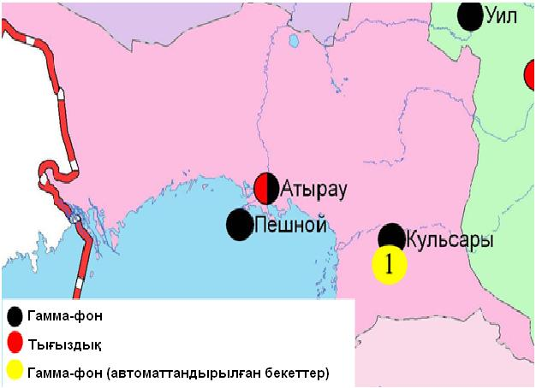
4.3 – сурет. Атырау облысының аумағындағы радиациялық гамма-фон мен радиоактивті түсулердің тығыздығын бақылау метеостансаларының орналасу сызбасы.

- Шығыс Қазақстан облысының қоршаған орта жай-күйі

5.1 Өскемен қаласы бойынша атмосфералық ауаның ластану жай-күйі

Атмосфералық ауаның жай-күйіне бақылау 6 стационарлық бекетте жүргізілді (4.1-сур., 24-кесте).
28- кесте
Бақылау бекеттерінің орналасу орны мен анықталатын қоспалар

Бекет нөмірі | Сынама мерзімі | Бақылау жүргізу | Бекет мекен-жайы | Анықталатын қоспалар
1 | тәулігіне 3 рет | қол күшімен алынған сынама(дискретті әдіс) | Рабочая көшесі, 6 | қалқыма заттар, күкірт диоксиді, көміртегі оксиді, азот диоксиді, фенол, хлор, формальдегид, күкірт қышқылы, күшаланың анықталмаған қосындысы, бенз(а)пирен, гамма-фон.  №1,5,7 ЛББ:бериллий, кадмий, мыс, қорғасын, мырыш анықталады.
5 |  |  | Қайсенов көшесі, 30
7 |  |  | Первооктябрьская көшесі, 126 (Защита стансасы)
8 |  |  | Егорова көшесі, 6
12 |  |  | Сәтбаев даңғылы, 12
2 | әр 20 минут сайын | үзіліссіз режимде | Питер-Коммунар көшесі, 18 | РМ-10 қалқыма бөлшектері, көміртегі оксиді, азот диоксиді мен оксиді, озон, көмір сутегісінің сомасы, аммиак, метан

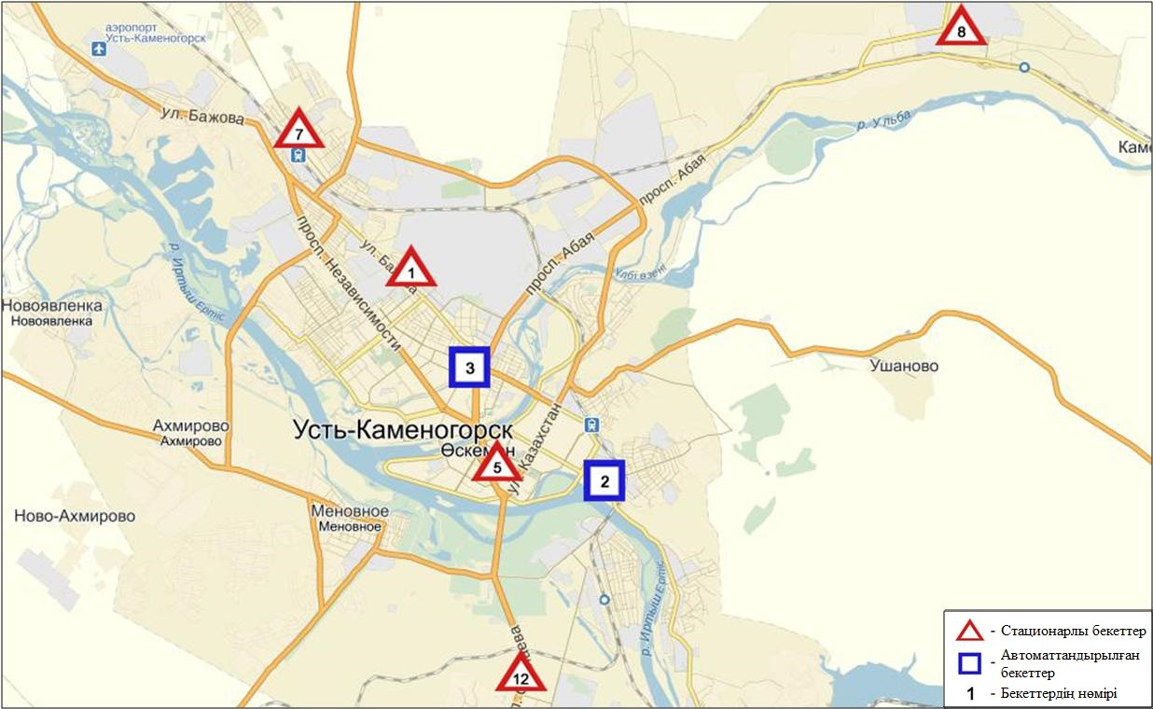
5.1-сурет. Өскемен қаласының атмосфералық ауа ластануын бақылау стационарлық желісінің орналасу сызбасы
29 кесте
Өскемен қаласының атмосфералық ауа ластануының сипаттамасы

Қоспа | Орташа шоғыр (g_{с.с.}) |  | Ең үлкен бір реттік шоғыр (g_{м.р.}) |  | ШЖШ астам артуының саны
 | мг/м³ | ШЖШо_{.т.}асу еселігі | мг/м³ | ШЖШ_{м.б.}асу еселігі | >ШЖШ | >5 ШЖШ | >10 ШЖШ
Қалқыма заттар | 0,2948 | 1,9652 | 1,3000 | 2,6000 | 48
РМ-10 қалқыма бөлшектері | 0,0000 | 0,0000 | 0,0000 | 0,0000
Күкірт диоксиді | 0,1010 | 2,0204 | 0,3060 | 0,6120
Көміртегі оксиді | 1,4716 | 0,4905 | 12,7079 | 2,5416 | 151
Азот диоксиді | 0,0749 | 1,8729 | 0,4500 | 2,2500 | 13
Азот оксиді | 0,0374 | 0,6233 | 0,3706 | 0,9265
Озон | 0,0248 | 0,8267 | 0,0862 | 0,5388
Күкіртті сутегі | 0,0021 |  | 0,0060 | 0,7500
Фенол | 0,0010 | 0,3225 | 0,0110 | 1,1000 | 1
Хлор | 0,0021 | 0,0688 | 0,0100 | 0,1000
Аммиак | 0,0091 | 0,2275 | 0,0468 | 0,2340
Күкірт қышқылы | 0,0273 | 0,2730 | 0,1300 | 0,4333
Формальдегид | 0,0008 | 0,0815 | 0,0060 | 0,1200
Күшала | 0,0001 | 0,4710 | 0,0020
Көмір сутегісінің сомасы | 1,5130 |  | 5,2544
Метан | 1,7064 |  | 6,1560
Бенз(а)пирен | 0,0006 мкг/м3 | 6*10⁻⁶ | 0,0015
Гамма-фон | 0,1420 |  | 0,2100

Атмосфераның ластануын жалпы бағалау. Стационарлық бақылау желісінің деректері бойынша қаланың атмосфералық ауасы жалпы ластану деңгейі жоғары болып бағаланды. ОлЕЖҚ= 26,1 % және СИ= 2,6 анықталды. Қала ауасы қалқыма заттармен басым ластанған (1- және 1.1-кестелер).
Жалпы қала бойынша орташа айлық шоғырлар қалқыма заттар – 1,9 ШЖШ_{с.с.}, күкірт диоксиді-2,02 ШЖШ_{с.с.}, азот диоксиді-1,9 ШЖШ_{с.с.}, ауыр металдардың бар болуы қорғасын 1,9 ШЖШ_{с.с.}, құрап, басқа ластаушы заттар – ШЖШ-дан аспады.
1 ШЖШ астам артуының жағдайлары қалқыма заттар бойынша - 48, көміртегі оксиді- 151, азот диоксиді –13,фенол-1 жағдай тіркелді (29-кесте).

  - Риддер қаласы бойынша атмосфералық ауаның ластану жай-күйі

Атмосфералық ауаның жай-күйіне бақылау 2 стационарлық бекетте жүргізілді (5.2-сур., 30-кесте).
30- кесте
Бақылау бекеттерінің орналасу орны мен анықталатын қоспалар

Бекет нөмірі | Сынама мерзімі | Бақылау жүргізу | Бекет мекен-жайы | Анықталатын қоспалар
1 | тәулігіне 3 рет | қол күшімен алынған сынама(дискретті әдіс) | Островский көшесі, 13А | қалқыма заттар, күкірт диоксиді, көміртегі оксиді, азот диоксиді, фенол, формальдегид, күшала
6 |  |  | Клинка көшесі, 7

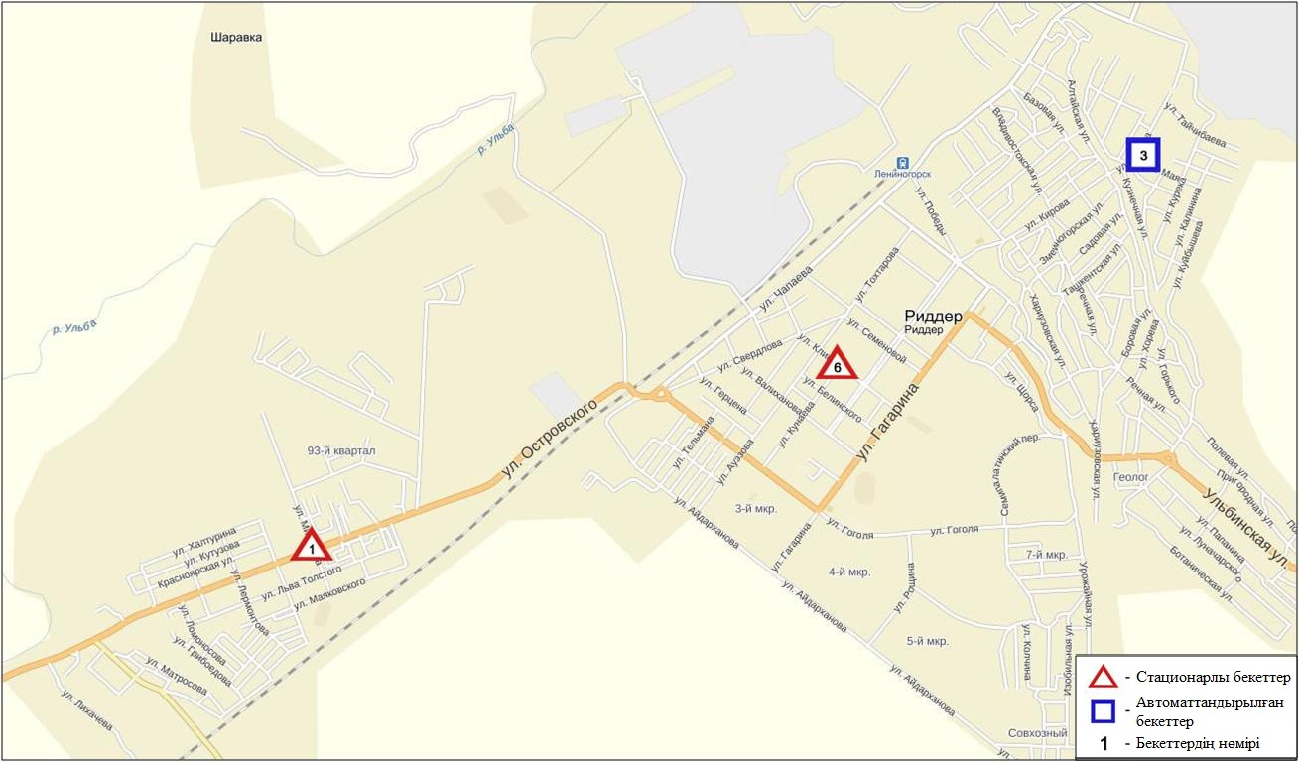
5.2-сурет. Риддер қаласының атмосфералық ауа ластануын бақылау стационарлық желісінің орналасу сызбасы
31 кесте
Риддер қаласының атмосфералық ауа ластануының сипаттамасы

Қоспа | Орташа шоғыр (g_{с.с.}) |  | Ең үлкен бір реттік шоғыр (g_{м.р.}) |  | ШЖШ арту жағдайларының саны
 | мг/м³ | ШЖШо_{.т.}асу еселігі | мг/м³ | ШЖШ_{м.б.}асу еселігі | >ШЖШ | >5 ШЖШ | >10 ШЖШ
Қалқыма заттар | 0,0986 | 0,6570 | 0,2000 | 0,4000
Күкірт диоксиді | 0,0604 | 1,2070 | 0,1660 | 0,3320
Көміртегі оксиді | 0,6087 | 0,2029 | 3,0000 | 0,6000
Азот диоксиді | 0,0483 | 1,2063 | 0,1400 | 0,7000
Фенол | 0,0033 | 1,0845 | 0,0090 | 0,9000
Формальдегид | 0,0035 | 0,3471 | 0,0090 | 0,1800
Күшала | 0,0003 | 1,0870 | 0,0020

Атмосфераның ластануын жалпы бағалау. Стационарлық бақылау желісінің деректері (5.2-сур.) бойынша қаланың атмосфералық ауасы жалпы ластану деңгейі төмен болып бағаланды. ОлЕЖҚ= 0,9 % және СИ= 0,0 анықталды (1- және 1.1-кестелер).
Жалпы қала бойынша орташа айлық шоғырлар күкірт диоксиді мен азот диоксиді 1,2 ШЖШ_{с.с.}, фенол мен күшаланың 1,1 ШЖШ_{с.с.}, басқа ластаушы заттар – ШЖШ-дан аспады (31-кесте).

  - Семей қаласы бойынша атмосфералық ауаның ластану жай-күйі

Атмосфералық ауаның жай-күйіне бақылау 4 стационарлық бекетте жүргізілді (5.3-сур., 32-кесте).
32- кесте
Бақылау бекеттерінің орналасу орны мен анықталатын қоспалар

Бекет нөмірі | Сынама мерзімі | Бақылау жүргізу | Бекет мекен-жайы | Анықталатын қоспалар
2 | тәулігіне 3 рет | қол күшімен алынған сынама(дискретті әдіс) | Рысқұлов пен Глинка көшелерінің қиылысы | қалқыма заттар, күкірт диоксиді, көміртегі оксиді, азот диоксиді, фенол
4 |  |  | 343 квартал (балабақша ауданы)
1 | әр 20 минут сайын | үзіліссіз режимде | Найманбаев көшесі, 189 | РМ-10 қалқыма бөлшектері, күкірт диоксиді,көміртегі оксиді, азот диоксиді мен оксиді, озон, күкіртті сутегі, көмірсутек қосындысы, аммиак, метан
3 |  |  | Аэрологиялық станса, 1 | РМ-2,5 қалқыма бөлшектері, РМ-10 қалқыма бөлшектері,күкірт диоксиді, азот диоксиді мен оксиді, озон, күкіртті сутегі, көмір сутегісінің сомасы,аммиак, метан

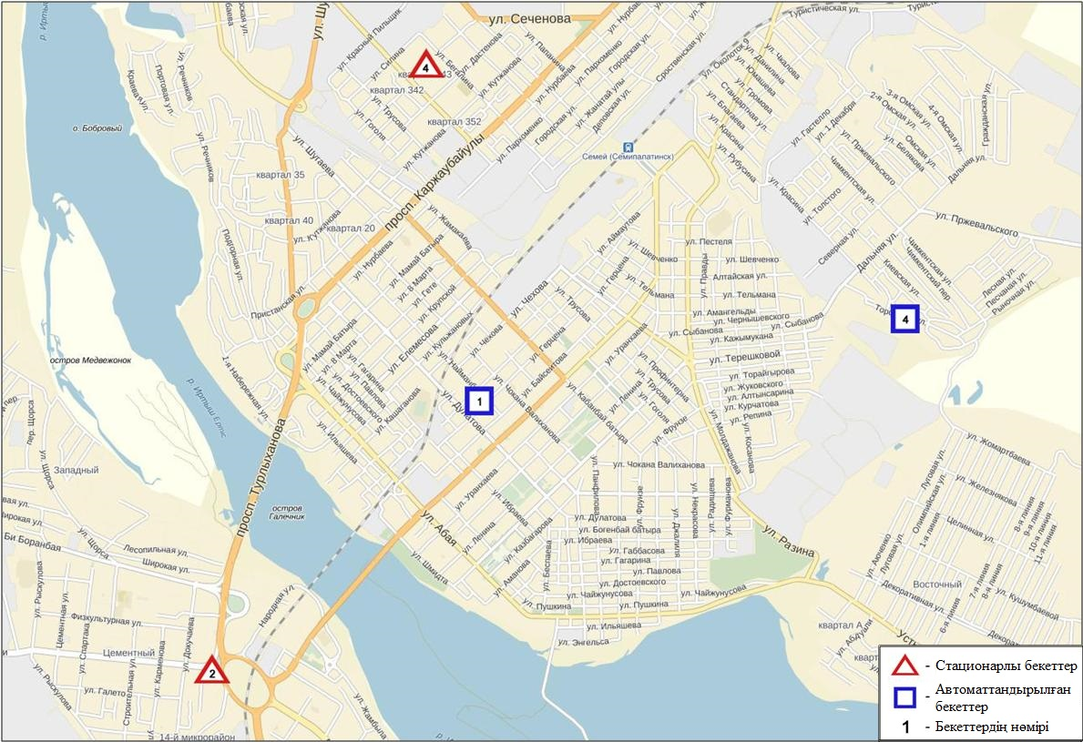
5.3-сурет. Семей қаласының атмосфералық ауа ластануын бақылау стационарлық желісінің орналасу сызбасы

33 кесте
Семей қаласының атмосфералық ауа ластануының сипаттамасы

Қоспа | Орташа шоғыр (g_{с.с.}) |  | Ең үлкен бір реттік шоғыр (g_{м.р.}) |  | ШЖШ астам артуының саны
 | мг/м³ | ШЖШо_{.т.}асу еселігі | мг/м³ | ШЖШ_{м.б.}асу еселігі | >ШЖШ | >5 ШЖШ | >10 ШЖШ
Қалқыма заттар | 0,1587 | 1,058 | 0,6 | 1,2 | 2
РМ-2,5 қалқыма бөлшектері | 0,061 | 1,729 | 0,414 | 2,584
РМ-10 қалқыма бөлшектері | 0,035 | 0,579 | 0,433 | 1,445
Күкірт диоксиді | 0,042 | 0,834 | 0,698 | 1,395 | 12
Көміртегі оксиді | 0,913 | 0,304 | 11,464 | 2,293 | 36
Азот диоксиді | 0,043 | 1,078 | 0,188 | 0,938
Азот оксиді | 0,014 | 0,232 | 0,393 | 0,983
Озон | 0,014 | 0,482 | 0,073 | 0,455
Күкіртті сутегі | 0,006 |  | 0,038 | 4,700 | 105
Фенол | 0,0048 | 1,5942 | 0,009 | 0,9
Аммиак | 0,009 | 0,226 | 0,146 | 0,729
Көмір сутегісінің сомасы | 0,622 |  | 2,543
Метан | 0,699 |  | 1,991

Атмосфераның ластануын жалпы бағалау. Стационарлық бақылау желісінің деректері бойынша қаланың атмосфералық ауасы жалпы ластану деңгейі көтеріңкі болып бағаланды. ОлСИ= 4,7 жәнеЕЖҚ= 4,7 % анықталды. Қала ауасы күкіртті сутегімен басым ластанған (1- және 1.1-кестелер).
Жалпы қала бойынша орташа айлық шоғырлар азот диоксиді бойынша – 1,1 ШЖШ_{с.с.}, қалқыма заттар-1,1 ШЖШ_{с.с.}, фенол -1,5 ШЖШ_{с.с.}, РМ-10 қалқыма бөлшектері- 1,7 ШЖШ_{с.с.}, басқа ластаушы заттар – ШЖШ-дан аспады.
1 ШЖШ астам артуының жағдайлары қалқыма заттар бойынша - 2, күкірт диоксиді-12, көміртегі оксиді- 36, күкіртті сутегі – 105 жағдай тіркелді (33-кесте).

  - Глубокое кенті бойынша атмосфералық ауаның ластану жай-күйі

Атмосфералық ауаның жай-күйіне бақылау 2 стационарлық бекетте жүргізілді (5.4-сур., 34-кесте).
34- кесте
Бақылау бекеттерінің орналасу орны мен анықталатын қоспалар

Бекет нөмірі | Сынама мерзімі | Бақылау жүргізу | Бекет мекен-жайы | Анықталатын қоспалар
1 | тәулігіне 3 рет | қол күшімен алынған сынама(дискретті әдіс) | Ленин көшесі,15 | қалқыма заттар, күкірт диоксиді,  азот диоксиді, фенол, күшала, гамма-фон.
2 | әр 20 минут сайын | үзіліссіз режимде | Попович көшесі, 9 «А» | РМ-2,5 қалқыма бөлшектері, РМ-10 қалқыма бөлшектері, күкірт диоксиді, көміртегі оксиді, азот диоксиді мен оксиді, озон, күкіртті сутегі, көмір сутегісінің сомасы,аммиак, метан
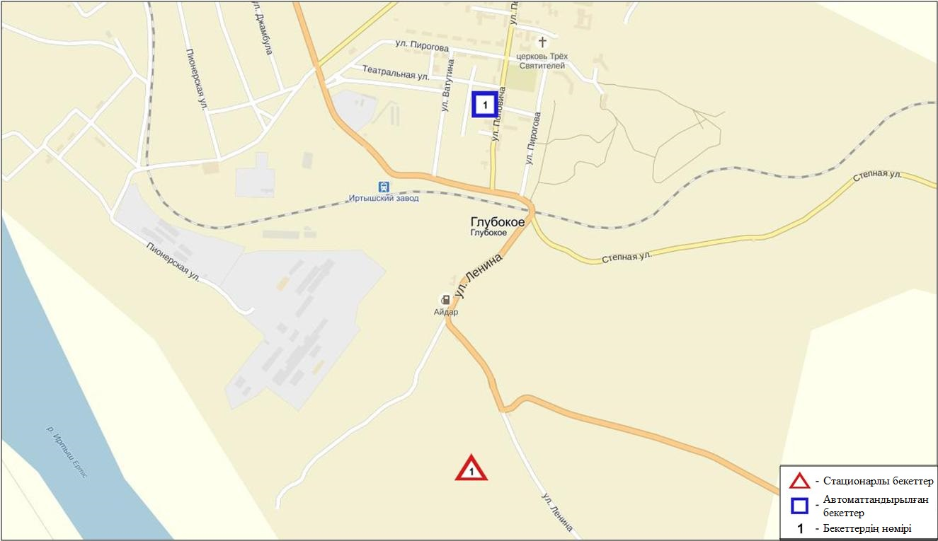
5.4-сурет. Глубокое кентінің атмосфералық ауа ластануын бақылау стационарлық желісінің орналасу сызбасы
35 кесте
Глубокое кентінің атмосфералық ауа ластануының сипаттамасы

Қоспа | Орташа шоғыр (g_{с.с.}) |  | Ең үлкен бір реттік шоғыр (g_{м.р.}) |  | ШЖШ астам артуының саны
 | мг/м³ | ШЖШо_{.т.}асу еселігі | мг/м³ | ШЖШ_{м.б.}асу еселігі | >ШЖШ | >5 ШЖШ | >10 ШЖШ
Қалқыма заттар | 0,1188 | 0,7923 | 0,4000 | 0,8000
РМ-2,5 қалқыма бөлшектері | 0,0798 | 2,2800 | 0,3607 | 2,2544 | 187
РМ-10 қалқыма бөлшектері | 0,0901 | 1,5017 | 0,3825 | 1,2750 | 13
Күкірт диоксиді | 0,0767 | 1,5330 | 0,5079 | 1,0158 | 1
Көміртегі оксиді | 1,3080 | 0,4360 | 5,3865 | 1,0773 | 5
Азот диоксиді | 0,0598 | 1,4950 | 0,2300 | 1,1500 | 6
Азот оксиді | 0,0132 | 0,2200 | 0,2278 | 0,5695
Озон | 0,1168 | 3,8933 | 0,9316 | 5,8225 | 345 | 1
Күкіртті сутегі | 0,0045 |  | 0,0126 | 1,5750 | 192
Фенол | 0,0006 | 0,2077 | 0,0040 | 0,4000
Аммиак | 0,0039 | 0,0975 | 0,0428 | 0,2140
Күшала | 0,0001 | 0,1932 | 0,0010
Көмір сутегісінің сомасы | 1,0273 |  | 1,2425
Метан | 1,4478 |  | 1,8257
Гамма-фон | 0,1000 |  | 0,1400

Атмосфераның ластануын жалпы бағалау. Стационарлық бақылау желісінің деректері бойынша қаланың атмосфералық ауасы жалпы ластану деңгейі жоғары болып бағаланды. ОлСИ= 5,8 және ЕЖҚ= 22,2 % анықталды (1- және 1.1-кестелер).
Жалпы кент бойынша орташа айлық шоғырлар озон бойынша – 3,9 ШЖШ_{с.с.}, РМ-2,5 қалқыма бөлшектері- 2,3 ШЖШ_{с.с.}, азот диоксиді мен РМ-10 қалқыма бөлшектері- 1,5 ШЖШ_{с.с.}, басқа ластаушы заттар – ШЖШ-дан аспады.
1 ШЖШ асу еселігінің жағдайлары РМ 2,5 қалқыма бөлшектері бойынша - 187, РМ-10 қалқыма бөлшектері – 13, көміртегі оксиді-5, азот диоксиді-6, күкірт диоксиді-1,күкіртті сутегі – 192, озон-345 және 5 ШЖШ-дан асу бойынша 1 жағдай тіркелді (35-кесте).

  - Шығыс Қазақстан облысы аумағындағы жер үсті суларының сапасы

Шығыс Қазақстан облысы аумағындағы жер үсті сулары сапасын бақылау 10 су объектісінде (Қара Ертіс, Ертіс, Брекса, Тихая, Үлбі, Глубочанка, Красноярка, Оба, Бұқтырма, Емель өзендері) жүргізіледі.
Қара Ертіс өзенінде судың температурасы 0,1ºC құрады, сутегі көрсеткіші 6,76-7,13, судағы еріген оттегінің шоғыры 12,88 мг/дм³, ОБТ₅ 2,40 мг/дм³ құраған. Ауыр металдар тобынан (мыс 3,7 ШЖШ) заттар бойынша ШЖШ артқаны байқалған.
Ертіс өзенінде судың температурасы 0,1-6,4 ºC құрады, сутегі көрсеткіші 7,52-7,74, судағы еріген оттегінің шоғыры 11,94 мг/дм³, ОБТ₅ 2,01 мг/дм³ құраған. Биогенді заттар (нитритті азот 3,5 ШЖШ), ауыр металдар (мырыш 3,3 ШЖШ, мыс 1,5 ШЖШ, марганец 1,3 ШЖШ) бойынша ШЖШ артқаны байқалған.
Бұқтырма өзенінде судың температурасы 0,1 ºC құрады, сутегі көрсеткіші 7,63-7,78, судағы еріген оттегінің шоғыры 11,55 мг/дм³, ОБТ₅ 0,61 мг/дм³ құраған. Биогенді заттар (нитритті азот 2,3 ШЖШ), ауыр металдар (марганец 1,7 ШЖШ, мыс 1,6 ШЖШ) бойынша ШЖШ артқаны байқалған.
Брекса өзенінде судың температурасы 0,1-1,8ºC құрады, сутегі көрсеткіші 7,56-7,64, судағы еріген оттегінің шоғыры 12,15 мг/дм³, ОБТ₅ 1,34 мг/дм³ құраған. Биогенді заттар (жалпы темір 2,2 ШЖШ, нитритті азот 2,1 ШЖШ), ауыр металдар (мырыш 45,2 ШЖШ, мыс 12,4 ШЖШ, марганец 8,1 ШЖШ) бойынша ШЖШ артқаны байқалған.
Тихая өзенінде судың температурасы 0,8-3,4 ºC құрады, сутегі көрсеткіші 7,74-8,30, судағы еріген оттегінің шоғыры 11,50 мг/дм³, ОБТ₅ 1,16 мг/дм³ құраған. Биогенді заттар (нитритті азот 1,7 ШЖШ, тұзды аммоний 1,1 ШЖШ), ауыр металдар (мырыш 48,4 ШЖШ, кадмий 14,8 ШЖШ, мыс 9,1 ШЖШ, марганец 8,6 ШЖШ) бойынша ШЖШ артқаны байқалған.
Үлбі өзенінде судың температурасы 0,1-0,4 ºC құрады, сутегі көрсеткіші 7,57-7,85, судағы еріген оттегінің шоғыры 12,1 мг/дм³, ОБТ₅ 1,44 мг/дм³ құраған. Биогенді заттар (жалпы темір 1,6 ШЖШ, нитритті азот 1,2 ШЖШ), ауыр металдар (мырыш 23,8 ШЖШ, кадмий 7,9 ШЖШ, марганец 5,5 ШЖШ, мыс 3,7 ШЖШ) бойынша ШЖШ артқаны байқалған.
Глубочанка өзенінде судың температурасы 0,1-0,8 ºC құрады, сутегі көрсеткіші 8,11-8,48, судағы еріген оттегінің концентрациясы 11,10 мг/дм³, ОБТ₅ 1,39 мг/дм³ құраған. Биогенді заттар (нитритті азот 1,8 ШЖШ), ауыр металдар (мырыш 36,8 ШЖШ, марганец 5,9 ШЖШ, мыс 5,8 ШЖШ) бойынша ШЖШ артқаны байқалған.
Красноярка өзенінде судың температурасы 0,1-0,8 ºC құрады, сутегі көрсеткіші 8,05-8,10, судағы еріген оттегінің шоғыры 12,2 мг/дм³, ОБТ₅ 0,79 мг/дм³ құраған. Ауыр металдар (мырыш 45,7 ШЖШ, мыс 6,4 ШЖШ, марганец 5,6 ШЖШ) бойынша ШЖШ артқаны байқалған.
Оба өзенінде судың температурасы 0,1 ºC құрады, сутегі көрсеткіші 7,74-7,97, судағы еріген оттегінің шоғыры 10,75 мг/дм³, ОБТ₅ 0,83 мг/дм³ құраған. Биогенді заттар (нитритті азот 2,4 ШЖШ, аммоний солевой 1,8 ШЖШ), ауыр металдар (марганец 1,5 ШЖШ, мыс 1,2 ШЖШ, мырыш 1,1 ШЖШ) бойынша ШЖШ артқаны байқалған.
Емель өзенінде судың температурасы 1,8 ºC құрады, сутегі көрсеткіші 8,47, судағы еріген оттегінің шоғыры 11,1 мг/дм³, ОБТ₅ 2,36 мг/дм³ құраған. Негізгі иондар тобынан (сульфаттар 3,0 ШЖШ, натрий 1,1 ШЖШ), ауыр металдар (марганец 2,3 ШЖШ) бойынша ШЖШ артқаны байқалған.
2016 ж. қаңтарда зерттелген су объектілерінің жалпы санынан, барлығы СЛКИ бойынша жер үсті суларының сапасы мынадай түрде бағаланады: су «ластануының орташа деңгейі» - Ертіс, Оба, Бұқтырма, Емель өзендері; су «ластануының жоғары деңгейі» - Қара Ертіс, Үлбі, Глубочанка өзендері; су «ластануының өте жоғары деңгейі»- Брекса, Тихая, Красноярка өзендері.
2015 жылдың желтоқсан айымен салыстырғанда су сапасы Ертіс, Бұқтырма, Үлбі, Глубочанка, Красноярка, Оба, Емель өзендерінде – айтарлықтай өзгермеген; Қара Ертіс, Брекса, Тихая өзендерінде – нашарлаған.
2015 жылдың қаңтар айымен салыстырғанда су сапасы Ертіс, Бұқтырма, Үлбі, Глубочанка, Красноярка, Оба, Емель өзендерінде – айтарлықтай өзгермеген; Қара Ертіс, Брекса, Тихая өзендерінде – нашарлаған.
Облыс аумағында мынадай жоғары ластану жағдайлары: Брекса өзені –ЖЛ 2 жағдайы, Тихая өзені –ЖЛ 3 жағдайы, Үлбі өзені –ЖЛ 8 жағдайы, Глубочанка өзені –ЖЛ 2 жағдайы, Красноярка өзені –ЖЛ 1 жағдайы (7 - кесте) анықталған.

5.6 Шығыс Қазақстан обласы аумағындағы жер үсті суларының токсикологиялық көрсеткіштері бойынша сипаттамасы

Қара Ертіс өзені. Қара Ертіс жер үсті суының биотестілеу нәтижесіне сәйкес, қаңтар айында, өткір улағыштық тіркелген жоқ, тест-объект тіршілік қабілеттілігі 100% құрады.
Ертіс өзені. Ертіс өзенінен қаңтар айында алынған су сынамасы тірі ағзаға өткір улағыштық әсерін тигізбеді. Барлық зертелінген тұстамада тест-объектілердің тіршілік қабілеттілігі 100% құрады.
Бұқтырма өзені. 2016 жылдың қаңтар айында Бұқтырма өзенінің жер үсті суының биотестілеу нәтижесіне сәйкес өткір улағыштық тіркелген жоқ, тест-объектілердің тіршілік қабілеттілігі 100% құрады.
Брекса өзені. 2016 жылдың қаңтар айында Брекса өзенінен алынған су сынамасы, биотестілеу нәтижесіне сәйкес өзара айырмашылығы болды. «Шубина қайнар көзі құйылысынан 0,5 км жоғары» тұстамада өлі дафний болған жоқ. Екінші тұстамада «Риддер қаласы шегінде, Брекса өзен сағасынан 0,6 км жоғары» өткір улағыштық тіркелді, тест-объектілер өлімі 100% құрады.
Тихая өзені. 2016 жылдың қаңтар айында Тихая өзенінен алынған су сынамасы биотестілеу нәтижесі бойынша екі сынама алу нүктелерінде айырмашылық болды. «қала шегінде; сағадан 8 км жоғары» тұстамада өткір улағыштық тіркелген жоқ, дафний тіршілік қабілеттілігі 100% құрады. «Қала шегінде; Безымянный бұлақ құйылысынан 0,1 км жоғары» тұстамада биотестілеу нәтижесінде өткір улағыштық тіркелді, тест-объектілер өлімі 66,7% құрады.
Үлбі өзені (Тишинский бұлағы). 2016 жылдың қаңтар айында Үлбі өзенінен алынған су сынамасы, биотестілеу нәтижесіне сәйкес өзара айырмашылығы болды. «Тишинск кеніші шахталық суларының төгіндісінен 100 м., жоғары; және Тихая өзендерінің қиылысынан 1,25км төмен» тұстамада тест-объектілердің тіршілік қабілеттілігі 100% құрады. «Тишинск кеніші шахталық суларының төгіндісінен 4,8 км төмен; автокөлік көпірі маңында» екінші тұстамада өткір улағыштық тіркелді, дафний өлімі 90% құрады.
Үлбі өзені. (Өскемен қаласы). 2016 жылдың қаңтар айында Өскемен қаласы шегінде Үлбі өзенінен алынған су сынамасы тест-объектілерге өткір улағыштық әсері тимеді. Биотестілеу нәтижесінде барлық үш тұстама бойынша дафнийдің тіршілік қабілеттілігі 100 % белгіленді.
Глубочанка өзені.2016 жылдың қаңтар айында Глубочанка өзенінен алынған су сынамасы, жүргізілген биотестілеу нәтижесіне сәйкес өзара айырмашылығы болды. «Белоусовка ауылы тазалау құрылғыларының шаруашылық қалдық сулары шығарылымынан 5,5 км жоғары» тұстамада өлген дафний табылған жоқ. «ауыл тазалау құрылғыларының шаруашылық қалдық сулары шығарылымынан 0,5 км төмен, автокөлік көпірі маңында» екінші тұстамада өткір улағыштық тіркелді, дафний өлімі 80% құрады. «Глубокое ауылы шегінде; сағадан 0,3 км жоғары» соңғы тұстамада тест-объектілердің өлімі 13,3 % құрады.
Красноярка өзені. 2016 жылдың қаңтар айында Красноярка өзенінен алынған су сынамасы, биотестілеу нәтижесіне сәйкес өткір улағыштық жағдайы тіркелмеді. «Ертіс кенішіндегі шаруашылық-тұрмыстық ағынды сулар шығарымынан 1,5 км жоғары» тұстамада тест-объектілердің тіршілік қабілеттілігі 100% құрады. «Березовка өзен құйылысынан 1 км төмен; автокөлік көпірі маңында» екінші тұстамада дафний өлімі 13,3% құрады.
Оба өзені. 2016 жылдың қаңтар айында Оба өзенінен алынған су сынамасында өткір улағыштық жағдайы тіркелмеді. Екі зерттелген тұстамада да дафний тіршілік қабілеттілігі 100 % құрады.
Емель өзені. Емель өзенінің жер үсті суының биотестілеу нәтижесіне сәйкес өткір улағыштық тіркелмеді. Тест-объектілердің тіршілік қабілеттілігі 100 % құрады. (7 қосымша).

5.7 Шығыс Қазақстан облысының радиациялық гамма-фоны

Атмосфералық ауаның ластануының гамма сәулелену деңгейіне күнсайын жергілікті 17 метеорологиялық стансада (Ақжар, Аягөз, Дмитревка, Баршатас, Бақты, Зайсан, Жалғызтөбе, Катон-Қарағай, Көкпекті, Күршім, Риддер, Самарқа, Семей, Үлкен Нарын, Өскемен, Шар, Шемонаиха) жүргізіледі (5.5 - сур.).
Облыстың елді-мекендері бойынша атмосфералық ауа қабатының жерге жақын қабатына орташа радиациялық гамма-фонның мәні 0,06-0,22 мкЗв/сағ. шегінде болды. Облыс бойынша радиациялық гамма- фонның орташа мәні 0,13 мкЗв/сағ., яғни шекті жол берілетін шамаға сәйкес келеді.

5.8 Атмосфераның жерге жақын қабатында радиоактивтердің түсу тығыздығы

Атмосфераның жерге жақын қабатында радиоактивтердің түсу тығыздығына бақылау облыс аумағында7 метеорологиялық станцияда (Аягөз, Баршатас, Бақты, Зайсан, Көкпекті, Семей, Өскемен)ауа сынамасын горизонтальді планшеттер алу жолымен жүзеге асырылды (5.5-сур.). Барлық стансада бес тәуліктік сынама жүргізілді.
Облыс аумағында атмосфераның жерге жақын қабатында орта тәуліктік радиоактивтердің түсу тығыздығы 0,7-1,9 Бк/м2 шегінде болды. Облыс бойынша радиоактивті түсулердің орташа тығыздығы 1,2 Бк/м², бұл шекті жол берілетін шамадан аспады.

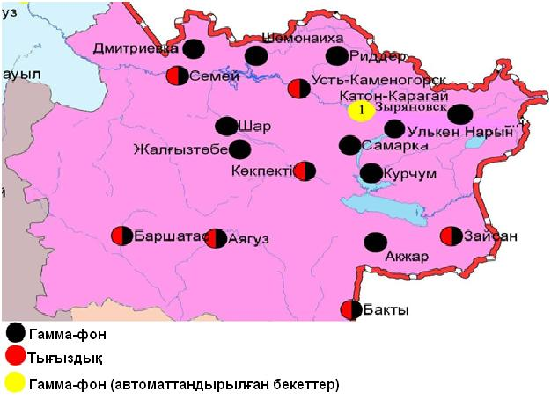
5.5 – сурет. Шығыс Қазақстан облысының аумағындағы радиациялық гамма-фон мен радиоактивті түсулердің тығыздығын бақылау метеостансаларының орналасу сызбасы.

- Жамбыл облысының қоршаған орта жай-күйі

6.1 Тараз қаласы бойынша атмосфералық ауаның ластану жай-күйі

Атмосфералық ауаның жай-күйіне бақылау 5 стационарлық бекетте жүргізілді (6.1-сур., 36-кесте).
36- кесте
Бақылау бекеттерінің орналасу орны мен анықталатын қоспалар

Бекет нөмірі | Сынама мерзімі | Бақылау жүргізу | Бекет мекен-жайы | Анықталатын қоспалар
1 | тәулігіне 3 рет | қол күшімен алынған сынама(дискретті әдіс) | Шымкент көшесі, 22 | қалқыма заттар, күкірт диоксиді, сульфаттар, көміртегі оксиді, азот диоксиді мен оксиді, фторлысутек, формальдегид, бенз(а)пирен.  №1,3 ЛББ кадмий, кобальт, марганец, қорғасын анықталады.
2 |  |  | Рысбек батыр көшесі, 15, Ниетқалиев көшесінің бұрышы
3 |  |  | Абай және Төле би көшелерінің бұрышы
4 |  |  | Байзақ батыр көшесі, 162
6 | әр 20 минут сайын | үзіліссіз режимде | Сәтбаев көшесі мен Жамбыл даңғылы | РМ-10 қалқыма бөлшектері, күкірт диоксиді, көміртегі оксиді мен диоксиді, азот диоксиді мен оксиді, күкіртті сутегі, озон, аммиак

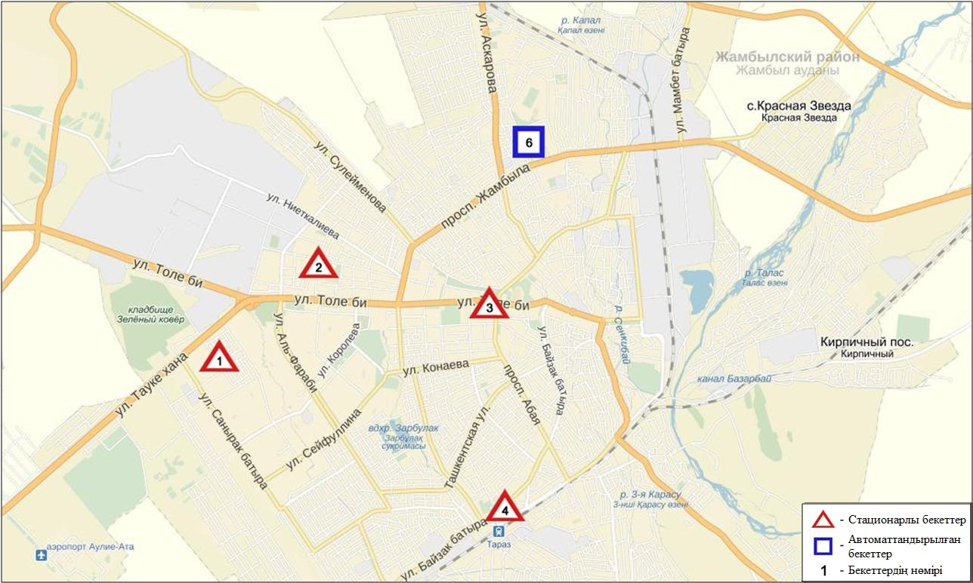
6.1-сурет. Тараз қаласының атмосфералық ауа ластануын бақылау стационарлық желісінің орналасу сызбасы
37 кесте
Тараз қаласының атмосфералық ауа ластануының сипаттамасы
Қоспа | Орташа шоғыр (g_{с.с.}) |  | Ең үлкен бір реттік шоғыр (g_{м.р.}) |  | ШЖШ арту жағдайларының саны
 | мг/м³ | ШЖШо_{.т.}асу еселігі | мг/м³ | ШЖШ_{м.б.}асу еселігі | >ШЖШ | >5 ШЖШ | >10 ШЖШ
Қалқыма заттар | 0,149 | 0,995 | 0,400 | 0,800
РМ-10 қалқыма бөлшектері | 0,044 | 0,740 | 0,246 | 0,818
Күкірт диоксиді | 0,009 | 0,178 | 0,040 | 0,080
Сульфаттар | 0,012 |  | 0,050
Көміртегі оксиді | 1,556 | 0,519 | 8,000 | 1,600 | 21
Азот диоксиді | 0,054 | 1,343 | 0,190 | 0,950
Азот оксиді | 0,019 | 0,313 | 0,341 | 0,852
Озон | 0,022 | 0,737 | 0,071 | 0,445
Күкіртті сутегі | 0,001 |  | 0,020 | 2,492 | 10
Аммиак | 0,012 | 0,305 | 0,073 | 0,365
Фторлы сутек | 0,003 | 0,593 | 0,025 | 1,250 | 1
Формальдегид | 0,007 | 0,685 | 0,024 | 0,480
Көміртегі диоксиді | 128,820 |  | 417,579
Бенз(а)пирен | 0,0001 | 1*10⁻⁶ | 0,0007

Атмосфераның ластануын жалпы бағалау. Стационарлық бақылау желісінің деректерібойынша (6.1-сур.) қаланың атмосфералық ауасы жалпыластану деңгейі көтеріңкі болып бағаланды. ОлСИ= 2,5 және ЕЖҚ= 1,4 % анықталды. Қала ауасы күкіртті сутегімен басым ластанған (1- және 1.1-кестелер).
Жалпы қала бойынша орташа айлық шоғырлар азот диоксиді - 1,3 ШЖШ_{с.с.}, басқа ластаушы заттар мен ауыр металдардың бар болуы ШЖШ дан аспады.
2016 жылдың қаңтар айында 1 ШЖШ асу еселігінің жағдайлары көміртегі оксиді бойынша - 21, күкіртті сутегі- 106, фторлы сутек бойынша-1 жағдай тіркелді (37-кесте).

  - Жанатас қаласы бойынша атмосфералық ауаның ластану жай-күйі

Атмосфералық ауаның жай-күйіне бақылау 1 стационарлық бекетте жүргізілді (6.2-сур., 38-кесте).
38- кесте
Бақылау бекеттерінің орналасу орны мен анықталатын қоспалар
Бекет нөмірі | Сынама мерзімі | Бақылау жүргізу | Бекет мекен-жайы | Анықталатын қоспалар
1 | әр 20 минут сайын | үзіліссіз режимде | Тоқтаров көшесі, 27/1 және 27-а | РМ-2,5 қалқыма бөлшектері, РМ-10 қалқыма бөлшектері, күкірт диоксиді, көміртегі оксиді, азот диоксиді мен оксиді,озон, күкіртті сутегі, көмір сутегісінің сомасы, аммиак, метан

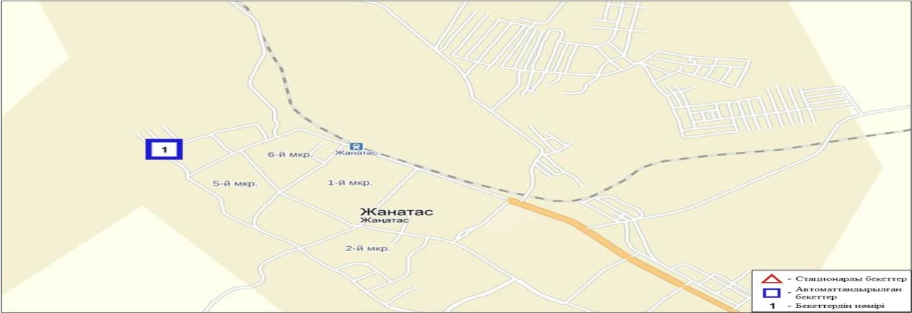
6.2-сурет. Жанатас қаласының атмосфералық ауа ластануын бақылау стационарлық желісінің орналасу сызбасы
39 кесте
Жанатас қаласының атмосфералық ауа ластануының сипаттамасы
Қоспа | Орташа шоғыр (g_{с.с.}) |  | Ең үлкен бір реттік шоғыр (g_{м.р.}) |  | ШЖШ арту жағдайларының саны
 | мг/м³ | ШЖШо_{.т.}асу еселігі | мг/м³ | ШЖШ_{м.б.}асу еселігі | >ШЖШ | >5 ШЖШ | >10 ШЖШ
РМ-2,5 қалқыма бөлшектері | 0,000 | 0,000 | 0,000 | 0,000
РМ-10 қалқыма бөлшектері | 0,000 | 0,000 | 0,000 | 0,000
Күкірт диоксиді | 0,025 | 0,498 | 0,239 | 0,478
Көміртегі оксиді | 0,000 | 0,000 | 0,000 | 0,000
Азот диоксиді | 0,027 | 0,678 | 0,061 | 0,303
Азот оксиді | 0,002 | 0,035 | 0,015 | 0,037
Озон | 0,043 | 1,447 | 0,082 | 0,513
Күкіртті сутегі | 0,007 |  | 0,029 | 3,588 | 74
Аммиак | 0,009 | 0,223 | 0,021 | 0,105
Көмір сутегісінің сомасы | 0,000 |  | 0,000
Метан | 0,000 |  | 0,000

Атмосфераның ластануын жалпы бағалау. Стационарлық бақылау желісінің деректерібойынша (6.2-сур.) қаланың атмосфералық ауасы жалпыластану деңгейі көтеріңкі болып бағаланды. ОлСИ= 3,6 және ЕЖҚ= 4,0 % анықталды. Қала ауасы күкіртті сутегіпен басым ластанған (1- және 1.1-кестелер).
Жалпы қала бойынша орташа айлық шоғырлар озон - 1,4 ШЖШ_{с.с.}, басқа ластаушы заттар ШЖШ дан аспады.
2016 жылдың қаңтар айында 1 ШЖШ асу еселігінің жағдайлары күкіртті сутегі бойынша-74 жағдай тіркелді (39-кесте).

  - Қаратау қаласы бойынша атмосфералық ауаның ластану жай-күйі

Атмосфералық ауаның жай-күйіне бақылау 1 стационарлық бекетте жүргізілді (6.3-сур., 40-кесте).
40- кесте
Бақылау бекеттерінің орналасу орны мен анықталатын қоспалар
Бекет нөмірі | Сынама мерзімі | Бақылау жүргізу | Бекет мекен-жайы | Анықталатын қоспалар
1 | әр 20 минут сайын | үзіліссіз режимде | Тамды әулие, №130 | РМ-2,5 қалқыма бөлшектері, РМ-10 қалқыма бөлшектері, күкірт диоксиді, көміртегі оксиді, азот диоксиді мен оксиді,озон, күкіртті сутегі, көмір сутегісінің сомасы, аммиак, метан

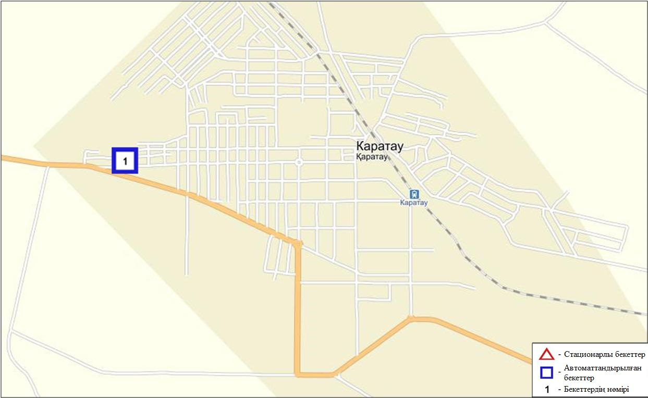
6.3-сурет. Қаратау қаласының атмосфералық ауа ластануын бақылау стационарлық желісінің орналасу сызбасы

41 кесте
Қаратау қаласының атмосфералық ауа ластануының сипаттамасы
Қоспа | Орташа шоғыр (g_{с.с.}) |  | Ең үлкен бір реттік шоғыр (g_{м.р.}) |  | ШЖШ арту жағдайларының саны
 | мг/м³ | ШЖШо_{.т.}асу еселігі | мг/м³ | ШЖШ_{м.б.}асу еселігі | >ШЖШ | >5 ШЖШ | >10 ШЖШ
РМ-2,5 қалқыма бөлшектері | 0,000 | 0,000 | 0,000 | 0,000
РМ-10 қалқыма бөлшектері | 0,000 | 0,000 | 0,000 | 0,000
Күкірт диоксиді | 0,012 | 0,238 | 0,063 | 0,125
Көміртегі оксиді | 0,000 | 0,000 | 0,000 | 0,000
Азот диоксиді | 0,011 | 0,283 | 0,071 | 0,354
Азот оксиді | 0,005 | 0,090 | 0,146 | 0,365
Озон | 0,044 | 1,477 | 0,093 | 0,582
Күкіртті сутегі | 0,007 |  | 0,035 | 4,375 | 243
Аммиак | 0,010 | 0,250 | 0,045 | 0,224
Көмір сутегісінің сомасы | 0,297 |  | 1,265
Метан | 0,037 |  | 1,646

Атмосфераның ластануын жалпы бағалау. Стационарлық бақылау желісінің деректерібойынша (6.3-сур.) қаланың атмосфералық ауасы жалпыластану деңгейі көтеріңкі болып бағаланды. ОлСИ= 4,4 және ЕЖҚ= 17,5 % анықталды. Қала ауасы күкіртті сутегіпен басым ластанған (1- және 1.1-кестелер).
Жалпы қала бойынша орташа айлық шоғырлар озон - 1,5 ШЖШ_{с.с.}, басқа ластаушы заттар ШЖШ дан аспады.
2016 жылдың қаңтар айында 1 ШЖШ арту жағдайлары күкіртті сутегі бойынша-243 жағдай тіркелді (41-кесте).

  - Шу қаласы бойынша атмосфералық ауаның ластану жай-күйі

Атмосфералық ауаның жай-күйіне бақылау 1 стационарлық бекетте жүргізілді (6.4-сур., 42-кесте).
42- кесте
Бақылау бекеттерінің орналасу орны мен анықталатын қоспалар
Бекет нөмірі | Сынама мерзімі | Бақылау жүргізу | Бекет мекен-жайы | Анықталатын қоспалар
1 | әр 20 минут сайын | үзіліссіз режимде | Шу қалалық ауруханасының маңында | РМ-2,5 қалқыма бөлшектері, РМ-10 қалқыма бөлшектері, күкірт диоксиді, көміртегі оксиді, азот диоксиді мен оксиді,озон, күкіртті сутегі, көмір сутегісінің сомасы, аммиак, метан

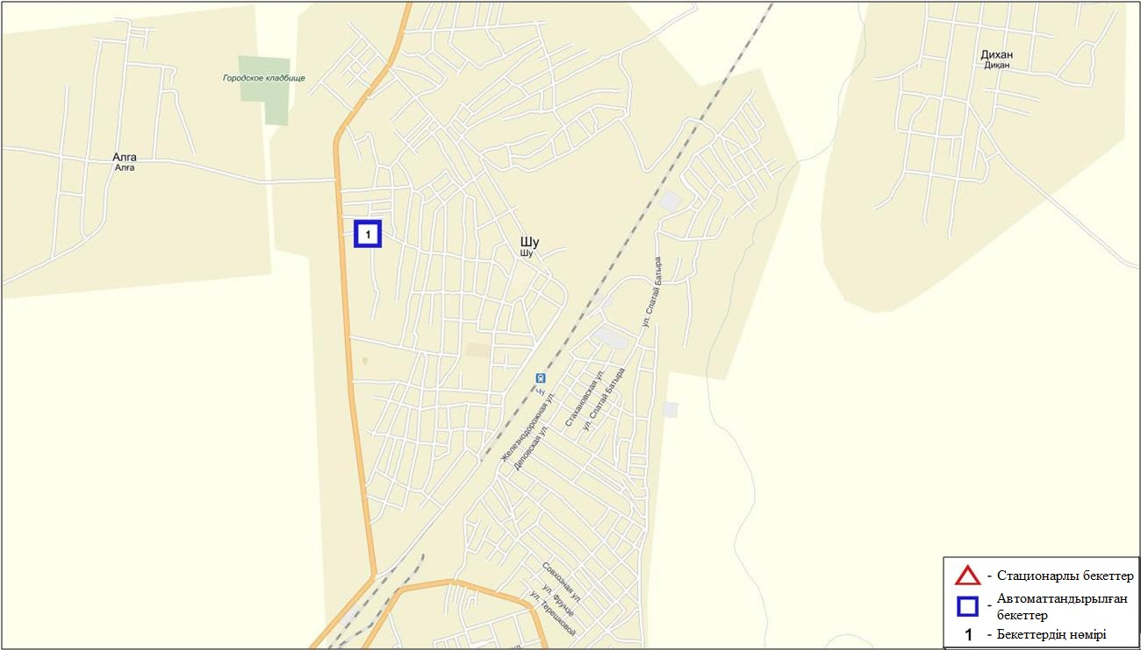
6.4-сурет. Шу қаласының атмосфералық ауа ластануын бақылау стационарлық желісінің орналасу сызбасы
43 кесте
Шу қаласының атмосфералық ауа ластануының сипаттамасы
Қоспа | Орташа шоғыр (g_{с.с.}) |  | Ең үлкен бір реттік шоғыр (g_{м.р.}) |  | ШЖШ арту жағдайларының саны
 | мг/м³ | ШЖШо_{.т.}асу еселігі | мг/м³ | ШЖШ_{м.б.}асу еселігі | >ШЖШ | >5 ШЖШ | >10 ШЖШ
РМ-2,5 қалқыма бөлшектері | 0,000 | 0,000 | 0,000 | 0,000
РМ-10 қалқыма бөлшектері | 0,000 | 0,000 | 0,000 | 0,000
Күкірт диоксиді | 0,012 | 0,248 | 0,100 | 0,199
Көміртегі оксиді | 0,270 | 0,090 | 4,548 | 0,910
Азот диоксиді | 0,000 | 0,010 | 0,032 | 0,160
Азот оксиді | 0,001 | 0,010 | 0,070 | 0,174
Озон | 0,030 | 0,990 | 0,076 | 0,475
Күкіртті сутегі | 0,005 |  | 0,029 | 3,675 | 415
Аммиак | 0,000 | 0,005 | 0,049 | 0,245
Көмір сутегісінің сомасы | 0,000 |  | 0,012
Метан | 0,000 |  | 0,015

Атмосфераның ластануын жалпы бағалау. Стационарлық бақылау желісінің деректерібойынша (6.4-сур.) қаланың атмосфералық ауасы жалпыластану деңгейі көтеріңкі болып бағаланды. ОлСИ= 3,7 және ЕЖҚ= 19,5 % анықталды. Қала ауасы күкіртті сутегімен басым ластанған (1- және 1.1-кестелер).
Жалпы қала бойынша ластаушы заттардың орташа айлық шоғырлары ШЖШ дан аспады.
2016 жылдың қаңтар айында 1 ШЖШ асу еселігінің жағдайлары күкіртті сутегі бойынша-415 жағдай тіркелді (43-кесте).

  - Қордай кенті бойынша атмосфералық ауаның ластану жай-күйі

Атмосфералық ауаның жай-күйіне бақылау 1 стационарлық бекетте жүргізілді (6.5-сур., 44-кесте).
44- кесте
Бақылау бекеттерінің орналасу орны мен анықталатын қоспалар
Бекет нөмірі | Сынама мерзімі | Бақылау жүргізу | Бекет мекен-жайы | Анықталатын қоспалар
1 | әр 20 минут сайын | үзіліссіз режимде | Жібек жолы көшесі,  №496«А» | РМ-2,5 қалқыма бөлшектері, РМ-10 қалқыма бөлшектері, күкірт диоксиді, көміртегі оксиді, азот диоксиді мен оксиді,озон, күкіртті сутегі, көмір сутегісінің сомасы, аммиак, метан

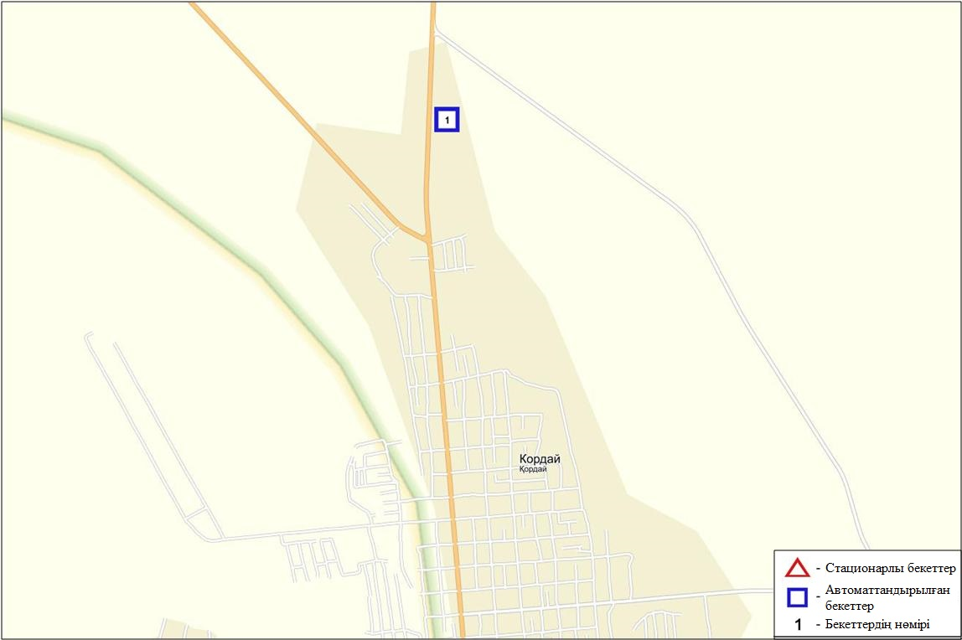
6.5-сурет. Қордай кентінің атмосфералық ауа ластануын бақылау стационарлық желісінің орналасу сызбасы
45- кесте
Қордай кентінің атмосфералық ауа ластануының сипаттамасы
Қоспа | Орташа шоғыр (g_{с.с.}) |  | Ең үлкен бір реттік шоғыр (g_{м.р.}) |  | ШЖШ арту жағдайларының саны
 | мг/м³ | ШЖШо_{.т.}асу еселігі | мг/м³ | ШЖШ_{м.б.}асу еселігі | >ШЖШ | >5 ШЖШ | >10 ШЖШ
РМ-2,5 қалқыма бөлшектері | 0,000 | 0,000 | 0,000 | 0,000
РМ-10 қалқыма бөлшектері | 0,000 | 0,000 | 0,000 | 0,000
Күкірт диоксиді | 0,007 | 0,142 | 0,037 | 0,075
Көміртегі оксиді | 0,640 | 0,213 | 3,291 | 0,658
Азот диоксиді | 0,021 | 0,513 | 0,122 | 0,608
Азот оксиді | 0,002 | 0,028 | 0,015 | 0,037
Озон | 0,032 | 1,100 | 0,075 | 0,469
Күкіртті сутегі | 0,004 |  | 0,021 | 2,625 | 138
Аммиак | 0,001 | 0,030 | 0,007 | 0,037
Көмір сутегісінің сомасы | 0,684 |  | 0,763
Метан | 0,935 |  | 1,027

Атмосфераның ластануын жалпы бағалау. Стационарлық бақылау желісінің деректерібойынша (6.5-сур.)атмосфералық ауаның жалпыластану деңгейі көтеріңкі болып бағаланды. ОлСИ= 2,6 және ЕЖҚ= 11,6 % анықталды. Қала ауасы күкіртті сутегімен басым ластанған (1- және 1.1-кестелер).
Жалпы кент бойынша орташа айлық шоғырлар озон - 1,1 ШЖШ_{с.с.}, басқа ластаушы заттар ШЖШ дан аспады.
2016 жылдың қаңтар айында 1 ШЖШ асу еселігінің жағдайлары күкіртті сутегі бойынша-138 жағдай тіркелді (45-кесте).

  - Жамбыл облысы аумағындағы жер үсті суларының сапасы

Жамбыл облысы аумағындағы жер үсті сулары сапасын бақылау 10 су объектісінде (Талас, Асса, Берікқара, Шу, Ақсу, Қарабалта, Тоқташ, Сарықау өзендері, Тасөткел су қоймасы және Билікөл көлі) жүргізілді.
Шу, Талас, Берікқара және Асса өзендерінің бассейн ағындары Қырғызстан Республикасы аумағында ісжүзінде толықтай белгілі нысанға келеді. Ақсу, Қарабалта, Тоқташ өзендері Шу өзенінің тармағы болып табылады.
Талас өзені суының температурасы 5,8 – 17,0 ⁰С құрады, сутегі көрсеткіші 8,0, судағы еріген оттегінің шоғыры 9,59 мг/дм³, ОБТ₅ 3,52 мг/дм³ құраған. Негізгі иондар (сульфаттар – 1,1 ШЖШ), ауыр металдар (мыс – 1,5 ШЖШ) бойынша шекті жол берілген деңгейден асқандығы тіркелді.
Берікқара өзені суының температурасы 8,0⁰ С құрады, сутегі көрсеткіші 7,8, судағы еріген оттегінің шоғыры 9,78 мг/дм³, ОБТ₅ 1,04 мг/дм³ құраған. ЖШЖ арту жағдайы тіркелмеді.
Асса өзені суының температурасы 3,0⁰ С құрады, сутегі көрсеткіші 8,1, судағы еріген оттегінің концентрациясы 9,54 мг/дм³, ОБТ₅ 2,69 мг/дм³ құраған. Биогенді заттар (фторидтер – 1,2 ШЖШ) бойынша шекті жол берілген деңгейден асқандығы тіркелді.
Биликоль көлі суының температурасы 5,0 ⁰С құрады, сутегі көрсеткіші 7,9, судағы еріген оттегінің шоғыры 6,73 мг/дм³, ОБТ₅ 26,8 мг/дм³ құраған. Негізгі иондар (сульфаттар – 6,5 ШЖШ, магний – 2,4 ШЖШ), биогенді заттар (тұзды аммоний – 1,2 ШЖШ, фторидтер – 2,4 ШЖШ), органикалық заттар (мұңай өнімдері – 2,0 ШЖШ) бойынша шекті жол берілген деңгейден асқандығы тіркелді.
Шу өзені суының температурасы 4,6 – 7,3 ⁰С құрады, сутегі көрсеткіші 7,5, судағы еріген оттегінің шоғыры 10,4 мг/дм³, ОБТ₅ 3,56 мг/дм³. Негізгі иондар (сульфаттар – 1,2 ШЖШ), биогенді заттар (тұзды аммоний – 1,7 ШЖШ), органикалық заттар (фенолдар – 2,0 ШЖШ) бойынша шекті жол берілген деңгейден асқандығы тіркелді.
Ақсу өзені суының температурасы 4,0 ⁰С құрады, сутегі көрсеткіші 8,1, судағы еріген оттегінің шоғыры 12,0 мг/дм³, БПК₅ 3,64 мг/дм³ құраған. Негізгі иондар (сульфаттар – 2,2 ШЖШ, магний – 1,2 ШЖШ), биогенді заттар (фторидтер – 1,4 ШЖШ), органикалық заттар (фенолдар – 2,0 ШЖШ) бойынша шекті жол берілген деңгейден асқандығы тіркелді.
Қарабалта өзені суының температурасы 2,2 ⁰С құрады, сутегі көрсеткіші 8,0, судағы еріген оттегінің шоғыры 12,4 мг/дм³, ОБТ₅ 3,32 мг/дм³. Негізгі иондар (сульфаттар – 4,8 ШЖШ, магний – 1,6 ШЖШ), биогенді заттар (фторидтер – 1,2 ШЖШ), ауыр металдар (мыс – 1,1 ШЖШ), органикалық заттар (мұңай өнімдері – 1,4 ШЖШ, фенолдар – 2,0 ШЖШ) бойынша шекті жол берілген шоғырдан асқандығы тіркелді.
Тоқташ өзені суының температурасы 1,0 ⁰ С құрады, сутегі көрсеткіші 7,6, судағы еріген оттегінің шоғыры 11,8 мг/дм³, ОБТ₅ 3,74 мг/дм³. Негізгі иондар (сульфаттар – 2,3 ШЖШ), ауыр металдар (мыс – 1,6 ШЖШ) бойынша шекті жол берілген шоғырдан асқандығы тіркелді.
Сарықау өзені суының температурасы 1,0 ⁰С құрады, сутегі көрсеткіші 8,0, судағы еріген оттегінің шоғыры 10,9 мг/дм³, ОБТ₅ 4,78 мг/дм³ құраған. Негізгі иондар (сульфаттар – 3,8 ШЖШ, магний – 1,4 ШЖШ), биогенді заттар (фторидтер – 1,9 ШЖШ), ауыр металдар (мыс – 1,1 ШЖШ), органикалық заттар (мұңай өнімдері – 1,4 ШЖШ, фенолдар – 2,0 ШЖШ) бойынша шекті жол берілген нормадан асқандығы тіркелді.
Тасоткель су қоймасы суының температурасы 2,4 ⁰С құрады, сутегі көрсеткіші 7,7, судағы еріген оттегінің шоғыры 12,8 мг/дм³, ОБТ₅ 1,82 мг/дм³ құраған. Негізгі иондар (сульфаттар – 1,1 ШЖШ), биогенді заттар (нитритті азот – 1,3 ШЖШ) бойынша шекті жол берілген шоғырдан асқандығы тіркелді.
СЛКИ бойынша су нысандарының су сапасы келесі түрде бағаланады: «нормативті таза» су - Берікқара өзені; су «ластануының орташа деңгейі» - Талас, Асса, Шу, Ақсу, Қарабалта, Тоқташ, Сарықау өзендері, Тасөткел су қоймасы және Билікөл көлі.
2015 жылдың қаңтар және желтоқсан айымен салыстырғанда су сапасы Талас, Асса, Берікқара, Шу, Ақсу, Қарабалта, Тоқташ, Сарықау, Тасөткел су қоймасы және Билікөл көлі – айтарлықтай өзгермеген.
ОБТ₅ бойынша су сапасы келесі түрде бағаланады: су «ластануының өте жоғары деңгейі» – Билікөл көлі, су «ластануының орташа деңгейі»– Талас, Асса, Шу, Ақсу, Қарабалта, Тоқташ, Сарықау өзендері, «нормативті таза» су –Берікқара өзені және Тасөткел су қоймасы.
2015 жылдың қаңтар айымен салыстырғанда ОБТ₅ бойынша су сапасы Ақсу, Қарабалта, Тоқташ – нашарлаған, Тасөткел су қоймасы – жақсарған, қалған өзендер бойынша айтарлықтай өзгеріс жоқ. 2015 жылдың желтоқсан айымен салыстырғанда ОБТ₅ бойынша су сапасы өзгерген жоқ. Оттегі режимі нормада.
2016 жылдың қаңтар айында Билікөл көлінде ЖЛ 1 жағдайы тіркелді (7-кесте).

  - Жамбыл облысының радиациялық гамма-фоны

Атмосфералық ауаның ластануының гамма сәулелену деңгейіне күнсайын жергілікті 3 метеорологиялық стансада (Тараз, Төле би, Шығанақ) жүргізіледі (6.6 - сур.).
Облыстың елді-мекендері бойынша атмосфералық ауа қабатының жерге жақын қабатына орташа радиациялық гамма-фонның мәні 0,10-0,19 мкЗв/сағ. шегінде болды. Облыс бойынша радиациялық гамма- фонның орташа мәні 0,16 мкЗв/сағ., яғни шекті жол берілетін шамаға сәйкес келеді.

6.8 Атмосфераның жерге жақын қабатында радиоактивтердің түсу тығыздығы

Атмосфераның жерге жақын қабатында радиоактивтердің түсу тығыздығына бақылау облыс аумағында3 метеорологиялық станцияда (Тараз, Төле би, Шығанақ)ауа сынамасын горизонтальді планшеттер алу жолымен жүзеге асырылды (5.5-сур.). Барлық стансада бес тәуліктік сынама жүргізілді.
Облыс аумағында атмосфераның жерге жақын қабатында орта тәуліктік радиоактивтердің түсу тығыздығы 0,9-1,6 Бк/м2 шегінде болды. Облыс бойынша радиоактивті түсулердің орташа тығыздығы 1,2 Бк/м², бұл шекті жол берілетін шамадан аспады.
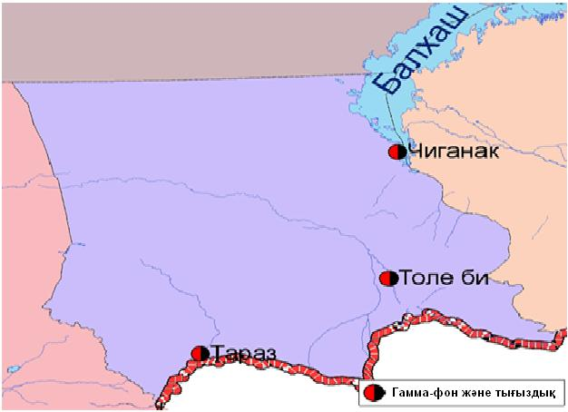
6.6 – сурет. Жамбыл облысының аумағындағы радиациялық гамма-фон мен радиоактивті түсулердің тығыздығын бақылау метеостансаларының орналасу сызбасы.

- Батыс Қазақстан облысының қоршаған орта жай-күйі

7.1 Орал қаласы бойынша атмосфералық ауаның ластану жай-күйі

Атмосфералық ауаның жай-күйіне бақылау 2 стационарлық бекетте жүргізілді (7.1-сур., 46-кесте).
46- кесте
Бақылау бекеттерінің орналасу орны мен анықталатын қоспалар
Бекет нөмірі | Сынама мерзімі | Бақылау жүргізу | Бекет мекен-жайы | Анықталатын қоспалар
2 | әр 20минут | үзіліссізрежимде | №1 өрт сөндіру бөлімінің маңы  (Гагарин көшесі, №25 үйдің ауданы) | РМ-10 қалқыма бөлшектері, күкірт диоксиді,  азот диоксиді мен оксиді, аммиак, көмір сутегісінің сомасы, метан
3 |  |  | Киров атындағы саябақтың маңы  (Даумов көшесі) | РМ-10 қалқыма бөлшектері, күкірт диоксиді, көміртегі оксиді, азот диоксиді мен оксиді, аммиак, күкіртті сутегі, көмір сутегісінің сомасы, метан

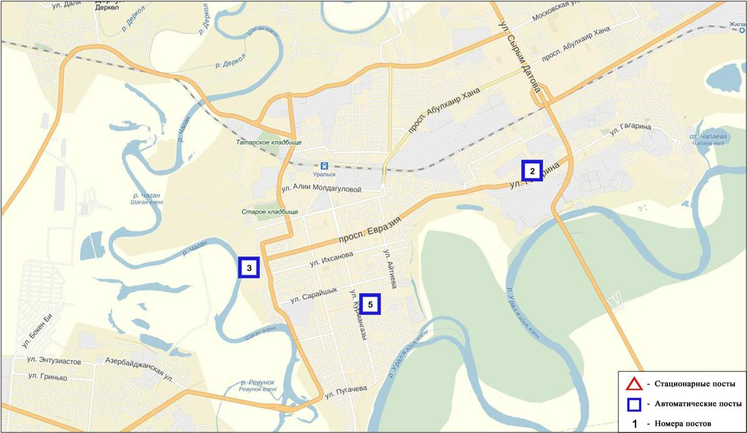
7.1-сурет. Орал қаласының атмосфералық ауа ластануын бақылау стационарлық желісінің орналасу сызбасы
47 кесте
Орал қаласының атмосфералық ауа ластануының сипаттамасы
Қоспа | Орташа шоғыр (g_{с.с.}) |  | Ең үлкен бір реттік шоғыр (g_{м.р.}) |  | ШЖШ арту жағдайларының саны
 | мг/м³ | ШЖШо_{.т.}асу еселігі | мг/м³ | ШЖШ_{м.б.}асу еселігі | >ШЖШ | >5 ШЖШ | >10 ШЖШ
РМ-10 қалқыма бөлшектері | 0,0098 | 0,1625 | 0,0520 | 0,1734
Күкірт диоксиді | 0,0040 | 0,0800 | 0,0266 | 0,0531
Көміртегі оксиді | 0,1540 | 0,0513 | 1,0668 | 0,2134
Азот диоксиді | 0,0257 | 0,6413 | 0,1045 | 0,5223 | 3
Азот оксиді | 0,0067 | 0,1117 | 0,0875 | 0,2187
Озон | 0,0334 | 1,1133 | 0,1623 | 1,0144 | 2
Күкіртті сутегі | 0,0019 |  | 0,0260 | 3,2500 | 1
Аммиак | 0,0005 | 0,0113 | 0,0224 | 0,1120
Көмір сутегісінің сомасы | 0,0000 |  | 0,0000
Метан | 0,0000 |  | 0,0000

Атмосфераның ластануын жалпы бағалау. Стационарлық бақылау желісінің деректерібойынша (7.1-сур.) қаланың атмосфералық ауасы жалпыластану деңгейі көтеріңкі болып бағаланды. Ол СИ= 3,3 және ЕЖҚ= 0,3 % анықталды (1- және 1.1-кестелер).
Жалпы қала бойынша орташа айлық шоғырлар озон бойынша - 1,1 ШЖШ_{с.с.}, басқа ластаушы заттар мен ауыр металдардың бар болуы ШЖШ дан аспады.
2016 жылдың қаңтар айында 1 ШЖШ асу еселігінің жағдайлары азот диоксиді бойынша - 3, озон-2, күкіртті сутегібойынша-1 жағдай тіркелді (47-кесте).

7.2Березовка кенті бойынша атмосфералық ауаның ластану жай-күйі

Атмосфералық ауаның жай-күйіне бақылау 1 стационарлық бекетте жүргізілді (7.2-сур., 48-кесте).
48- кесте
Бақылау бекеттерінің орналасу орны мен анықталатын қоспалар
Бекет нөмірі | Сынама мерзімі | Бақылау жүргізу | Бекет мекен-жайы | Анықталатын қоспалар
7 | әр 20 минут сайын | үзіліссіз режимде | Тупиковая көшесі, 1/6 | РМ-2,5 қалқыма бөлшектері,РМ-10 қалқыма бөлшектері, күкірт диоксиді, көміртегі оксиді, азот диоксиді мен оксиді, аммиак, озон, күкіртті сутегі, көмір сутегісінің сомасы, метан

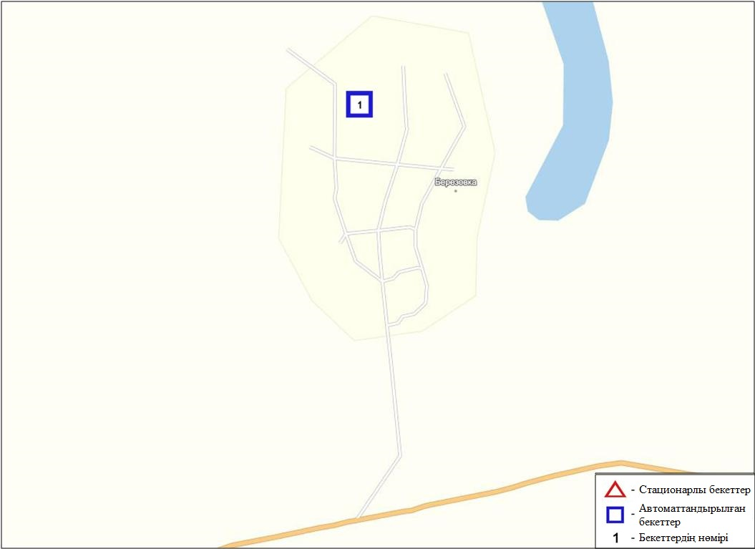
7.2-сурет. Березовка кентінің атмосфералық ауа ластануын бақылау стационарлық желісінің орналасу сызбасы

49 - кесте
Березовка кентінің атмосфералық ауа ластануының сипаттамасы

Қоспа | Орташа шоғыр (g_{с.с.}) |  | Ең үлкен бір реттік шоғыр (g_{м.р.}) |  | ШЖШ арту жағдайларының саны
 | мг/м³ | ШЖШо_{.т.}асу еселігі | мг/м³ | ШЖШ_{м.б.}асу еселігі | >ШЖШ | >5 ШЖШ | >10 ШЖШ
РМ-2,5 қалқыма бөлшектері | 0,008 | 0,237 | 0,070 | 0,465
РМ-10 қалқыма бөлшектері | 0,010 | 0,165 | 0,071 | 0,238
Күкірт диоксиді | 0,046 | 0,920 | 0,215 | 0,429
Көміртегі оксиді | 0,246 | 0,082 | 1,347 | 0,269
Азот диоксиді | 0,012 | 0,293 | 0,076 | 0,380
Азот оксиді | 0,007 | 0,118 | 0,036 | 0,091
Озон | 0,086 | 2,857 | 0,152 | 0,953
Күкіртті сутегі | 0,001 |  | 0,008 | 0,950
Аммиак | 0,001 | 0,028 | 0,008 | 0,039
Көмір сутегісінің сомасы | 0,000 |  | 0,000
Метан | 0,000 |  | 0,000

Атмосфераның ластануын жалпы бағалау. Стационарлық бақылау желісінің деректерібойынша (7.2-сур.)атмосфералық ауаның жалпыластану деңгейі төменболып бағаланды. Ол СИ= 1,0 және ЕЖҚ = 0,0 % анықталды (1- және 1.1-кестелер).
Жалпы кент бойынша орташа айлық шоғырлар озон бойынша – 2,9 ШЖШ_{с.с.}, басқа ластаушы заттар ШЖШ дан аспады (49-кесте).

7.3 Январцево кенті бойынша атмосфералық ауаның ластану жай-күйі

Атмосфералық ауаның жай-күйіне бақылау 1 стационарлық бекетте жүргізілді (7.3-сур., 50-кесте).
50- кесте
Бақылау бекеттерінің орналасу орны мен анықталатын қоспалар
Бекет нөмірі | Сынама мерзімі | Бақылау жүргізу | Бекет мекен-жайы | Анықталатын қоспалар
6 | әр 20 минут сайын | үзіліссіз режимде | Январцево а. | РМ-2,5 қалқыма бөлшектері, РМ-10 қалқыма бөлшектері, күкірт диоксиді, көміртегі оксиді, азот диоксиді мен оксиді, аммиак, озон, күкіртті сутегі, көмір сутегісінің сомасы, метан

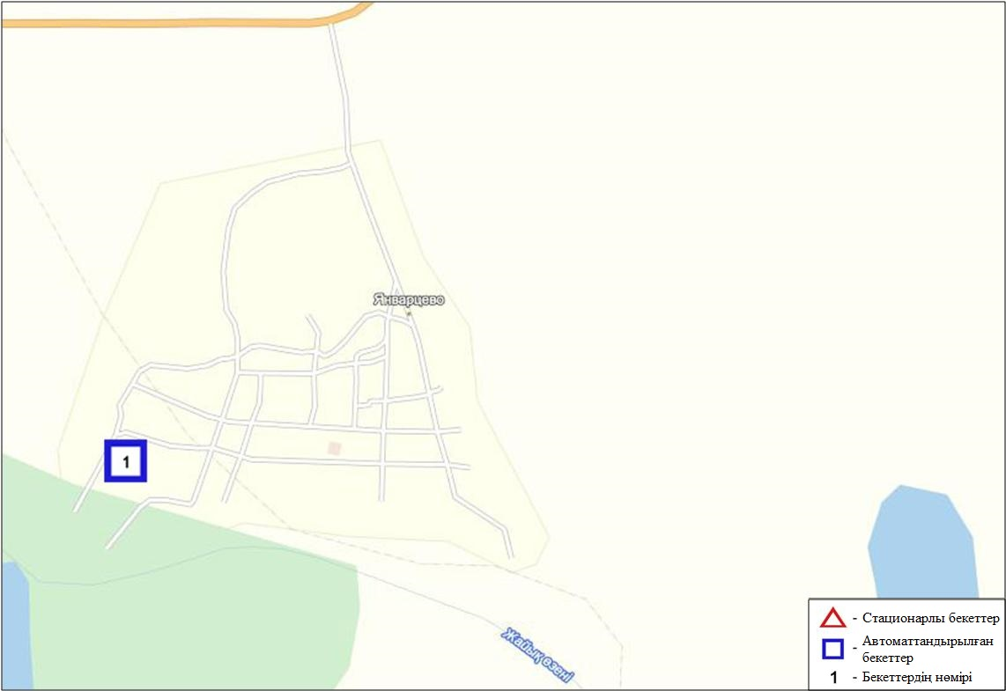
7.3-сурет. Январцево кентінің атмосфералық ауа ластануын бақылау стационарлық желісінің орналасу сызбасы
51- кесте
Январцево кентінің атмосфералық ауа ластануының сипаттамасы
Қоспа | Орташа шоғыр (g_{с.с.}) |  | Ең үлкен бір реттік шоғыр (g_{м.р.}) |  | ШЖШ арту жағдайларының саны
 | мг/м³ | ШЖШо_{.т.}асу еселігі | мг/м³ | ШЖШ_{м.б.}асу еселігі | >ШЖШ | >5 ШЖШ | >10 ШЖШ
РМ-2,5 қалқыма бөлшектері | 0,010 | 0,283 | 0,090 | 0,564
РМ-10 қалқыма бөлшектері | 0,012 | 0,205 | 0,099 | 0,329
Күкірт диоксиді | 0,031 | 0,628 | 0,105 | 0,210
Көміртегі оксиді | 0,367 | 0,122 | 0,852 | 0,170
Азот диоксиді | 0,015 | 0,385 | 0,071 | 0,357
Азот оксиді | 0,002 | 0,038 | 0,013 | 0,033
Озон | 0,121 | 4,030 | 0,204 | 1,273 | 13
Күкіртті сутегі | 0,009 |  | 0,027 | 3,325 | 57
Аммиак | 0,001 | 0,028 | 0,005 | 0,025
Көмір сутегісінің сомасы | 0,000 |  | 0,000
Метан | 0,000 |  | 0,000

Атмосфераның ластануын жалпы бағалау. Стационарлық бақылау желісінің деректерібойынша (7.3-сур.)атмосфералық ауасының жалпыластану деңгейі көтеріңкі болып бағаланды. Ол СИ= 3,3 және ЕЖҚ= 6,0 % анықталды. Ауа күкіртті сутегіпен басым ластанған (1- және 1.1-кестелер).
Жалпы кент бойынша орташа айлық шоғырлар озон бойынша – 4,0 ШЖШ_{с.с.}, басқа ластаушы заттар ШЖШ дан аспады.
1 ШЖШ асу еселігінің жағдайлары күкіртті сутегі бойынша - 57, озон бойынша-13 жағдай тіркелді (51-кесте).

7.4Батыс Қазақстан облысы аумағындағы жер үсті суларының сапасы

Батыс Қазақстан облысы аумағындағы жер үсті суларының ластануын бақылау 3 су объектісінде жүргізілді: Жайық, Шаған, Деркөл өзендері.
Жайық өзенсуының температурасы 0,2-0,3ºC шегінде, сутек көрсеткіші 6,81, судағы еріген оттегі көрсеткіші - 9,12 мг/дм3, ОБТ₅- 1,35 мг/дм3 құраған. Биогендік заттар (нитритті азот –1,4 ШЖШ), органикалық заттар (фенолдар –1,3 ШЖШ) бойынша шекті жол берілген шоғырдан асуы байқалды.
Шағанөзенінде су температурасы 0,2-0,3ºC, сутек көрсеткіші 6,82, судағы еріген оттегі шамасы - 11,20 мг/дм3, ОБТ₅- 1,23 мг/дм3 құраған. Негізгі иондар (хлоридтер-1,1 ШЖШ), биогендік заттар (нитритті азот -1,2 ШЖШ), органикалық заттар (мұнай өнімдері - 1,2 ШЖШ) бойынша нормадан асуы тіркелген.
Деркөл өзеніндесу температурасы 0,4ºC, сутек көрсеткіші 6,90, судағы еріген оттегі шамасы - 7,52 мг/дм3, ОБТ₅- 1,16 мг/дм3. Негізгі иондар (магний – 1,3 ШЖШ, хлоридтер - 1,2 ШЖШ), биогенді заттар (нитритті азот - 1,2 ШЖШ), органикалық заттар (мұнай өнімдері - 1,1 ШЖШ) бойынша шекті жол берілген шоғырдан асқан.
Жайық, Шаған, Деркөл өзендерінде су сапасы «ластанудың орташа деңгейі»деп бағаланады. 2015 жылдың қаңтар және желтоқсан айларымен салыстырғанда Жайық, Шаған, Деркөл өзендерінде су сапасы айтарлықтай өзгермеген.

7.5 Батыс Қазақстан облысының радиациялық гамма-фоны

Атмосфералық ауаның ластануының гамма сәулелену деңгейіне күнсайын жергілікті 2 метеорологиялық стансада (Орал, Тайпақ) және Орал қаласының (№2 ЛББ)1 автоматты бекетінде бақылау жүргізіледі (7.4 - сур.).
Облыстың елді-мекендері бойынша атмосфералық ауа қабатының жерге жақын қабатына орташа радиациялық гамма-фонның мәні 0,06-0,20 мкЗв/сағ. шегінде болды. Облыс бойынша радиациялық гамма- фонның орташа мәні 0,14 мкЗв/сағ., яғни шекті жол берілетін нормаға сәйкес келеді.

7.6 Атмосфераның жерге жақын қабатында радиоактивтердің түсу тығыздығы

Атмосфераның жерге жақын қабатында радиоактивтердің түсу тығыздығына бақылау облыс аумағында2 метеорологиялық станцияда (Орал, Тайпақ)ауа сынамасын горизонтальді планшеттер алу жолымен жүзеге асырылды (5.5-сур.). Барлық стансада бес тәуліктік сынама жүргізілді.
Облыс аумағында атмосфераның жерге жақын қабатында орта тәуліктік радиоактивтердің түсу тығыздығы 0,7-1,5 Бк/м2 шегінде болды. Облыс бойынша радиоактивті түсулердің орташа тығыздығы 1,1 Бк/м², бұл шекті жол берілетін деңгейінен аспады.

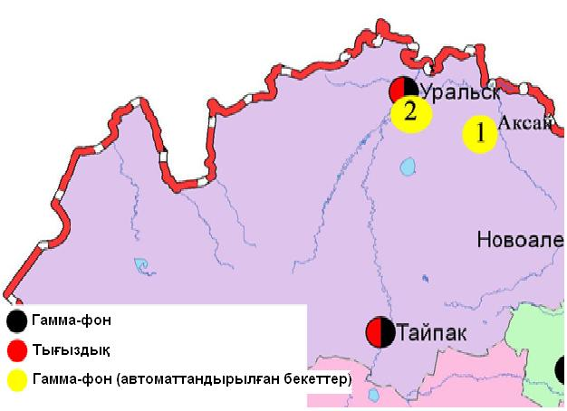
7.4 – сурет. Батыс Қазақстан облысының аумағындағы радиациялық гамма-фон мен радиоактивті түсулердің тығыздығын бақылау метеостансаларының орналасу сызбасы.

- Қарағанды облысының қоршаған орта жай-күйі

8.1 Қарағанды қаласы бойынша атмосфералық ауаның ластану жай-күйі

Атмосфералық ауаның жай-күйіне бақылау 7 стационарлық бекетте жүргізілді (8.1-сур., 54-кесте).
54- кесте
Бақылау бекеттерінің орналасу орны мен анықталатын қоспалар
Бекет нөмірі | Сынама мерзімі | Бақылау жүргізу | Бекет мекен-жайы | Анықталатын қоспалар
1 | тәулігіне 4 рет | қол күшімен алынған сынама(дискретті әдіс) | аэрологиялық станса ( «ГородСҚОй» әуежай ауданы) | қалқыма заттар, күкірт диоксиді, сульфаттар, көміртегі оксиді, азот диоксиді мен оксиді,фенол, формальдегид
3 | тәулігіне 3 рет |  | Ленин көшесі мен Бұқар-Жырау даңғылы 1 бұрышы
4 |  |  | Бирюзов көшесі,15 (жаңа Майқұдық)
7 |  |  | Ермеков көшесі, 116
5 | әр 20 минут сайын | үзіліссіз  режимде | Мұқанов көшесі, 57/3 | РМ-10 қалқыма бөлшектері, күкірт диоксиді, көміртегі оксиді,азот диоксиді мен оксиді,көмір сутегісінің сомасы,метан
6 |  |  | қалалық әкімдік (ескі әуежай ауданы) | РМ-2,5 қалқыма бөлшектері,РМ-10 қалқыма бөлшектері, күкірт диоксиді, көміртегі оксиді,азот диоксиді мен оксиді, күкіртті сутегі,көмір сутегісінің сомасы,аммиак, метан
8 |  |  | аурухана ауданы (Пришахтинск шағын ауданы)

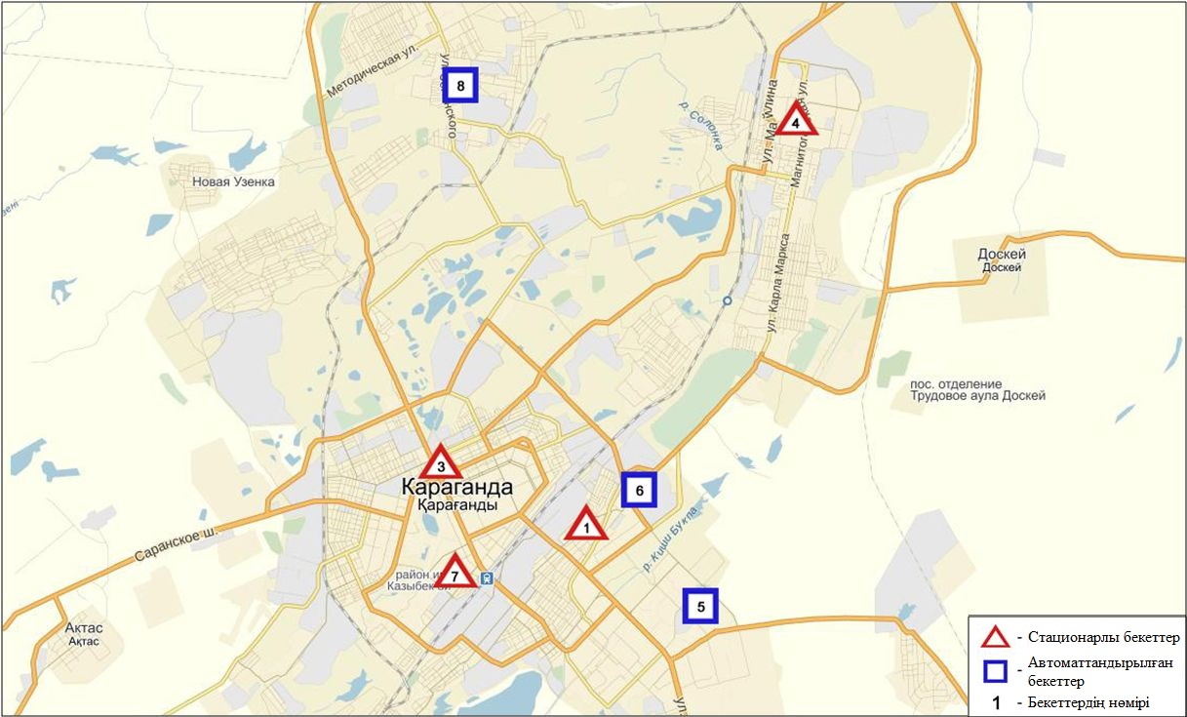
8.1-сурет. Қарағанды қаласының атмосфералық ауа ластануын бақылау стационарлық желісінің орналасу сызбасы
55 кесте
Қарағанды қаласының атмосфералық ауа ластануының сипаттамасы

Қоспа | Орташа шоғыр (g_{с.с.}) |  | Ең үлкен бір реттік шоғыр (g_{м.р.}) |  | ШЖШ арту жағдайларының саны
 | мг/м³ | ШЖШо_{.т.}асу еселігі | мг/м³ | ШЖШ_{м.б.}асу еселігі | >ШЖШ | >5 ШЖШ | >10 ШЖШ
Қалқыма заттар | 0,1077 | 0,7179 | 0,4000 | 0,8000
РМ-2,5 қалқыма бөлшектері | 0,1492 | 4,2629 | 1,2879 | 8,0494 | 1009 | 144
РМ-10 қалқыма бөлшектері | 0,1010 | 1,6839 | 1,3192 | 4,3973 | 460
Күкірт диоксиді | 0,0111 | 0,2211 | 0,4804 | 0,9608
Сульфаттар | 0,0018 |  | 0,0100
Көміртегі оксиді | 1,1110 | 0,3703 | 8,0000 | 1,6000 | 3
Азот диоксиді | 0,0392 | 0,9789 | 0,1423 | 0,7117
Азот оксиді | 0,0085 | 0,1408 | 0,1189 | 0,2972
Озон | 0,1008 | 3,3600 | 0,2696 | 1,6847 | 259
Күкіртті сутегі | 0,0007 |  | 0,0122 | 1,5228 | 1
Фенол | 0,0069 | 2,3101 | 0,0130 | 1,3000 | 5
Аммиак | 0,0097 | 0,2425 | 0,5807 | 2,9034 | 1
Формальдегид | 0,0083 | 0,8254 | 0,0160 | 0,3200
Көмір сутегісінің сомасы | 0,8215 |  | 3,6629
Метан | 0,6595 |  | 2,8963

Атмосфераның ластануын жалпы бағалау. Стационарлық бақылау желісінің деректері бойынша (8.1-сур.) қаланың атмосфералық ауасы жалпыластану деңгейі жоғары болып бағаланды. ОлСИ= 8,0 және ЕЖҚ= 34,1 % анықталды (1- және 1.1-кестелер).
Жалпы қала бойынша орташа айлық шоғырлар РМ-2,5 қалқыма бөлшектері бойынша – 4,2 ШЖШ_{с.с.}, РМ-10 қалқыма бөлшектері- 1,7 ШЖШ_{с.с.}, фенол- 2,3 ШЖШ_{с.с.}, озон-3,4 ШЖШ_{с.с.}, басқа ластаушы заттар – ШЖШ дан аспады.
1 ШЖШ асу еселігінің жағдайлары РМ -10 қалқыма бөлшектері бойынша - 460, көміртегі оксиді-3, озон-259, күкіртті сутегі – 1, фенол-5, РМ-2,5 қалқыма бөлшектер -1009 және 5 ШЖШ-дан асу бойынша 144 жағдай тіркелді (55-кесте).

8.2 Балқаш қаласы бойынша атмосфералық ауаның ластану жай-күйі

Атмосфералық ауаның жай-күйіне бақылау 4 стационарлық бекетте жүргізілді (8.2-сур., 56-кесте).
56- кесте
Бақылау бекеттерінің орналасу орны мен анықталатын қоспалар
Бекет нөмірі | Сынама мерзімі | Бақылау жүргізу | Бекет мекен-жайы | Анықталатын қоспалар
1 | тәулігіне 3 рет | қол күшімен алынған сынама(дискретті әдіс) | Сәбитов ш-а (№ 6 ОМ маңы) | қалқыма заттар, күкірт диоксиді,  сульфаттар, көміртегі оксиді, азот диоксиді. №1,3 ЛББ кадмий,мыс,күшала, қорғасын, мырыш
3 |  |  | Ленин мен  Әлімжанов көшелерінің бұрышы
4 |  |  | Киров көшесі (аурухана қалашығы)
2 | әр 20 минут сайын | үзіліссіз режимде | Ленин көшесі, 10 үйден оңтүстікке қарай | РМ-2,5 қалқыма бөлшектері, РМ-10 қалқыма бөлшектері, күкірт диоксиді, көміртегі оксиді, азот диоксиді мен оксиді, озон,көмір сутегісінің сомасы, аммиак, метан

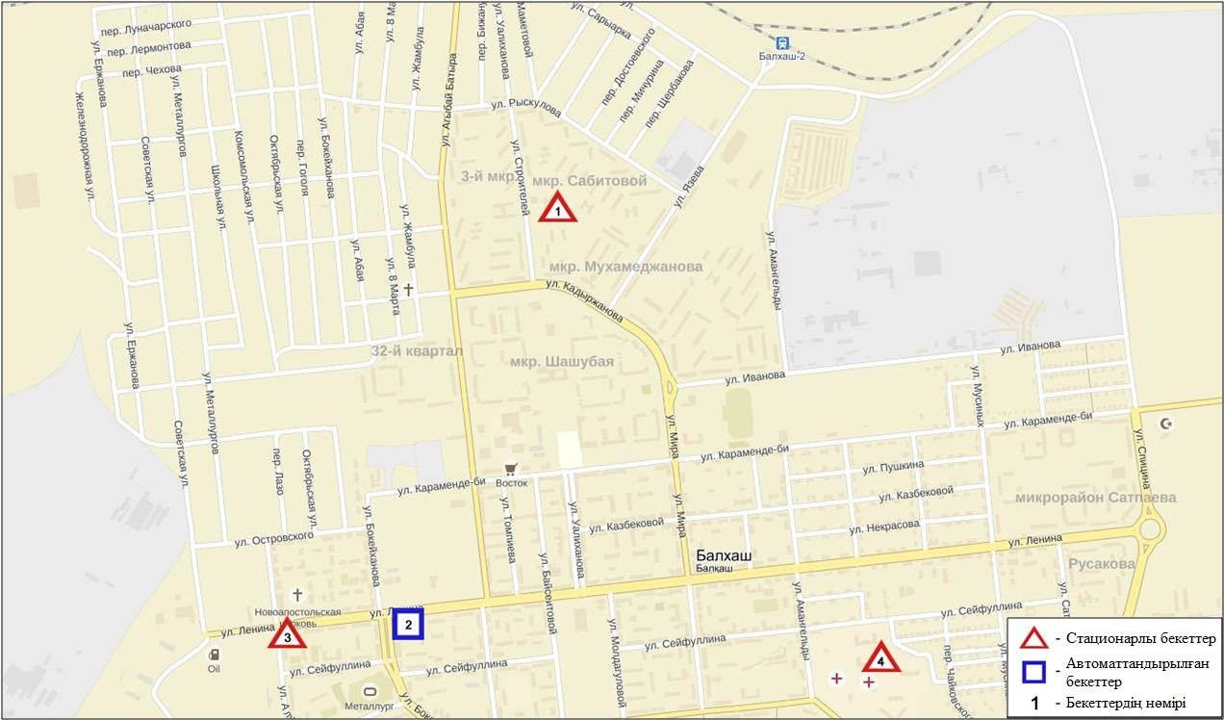
8.2-сурет. Балқаш қаласының атмосфералық ауа ластануын бақылау стационарлық желісінің орналасу сызбасы
57 - кесте
Балқаш қаласының атмосфералық ауа ластануының сипаттамасы
Қоспа | Орташа шоғыр (g_{с.с.}) |  | Ең үлкен бір реттік шоғыр (g_{м.р.}) |  | ШЖШ арту жағдайларының саны
 | мг/м³ | ШЖШо_{.т.}асу еселігі | мг/м³ | ШЖШ_{м.б.}асу еселігі | >ШЖШ | >5 ШЖШ | >10 ШЖШ
Қалқыма заттар | 0,0821 | 0,5475 | 0,5000 | 1,0000
РМ-2,5 қалқыма бөлшектері | 0,0496 | 1,4171 | 0,7063 | 4,4146 | 39
РМ-10 қалқыма бөлшектері | 0,0563 | 0,9383 | 0,7096 | 2,3652 | 16
Күкірт диоксиді | 0,0097 | 0,1945 | 1,4947 | 2,9893 | 23
Сульфаттар | 0,0065 |  | 0,0400
Көміртегі оксиді | 0,6458 | 0,2153 | 4,0000 | 0,8000
Азот диоксиді | 0,0300 | 0,7488 | 0,1900 | 0,9500
Азот оксиді | 0,0002 | 0,0033 | 0,0224 | 0,0560
Озон | 0,0248 | 0,8267 | 0,0465 | 0,2907
Күкіртті сутегі | 0,0005 |  | 0,0305 | 3,8065 | 3
Аммиак | 0,0096 | 0,2400 | 0,0149 | 0,0743
Көмір сутегісінің сомасы | 1,0654 |  | 1,6125
Метан | 1,0654 |  | 1,6124
Атмосфераның ластануын жалпы бағалау. Стационарлық бақылау желісінің деректері бойынша (8.2 сур.) қаланың атмосфералық ауасы жалпыластану деңгейі көтеріңкі болып бағаланды. ОлСИ= 4,4 және ЕЖҚ= 1,7 % анықталды. Қала ауасы РМ-10 қалқыма бөлшектермен басым ластанған (1- және 1.1-кестелер).
Жалпы қала бойынша орташа айлық шоғырлар РМ-2,5 қалқыма бөлшектер – 1,4 ШЖШ_{с.с.}, ауыр металдардың бар болуы қорғасын 1,2 ШЖШ_{с.с.}, құрап, басқа ластаушы заттар – ШЖШ дан аспады.
1 ШЖШ асу еселігінің жағдайлары РМ-2,5 қалқыма бөлшектер бойынша - 39, РМ-10 қалқыма бөлшектері -16, күкірт диоксиді-23, күкіртті сутек- 3 жағдай тіркелді (57-кесте).

8.3 Жезқазған қаласы бойынша атмосфералық ауаның ластану жай-күйі

Атмосфералық ауаның жай-күйіне бақылау 3 стационарлық бекетте жүргізілді (8.3-сур., 58-кесте).
58- кесте
Бақылау бекеттерінің орналасу орны мен анықталатын қоспалар
Бекет нөмірі | Сынама мерзімі | Бақылау жүргізу | Бекет мекен-жайы | Анықталатын қоспалар
2 | тәулігіне 3 рет | қол күшімен алынған сынама(дискретті әдіс) | Сарыарқа көшесі, тоқыма фабрикасының ауданы | қалқыма заттар, күкірт диоксиді,  сульфаттар, көміртегі оксиді, азот диоксиді, фенол
3 |  |  | Жастар көшесі, 6  (Металлургтар алаңы)
1 | әр 20 минут сайын | үзіліссіз режимде | М.Жамиля көшесі, 4а/1 | РМ-2,5 қалқыма бөлшектері, РМ-10 қалқыма бөлшектері, күкірт диоксиді, көміртегі оксиді, азот диоксиді мен оксиді, озон, күкіртті сутегі, көмірсутек сомасы, аммиак, метан

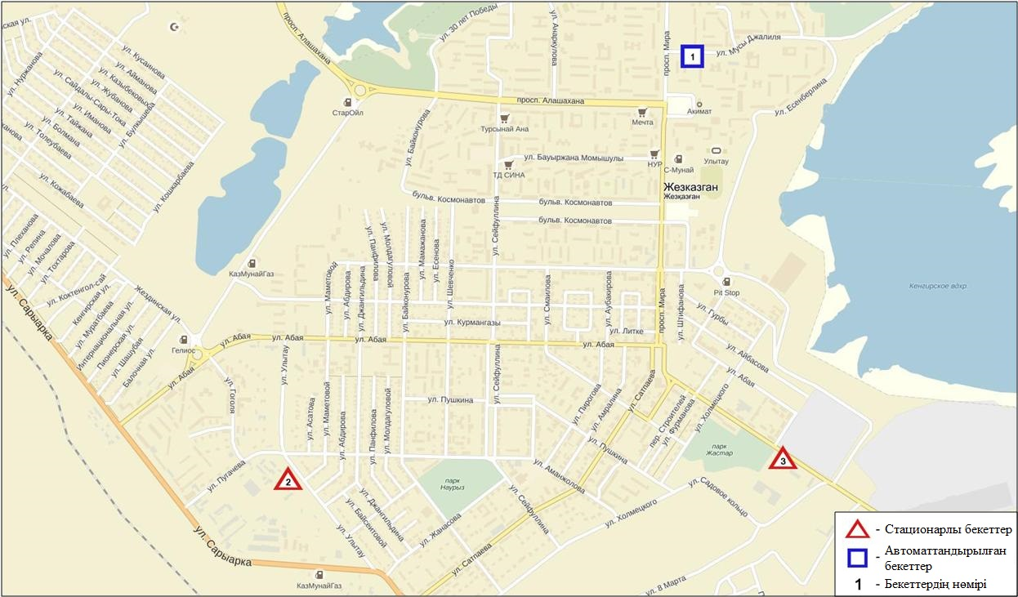
8.3-сурет. Жезқазған қаласының атмосфералық ауа ластануын бақылау стационарлық желісінің орналасу сызбасы
59 кесте
Жезқазған қаласының атмосфералық ауа ластануының сипаттамасы
Қоспа | Орташа шоғыр (g_{с.с.}) |  | Ең үлкен бір реттік шоғыр (g_{м.р.}) |  | ШЖШ арту жағдайларының саны
 | мг/м³ | ШЖШо_{.т.}асу еселігі | мг/м³ | ШЖШ_{м.б.}асу еселігі | >ШЖШ | >5 ШЖШ | >10 ШЖШ
Қалқыма заттар | 0,1413 | 0,9420 | 0,3000 | 0,6000
РМ-2,5 қалқыма бөлшектері | 0,000 | 0,0000 | 0,0000 | 0,0000
РМ-10 қалқыма бөлшектері | 0,000 | 0,0000 | 0,0000 | 0,0000
Күкірт диоксиді | 0,011 | 0,2153 | 1,9440 | 3,8880 | 40
Сульфаттар | 0,006 |  | 0,0400
Көміртегі оксиді | 0,986 | 0,3285 | 4,0000 | 0,8000
Азот диоксиді | 0,027 | 0,6667 | 0,1900 | 0,9500
Азот оксиді | 0,003 | 0,0467 | 0,0132 | 0,0330
Озон | 0,059 | 1,9500 | 0,0920 | 0,5750
Күкіртті сутегі | 0,005 |  | 0,0392 | 4,9000 | 350
Фенол | 0,004 | 1,3986 | 0,0400 | 4,0000 | 7
Аммиак | 0,001 | 0,0225 | 0,0049 | 0,0245
Көмір сутегісінің сомасы | 0,000 |  | 0,0000
Метан | 0,000 |  | 0,0000

Атмосфераның ластануын жалпы бағалау. Стационарлық бақылау желісінің деректері бойынша (8.3 сур.) қаланың атмосфералық ауасы жалпыластану деңгейі көтеріңкі болып бағаланды. ОлСИ= 4,9 және ЕЖҚ= 18,7 % анықталды. Қала ауасы күкіртті сутегімен басым ластанған (1- және 1.1-кестелер).
Жалпы қала бойынша орташа айлық шоғырлар озон – 1,9 ШЖШ_{с.с.}, фенол 1,4 ШЖШ_{с.с.}, басқа ластаушы заттар – ШЖШ дан аспады.
1 ШЖШ асу еселігінің жағдайлары күкірт диоксиді бойынша - 40, күкіртті сутек- 350, фенол бойынша 7 жағдай тіркелді (59-кесте).

8.4 Саран қаласы бойынша атмосфералық ауаның ластану жай-күйі

Атмосфералық ауаның жай-күйіне бақылау 1 стационарлық бекетте жүргізілді (8.4-сур., 60-кесте).
60- кесте
Бақылау бекеттерінің орналасу орны мен анықталатын қоспалар
Бекет нөмірі | Сынама мерзімі | Бақылау жүргізу | Бекет мекен-жайы | Анықталатын қоспалар
1 | әр 20 минут сайын  сайын | үзіліссіз режимде | Саран көшесі, 28а, орталық аурухана аумағында | РМ-2,5 қалқыма бөлшектері, РМ-10 қалқыма бөлшектері, күкірт диоксиді, көміртегі оксиді, азот диоксиді мен оксиді, озон, күкіртті сутегі, көмір сутегісінің сомасы, аммиак, метан

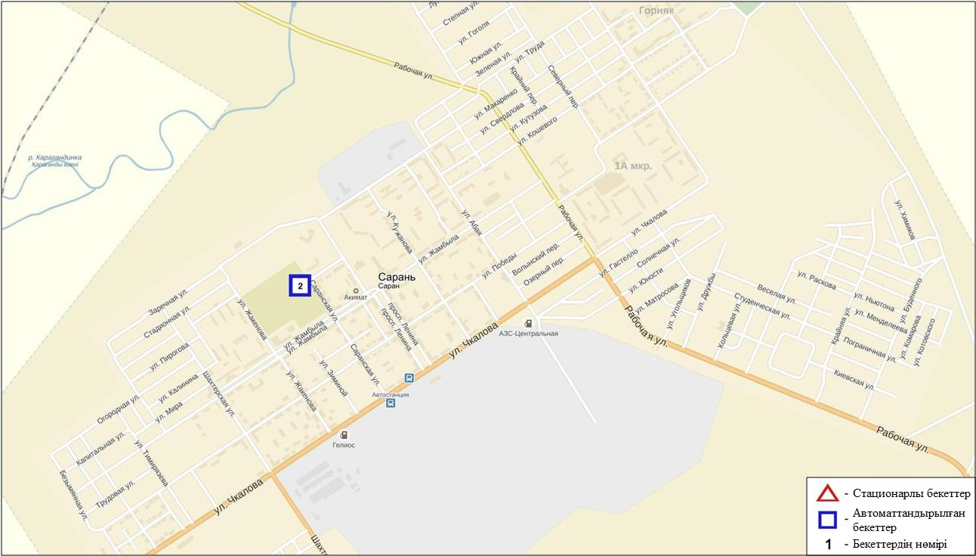
8.4-сурет. Саран қаласының атмосфералық ауа ластануын бақылау стационарлық желісінің орналасу сызбасы
61 кесте
Саран қаласының атмосфералық ауа ластануының сипаттамасы

Қоспа | Орташа шоғыр (g_{с.с.}) |  | Ең үлкен бір реттік шоғыр (g_{м.р.}) |  | ШЖШ арту жағдайларының саны
 | мг/м³ | ШЖШо_{.т.}асу еселігі | мг/м³ | ШЖШ_{м.б.}асу еселігі | >ШЖШ | >5 ШЖШ | >10 ШЖШ
РМ-2,5 қалқыма бөлшектері | 0,064 | 1,817 | 0,351 | 2,195 | 170
РМ-10 қалқыма бөлшектері | 0,075 | 1,250 | 0,383 | 1,277 | 42
Күкірт диоксиді | 0,000 | 0,000 | 0,000 | 0,000
Көміртегі оксиді | 1,406 | 0,469 | 7,407 | 1,481 | 35
Азот диоксиді | 0,000 | 0,000 | 0,000 | 0,000
Азот оксиді | 0,000 | 0,000 | 0,000 | 0,000
Озон | 0,039 | 1,287 | 0,070 | 0,434
Күкіртті сутегі | 0,000 |  | 0,000 | 0,000
Аммиак | 0,000 | 0,000 | 0,000 | 0,000
Көмір сутегісінің сомасы | 0,900 |  | 2,169
Метан | 1,250 |  | 2,834

Атмосфераның ластануын жалпы бағалау. Стационарлық бақылау желісінің деректері бойынша (8.4 сур.) қаланың атмосфералық ауасы жалпыластану деңгейі көтеріңкі болып бағаланды. ОлЕЖҚ= 7,7 % және СИ= 2,2 анықталды. Қала ауасы РМ-2,5 қалқыма бөлшектермен басым ластанған (1- және 1.1-кестелер).
Жалпы қала бойынша орташа айлық шоғырлар озон – 1,3 ШЖШ_{с.с.}, РМ-2,5 қалқыма бөлшектері- 1,8 ШЖШ_{с.с.}, РМ-10 қалқыма бөлшектері- 1,3 ШЖШ_{с.с.}, басқа ластаушы заттар – ШЖШ дан аспады.
1 ШЖШ асу еселігінің жағдайлары РМ-2,5 қалқыма бөлшектер бойынша - 170, РМ-10 қалқыма бөлшектер- 42, көміртегі оксиді бойынша 35 жағдай тіркелді (61-кесте).

8.5 Теміртау қаласы бойынша атмосфералық ауаның ластану жай-күйі

Атмосфералық ауаның жай-күйіне бақылау 4 стационарлық бекетте жүргізілді (8.5-сур., 62-кесте).
62- кесте
Бақылау бекеттерінің орналасу орны мен анықталатын қоспалар
Бекет нөмірі | Сынама мерзімі | Бақылау жүргізу | Бекет мекен-жайы | Анықталатын қоспалар
3 | тәулігіне 3 рет | қол күшімен алынған сынама(дискретті әдіс) | Дмитров көшесі,212 және Степан Рамзин көшесі | қалқыма заттар, күкірт диоксиді,  сульфаттар, көміртегі оксиді, азот диоксиді, күкіртті сутегі, фенол, аммиак
4 |  |  | 6- шағынаудан Амангелді/Теміртаукөшелері
5 |  |  | 3 «а» шағынауданы  (құтқару стансасының ауданы)
2 | әр 20 минут сайын | үзіліссіз режимде | Фурманов көшесі, 5 | РМ-10 қалқыма бөлшектері, күкірт диоксиді, көміртегі оксиді, азот диоксиді мен оксиді, күкіртті сутегі, фенол, аммиак, формальдегид, көмір сутегісінің сомасы, метан
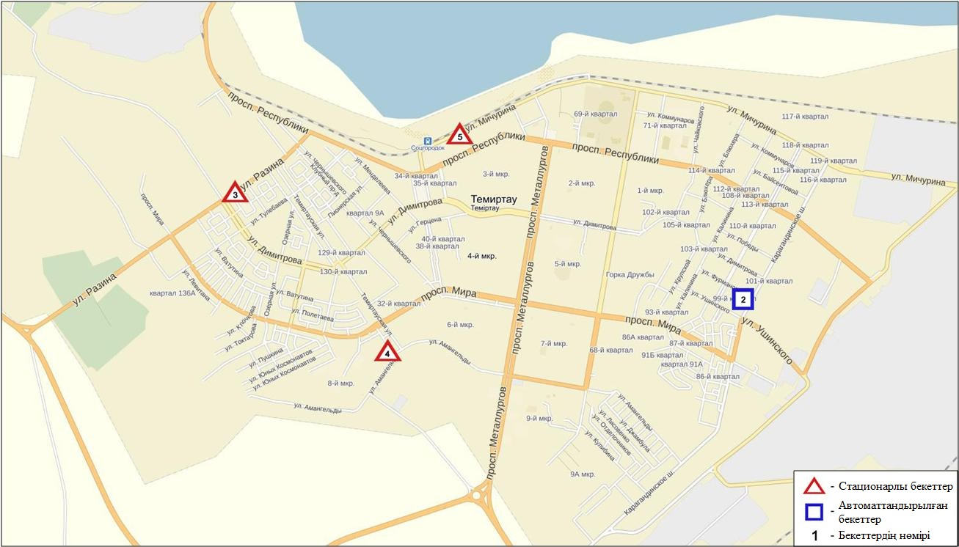
8.5-сурет. Теміртау қаласының атмосфералық ауа ластануын бақылау стационарлық желісінің орналасу сызбасы
63 кесте
Теміртау қаласының атмосфералық ауа ластануының сипаттамасы
Қоспа | Орташа шоғыр (g_{с.с.}) |  | Ең үлкен бір реттік шоғыр (g_{м.р.}) |  | ШЖШ арту жағдайларының саны
 | мг/м³ | ШЖШо_{.т.}асу еселігі | мг/м³ | ШЖШ_{м.б.}асу еселігі | >ШЖШ | >5 ШЖШ | >10 ШЖШ
Қалқыма заттар | 0,281 | 1,874 | 0,600 | 1,200 | 14
РМ-10 қалқыма бөлшектері | 0,000 | 0,000 | 0,000 | 0,000
Күкірт диоксиді | 0,082 | 1,633 | 2,673 | 5,345 | 372 | 1
Сульфаттар | 0,010 |  | 0,020
Көміртегі оксиді | 1,197 | 0,399 | 8,354 | 1,671 | 7
Азот диоксиді | 0,073 | 1,827 | 1,318 | 6,591 | 875 | 10
Азот оксиді | 0,030 | 0,499 | 1,459 | 3,646 | 60
Күкіртті сутегі | 0,002 |  | 0,019 | 2,437 | 69
Фенол | 0,009 | 3,087 | 0,029 | 2,900 | 65
Аммиак | 0,052 | 1,290 | 0,190 | 0,950
Формальдегид | 0,000 | 0,000 | 0,000 | 0,000
Көмір сутегісінің сомасы | 0,000 |  | 0,000
Метан | 0,000 |  | 0,000

Атмосфераның ластануын жалпы бағалау. Стационарлық бақылау желісінің деректері бойынша (8.5 сур.) қаланың атмосфералық ауасы жалпыластану деңгейі жоғары болып бағаланды. ОлСИ= 6,6 және ЕЖҚ= 41,1 % анықталды. Қала ауасы азот диоксидімен басым ластанған (1- және 1.1-кестелер).
Жалпы қала бойынша орташа айлық шоғырлар қалқыма заттар – 1,8 ШЖШ_{с.с.}, күкірт диоксиді-1,6 ШЖШ_{с.с.}, азот диоксиді- 1,8 ШЖШ_{с.с.}, фенол3,1 ШЖШ_{с.с.}, аммиак -1,3 ШЖШ_{с.с.}, басқа ластаушы заттар – ШЖШ дан аспады.
1 ШЖШ асу еселігінің жағдайлары қалқыма заттар бойынша - 14, күкірт диоксиді-372, көміртегі оксиді-7, азот оксиді-60, күкіртті сутек- 69, фенол бойынша 65 жағдай, сондай-ақ 5 ШЖШ-дан асу күкірт диоксиді бойынша -1, азот диоксиді -10 жағдай тіркелді (63-кесте).

8.6Қарағанды облысы аумағындағы жер үсті суларының сапасы

Қарағанды облысындағы жерүсті суларының ластануын бақылау 8 су объектісінде жүргізілді: Нұра, Шерубайнұра, Соқыр, Қара Кеңгір өзендері, Самарқан, Кеңгір суқоймалары, ағынды сулар арнасы, Ертіс-Қарағанды арнасы.
Нұра өзені Керегетас тауларынан бастау алып, үлкен Теңіз көлімен қосылып жатқан Қорғалжын көлдері жүйесіне құяды. Өзен бастауын Қарағанды облысы аумағынан алып, Ақмола облысы арқылы ағып өтеді. Нұра өзенінде Самарқан суқоймасы орналасқан. Қара Кеңгір өзені – Сарысу өзенінің оң жақ саласы. Кеңгір суқоймасы Қара Кеңгір өзенінде орналасқан.
Нұраөзені: су температурасы 0 – 4,2ºC шегінде белгіленген, сутек көрсеткіші 7,57 тең, судағы еріген оттегі шамасы – 8,68 мг/дм3, ОБТ₅ –2,12 мг/дм3 құраған.Негізгі иондар (сульфаттар – 2,1 ШЖШ, магний – 1,1 ШЖШ), биогендікзаттар (нитритті азот – 1,9 ШЖШ, жалпы темір – 1,5 ШЖШ, фторидтер – 2,1 ШЖШ), ауыр металдар (марганец – 11,6 ШЖШ, мырыш – 1,4 ШЖШ) бойынша шекті жол берілген шамадан асқандығы анықталды.Жалпы сынаптың орташа шоғыры 0,00006 мг/дм³, ең үлкен шамасы – 0,00014 мг/дм³ құраған.
Самарқансуқоймасында: су температурасы 0 ºC, сутек көрсеткіші 7,58, судағы еріген оттегінің шоғыры 10,18 мг/дм3, ОБТ₅ – 2,31 мг/дм3 құраған.Биогендік заттар (жалпы темір – 1,8 ШЖШ, фторидтер – 2,0 ШЖШ), ауырметалдар (марганец – 2,6 ШЖШ, мырыш – 2,0 ШЖШ) нормадан асуы байқалған.Жалпы сынаптың орташа шоғыры 0,00001 мг/дм³ құрайды.
«Арселор Миттал Темир-Тау» АҚ және «ТЭМК» АҚ ағынды сулар арнасында су температурасы 3,0 – 7,0 ºC шегінде, сутек көрсеткіші - 7,49, судағы еріген оттегі шамасы – 9,89 мг/дм3, ОБТ₅ – 2,19 мг/дм3 болған. Негізгі иондар (сульфаттар – 3,0 ШЖШ, магний – 1,1 ШЖШ), биогендік заттар (нитритті азот– 2,8 ШЖШ, нитратты азот – 1,2 ШЖШ), ауыр металдар (мыс –1,9 ШЖШ, мырыш –2,1 ШЖШ, марганец – 7,5 ШЖШ), органикалық заттар (фенолдар – 2,0 ШЖШ) бойынша шекті жол берілген шамадан асқандығы анықталды.Жалпы сынаптың орташа шоғыры 0,00008 мг/дм³, ең үлкен шамасы – 0,00012 мг/дм³ тіркелген.
Соқыр өзен суының температурасы 0 ºC, сутек көрсеткіші – 7,66, еріген оттегі шамасы 6,73 мг/дм3, ОБТ₅ – 2,84 мг/дм3 құраған. Негізгі иондар (хлоридтер – 1,1 ШЖШ, сульфаттар – 3,3 ШЖШ, магний – 1,3 ШЖШ), биогендік заттар (тұзды аммоний – 13,4 ШЖШ, нитритті азот – 19,1 ШЖШ, нитратты азот – 1,5 ШЖШ), ауыр металдар (мырыш – 2,4 ШЖШ, марганец – 53,0 ШЖШ) бойынша нормадан асу жағдайлары тіркелген.
Шерубайнұраөзен суының температурасы 0,4ºC, сутек көрсеткіші – 7,68 тең, судағы еріген оттегі шамасы – 7,02 мг/дм3, ОБТ₅ – 2,98 мг/дм3 құраған. Негізгі иондар (хлоридтер – 1,1 ШЖШ, сульфаттар – 3,4 ШЖШ, магний – 1,2 ШЖШ), биогендік заттар (тұзды аммоний – 12,5 ШЖШ, нитритті азот – 18,3 ШЖШ, нитратты азот – 1,4 ШЖШ, жалпы темір – 1,5 ШЖШ, фторидтер – 2,0 ШЖШ), ауыр металдар (марганец – 8,3 ШЖШ, мырыш – 1,3 ШЖШ), органикалық заттар (фенолдар – 2,0 ШЖШ) бойынша шекті жол берілген шамадан асқандығы анықталды.
Кеңгір суқоймасында су температурасы 0 ºC, сутек көрсеткіші 7,77, судағы еріген оттегі көрсеткіші – 6,02 мг/дм3, ОБТ₅ – 3,28 мг/дм3 құраған. Негізгі иондар (сульфаттар – 1,8 ШЖШ), ауыр металдар (марганец – 1,9 ШЖШ, мырыш – 1,3 ШЖШ) бойынша нормадан асқан.
Қара Кеңгір өзенінде су температурасы 0 – 2,8 ºC шегінде тіркелген, сутек көрсеткіші 7,35 тең, еріген оттегі көрсеткіші 5,05 мг/дм3, ОБТ₅ – 3,84 мг/дм3 құраған.Негізгі иондар (сульфаттар – 3,5 ШЖШ, магний – 1,1 ШЖШ), биогендік заттар (тұзды аммоний – 14,9 ШЖШ, нитритті азот – 3,8 ШЖШ, жалпы темір – 2,4 ШЖШ), ауыр металдар (марганец – 4,1 ШЖШ, мыс – 2,2 ШЖШ,мырыш – 1,3 ШЖШ) бойынша нормадан асу тіркелген.
Ертіс-Қарағанды арнасында су температурасы 0,2 ºC, сутек көрсеткіші 8,24, судағы еріген оттегі 7,77 мг/дм3, ОБТ₅ – 1,12 мг/дм3 құрады. Ауыр металдар (марганец – 4,2 ПДК) бойынша шекті жол берілген шамадан асқан.
Су нысандарының су сапасы келесі түрде бағаланады:«ластанудың орташа деңгейі»су–Самарқан, Кеңгір суқоймалары, ағынды сулар арнасы; су«ластануының жоғары деңгейі» су – Нұра, Шерубайнұра, Қара Кеңгірөзендері,Ертіс-Қарағанды арнасы; «ластанудың өте жоғары деңгейі»су –Соқыр өзені.
2015 жылдың қаңтар айымен салыстырғанда ағынды сулар арнасында су сапасы – жақсарды; Нұра, Соқыр, Шерубайнұра, Қара Кеңгір өзендерінде, Самарқан, Кеңгір суқ.,Ертіс-Қарағанды арнасында – айтарлықтай өзгермеген.
2015 жылдың желтоқсанымен салыстырғанда су сапасы ағынды сулар арнасында, Қара Кеңгір өзенінде – жақсарған; Нұра, Соқыр өзендерінде – нашарлаған; Шерубайнұра өзенінде, Самарқан, Кеңгір суқоймасы – біршама өзгермеген.
ОБТ₅ бойынша су сапасы келесідей бағаланады: «ластанудың орташа деңгейі»- Кеңгір суқ., Қара Кеңгір өзені, «нормативті таза» - Нұра, Шерубайнұра, Соқыр өзендері, Самарқан суқ., ағынды сулар арнасы, Ертіс-Қарағанды арнасы.
2015 жылдың қаңтар айымен салыстырғанда ОБТ бойынша су сапасы Соқыр, Шерубайнұра өзендерінде жақсарған; қалған су нысандарында өзгермеген. Ал, 2015 жылдың желтоқсанымен салыстырғанда Кеңгір суқ. ОБТ5 бойынша су сапасы – нашарлаған; қалған су нысандарында – айтарлықтай өзгермеген. Оттек режимі нормадан аспаған.
Облыс аумағында келесі ЖЛ жағдайлары тіркелген: Нұра өзені – 6 ЖЛ жағдайы, ағынды сулар арнасы – ЖЛ 1 жағдайы,Соқыр өзені – ЖЛ 3 жағдайы, Шерубайнұра өзені – ЖЛ 2 жағдайы, Қара Кеңгір өзені – ЖЛ 1 жағдайы тіркелген (7 кесте).

8.7 Қарағанды облысының гидробиологиялық көрсеткіштері бойынша жер үсті суларының сапасы

Гидробиологиялық бақылаулар Нұра, Шерубайнұра, Қара Кеңгір өзендерінде, сондай-ақ Самарқан және Кеңгір суқоймаларында дафнияларға судың қатты уыттылығын анықтау бойынша жүргізілді.
Нұра өзені бойынша биотестілеу мәліметтері келесідей болған: Теміртау қ. «ағынды сулар шығарымынан 1 км жоғары» тұстамасында 97% тірі қалған дафниялар анықталды (тест-параметрлері 3%). Қалған тұстамаларда тест-нысанның бақылауға қатынасы бойынша жүз пайыздық тіршілік ету жағдайы тіркелген. Алынған мәліметтер бойынша Нұра өзенінің зерттелетін суы тест-нысанға уыттылық әсер көрсетпеген.
Шерубайнұра өзені.Судың қатты уыттылығын анықтау үрдісінде өзен бойынша тест-параметр (бақылауға қатынасы бойынша өлген дафниялар пайызы) 0 % құраған. Тест-нысанға уыттылық әсері байқалмаған.
Самарқан суқоймасы. Биотестілеу кезінде суқоймадағы тірі қалған дафниялар саны бақылауға қатынасы бойынша 100% құраған. Тест- параметр 0% тең болды. Зерттелген су нысаны Daphniamagna дақылына уыттылық әсер көрсетпеген.
Кеңгір суқоймасы. Биотестілеу кезінде Кеңгір суқоймасы бойынша алынған мәліметтер, тест-параметр (бақылауға қатынасы бойынша өлген дафниялар пайызы) - 0% құраған.Алынған мәліметтер бойынша зерттелген су тест-нысанға уыттылық әсер көрсетпеген.
Қара Кеңгір өзені. Биотестілеу кезінде қаңтар айында Қара Кеңгір өзенінде тест-параметр 0% құраған. Алынған мәліметтерге сүйенсек, су тест-нысанға уыттылық әсер етпейді.

8.8 Қарағанды облысының радиациялық гамма-фоны

Атмосфералық ауаның ластануының гамма сәулелену деңгейіне күнсайын жергілікті 5 метеорологиялық стансада (Балқаш, Жезқазған, Қарағанды, Керней, Родниковский ауылы) және Қарағанды қаласының (№5 ЛББ), Теміртау қаласының (№2 ЛББ) 2 автоматты бекетінде бақылау жүргізіледі (8.6 - сур.).
Облыстың елді-мекендері бойынша атмосфералық ауа қабатының жерге жақын қабатына орташа радиациялық гамма-фонның мәні 0,12-0,26 мкЗв/сағ. шегінде болды. Облыс бойынша радиациялық гамма- фонның орташа мәні 0,17 мкЗв/сағ., яғни шекті жол берілетін нормаға сәйкес келеді.

8.9 Атмосфераның жерге жақын қабатында радиоактивтердің түсу тығыздығы

Атмосфераның жерге жақын қабатында радиоактивтердің түсу тығыздығына бақылау облыс аумағында3 метеорологиялық станцияда (Балқаш, Жезқазған, Қарағанды)ауа сынамасын горизонтальді планшеттер алу жолымен жүзеге асырылды (5.5-сур.). Барлық стансада бес тәуліктік сынама жүргізілді.
Облыс аумағында атмосфераның жерге жақын қабатында орта тәуліктік радиоактивтердің түсу тығыздығы 0,8-1,5 Бк/м2 шегінде болды. Облыс бойынша радиоактивті түсулердің орташа тығыздығы 1,2 Бк/м², бұл шекті жол берілетін деңгейінен аспады.

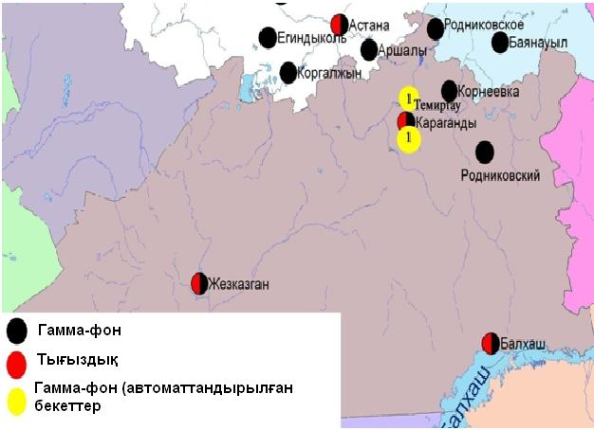
8.6 – сурет. Қарағанды облысының аумағындағы радиациялық гамма-фон мен радиоактивті түсулердің тығыздығын бақылау метеостансаларының орналасу сызбасы.

- Қостанай облысының қоршаған орта жай-күйі

9.1 Қостанай қаласы бойынша атмосфералық ауаның ластану жай-күйі

Атмосфералық ауаның жай-күйіне бақылау 4 стационарлық бекетте жүргізілді (9.1-сур., 65-кесте).
65- кесте
Бақылау бекеттерінің орналасу орны мен анықталатын қоспалар
Бекет нөмірі | Сынама мерзімі | Бақылау жүргізу | Бекет мекен-жайы | Анықталатын қоспалар
1 | тәулігіне 3 рет | қол күшімен алынған сынама(дискретті әдіс) | Қайырбеков көшесі, 379; тұрғын ауданы | қалқыма заттар, күкірт диоксиді,  көміртегі оксиді, азот диоксиді
3 |  |  | Дощанов көшесі, 43,  қала орталығы
2 | әр 20 минут сайын | үзіліссіз режимде | Бородина көшесі | РМ-10 қалқыма бөлшектері, күкірт диоксиді, көміртегі оксиді, азот диоксиді мен оксиді
4 |  |  | Маяков көшесі | РМ-10 қалқыма бөлшектері, күкірт диоксиді, көміртегі оксиді, азот диоксиді мен оксиді, көмір сутегісінің сомасы, метан

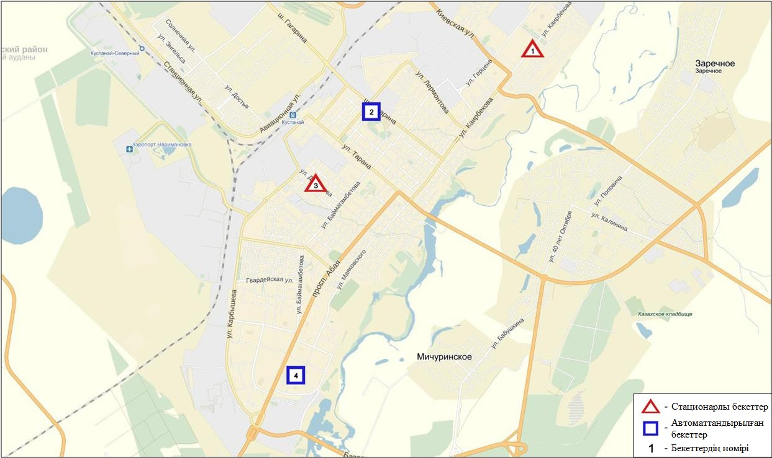
9.1-сурет. Қостанай қаласының атмосфералық ауа ластануын бақылау стационарлық желісінің орналасу сызбасы
66 кесте
Қостанай қаласының атмосфералық ауа ластануының сипаттамасы

Қоспа | Орташа шоғыр (g_{с.с.}) |  | Ең үлкен бір реттік шоғыр (g_{м.р.}) |  | ШЖШ арту жағдайларының саны
 | мг/м³ | ШЖШо_{.т.}асу еселігі | мг/м³ | ШЖШ_{м.б.}асу еселігі | >ШЖШ | >5 ШЖШ | >10 ШЖШ
Қалқыма заттар | 0,0000 | 0,0000 | 0,0000 | 0,0000
РМ-10 қалқыма бөлшектері | 0,0000 | 0,0000 | 0,0000 | 0,0000
Күкірт диоксиді | 0,0375 | 0,7495 | 0,4300 | 0,8600
Көміртегі оксиді | 0,4223 | 0,1408 | 7,6535 | 1,5307 | 1
Азот диоксиді | 0,0236 | 0,5888 | 0,1301 | 0,6503
Азот оксиді | 0,1969 | 3,2817 | 2,2220 | 5,5550 | 802 | 17
Көмір сутегісінің сомасы | 0,0000 |  | 0,0000
Метан | 0,0000 |  | 0,0000

Атмосфераның ластануын жалпы бағалау. Стационарлық бақылау желісінің деректері бойынша (9.1 сур.) қаланың атмосфералық ауасы жалпыластану деңгейі жоғары болып бағаланды. ОлСИ= 5,6 және ЕЖҚ= 34,8 % анықталды. Қала ауасы азот оксидімен басым ластанған (1- және 1.1-кестелер).
Жалпы қала бойынша орташа айлық шоғырлар азот оксиді – 3,3 ШЖШ_{с.с.}, басқа ластаушы заттар – ШЖШ дан аспады.
Қаңтар айында 1 ШЖШ арту жағдайлары көміртегі оксиді бойынша - 1, азот оксиді-802, сондай-ақ 5 ШЖШ-дан асудың 17 жағдайы тіркелді (66-кесте).

9.2 Рудный қаласы бойынша атмосфералық ауаның ластану жай-күйі

Атмосфералық ауаның жай-күйіне бақылау 4 стационарлық бекетте жүргізілді (9.2-сур., 67-кесте).
67- кесте
Бақылау бекеттерінің орналасу орны мен анықталатын қоспалар
Бекет нөмірі | Сынама мерзімі | Бақылау жүргізу | Бекет мекен-жайы | Анықталатын қоспалар
5 | әр 20 минут сайын  сайын | үзіліссіз режимде | Молодая Гвардия көшесі | РМ-10 қалқыма бөлшектері, күкірт диоксиді, көміртегі оксиді, азот диоксиді мен оксиді
6 |  |  | мешіттің маңы | РМ-10 қалқыма бөлшектері, күкірт диоксиді,азот диоксиді мен оксиді,көмір сутегісінің сомасы, метан

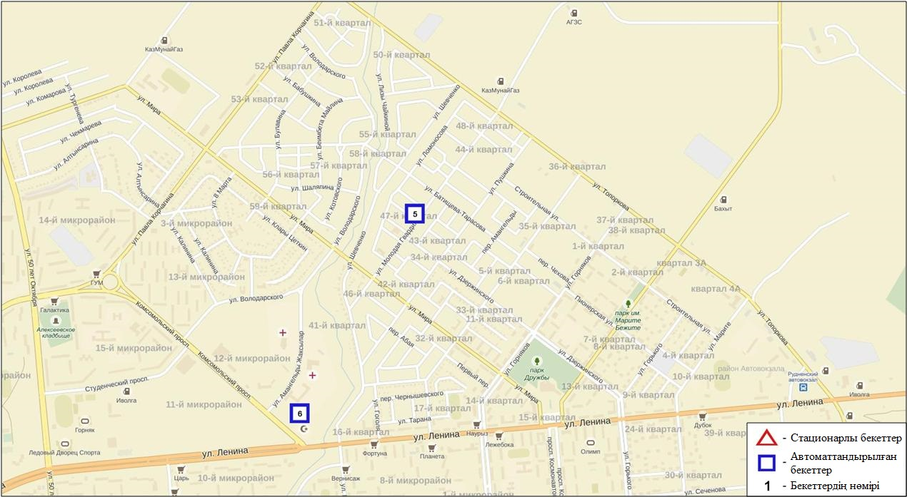
9.2-сурет. Рудный қаласының атмосфералық ауа ластануын бақылау стационарлық желісінің орналасу сызбасы
68 кесте
Рудный қаласының атмосфералық ауа ластануының сипаттамасы
Қоспа | Орташа шоғыр (g_{с.с.}) |  | Ең үлкен бір реттік шоғыр (g_{м.р.}) |  | ШЖШ арту жағдайларының саны
 | мг/м³ | ШЖШо_{.т.}асу еселігі | мг/м³ | ШЖШ_{м.б.}асу еселігі | >ШЖШ | >5 ШЖШ | >10 ШЖШ
РМ-10 қалқыма бөлшектері | 0,0220 | 0,3667 | 0,3259 | 1,0863 | 1
Күкірт диоксиді | 0,0990 | 1,9800 | 0,5475 | 1,0950 | 6
Көміртегі оксиді | 0,0044 | 0,0015 | 0,8425 | 0,1685
Азот диоксиді | 0,0326 | 0,8150 | 0,1416 | 0,7079
Азот оксиді | 0,0047 | 0,0783 | 0,2309 | 0,5773
Көмір сутегісінің сомасы | 0,0000 |  | 0,0000
Метан | 0,0000 |  | 0,0000

Атмосфераның ластануын жалпы бағалау. Стационарлық бақылау желісінің деректері бойынша (9.2 сур.) қаланың атмосфералық ауасы жалпыластану деңгейі төмен болып бағаланды. ОлСИ= 1,1 және ЕЖҚ= 0,3 % анықталды. Қала ауасы күкірт диоксидімен басым ластанған (1- және 1.1-кестелер).
Жалпы қала бойынша орташа айлық шоғырлар күкірт диоксиді – 2,0 ШЖШ_{с.с.}, басқа ластаушы заттар – ШЖШ дан аспады.
Қаңтар айында қала бойынша 1 ШЖШ арту еселігінің жағдайлары РМ-10 қалқыма бөлшектері бойынша –1 және күкірт диоксиді -6 жағдай тіркелді (68-кесте).

9.3 Қарабалық кенті бойынша атмосфералық ауаның ластану жай-күйі

Атмосфералық ауаның жай-күйіне бақылау 1 стационарлық бекетте жүргізілді (9.3-сур., 69-кесте).
69- кесте
Бақылау бекеттерінің орналасу орны мен анықталатын қоспалар
Бекет нөмірі | Сынама мерзімі | Бақылау жүргізу | Бекет мекен-жайы | Анықталатын қоспалар
13 | әр 20 минут сайын | үзіліссіз режимде | Гагарин көшесі, 40 «А» | РМ-2,5 қалқыма бөлшектері, РМ-10 қалқыма бөлшектері, күкірт диоксиді, көміртегі оксиді, азот диоксиді мен оксиді, озон, күкіртті сутегі, көмір сутегісінің сомасы, аммиак, метан

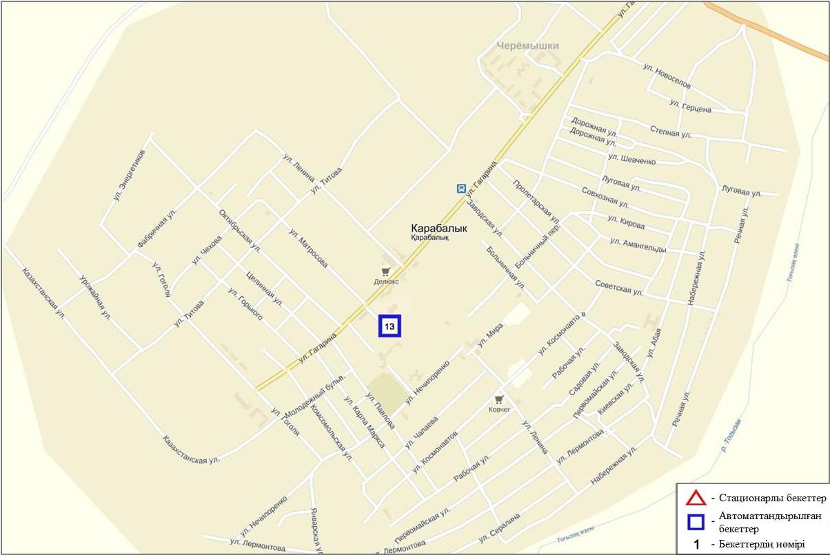
9.3-сурет. Қарабалық кентінің атмосфералық ауа ластануын бақылау стационарлық
желісінің орналасу сызбасы
70 кесте
Қарабалық кентінің атмосфералық ауа ластануының сипаттамасы
Қоспа | Орташа шоғыр (g_{с.с.}) |  | Ең үлкен бір реттік шоғыр (g_{м.р.}) |  | ШЖШ арту жағдайларының саны
 | мг/м³ | ШЖШо_{.т.}асу еселігі | мг/м³ | ШЖШ_{м.б.}асу еселігі | >ШЖШ | >5 ШЖШ | >10 ШЖШ
РМ-2,5қалқыма бөлшектері | 0,021 | 0,597 | 0,163 | 1,019 | 1
РМ-10 қалқыма бөлшектері | 0,026 | 0,435 | 0,184 | 0,613
Күкірт диоксиді | 0,026 | 0,516 | 0,092 | 0,184
Көміртегі оксиді | 0,469 | 0,156 | 2,126 | 0,425
Азот диоксиді | 0,018 | 0,453 | 0,103 | 0,515
Азот оксиді | 0,002 | 0,028 | 0,007 | 0,018
Озон | 0,063 | 2,090 | 0,117 | 0,730
Күкіртті сутегі | 0,004 |  | 0,013 | 1,575 | 153
Аммиак | 0,002 | 0,053 | 0,012 | 0,058
Көмір сутегісінің сомасы | 0,925 |  | 1,661
Метан | 1,311 |  | 2,331

Атмосфераның ластануын жалпы бағалау. Стационарлық бақылау желісінің деректері бойынша (9.3 сур.) қаланың атмосфералық ауасы жалпыластану деңгейі көтеріңкі болып бағаланды. ОлСИ= 1,6 (төмен деңгей) және ЕЖҚ= 1,9 % (көтеріңкі деңгей) анықталды (1- және 1.1-кестелер).
Жалпы кент бойынша орташа айлық шоғырлар озон – 2,1 ШЖШ_{с.с.}, басқа ластаушы заттар – ШЖШ дан аспады.
Қаңтар айында кент бойынша 1 ШЖШ асу еселігінің жағдайлары күкіртті сутегі бойынша –153, РМ-2,5 қалқыма бөлшектер-1 жағдай тіркелді (70-кесте).

9.4Қостанай облысы аумағындағы жер үсті суларының сапасы

Қостанай облысы аумағындағы жер үсті сулары сапасын бақылау 8 су объектісінде (Тобыл, Айет, Тоғызак, Үй, Желқуар өзендері, Аманкелді, Қаратомар, Жоғарғы-Тобыл су қоймасы) жүргізілді.
Тобыл өзенінде судың температурасы 0,1 ºC құрады, сутек көрсеткіші 7,50, судағы еріген отегеінің шоғыры 7,54 мг/дм³, ОБТ₅ 1,27 мг/дм³ құраған. Негізгі иондар (сульфаттар 2,2 ШЖШ, магний 1,4 ШЖШ), биогенді заттар (жалпы темір 1,5 ШЖШ), ауыр металдар (марганец 4,8 ШЖШ, никель 5,2 ШЖШ, мыс 5,0 ШЖШ, мырыш 1,5 ШЖШ), органикалық заттар (фенолдар 1,3 ШЖШ, мұңай өнімдері 1,2 ШЖШ) бойынша нормадан асу жағдайлары байқалған.
Айет өзенінде судың температурасы 0,0 ºC құрады, сутек көрсеткіші 7,35, судағы еріген оттектің концетрациясы 5,62 мг/дм³, ОБТ₅ 2,09 мг/дм³ құраған. Негізгі иондар (сульфаттар 2,7 ШЖШ, магний 1,5 ШЖШ), биогенді заттар (жалпы темір 5,8 ШЖШ), ауыр металдар (марганец 1,3 ШЖШ, никель 2,0 ШЖШ, мыс 5,0 ШЖШ, мырыш 1,2 ШЖШ) бойынша нормадан асу жағдайлары байқалған.
Тоғызақ өзенінде судың температурасы 0,0 ºC құрады, сутек көрсеткіші 7,63, судағы еріген оттектің концетрациясы 7,56 мг/дм³, ОБТ₅ 1,52 мг/дм³ құраған. Негізгі иондар (сульфаттар 3,5 ШЖШ, магний 1,9 ШЖШ), биогенді заттар (нитритті азот 1,3 ШЖШ, жалпы темір 1,6 ШЖШ, фторидтер 1,1 ШЖШ), ауыр металдар (марганец 1,3 ШЖШ, никель 2,8 ШЖШ, мыс 3,0 ШЖШ), органикалық заттар (мұңай өнімдері 1,2 ШЖШ) бойынша нормадан асу жағдайлары байқалған.
Желқуар өзенінде судың температурасы 0,0 ºC құрады, сутек көрсеткіші 7,71, судағы еріген оттектің концетрациясы 4,84 мг/дм³, ОБТ₅ 1,38 мг/дм³ құраған. Негізгі иондар (сульфаттар 3,5 ШЖШ, магний 1,4 ШЖШ, хлоридтер 1,7 ШЖШ), ауыр металдар (мыс 22,0 ШЖШ, марганец 1,3 ШЖШ, мырыш 1,4 ШЖШ) бойынша нормадан асу жағдайлары байқалған.
Үй өзенінде судың температурасы 0,0 ºC құрады, сутек көрсеткіші 7,85, судағы еріген оттектің концетрациясы 8,79 мг/дм³, ОБТ₅ 2,98 мг/дм³ құраған. Негізгі иондар (сульфаттар 3,1 ШЖШ, магний 1,9 ШЖШ), ауыр металдар (никель 4,2 ШЖШ, мыс 7,0 ШЖШ), органикалық заттар (фенолдар 2,0 ШЖШ, мұңай өнімдері 1,2 ШЖШ) бойынша нормадан асу жағдайлары байқалған.
Аманкелді су қоймасында судың температурасы 0,0 ºC құрады, сутек көрсеткіші 8,02, судағы еріген оттектің концетрациясы 9,38 мг/дм³, ОБТ₅ 5,45 мг/дм³ құраған. Негізгі иондар (сульфаттар 2,3 ШЖШ, магний 1.1 ШЖШ), биогенді заттар (жалпы темір 1,6 ШЖШ), ауыр металдар (мыс 10,0 ШЖШ, никель 1,3 ШЖШ, мырыш 3,2 ШЖШ) бойынша нормадан асу жағдайлары байқалған.
Қаратомар су қоймасында судың температурасы 0,0 ºC құрады, сутек көрсеткіші 8,03, судағы еріген оттектің концетрациясы 12,02 мг/дм³, ОБТ₅3,12 мг/дм³ құраған. Негізгі иондар (сульфаттар 1,7 ШЖШ), ауыр металдар (мыс 17,0 ШЖШ, мырыш 3,1 ШЖШ) бойынша нормадан асу жағдайлары байқалған.
Жоғарғы Тобыл су қоймасында судың температурасы 1,8 ºC құрады, сутек көрсеткіші 7,88, судағы еріген оттектің концетрациясы 11.14 мг/дм³, ОБТ₅0,78 мг/дм³ құраған. Негізгі иондар (сульфаттар 1,3 ШЖШ, магний 1,1 ШЖШ), ауыр металдар (мыс 27,0 ШЖШ, мырыш 2,6 ШЖШ) бойынша нормадан асу жағдайлары байқалған.
СЛКИ бойынша су нысандарының су сапасы келесі түрде бағаланад: «ластанудың жоғары деңгейі»су - Айет, Үй, Желқуар өзендері, Қаратомар, Жоғарғы Тобыл су қоймасы; «ластанудың орташа деңгейі»су –Тоғызак, Тобыл өзендері, Аманкелді су қоймасы.
2015 жылдың қаңтар айымен салыстырғанда су сапасы Айет, Үй өзендерінде – айтарлықтай өзгермеген, Тобыл, Тоғызак өзендерінде, Аманкелді су қоймасында – жақсарған, Қаратомар, Жоғарғы Тобыл су қоймасында – нашарлаған.
2015 жылдың желтоқсан айымен салыстырғанда су сапасы Айет өзенінде – айтарлықтай өзгермеген, Тобыл, Тоғызак өзендерінде – жақсарған.
ОБТ₅ шамасы бойынша Аманкелді, Қаратомар су қоймасының су сапасы «ластанудың орташа деңгейі»; қалған су нысандары – «нормативті таза» деп бағаланады.
2015 жылдың қаңтар айымен салыстырғанда ОБТ₅ шамасы бойынша Аманкелді, Қаратомар су қоймасында су сапасы – нашарлаған, қалған су нысандарында айтарлықтай өзгеріс жоқ. 2015 жылдың желтоқсан айымен салыстырғанда ОБТ₅ шамасы бойынша Тоғызақ өзенінде жақсарған, Тобыл, Айет өзендерінде, Жоғарғы Тобыл су қоймасында – айтарлықтай өзгермеген. Оттегі режимі нормада.

9.5 Қостанай облысының радиациялық гамма-фоны

Атмосфералық ауаның ластануының гамма сәулелену деңгейіне күнсайын жергілікті 6 метеорологиялық стансада (Жітіқара, Қараменді, Қарасу, Қарабалық, Қостанай, Сарықол)) және Қостанай қаласының (№2, №4 ЛББ), Рудный қаласының (№5 ЛББ) 3 автоматты бекетінде бақылау жүргізіледі (8.6 - сур.).
Облыстың елді-мекендері бойынша атмосфералық ауа қабатының жерге жақын қабатына орташа радиациялық гамма-фонның мәні 0,08-0,19 мкЗв/сағ. шегінде болды. Облыс бойынша радиациялық гамма- фонның орташа мәні 0,12 мкЗв/сағ., яғни шекті жол берілетін нормаға сәйкес келеді.

9.6 Атмосфераның жерге жақын қабатында радиоактивтердің түсу тығыздығы

Атмосфераның жерге жақын қабатында радиоактивтердің түсу тығыздығына бақылау Қостанай облысының аумағында2 метеорологиялық станцияда (Жітіқара, Қостанай)ауа сынамасын горизонтальді планшеттер алу жолымен жүзеге асырылды (9.4-сур.). Барлық стансада бес тәуліктік сынама жүргізілді.
Облыс аумағында атмосфераның жерге жақын қабатында орта тәуліктік радиоактивтердің түсу тығыздығы 0,6-1,4 Бк/м2 шегінде болды. Облыс бойынша радиоактивті түсулердің орташа тығыздығы 1,1 Бк/м², бұл шекті жол берілетін деңгейінен аспады.

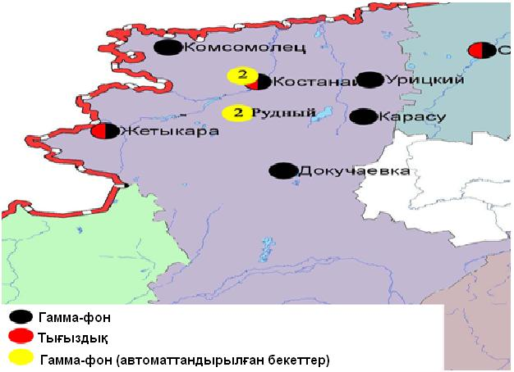
9.4 – сурет. Қостанай облысының аумағындағы радиациялық гамма-фон мен радиоактивті түсулердің тығыздығын бақылау метеостансаларының орналасу сызбасы.

- Қызылорда облысының қоршаған орта жай-күйі

10.1 Қызылорда қаласы бойынша атмосфералық ауаның ластану жай-күйі

Атмосфералық ауаның жай-күйіне бақылау 2 стационарлық бекетте жүргізілді (10.1-сур., 71-кесте).
71- кесте
Бақылау бекеттерінің орналасу орны мен анықталатын қоспалар
Бекет нөмірі | Сынама мерзімі | Бақылау жүргізу | Бекет мекен-жайы | Анықталатын қоспалар
1 | тәулігіне 3 рет | қол күшімен алынған сынама(дискретті әдіс) | Шұғыла шағынауданы, 24-а үй,  Мұратбаев көшесі | қалқыма заттар, күкірт диоксиді,  көміртегі оксиді, азот диоксиді, күкіртті сутегі, формальдегид
3 | әр 20 минут сайын | үзіліссіз режимде | Сырдария өзенінің сол жағалауы, «Аэрологиялық станса» | РМ-10 қалқыма бөлшектері, күкірт диоксиді, көміртегі оксиді, азот диоксиді мен оксиді, формальдегид, көмір сутегісінң сомасы, метан

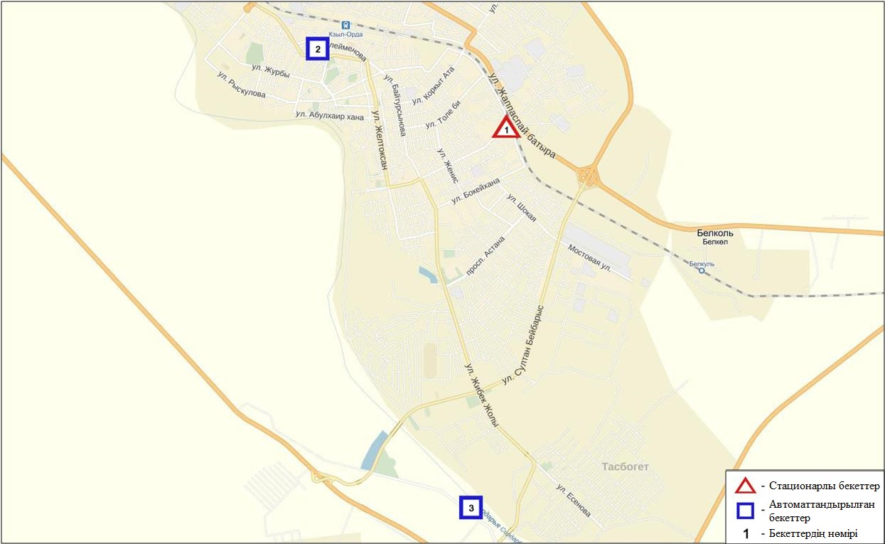
10.1-сурет. Қызылорда қаласының атмосфералық ауа ластануын бақылау стационарлық желісінің орналасу сызбасы
72 кесте
Қызылорда қаласының атмосфералық ауа ластануының сипаттамасы
Қоспа | Орташа шоғыр (g_{с.с.}) |  | Ең үлкен бір реттік шоғыр (g_{м.р.}) |  | ШЖШ арту жағдайларының саны
 | мг/м³ | ШЖШо_{.т.}асу еселігі | мг/м³ | ШЖШ_{м.б.}асу еселігі | >ШЖШ | >5 ШЖШ | >10 ШЖШ
Қалқыма заттар | 0,0000 | 0,0000 | 0,0000 | 0,0000
РМ-10 қалқыма бөлшектері | 0,0000 | 0,0000 | 0,0504 | 0,1681
Күкірт диоксиді | 0,1411 | 2,8210 | 0,3190 | 0,6380
Көміртегі оксиді | 0,6165 | 0,2055 | 2,0000 | 0,4000
Азот диоксиді | 0,0892 | 2,2300 | 0,1900 | 0,9500
Азот оксиді | 0,0029 | 0,0483 | 0,0320 | 0,0800
Күкіртті сутегі | 0,0004 |  | 0,0010 | 0,1250
Формальдегид | 0,0013 | 0,1300 | 0,0060 | 0,1200
Көмір сутегісінің сомасы | 0,0000 |  | 0,0000
Метан | 0,0000 |  | 0,0000

Атмосфераның ластануын жалпы бағалау. Стационарлық бақылау желісінің деректері бойынша (10.1 сур.) қаланың атмосфералық ауасы жалпыластану деңгейі төмен болып бағаланды. ОлСИ= 1,0 және ЕЖҚ= 0,0 % анықталды (1- және 1.1-кестелер).
Жалпы қала бойынша орташа айлық шоғырлар күкірт диоксиді – 2,8 ШЖШ_{с.с.}, азот оксиді – 2,2 ШЖШ_{с.с.}, басқа ластаушы заттар – ШЖШ дан аспады( 72 кесте).

10.2 Ақай кенті бойынша атмосфералық ауаның жай-күйі

Атмосфералық ауаның жай-күйіне бақылау 1 стационарлық бекетте жүргізілді (10.1-сур., 73-кесте).
73- кесте
Бақылау бекеттерінің орналасу орны мен анықталатын қоспалар
Бекет нөмірі | Сынама мерзімі | Бақылау жүргізу | Бекет мекен-жайы | Анықталатын қоспалар
1 | әр 20 минут сайын | үзіліссіз режимде | Қоркыт-Ата көшесі, н/з | РМ-10 қалқыма бөлшектері, күкірт диоксиді, көміртегі оксиді,формальдегид

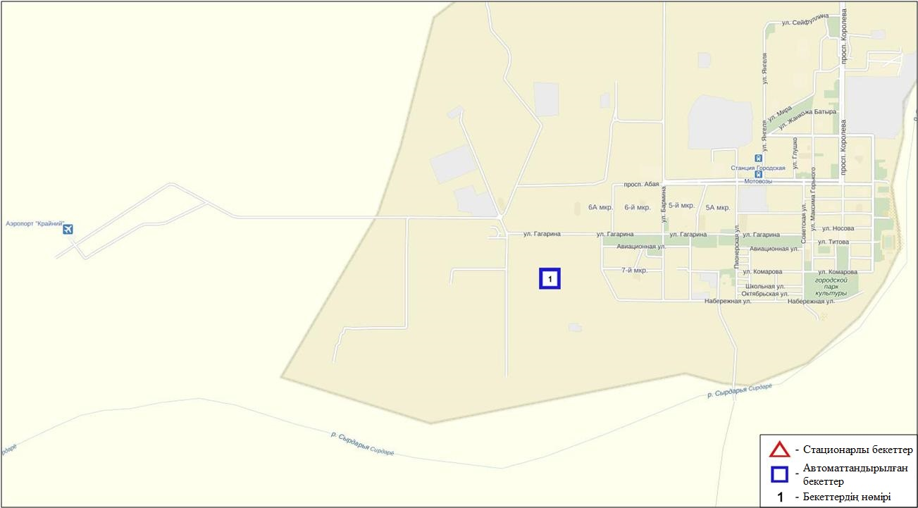
10.2-сурет. Ақай кентінің атмосфералық ауа ластануын бақылау стационарлық желісінің орналасу сызбасы
74 кесте
Ақай кентінің атмосфералық ауа ластануының сипаттамасы
Қоспа | Орташа шоғыр (g_{с.с.}) |  | Ең үлкен бір реттік шоғыр (g_{м.р.}) |  | ШЖШ арту жағдайларының саны
 | мг/м³ | ШЖШо_{.т.}асу еселігі | мг/м³ | ШЖШ_{м.б.}асу еселігі | >ШЖШ | >5 ШЖШ | >10 ШЖШ
РМ-10 қалқыма бөлшектері | 0,0001 | 0,0017 | 0,0500 | 0,1666
Күкірт диоксиді | 0,0077 | 0,1540 | 0,0262 | 0,0524
Көміртегі оксиді | 0,1733 | 0,0578 | 1,5795 | 0,3159
Азот диоксиді | 0,0030 | 0,0750 | 0,1000 | 0,5000
Азот оксиді | 0,0050 | 0,0833 | 0,2400 | 0,6000
Озон | 0,1213 | 4,0433 | 0,2076 | 1,2975 | 176
Формальдегид | 0,0000 | 0,0000 | 0,0001 | 0,0020

Атмосфераның ластануын жалпы бағалау. Стационарлық бақылау желісінің деректері бойынша (10.2 сур.)атмосфералық ауаның жалпыластану деңгейі көтеріңкі болып бағаланды. ОлЕЖҚ= 8,7 % (көтеріңкі деңгей) және СИ= 1,3 (төмен деңгей) анықталды (1- және 1.1-кестелер).
Жалпы кент бойынша орташа айлық шоғырлар озон бойынша – 4,0 ШЖШ_{с.с.}, басқа ластаушы заттар – ШЖШ дан аспады.ШЖШ арту еселігінің жағдайлары озон бойынша 176 жағдай тіркелді (74-кесте).

10.3 Төретам кенті бойынша атмосфералық ауаның ластану жай-күйі

Атмосфералық ауаның жай-күйіне бақылау 1 стационарлық бекетте жүргізілді (10.3-сур., 75-кесте).
75- кесте
Бақылау бекеттерінің орналасу орны мен анықталатын қоспалар
Бекет нөмірі | Сынама мерзімі | Бақылау жүргізу | Бекет мекен-жайы | Анықталатын қоспалар
1 | әр 20 минут сайын  сайын | үзіліссіз режимде | Мұратбаев көшесі, 51 «А» | РМ-10 қалқыма бөлшектері, күкірт диоксиді, көміртегі оксиді, азот диоксиді мен оксиді, формальдегид

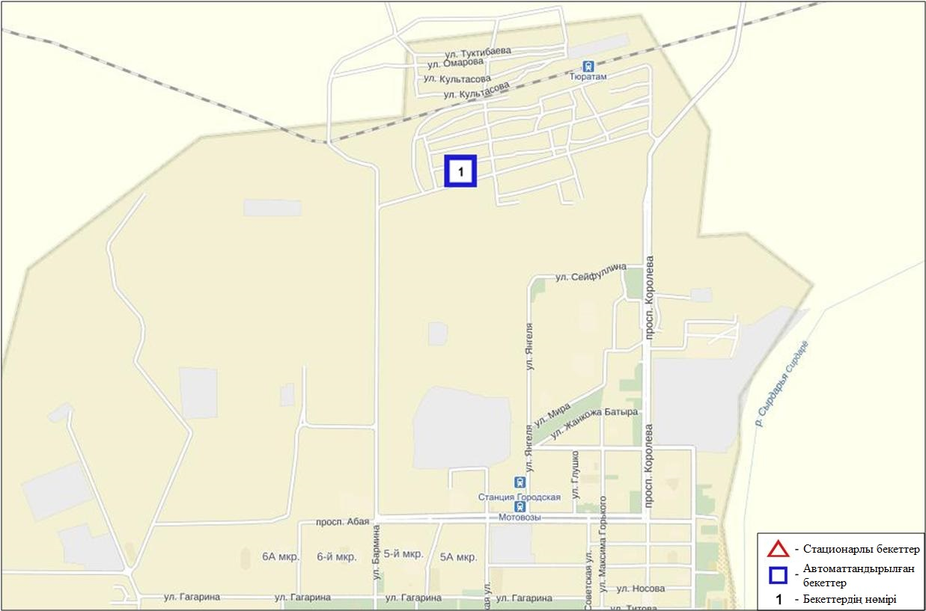
10.3-сурет. Төретам кентінің атмосфералық ауа ластануын бақылау стационарлық желісінің орналасу сызбасы
76 кесте
Төретам кентінің атмосфералық ауа ластануының сипаттамасы
Қоспа | Орташа шоғыр (g_{с.с.}) |  | Ең үлкен бір реттік шоғыр (g_{м.р.}) |  | ШЖШ арту жағдайларының саны
 | мг/м³ | ШЖШо_{.т.}асу еселігі | мг/м³ | ШЖШ_{м.б.}асу еселігі | >ШЖШ | >5 ШЖШ | >10 ШЖШ
РМ-10 қалқыма бөлшектері | 0,0002 | 0,0033 | 0,0382 | 0,1272
Күкірт диоксиді | 0,0049 | 0,0980 | 0,0402 | 0,0803
Көміртегі оксиді | 0,3061 | 0,1020 | 3,3595 | 0,6719
Азот диоксиді | 0,0356 | 0,8900 | 0,1696 | 0,8482
Азот оксиді | 0,0092 | 0,1533 | 0,0594 | 0,1485
Формальдегид | 0,0000 | 0,0000 | 0,00005 | 0,0009

Атмосфераның ластануын жалпы бағалау. Стационарлық бақылау желісінің деректері бойынша (10.2 сур.)атмосфералық ауасының жалпыластану деңгейі төмен болып бағаланды. ОлСИ= 0,8 және ЕЖҚ= 0,0 % анықталды (1- және 1.1-кестелер).
Жалпы кент бойынша ластаушы заттардың орташа айлық шоғырлары ШЖШ дан аспады (76 кесте).

10.4 Қызылорда облысы аумағындағы жер үсті суларының сапасы

Қызылорда облысыаумағындағы жер үсті сулары сапасын бақылау 2 су объектісінде (Сырдария өзені және Арал теңізі) жүргізілді.
Сырдария өзені суының температурасы 0,1ºC тан 5,0ºC дейін құрады, рН орташа мәні 8,05 құрады, судағы еріген оттегінің орташа шоғыры 7,84 мг/дм3, ОБТ₅ 1,0 мг/дм3 құраған. Ауыр металдар (мыс 2,2 ШЖШ) және негізгі иондар (сульфаттар 4,4 ШЖШ) бойынша нормадан асу жағдайлары байқалған.
Арал теңізі температурасы 1,5ºC құрады, рН орташа мәні - 8,2, судағы еріген оттектің концетрациясы - 7,66 мг/дм3, ОБТ₅- 0,9 мг/дм3 құраған. Ауыр металдар (мыс 2,0 ШЖШ), негізгі иондар (сульфаттар 4,5 ШЖШ), биогенді заттар (жалпы темір 1,1 ШЖШ) бойынша нормадан асу жағдайлары байқалған.
Сырдария өзені мен Арал теңізінің СЛКИ бойынша су нысандарының су сапасы «ластанудың орташа деңгейі»су түрде бағаланады.
2015 жылдың қаңтар айымен салыстырғанда су сапасы Сырдария өзенінде – жақсарған, Арал теңізінде – айтарлықтай өзгермеген. 2015 жылдың желтоқсан айымен салыстырғанда Сырдария өзені мен Арал теңізінің су сапасы – айтарлықтай өзгермеген.

10.5 Қызылорда облысының радиациялық гамма-фоны

Атмосфералық ауаның ластануының гамма сәулелену деңгейіне күнсайын жергілікті 3 метеорологиялық стансада (Қызылорда, Арал, Шиелі) және Қызылорда қаласының (№3 ЛББ), Ақай(№1 ЛББ) және Төретам(№1 ЛББ) кенттерінің3 автоматты бекетінде бақылау жүргізіледі (10.5 - сур.).
Облыстың елді-мекендері бойынша атмосфералық ауа қабатының жерге жақын қабатына орташа радиациялық гамма-фонның мәні 0,09-0,18 мкЗв/сағ. шегінде болды. Облыс бойынша радиациялық гамма- фонның орташа мәні 0,12 мкЗв/сағ., яғни шекті жол берілетін нормаға сәйкес келеді.

10.6 Атмосфераның жерге жақын қабатында радиоактивтердің түсу тығыздығы

Атмосфераның жерге жақын қабатында радиоактивтердің түсу тығыздығына бақылау Қызылорда облысының аумағында2 метеорологиялық станцияда (Арал теңізі, Қызылорда) ауа сынамасын горизонтальді планшеттер алу жолымен жүзеге асырылды (10.5-сур.). Барлық стансада бес тәуліктік сынама жүргізілді.
Облыс аумағында атмосфераның жерге жақын қабатында орта тәуліктік радиоактивтердің түсу тығыздығы 0,8-1,5 Бк/м2 шегінде болды. Облыс бойынша радиоактивті түсулердің орташа тығыздығы 1,2 Бк/м², бұл шекті жол берілетін деңгейінен аспады.

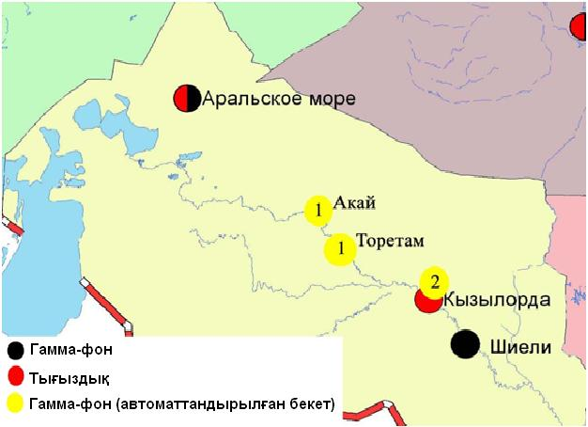
10.5 – сурет. Қызылорда облысының аумағындағы радиациялық гамма-фон мен радиоактивті түсулердің тығыздығын бақылау метеостансаларының орналасу сызбасы.

- Маңғыстау облысының қоршаған орта жай-күйі

11.1 Ақтау қаласы бойынша атмосфералық ауаның ластану жай-күйі

Атмосфералық ауаның жай-күйіне бақылау 4 стационарлық бекетте жүргізілді (11.1-сур., 78-кесте).
78- кесте
Бақылау бекеттерінің орналасу орны мен анықталатын қоспалар
Бекет нөмірі | Сынама мерзімі | Бақылау жүргізу | Бекет мекен-жайы | Анықталатын қоспалар
3 | тәулігіне 3 рет | қол күшімен алынған сынама(дискретті әдіс) | 1 шағынаудан, Жайық-Каспий экология департаментінің аумағында | қалқыма заттар, күкірт диоксиді, сульфаттар, көміртегі оксиді, азот диоксиді, көмірсулар, аммиак, күкірт қышқылы
4 |  |  | « Морпорт Ақтау» арнайы экономикалық аймағы (АЭА) аумағында
5 | әр 20 минут сайын | үзіліссіз режимде | 12 шағын аудан | РМ-2,5 қалқыма бөлшектері, РМ-10қалқыма бөлшектері, күкірт диоксиді, көміртегі оксиді, азот диоксиді мен оксиді, озон, күкіртті сутегі, көмір сутегісінің сомасы, аммиак, метан
6 | әр 20 минут сайын | үзіліссіз режимде | 31 шағынауданы, № 10 учаскесі

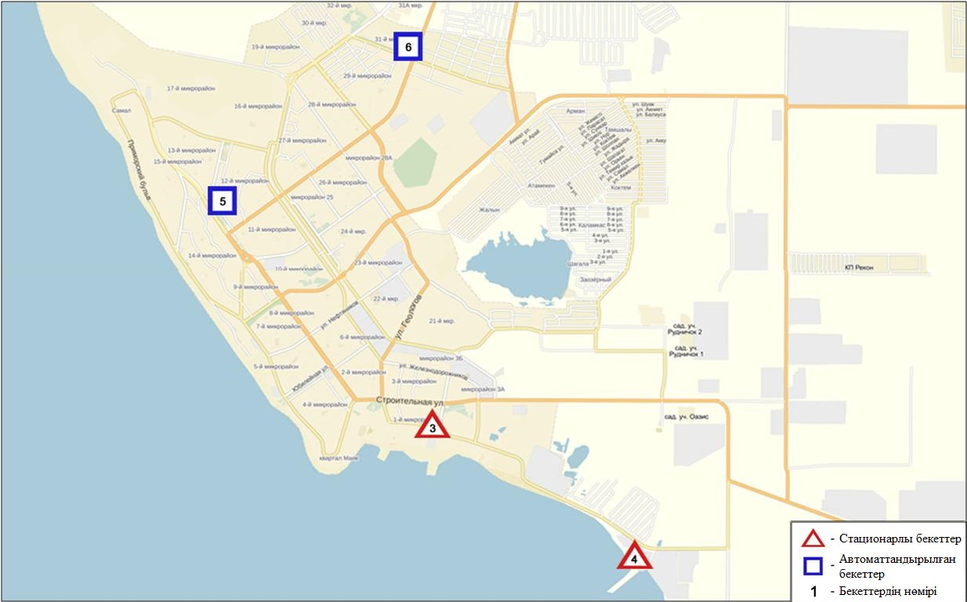
11.1-сурет. Ақтау қаласының атмосфералық ауа ластануын бақылау стационарлық желісінің орналасу сызбасы
79 кесте
Ақтау қаласының атмосфералық ауа ластануының сипаттамасы
Қоспа | Орташа шоғыр (g_{с.с.}) |  | Ең үлкен бір реттік шоғыр (g_{м.р.}) |  | ШЖШ арту жағдайларының саны
 | мг/м³ | ШЖШо_{.т.}асу еселігі | мг/м³ | ШЖШ_{м.б.}асу еселігі | >ШЖШ | >5 ШЖШ | >10 ШЖШ
Қалқыма заттар | 0,1357 | 0,9043 | 0,3 | 0,6
РМ-2,5 қалқыма бөлшектері | 0,013 | 0,364 | 0,082 | 0,514
РМ-10 қалқыма бөлшектері | 0,033 | 0,553 | 0,542 | 1,808 | 9
Күкірт диоксиді | 0,020 | 0,394 | 0,048 | 0,096
Сульфаттар | 0,017 |  | 0,03
Көміртегі оксиді | 0,128 | 0,043 | 2,569 | 0,514
Азот диоксиді | 0,027 | 0,676 | 0,244 | 1,220 | 2
Озон | 0,028 | 0,933 | 0,132 | 0,825
Күкіртті сутегі | 0,002 |  | 0,010 | 1,225 | 2
Көмірсулар | 0,751 |  | 3,000
Аммиак | 0,012 | 0,301 | 0,040 | 0,200
Күкірт қышқылы | 0,0301 | 0,3009 | 0,04 | 0,1333
Метан | 0,000 |  | 0,000

Атмосфераның ластануын жалпы бағалау. Стационарлық бақылау желісінің деректері бойынша (11.1 сур.) қаланың атмосфералық ауасы жалпыластану деңгейі төмен болып бағаланды. ОлСИ= 1,8 және ЕЖҚ= 0,4 % анықталды. Қала ауасы РМ-10 қалқыма бөлшектерімен басым ластанған (1- және 1.1-кестелер).
Жалпы қала бойынша ластаушы заттардың орташа айлық шоғырлары ШЖШ дан аспады.
1 ШЖШ асу еселігінің жағдайлары РМ-10 қалқыма бөлшектері бойынша –9 және азот диоксиді мен күкіртті сутегінің-2 жағдайы тіркелді (79-кесте).

11.2 Жаңаөзен қаласы бойынша атмосфералық ауаның ластану жай-күйі

Атмосфералық ауаның жай-күйіне бақылау 2 стационарлық бекетте жүргізілді (11.2-сур., 80-кесте).
80- кесте
Бақылау бекеттерінің орналасу орны мен анықталатын қоспалар
Бекет нөмірі | Сынама мерзімі | Бақылау жүргізу | Бекет мекен-жайы | Анықталатын қоспалар
1 | әр 20 минут сайын | үзіліссіз режимде | әкімшіліктің маңы | РМ-10 қалқыма бөлшектері, күкірт диоксиді, көміртегі оксиді, азот диоксиді мен оксиді, озон, күкіртті сутегі
2 |  |  | метеостансаның маңы | РМ-10 қалқыма бөлшектері, күкірт диоксиді, көміртегі оксиді,озон

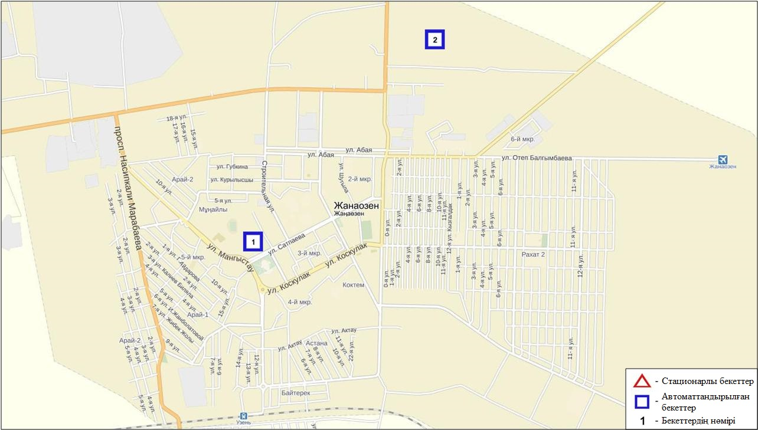
11.3-сурет. Жаңаөзен қаласының атмосфералық ауа ластануын бақылау стационарлық желісінің орналасу сызбасы
81 кесте
Жаңаөзен қаласының атмосфералық ауа ластануының сипаттамасы
Қоспа | Орташа шоғыр (g_{с.с.}) |  | Ең үлкен бір реттік шоғыр (g_{м.р.}) |  | ШЖШ арту жағдайларының саны
 | мг/м³ | ШЖШо_{.т.}асу еселігі | мг/м³ | ШЖШ_{м.б.}асу еселігі | >ШЖШ | >5 ШЖШ | >10 ШЖШ
РМ-10 қалқыма бөлшектері | 0,0644 | 1,0725 | 0,1459 | 0,4863
Күкірт диоксиді | 0,0124 | 0,2480 | 0,0551 | 0,1101
Көміртегі оксиді | 0,1911 | 0,0637 | 2,6130 | 0,5226
Азот диоксиді | 0,0118 | 0,2950 | 0,0780 | 0,3899
Азот оксиді | 0,0039 | 0,0650 | 0,2751 | 0,6877
Озон | 0,0468 | 1,5600 | 0,1580 | 0,9876
Күкіртті сутегі | 0,0002 |  | 0,0004 | 0,0472
Көмір сутегісінің сомасы | 0,0000 |  | 0,0000
Метан | 0,0000 |  | 0,0000

Атмосфераның ластануын жалпы бағалау. Стационарлық бақылау желісінің деректері бойынша (11.3 сур.) қаланың атмосфералық ауасы жалпыластану деңгейі төмен болып бағаланды. ОлСИ= 1,0 және ЕЖҚ= 0,0 % анықталды (1- және 1.1-кестелер).
Жалпы қала бойынша орташа айлық шоғырлар РМ-10 қалқыма бөлшектері – 1,1 ШЖШ_{с.с.}, озон-1,6 ШЖШ_{с.с.}, басқа ластаушы заттар – ШЖШ дан аспады (81-кесте).

11.3 Бейнеу кенті бойынша атмосфералық ауаның ластану жай-күйі

Атмосфералық ауаның жай-күйіне бақылау 1 стационарлық бекетте жүргізілді (11.3-сур., 82-кесте).
82- кесте
Бақылау бекеттерінің орналасу орны мен анықталатын қоспалар
Бекет нөмірі | Сынама мерзімі | Бақылау жүргізу | Бекет мекен-жайы | Анықталатын қоспалар
7 | әр 20 минут сайын | үзіліссіз режимде | Бейнеу ауданы, Восточная | РМ-2,5 қалқыма бөлшектері, РМ-10 қалқыма бөлшектері, күкірт диоксиді, көміртегі оксиді, азот диоксиді мен оксиді, озон, күкіртті сутегі, көмір сутегісінің сомасы, аммиак, метан

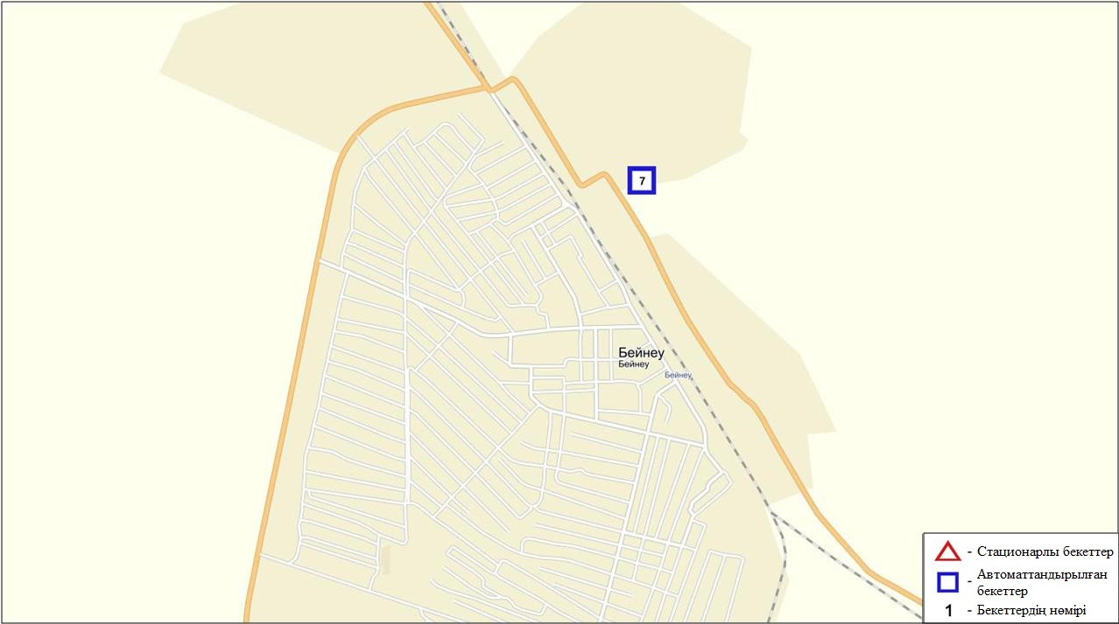
11.3-сурет. Бейнеу кентінің атмосфералық ауа ластануын бақылау стационарлық желісінің орналасу сызбасы
83 кесте
Бейнеу кентінің атмосфералық ауа ластануының сипаттамасы
Қоспа | Орташа шоғыр (g_{с.с.}) |  | Ең үлкен бір реттік шоғыр (g_{м.р.}) |  | ШЖШ арту жағдайларының саны
 | мг/м³ | ШЖШо_{.т.}асу еселігі | мг/м³ | ШЖШ_{м.б.}асу еселігі | >ШЖШ | >5 ШЖШ | >10 ШЖШ
РМ-2,5қалқыма бөлшектері | 0,008 | 0,237 | 0,020 | 0,126
РМ-10 қалқыма бөлшектері | 0,015 | 0,255 | 0,065 | 0,217
Күкірт диоксиді | 0,004 | 0,082 | 0,013 | 0,026
Көміртегі оксиді | 0,000 | 0,000 | 0,000 | 0,000
Азот диоксиді | 0,006 | 0,145 | 0,036 | 0,179
Азот оксиді | 0,004 | 0,072 | 0,068 | 0,169
Озон | 0,099 | 3,290 | 0,661 | 4,130 | 35
Күкіртті сутегі | 0,002 |  | 0,008 | 1,050 | 1
Аммиак | 0,000 | 0,000 | 0,000 | 0,000
Көмір сутегісінің сомасы | 1,631 |  | 3,784
Метан | 2,023 |  | 4,539

Атмосфераның ластануын жалпы бағалау. Стационарлық бақылау желісінің деректері бойынша (11.3 сур.) қаланың атмосфералық ауасы жалпыластану деңгейі көтеріңкі болып бағаланды. ОлСИ= 4,1 және ЕЖҚ= 1,6 % анықталды. Кент ауасы озонмен басым ластанған (1- және 1.1-кестелер).
Жалпы кент бойынша орташа айлық шоғырлар озон – 3,3 ШЖШ_{с.с.}, басқа ластаушы заттар – ШЖШ дан аспады.
1 ШЖШ арту жағдайлары озон бойынша –35, күкіртті сутегі - 1 жағдайы тіркелді (83-кесте).

11.4Маңғыстау облысы «Ақтау теңіз порты» арнайы экономикалық аймақ (АЭА) су айдынындағы гидрохимиялық көрсеткіштер бойынша теңіз суы сапасы

«Ақтау теңіз порты» АЭА су айдынында теңіз суы сапасын бақылау 2016 жылғы қаңтарда төмендегідей 4 гидрохимиялық тұстама бойынша жүргізілді: 1 тұстама – су айдынының солтүстік бөлігі; 2 тұстама – су айдынының орталық бөлігі, кеме жүру тоғаны ауданы, теңіз порты мұнай терминалы; 3 тұстама – су айдынының оңтүстік бөлігі, мұнай құю эстакадасы, «Қазтрансойл» мұнай терминалы; 4 тұстама – фондық, АЭА су айдынынан тыс.
Теңіз порты су айдынында су температурасы 6,5-8,0 ºC, сутегі көрсеткіші 8,1-8,3, судағы еріген оттегі шамасы 7,4-7,6 мг/дм3, ОБТ₅ 1,3-1,4 мг/дм3. ШЖШ асу байқалмаған.
2016 жылғы қаңтарда Теңіз порты су айдынында барлық нүктелерде су сапасы «нормативті таза». 2015 жылғы қаңтармен және желтоқсанмен салыстырғанда су сапасы өзгермеген.

11.5 Маңғыстау облысының радиациялық гамма-фоны

Атмосфералық ауаның ластануының гамма сәулелену деңгейіне күнсайын жергілікті 4 метеорологиялық стансада (Ақтау, Форт-Шевченко, Жаңаөзен, Бейнеу), Қошқар- Ата қалдық орнында және атмосфералық ауаның ластануына бақылау Жаңаөзенқаласының (№2 ЛББ) 1 автоматты бекетінде бақылау жүргізіледі.
Облыстың елді-мекендері бойынша атмосфералық ауа қабатының жерге жақын қабатына орташа радиациялық гамма-фонның мәні 0,08-0,13 мкЗв/сағ. шегінде болды. Облыс бойынша радиациялық гамма- фонның орташа мәні 0,10 мкЗв/сағ., яғни шекті жол берілетін нормаға сәйкес келеді.

11.6 Атмосфераның жерге жақын қабатындағы радиоактивтердің түсу тығыздығы

Атмосфераның жерге жақын қабатында радиоактивтердің түсу тығыздығына бақылау Маңғыстауоблысының аумағында3 метеорологиялық станцияда (Ақтау, Форт-Шевченко, Жаңаөзен) ауа сынамасын горизонтальді планшеттер алу жолымен жүзеге асырылды (11.4-сур.). Барлық стансада бес тәуліктік сынама жүргізілді.
Облыс аумағында атмосфераның жерге жақын қабатында орта тәуліктік радиоактивтердің түсу тығыздығы 0,8-1,8 Бк/м2 шегінде болды. Облыс бойынша радиоактивті түсулердің орташа тығыздығы 1,2 Бк/м², бұл шекті жол берілетін деңгейінен аспады.

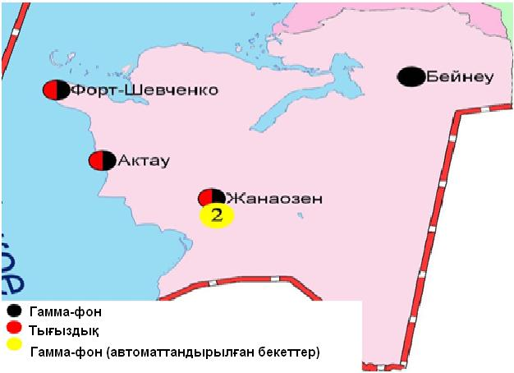
11.4 – сурет. Маңғыстау облысының аумағындағы радиациялық гамма-фон мен радиоактивті түсулердің тығыздығын бақылау метеостансаларының орналасу сызбасы.

- Павлодар облысының қоршаған орта жай-күйі

12.1 Павлодарқаласы бойынша атмосфералық ауаның ластану жай-күйі

Атмосфералық ауаның жай-күйіне бақылау 6 стационарлық бекетте жүргізілді (12.1-сур., 85-кесте).
85- кесте
Бақылау бекеттерінің орналасу орны мен анықталатын қоспалар
Бекет нөмірі | Сынама мерзімі | Бақылау жүргізу | Бекет мекен-жайы | Анықталатын қоспалар
1 | тәулігіне 3 рет | қол күшімен алынған сынама(дискретті әдіс) | Камзин мен Чкалов көшелерінің қиылысы | қалқыма заттар, күкірт диоксиді, сульфаттар, көміртегі оксиді, азот диоксиді, күкіртті сутегі, фенол, хлор, хлорлы сутек
2 |  |  | Айманов көшесі, 26
3 | әр 20 минут сайын | үзіліссіз режимде | Ломов көшесі | РМ-10 қалқыма бөлшектері, күкірт диоксиді, көміртегі оксиді, азот диоксиді мен оксиді, көмір сутегісінің сомасы, метан
4 |  |  | Қазправда көшесі | РМ-10 қалқыма бөлшектері, күкірт диоксиді, көміртегі оксиді, азот диоксиді мен оксиді, күкіртті сутегі, көмір сутегісінің сомасы, метан
5 |  |  | Естай көшесі, 54 | РМ-2,5 қалқыма бөлшектері, РМ-10 қалқыма бөлшектері, күкірт диоксиді, көміртегі оксиді, азот диоксиді мен оксиді, озон, күкіртті сутегі, көмір сутегісінің сомасы, аммиак, метан
6 |  |  | Затон көшесі, 39

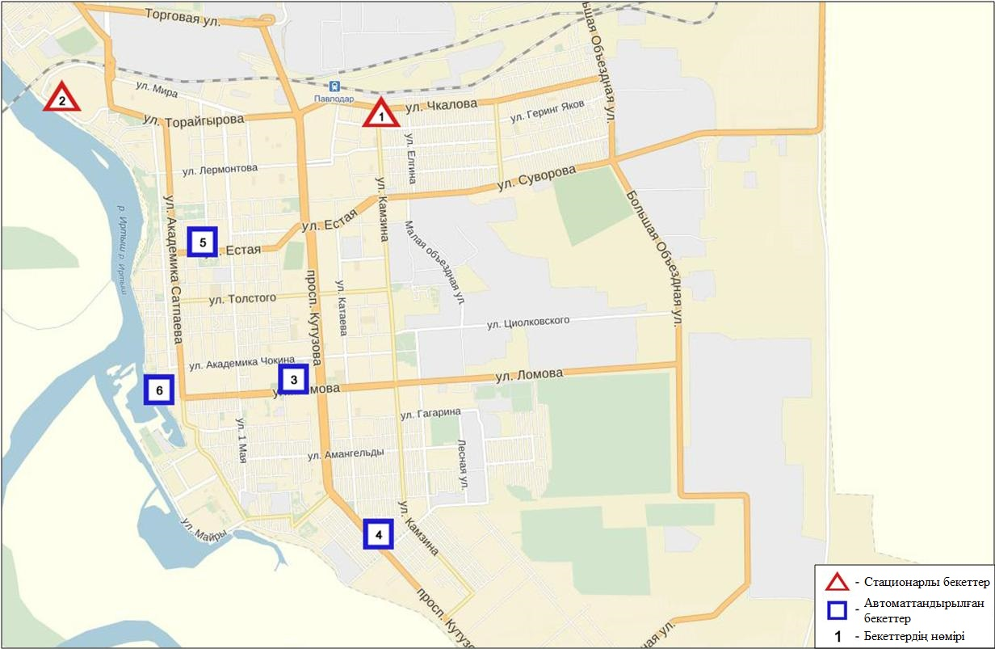
12.1-сурет. Павлодар қаласының атмосфералық ауа ластануын бақылау стационарлық желісінің орналасу сызбасы

86 кесте
Павлодар қаласының атмосфералық ауа ластануының сипаттамасы
Қоспа | Орташа шоғыр (g_{с.с.}) |  | Ең үлкен бір реттік шоғыр (g_{м.р.}) |  | ШЖШ арту жағдайларының саны
 | мг/м³ | ШЖШо_{.т.}асу еселігі | мг/м³ | ШЖШ_{м.б.}асу еселігі | >ШЖШ | >5 ШЖШ | >10 ШЖШ
Қалқыма заттар | 0,038 | 0,256 | 0,200 | 0,400
РМ-2,5қалқыма бөлшектері | 0,019 | 0,543 | 0,218 | 1,359 | 9
РМ-10 қалқыма бөлшектері | 0,054 | 0,897 | 0,634 | 2,113 | 29
Күкірт диоксиді | 0,021 | 0,425 | 0,232 | 0,464
Сульфаттар | 0,000 |  | 0,000
Көміртегі оксиді | 0,615 | 0,205 | 30,523 | 6,105 | 6 | 4
Азот диоксиді | 0,034 | 0,853 | 0,126 | 0,630
Азот оксиді | 0,017 | 0,278 | 0,348 | 0,871
Озон | 0,033 | 1,098 | 0,138 | 0,863
Күкіртті сутегі | 0,001 |  | 0,012 | 1,453 | 31
Фенол | 0,003 | 0,959 | 0,008 | 0,800
Хлор | 0,000 | 0,000 | 0,000 | 0,000
Хлорлы сутегі | 0,029 | 0,293 | 0,080 | 0,400
Аммиак | 0,003 | 0,074 | 0,029 | 0,147
Көмір сутегісінің сомасы | 1,694 |  | 2,960
Метан | 1,789 |  | 3,451

Атмосфераның ластануын жалпы бағалау. Стационарлық бақылау желісінің деректері бойынша (12.1 сур.) қаланың атмосфералық ауасы жалпы ластану деңгейі жоғарыболып бағаланды. ОлСИ= 6,1 (жоғары деңгей) және ЕЖҚ= 2,4 % (көтеріңкі дейгей) анықталды. Қала ауасы көміртегі оксидімен басым ластанған (1- және 1.1-кестелер).
Жалпы қала бойынша ластаушы заттардың орташа айлық шоғырлары ШЖШ дан аспады.
1 ШЖШ арту жағдайлары РМ-2,5 қалқыма бөлшектері бойынша-9, РМ-10 қалқыма бөлшектері –29, күкіртті сутегі-31, көміртегі оксиді-6, сондай-ақ 5 ШЖШ-дан асу еселігі көміртегі оксиді бойынша - 4 жағдай тіркелді (86-кесте).

12.2 Екібастұз қаласы бойынша атмосфералық ауаның ластану жай-күйі

Атмосфералық ауаның жай-күйіне бақылау 3 стационарлық бекетте жүргізілді (12.2-сур., 87-кесте).
87- кесте
Бақылау бекеттерінің орналасу орны мен анықталатын қоспалар
Бекет нөмірі | Сынама мерзімі | Бақылау жүргізу | Бекет мекен-жайы | Анықталатын қоспалар
2 | тәулігіне 3 рет | қол күшімен алынған сынама(дискретті әдіс) | 8 ш-а, Беркембаев және Сәтбаев көшелері | қалқыма заттар, күкірт диоксиді, сульфаттар, көміртегі оксиді, азот диоксиді
1 | әр 20 минут сайын | үзіліссіз режимде | Машқұр Жүсіп көшесі, 118/1 | РМ-10 қалқыма бөлшектері, күкірт диоксиді, көміртегі оксиді, азот диоксиді мен оксиді, күкіртті сутегі, көмір сутегісінің сомасы, метан
3 | әр 20 минут сайын | үзіліссіз режимде | Машқұр Жүсіп көшесі,сорғыш бұрқақ стансаның маңы | РМ-2,5 қалқыма бөлшектері, РМ-10 қалқыма бөлшектері, күкірт диоксиді, көміртегі оксиді, азот диоксиді мен оксиді, озон, күкіртті сутегі, көмір сутегісінің сомасы, аммиак, метан

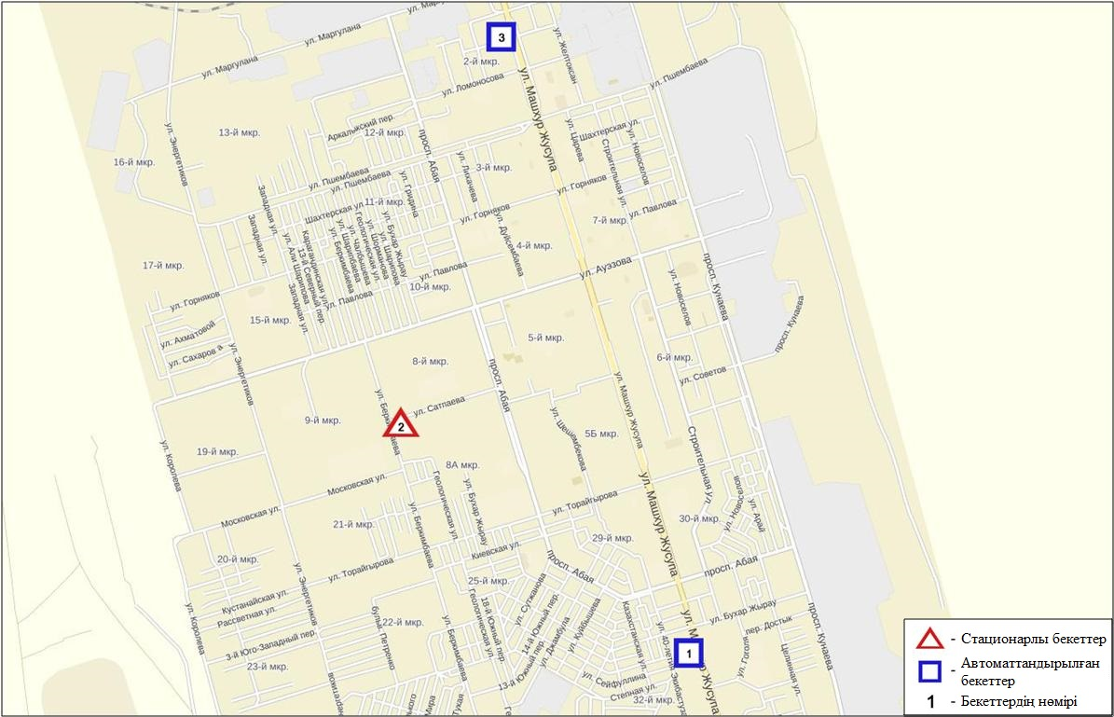
12.2-сурет. Екібастұз қаласының атмосфералық ауа ластануын бақылау стационарлық желісінің орналасу сызбасы
88 кесте
Екібастұз қаласының атмосфералық ауа ластануының сипаттамасы
Қоспа | Орташа шоғыр (g_{с.с.}) |  | Ең үлкен бір реттік шоғыр (g_{м.р.}) |  | ШЖШ арту жағдайларының саны
 | мг/м³ | ШЖШо_{.т.}асу еселігі | мг/м³ | ШЖШ_{м.б.}асу еселігі | >ШЖШ | >5 ШЖШ | >10 ШЖШ
Қалқыма заттар | 0,0623 | 0,4155 | 0,3000 | 0,6000
РМ-2,5 қалқыма бөлшектері | 0,0439 | 1,2543 | 0,1300 | 0,8125
РМ-10 қалқыма бөлшектері | 0,0325 | 0,5408 | 0,1607 | 0,5357
Күкірт диоксиді | 0,0056 | 0,1127 | 0,0260 | 0,0520
Сульфаттар | 0,0041 |  | 0,0100
Көміртегі оксиді | 1,2008 | 0,4003 | 3,3419 | 0,6684
Азот диоксиді | 0,0323 | 0,8067 | 0,1930 | 0,9650
Азот оксиді | 0,0077 | 0,1275 | 0,1404 | 0,3509
Озон | 0,0384 | 1,2800 | 0,0808 | 0,5050
Күкіртті сутегі | 0,0004 |  | 0,0074 | 0,9224
Аммиак | 0,0068 | 0,1700 | 0,1378 | 0,6890
Көмір сутегісінің сомасы | 1,5084 |  | 11,118
Метан | 1,7620 |  | 10,123

Атмосфераның ластануын жалпы бағалау. Стационарлық бақылау желісінің деректері бойынша (12.2 сур.) қаланың атмосфералық ауасы жалпыластану деңгейі төмен болып бағаланды. ОлСИ= 1,0 және ЕЖҚ= 0,0 % анықталды (1- және 1.1-кестелер).
Жалпы қала бойынша орташа айлық шоғырлар РМ-2,5 қалқыма бөлшектері – 2,5 ШЖШ_{с.с.}, озон-1,3 ШЖШ_{с.с.}, басқа ластаушы заттар – ШЖШ дан аспады (88-кесте).

12.3 Ақсу қаласы бойынша атмосфералық ауаның жай-күйі

Атмосфералық ауаның жай-күйіне бақылау 1 стационарлық бекетте жүргізілді (12.3-сур., 89-кесте).
89- кесте
Бақылау бекеттерінің орналасу орны мен анықталатын қоспалар
Бекет нөмірі | Сынама мерзімі | Бақылау жүргізу | Бекет мекен-жайы | Анықталатын қоспалар
1 | әр 20 минут сайын | үзіліссіз режимде | Әуезов көшесі, 4 «Г» | РМ-10 қалқыма бөлшектері, күкірт диоксиді, көміртегі оксиді, азот диоксиді мен оксиді,күкіртті сутегі, көмір сутегісінің сомасы,метан

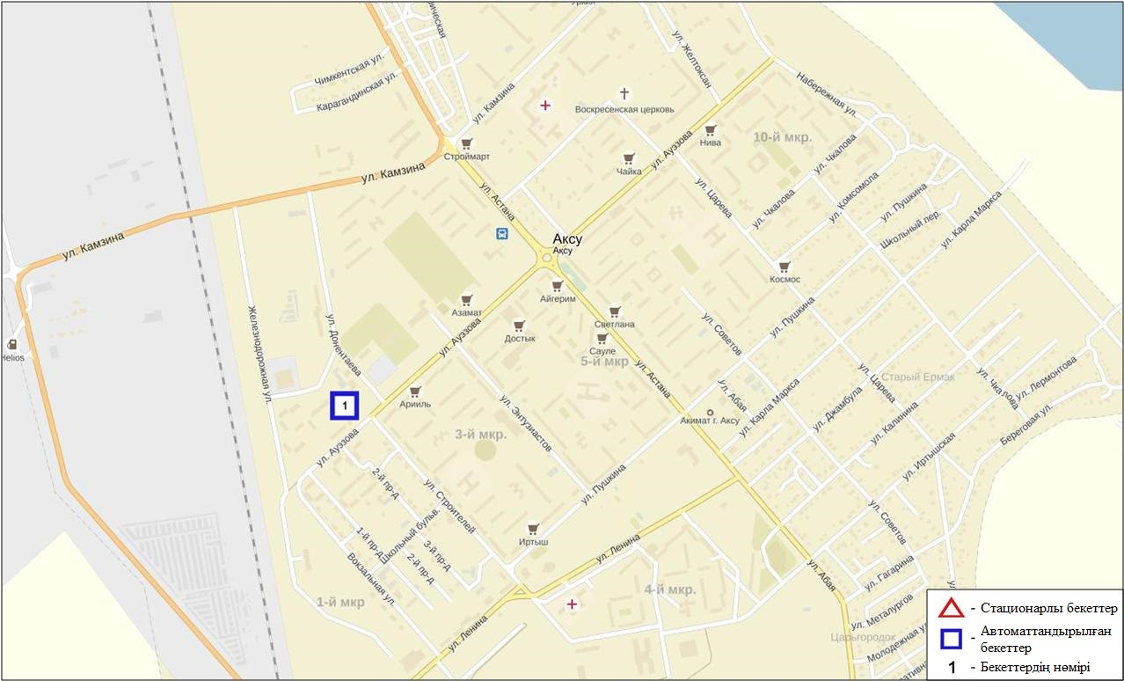
12.3-сурет. Ақсу қаласының атмосфералық ауа ластануын бақылау стационарлық желісінің орналасу сызбасы
90 кесте
Ақсу қаласының атмосфералық ауа ластануының сипаттамасы
Қоспа | Орташа шоғыр (g_{с.с.}) |  | Ең үлкен бір реттік шоғыр (g_{м.р.}) |  | ШЖШ арту жағдайларының саны
 | мг/м³ | ШЖШо_{.т.}асу еселігі | мг/м³ | ШЖШ_{м.б.}асу еселігі | >ШЖШ | >5 ШЖШ | >10 ШЖШ
РМ-10 қалқыма бөлшектері | 0,0625 | 1,0417 | 0,0626 | 0,2087
Күкірт диоксиді | 0,0000 | 0,0000 | 0,0374 | 0,0000
Көміртегі оксиді | 0,0531 | 0,0177 | 1,7630 | 0,3526
Азот диоксиді | 0,0187 | 0,4675 | 0,0539 | 0,2695
Азот оксиді | 0,0057 | 0,0950 | 0,0307 | 0,0768
Күкіртті сутегі | 0,0004 |  | 0,0036 | 0,4457
Көмір сутегісінің сомасы (метанды шегергенде) | 0,0000 |  | 0,0000
Метан | 0,0000 |  | 0,0000

Атмосфераның ластануын жалпы бағалау. Стационарлық бақылау желісінің деректері бойынша (12.3 сур.) қаланың атмосфералық ауасы жалпыластану деңгейі төмен болып бағаланды. ОлСИ= 0,4 және ЕЖҚ= 0,0 % анықталды (1- және 1.1-кестелер).
Жалпы қала бойынша ластаушы заттардың орташа айлық шоғырлары ШЖШ дан аспады (90 кесте).

  - Павлодар облысы аумағындағы жер үсті суларының сапасы

Павлодар облысы аумағындағы жер үсті сулары сапасын бақылау Ертіс өзенінде жүргізілді. Судың температурасы 0,1 тан 5,2ºC дейін құрады, рН орташа мәні 7,69 құрады, судағы еріген оттегінің орташа шоғыры 12,81 мг/дм³, ОБТ₅ орташа мәні 1,64 мг/дм³ құраған. Ауыр металдар (мыс 1,3 ШЖШ) бойынша нормадан асқандығы тіркелді.
СЛКИ бойынша су нысандарының су сапасы Ертіс өзені «ластанудың орташа деңгейі»су түрінде бағаланады.
2015 жылдың қаңтар және желтоқсан айларымен салыстырғанда Ертіс өзенінің су сапасы айтарлықтай өзгермеген.

12.5 Павлодар облысының радиациялық гамма-фоны

Атмосфералық ауаның ластануының гамма сәулелену деңгейіне күнсайын жергілікті 7 метеорологиялық стансада (Ақтоғай, Баянауыл, Ертіс, Павлодар, Шарбақты, Екібастұз, Көктөбе) және атмосфералық ауаның ластануына бақылау Павлодар қаласының (№4 ЛББ), Ақсу қаласының (№1 ЛББ), Екібастұз қаласының (№1 ЛББ) 3 автоматты бекетінде бақылау жүргізіледі (12.4 сур.).
Облыстың елді-мекендері бойынша атмосфералық ауа қабатының жерге жақын қабатына орташа радиациялық гамма-фонның мәні 0,09-0,22 мкЗв/сағ. шегінде болды. Облыс бойынша радиациялық гамма- фонның орташа мәні 0,13 мкЗв/сағ., яғни шекті жол берілетін нормаға сәйкес келеді.

12.6 Атмосфераның жерге жақын қабатында радиоактивтердің түсу тығыздығы

Атмосфераның жерге жақын қабатында радиоактивтердің түсу тығыздығына бақылау Павлодар облысының аумағында3 метеорологиялық станцияда (Ертіс, Павлодар, Екібастұз) ауа сынамасын горизонтальді планшеттер алу жолымен жүзеге асырылды (12.4-сур.). Барлық стансада бес тәуліктік сынама жүргізілді.
Облыс аумағында атмосфераның жерге жақын қабатында орта тәуліктік радиоактивтердің түсу тығыздығы 0,8-1,7 Бк/м2 шегінде болды. Облыс бойынша радиоактивті түсулердің орташа тығыздығы 1,1 Бк/м², бұл шекті жол берілетін деңгейінен аспады.
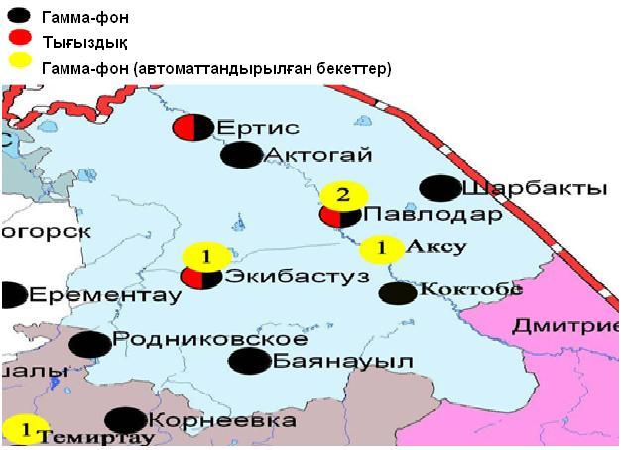
12.4 – сурет. Павлодар облысының аумағындағы радиациялық гамма-фон мен радиоактивті түсулердің тығыздығын бақылау метеостансаларының орналасу сызбасы.

- Солтүстік Қазақстан облысының қоршаған орта жай-күйі

13.1 Петропавл қаласы бойынша атмосфералық ауаның ластану жай-күйі

Атмосфералық ауаның жай-күйіне бақылау 4 стационарлық бекетте жүргізілді (13.1-сур., 91-кесте).
91- кесте
Бақылау бекеттерінің орналасу орны мен анықталатын қоспалар
Бекет нөмірі | Сынама мерзімі | Бақылау жүргізу | Бекет мекен-жайы | Анықталатын қоспалар
1 | тәулігіне 3 рет | қол күшімен алынған сынама(дискретті әдіс) | Ш. Уалиханов көшесі,17 | қалқыма заттар, күкірт диоксиді, сульфаттар, көміртегі оксиді, азот диоксиді, фенол, формальдегид
3 |  |  | Букетов көшесі,16, Казахстанская правда көшесімен қиылысы
5 | әр 20 минут сайын | үзіліссіз режимде | Парковая көшесі, 57А | РМ-10 қалқыма бөлшектері, көміртегі оксиді, аммиак
6 |  |  | Юбилейная көшесі | РМ-2,5 қалқыма бөлшектері, РМ-10 қалқыма бөлшектері, күкірт диоксиді, көміртегі оксиді, азот диоксиді мен оксиді, озон, күкіртті сутегі, көмір сутегісінің сомасы, аммиак, метан

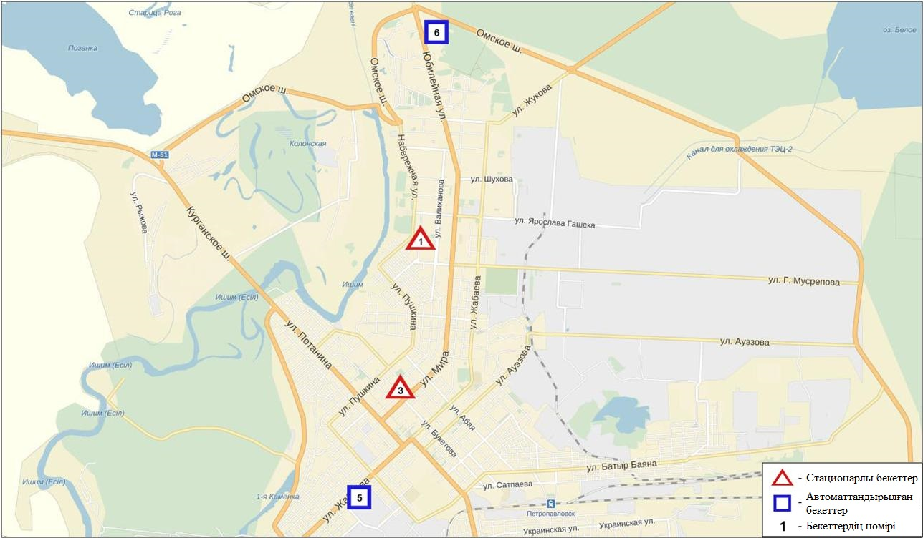
13.1-сурет. Петропавл қаласының атмосфералық ауа ластануын бақылау стационарлық желісінің орналасу сызбасы
92- кесте
Петропавл қаласының атмосфералық ауа ластануының сипаттамасы
Қоспа | Орташа шоғыр (g_{с.с.}) |  | Ең үлкен бір реттік шоғыр (g_{м.р.}) |  | ШЖШ арту жағдайларының саны
 | мг/м³ | ШЖШо_{.т.}асу еселігі | мг/м³ | ШЖШ_{м.б.}асу еселігі | >ШЖШ | >5 ШЖШ | >10 ШЖШ
Қалқыма заттар | 0,100 | 0,667 | 0,100 | 0,200
РМ-2,5 қалқыма бөлшектері | 0,013 | 0,371 | 0,142 | 0,886
РМ-10 қалқыма бөлшектері | 0,031 | 0,514 | 0,996 | 3,320 | 59
Күкірт диоксиді | 0,014 | 0,272 | 0,097 | 0,194
Сульфаттар | 0,013 |  | 0,100
Көміртегі оксиді | 1,134 | 0,378 | 5,008 | 1,002 | 1
Азот диоксиді | 0,035 | 0,868 | 0,090 | 0,450
Азот оксиді | 0,005 | 0,087 | 0,074 | 0,186
Озон | 0,048 | 1,613 | 0,080 | 0,498
Күкіртті сутегі | 0,004 |  | 0,011 | 1,400 | 85
Фенол | 0,002 | 0,493 | 0,003 | 0,300
Формальдегид | 0,004 | 0,387 | 0,007 | 0,140
Аммиак | 0,002 | 0,038 | 0,021 | 0,107
Көмір сутегісінің сомасы | 1,798 |  | 2,144
Метан | 2,569 |  | 3,102

Атмосфераның ластануын жалпы бағалау. Стационарлық бақылау желісінің деректері бойынша (13.1 сур.) қаланың атмосфералық ауасы жалпыластану деңгейі көтеріңкі болып бағаланды. ОлСИ= 3,3 және ЕЖҚ= 4,7 % анықталды (1- және 1.1-кестелер).
Жалпы қала бойынша орташа айлық шоғырлар озон – 1,6 ШЖШ_{с.с.}, басқа ластаушы заттар – ШЖШ дан аспады.
1 ШЖШ асу еселігінің жағдайлары РМ-10 қалқыма бөлшектері бойынша –59, көміртегі оксиді -1, күкіртті сутегі - 85 жағдайы тіркелді (92-кесте).

  - Солтүстік Қазақстан облысы аумағындағы жер үсті суларының сапасы
Солтүстік Қазақстан облысы аумағында жер үсті суларының сапасына бақылау Есіл өзені мен Сергеевское суқоймасында жүргізіледі.
Есіл өзені суының температурасы 0,2 ºC - 1,4 ºC аралығында белгіленген; сутегі көрсеткішінің орташа шамасы 7,17; судағы еріген оттегінің шамасы орташа алғанда 11,08 мгО₂/дм3; ОБТ₅ - 1,66 мгО₂/дм3 құраған. Негізгі иондар (сульфаттар - 1,8 ШЖШ, натрий – 1,5 ШЖШ, магний – 1,1 ШЖШ), биогендік заттар (жалпы темір – 1,2 ШЖШ), ауыр металдар (мыс – 3,9 ШЖШ) бойынша шекті жол берілген шамадан асуы тіркелген.
Сергеевскоесуқоймасы суының температурасы 0,4 ºC; сутегі көрсеткіші 7,37; еріген оттегі шамасы - 6,44 мгО₂/дм³; ОБТ₅ - 2,07 мгО₂/дм³ құраған.Негізгі иондар (сульфаттар – 1,1 ШЖШ), ауыр металдар (мыс – 6,8 ШЖШ) және органикалық заттар (мұнай өнімдері – 1,1 ШЖШ) бойынша нормадан асу байқалған.
Есіл өзені мен Сергеевское суқоймасындағы су сапасы «ластанудың орташа деңгейі»деп бағаланады.
2015 жылдың қаңтар және желтоқсан айымен салыстырғанда Есіл өзені мен Вячеславское суқоймасының су сапасы айтарлықтай өзгермеген.

13.3 Солтүстік Қазақстан облысының радиациялық гамма-фоны

Атмосфералық ауаның ластануының гамма сәулелену деңгейіне күнсайын жергілікті 3 метеорологиялық стансада (Булаево, Петропавл, Сергеевка) бақылау жүргізіледі (13.2 сур.).
Облыстың елді-мекендері бойынша атмосфералық ауа қабатының жерге жақын қабатына орташа радиациялық гамма-фонның мәні 0,08-0,13 мкЗв/сағ. шегінде болды. Облыс бойынша радиациялық гамма- фонның орташа мәні 0,11 мкЗв/сағ., яғни шекті жол берілетін нормаға сәйкес келеді.

13.4 Атмосфераның жерге жақын қабатындағы радиоактивтердің түсу тығыздығы

Атмосфераның жерге жақын қабатында радиоактивтердің түсу тығыздығына бақылау Солтүстік Қазақстан облысының аумағында2 метеорологиялық станцияда (Петропавл, Сергеевка) ауа сынамасын горизонтальді планшеттер алу жолымен жүзеге асырылды (13.2-сур.). Барлық стансада бес тәуліктік сынама жүргізілді.
Облыс аумағында атмосфераның жерге жақын қабатында орта тәуліктік радиоактивтердің түсу тығыздығы 0,8-1,4 Бк/м2 шегінде болды. Облыс бойынша радиоактивті түсулердің орташа тығыздығы 1,2 Бк/м², бұл шекті жол берілетін деңгейінен аспады.

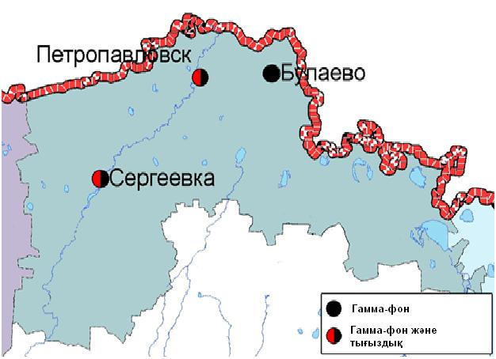
  - – сурет. Солтүстік Қазақстан облысының аумағындағы радиациялық гамма-фон мен радиоактивті түсулердің тығыздығын бақылау метеостансаларының орналасу сызбасы.

- Оңтүстік Қазақстан облысының қоршаған орта жай-күйі

14.1 Шымкент қаласы бойынша атмосфералық ауаның ластану жай-күйі

Атмосфералық ауаның жай-күйіне бақылау 6 стационарлық бекетте жүргізілді (14.1-сур., 93-кесте).
93- кесте
Бақылау бекеттерінің орналасу орны мен анықталатын қоспалар
Бекет нөмірі | Сынама мерзімі | Бақылау жүргізу | Бекет мекен-жайы | Анықталатын қоспалар
1 | тәулігіне 3 рет | қол күшімен алынған сынама(дискретті әдіс) | Абай даңғылы, «Южполиметалл» АҚ | қалқыма заттар, күкірт диоксиді, көміртегі оксиді, азот диоксиді, күкіртті сутегі, формальдегид, аммиак. №1,2 ЛББ: кадмий, мыс,күшала, қорғасын, хром.
2 |  |  | Ордабасы алаңы, Қазыбек би мен Төле би қиылысы
3 |  |  | Алдияров көшесі, н/з, «Шымкентцемент» АҚ
8 |  |  | Сайрам көшесі, 198, «Пивзавод»ЖАҚ
5 | әр 20 минут сайын | үзіліссіз режимде | Самал-3 шағынауданы | қалқыма заттар, РМ-2,5 қалқыма бөлшектері, РМ-10 қалқыма бөлшектері, күкірт диоксиді, көміртегі оксиді, азот диоксиді мен оксиді, озон, күкіртті сутегі, көмір сутегісінің сомасы, аммиак, метан
6 |  |  | «Нұрсат» шағынауданы

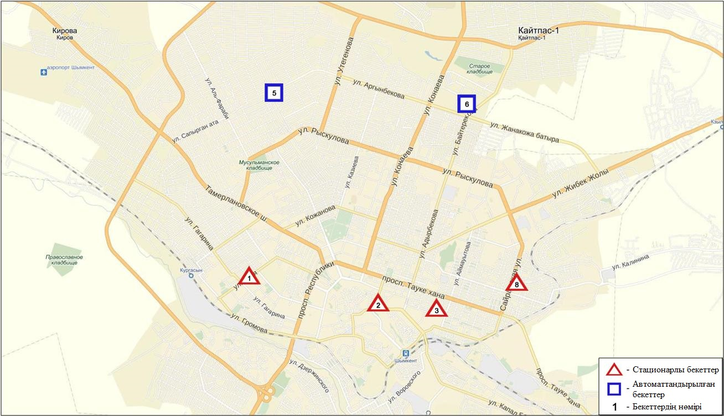
14.1-сурет. Шымкент қаласының атмосфералық ауа ластануын бақылау стационарлық желісінің орналасу сызбасы
94 кесте
Шымкент қаласының атмосфералық ауа ластануының сипаттамасы
Қоспа | Орташа шоғыр (g_{с.с.}) |  | Ең үлкен бір реттік шоғыр (g_{м.р.}) |  | ШЖШ арту жағдайларының саны
 | мг/м³ | ШЖШо_{.т.}асу еселігі | мг/м³ | ШЖШ_{м.б.}асу еселігі | >ШЖШ | >5 ШЖШ | >10 ШЖШ
Қалқыма заттар | 0,196 | 1,3068 | 0,6 | 1,2 | 1
РМ-2,5 қалқыма бөлшектері | 0,026 | 0,754 | 0,382 | 2,388 | 115
РМ-10 қалқыма бөлшектері | 0,046 | 0,764 | 0,680 | 2,268 | 96
Күкірт диоксиді | 0,004 | 0,081 | 0,045 | 0,091
Көміртегі оксиді | 2,049 | 0,683 | 13,000 | 2,600 | 16
Азот диоксиді | 0,043 | 1,063 | 0,120 | 0,600
Азот оксиді | 0,021 | 0,342 | 0,362 | 0,904
Озон | 0,056 | 1,872 | 0,263 | 1,646 | 267
Күкіртті сутегі | 0,002 |  | 0,020 | 2,450 | 290
Аммиак | 0,026 | 0,650 | 0,120 | 0,600
Формальдегид | 0,0172 | 1,7185 | 0,042 | 0,84
Көмір сутегісінің сомасы | 1,088 |  | 5,724
Метан | 1,273 |  | 7,302

Атмосфераның ластануын жалпы бағалау. Стационарлық бақылау желісінің деректері бойынша (14.1- сур.) қаланың атмосфералық ауасы жалпыластану деңгейі көтеріңкі болып бағаланды. ОлСИ= 2,6 және ЕЖҚ= 16,2 % анықталды. Қала ауасы күкіртті сутегімен басым ластанған (1- және 1.1-кестелер).
Жалпы қала бойынша орташа айлық шоғырлары: қалқыма заттар-1,3 ШЖШ_{с.с.}, азот диоксиді – 1,1 ШЖШ_{с.с.}, озон – 1,8 ШЖШ_{с.с.}, формальдегид – 1,7 ШЖШ_{с.с.}, басқа ластаушы заттар мен ауыр металдардың бар болуы – ШЖШ дан аспады.
1 ШЖШ арту еселігінің жағдайлары қалқыма заттар бойынша -1, РМ-2,5 қалқыма бөлшектері –115, РМ-10 қалқыма бөлшектері –96, көміртегі оксиді -16, озон-267, күкіртті сутегі - 290 жағдайы тіркелді (94-кесте).

14.2 Түркістан қаласы бойынша атмосфералық ауаның ластану жай-күйі

Атмосфералық ауаның жай-күйіне бақылау 1 стационарлық бекетте жүргізілді (14.2-сур., 95-кесте).
95- кесте
Бақылау бекеттерінің орналасу орны мен анықталатын қоспалар
Бекет нөмірі | Сынама мерзімі | Бақылау жүргізу | Бекет мекен-жайы | Анықталатын қоспалар
1 | әр 20 минут сайын | үзіліссіз режимде | Бекзат ш-а, 5 орам, 2 көше,  Метеостанса аумағында | РМ-10 қалқыма бөлшектері, күкірт диоксиді, көміртегі оксиді, азот диоксиді мен оксиді, формальдегид

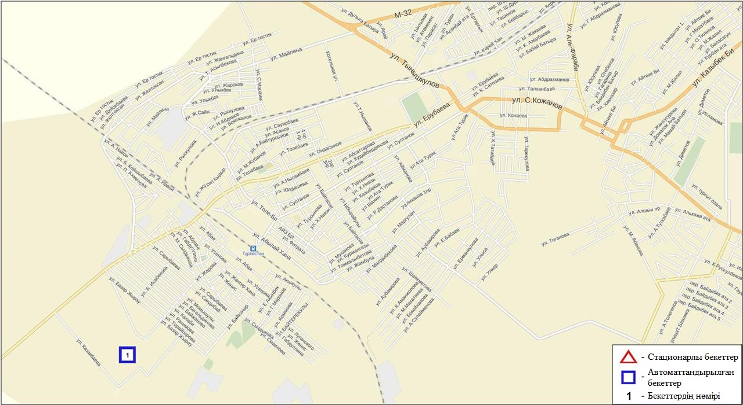
14.2-сурет. Түркістан қаласының атмосфералық ауа ластануын бақылау стационарлық желісінің орналасу сызбасы
96 кесте
Түркістан қаласының атмосфералық ауа ластануының сипаттамасы
Қоспа | Орташа шоғыр (g_{с.с.}) |  | Ең үлкен бір реттік шоғыр (g_{м.р.}) |  | ШЖШ арту жағдайларының саны
 | мг/м³ | ШЖШо_{.т.}асу еселігі | мг/м³ | ШЖШ_{м.б.}асу еселігі | >ШЖШ | >5 ШЖШ | >10 ШЖШ
РМ-10 қалқыма бөлшектері | 0,445 | 7,415 | 0,992 | 3,306 | 2009
Күкірт диоксиді | 0,000 | 0,000 | 0,000 | 0,000
Көміртегі оксиді | 1,319 | 0,440 | 15,028 | 3,006 | 84
Азот диоксиді | 0,006 | 0,145 | 0,035 | 0,174
Азот оксиді | 0,004 | 0,072 | 0,093 | 0,232
Формальдегид | 0,000 | 0,000 | 0,000 | 0,000

Атмосфераның ластануын жалпы бағалау. Стационарлық бақылау желісінің деректері бойынша (14.2- сур.) қаланың атмосфералық ауасы жалпы ластану деңгейі өте жоғары болып бағаланды. ОлЕЖҚ= 91,4 % (өте жоғары деңгей) және СИ= 3,3 (көтеріңкі деңгей) анықталды. Қала ауасы РМ-10 қалқыма бөлшектерімен басым ластанған (1- және 1.1-кестелер).
Жалпы қала бойынша орташа айлық шоғырлары: РМ-10 қалқыма бөлшектері-7,4 ШЖШ_{с.с.}, басқа ластаушы заттар– ШЖШ дан аспады.
РМ-10 қалқыма бөлшектері бойынша 1 ШЖШ-дан асу еселігі -2009 және көміртегі оксиді бойынша 84 жағдай тіркелді (96-кесте).

14.3 Кентау қаласы бойынша атмосфералық ауа жай-күйі

Атмосфералық ауаның жай-күйіне бақылау 1 стационарлық бекетте жүргізілді (14.3-сур., 97-кесте).
97- кесте
Бақылау бекеттерінің орналасу орны мен анықталатын қоспалар
Бекет нөмірі | Сынама мерзімі | Бақылау жүргізу | Бекет мекен-жайы | Анықталатын қоспалар
1 | әр 20 минут сайын | үзіліссіз режимде | Уалиханов көшесі, 3 «А» учаскесі | РМ-2,5 қалқыма бөлшектері, РМ-10қалқыма бөлшектері, күкірт диоксиді, көміртегі оксиді, азот диоксиді мен оксиді, озон, күкіртті сутегі, көмір сутегісінің сомасы, аммиак, метан

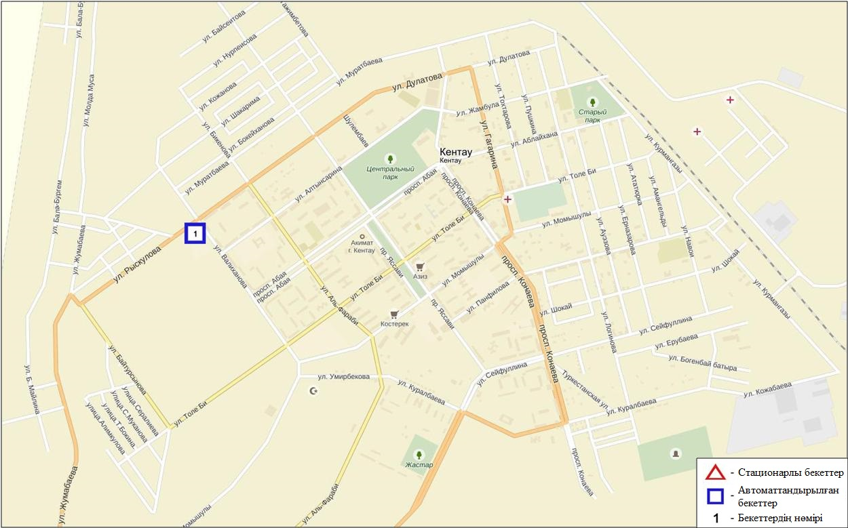
14.3-сурет. Кентау қаласының атмосфералық ауа ластануын бақылау стационарлық желісінің орналасу сызбасы
98 кесте
Кентау қаласының атмосфералық ауа ластануының сипаттамасы
Қоспа | Орташа шоғыр (g_{с.с.}) |  | Ең үлкен бір реттік шоғыр (g_{м.р.}) |  | ШЖШ арту жағдайларының саны
 | мг/м³ | ШЖШо_{.т.}асу еселігі | мг/м³ | ШЖШ_{м.б.}асу еселігі | >ШЖШ | >5 ШЖШ | >10 ШЖШ
РМ-2,5 қалқыма бөлшектері | 0,000 | 0,000 | 0,000 | 0,000
РМ-10 қалқыма бөлшектері | 0,000 | 0,000 | 0,000 | 0,000
Күкірт диоксиді | 0,003 | 0,060 | 0,033 | 0,066
Көміртегі оксиді | 3,523 | 1,174 | 5,500 | 1,100
Азот диоксиді | 0,004 | 0,105 | 0,010 | 0,052
Азот оксиді | 0,016 | 0,258 | 0,055 | 0,138
Озон | 0,036 | 1,193 | 0,085 | 0,532
Күкіртті сутегі | 0,001 |  | 0,003 | 0,400
Аммиак | 0,002 | 0,040 | 0,008 | 0,038
Көмір сутегісінің сомасы | 0,133 |  | 0,171
Метан | 0,173 |  | 0,214

Атмосфераның ластануын жалпы бағалау. Стационарлық бақылау желісінің деректері бойынша (14.3 сур.) қаланың атмосфералық ауасы жалпыластану деңгейі көтеріңкі болып бағаланды. ОлСИ= 1,1 және ЕЖҚ= 0,0 % анықталды (1- және 1.1-кестелер).
Жалпы қала бойынша орташа айлық шоғырлар озон мен көміртегі оксиді– 1,2 ШЖШ_{с.с.}, басқа ластаушы заттар – ШЖШ дан аспады (98-кесте).

  - Оңтүстік Қазақстан облысы аумағындағы жер үсті суларының сапасы

Оңтүстік Қазақстан облысы аумағындағы жер үсті сулары сапасын бақылау 7 су объектісінде (Сырдария, Келес, Бадам, Арыс, Бөген, Катта Бугун өзендері және Шардара су қоймасы) жүргізілді.
Сырдария – өзені суының температурасы 4,4ºC тан 7,8ºC дейін құрады, рН орташа мәні 8,07 құрады, судағы еріген оттегінің орташа шоғыры 12,8 мг/дм³, ОБТ₅ 2,82 мг/дм³ құраған. Негізгі иондар (сульфаттар 4,1 ШЖШ, магний 1,4 ШЖШ), биогенді заттар (нитритті азот 2,3 ШЖШ), ауыр металдар (мыс 1,7 ШЖШ) және органикалық заттар (фенолдар 2,5 ШЖШ) бойынша нормадан асуы байқалды.
Келес – өзені суының температурасы 6,5ºC тан 7,2ºC дейін құрады, рН орташа мәні = 8,31, судағы еріген оттек шамасы 11,8 мг/дм³, ОБТ₅ 2,29 мг/дм³ құрады. Негізгі иондар (сульфаттар 5,5 ШЖШ, магний 1,5 ШЖШ) және ауыр металдар (мыс 2,3 ШЖШ) бойынша нормадан асуы байқалды.
Бадам – өзені суының температурасы 5,8 ºC тан 10,4ºC дейін құрады, рН орташа мәні = 8,49, судағы еріген оттек шамасы 10,6 мг/дм³, ОБТ₅ 2,32 мг/дм³ құрады. Негізгі иондар (сульфаттар 1,7 ШЖШ), биогенді заттар (нитритті азот 1,2 ШЖШ) және ауыр металдар (мыс 1,2 ШЖШ) бойынша нормадан асуы байқалды.
Арыс – өзені суының температурасы 7,2ºC құрады, сутегі көрсеткіші 8,50, судағы еріген оттегі шамасы 10,2 мг/дм³, ОБТ₅ 1,42 мг/дм³ құрады. Биогенді заттар (нитритті азот 1,6 ШЖШ) және ауыр металдар (мыс 1,4 ШЖШ).
Бөген – өзені суының температурасы 7,4ºC құрады, сутек көрсеткіші 8,40, судағы еріген оттегі шамасы 10,4 мг/дм³, ОБТ₅ 2,70 мг/дм³ құрады. Ауыр металдар (мыс 1,1 ШЖШ) бойынша нормадан асуы байқалды.
Катта - Бугун – өзені суының температурасы 5,2ºC құрады, сутегі көрсеткіші 7,99, судағы еріген оттегі шамасы 11,0 мг/дм³, ОБТ₅ 1,81 мг/дм³ құрады. ШЖШ бойынша нормадан асқаны байқалмады.
Шардара су қоймасы суының температурасы 4,4ºC құрады, сутегі көрсеткіші 8,17, судағы еріген оттегі шамасы 13,2 мг/дм³, ОБТ₅ 2,90 мг/дм³ құрады. Негізгі иондар (сульфаттар 4,8 ШЖШ, магний 1,4 ШЖШ), биогенді заттар (нитритті азот 1,4 ШЖШ) және ауыр металдар (мыс 1,1 ШЖШ), органикалық заттар (фенолдар 2,0 ШЖШ) бойынша нормадан асуы байқалды.
СЛКИ бойынша су нысандарының су сапасы келесі түрде бағаланады: «нормативті таза» су- Катта-Бугун өзені; су «ластануының орташа деңгейі»су - Сырдария, Келес, Бадам, Арыс, Бөген өзендері, Шардара су қоймасы.
2015 жылдың қаңтар айымен салыстырғанда су сапасы Сырдария, Келес, Бадам, Арыс, Бөген, Катта-Бугун өзендерінде, Шардара су қоймасында – айтарлықтай өзгермеген.
2015 жылдың желтоқсан айымен салыстырғанда су сапасы Бадам, Арыс өзендерінде – айтарлықтай өзгермеген; Сырдария, Келес өзендерінде және Шардара су қоймасында жақсарған.

14.5 Оңтүстік Қазақстан облысының радиациялық гамма-фоны

Атмосфералық ауаның ластануының гамма сәулелену деңгейіне күнсайын жергілікті 2 метеорологиялық стансада (Шымкент, Түркістан) және атмосфералық ауаның ластануына бақылау Түркістан қаласының (№1 ЛББ) 1 автоматты бекетінде бақылау жүргізіледі (14.4 сур.).
Облыстың елді-мекендері бойынша атмосфералық ауа қабатының жерге жақын қабатына орташа радиациялық гамма-фонның мәні 0,12-0,18 мкЗв/сағ. шегінде болды. Облыс бойынша радиациялық гамма- фонның орташа мәні 0,15 мкЗв/сағ., яғни шекті жол берілетін нормаға сәйкес келеді.

14.6 Атмосфераның жерге жақын қабатында радиоактивтердің түсу тығыздығы

Атмосфераның жерге жақын қабатында радиоактивтердің түсу тығыздығына бақылау Оңтүстік Қазақстан облысының аумағында2 метеорологиялық станцияда (Шымкент, Түркістан ) ауа сынамасын горизонтальді планшеттер алу жолымен жүзеге асырылды (14.4-сур.). Барлық стансада бес тәуліктік сынама жүргізілді.
Облыс аумағында атмосфераның жерге жақын қабатында орта тәуліктік радиоактивтердің түсу тығыздығы 0,8-1,7 Бк/м2 шегінде болды. Облыс бойынша радиоактивті түсулердің орташа тығыздығы 1,3 Бк/м², бұл шекті жол берілетін деңгейден аспады.

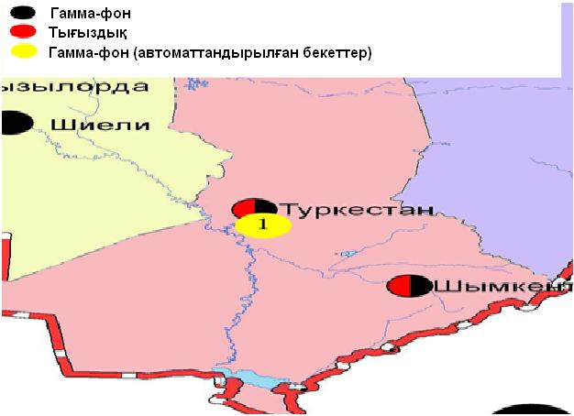
14.4 – сурет. Оңтүстік Қазақстан облысының аумағындағы радиациялық гамма-фон мен радиоактивті түсулердің тығыздығын бақылау метеостансаларының орналасу сызбасы.
Терминдер, анықтамалар және қысқартулар

Атмосфералық ауаның сапасы:атмосфералық ауа сапасының гигиеналық нормативтерге және атмосфералық ауа сапасының экологиялық нормативтерге оның сәйкестік дәрежесін анықтайтын, атмосфералық ауаның физикалық, химиялық және биологиялық қасиеттерінің жиынтығы.
Бақылау бекеті: Ауа сынамасын алуға арналған құрал –жабдықтармен жабдықталған павильон немесе автомобильді орналастыруға таңдап алынған орын (жергілікті нүкте). Стационарлық бекет - ауа сынамасын алуға арналған аспаптары бар павильонды орналастыру орны. Эпизодтық бақылаулар қаланың әр түрлі нүктелерінде немесе өндірістік кәсіпорыннан әртүрлі қашықтықта атмосфералық ауаның ластану жай-күйін зерттеу үшін жүргізіледі.
Атмосферадағы қоспалардың шекті жол берілген шоғырлары; ШЖШ: Адамға және оның ұрпағына тікелей немесе жанама зиянды әсерін тигізбейтін, олардың қал-жағдайын, еңбекке қабілеттілігін, сондай-ақ адамдардың санитарлық-тұрмыстық жағдайын төмендетпейтін, қоспаның максималды шоғыры. Қазақстан Республикасының Денсаулық сақтау министрлігімен белгіленеді.
Атмосфераның ластану деңгейі: Атмосфера ластануының сапалық сипаттамасы;

ШЖШ- шекті жол берілген шоғыр;

СЛК- судың ластану индексі

ЖЛ- жоғары ластану

ЭЖЛ-экстремальді жоғары ластану

ОБТ5 -5 тәулікке оттегінің биохимиялық тұтынуы

рН – сутегі көрсеткіші

БИ-биотикалық индекс

СИ-сапробтылық индексі

МЕМСТ- мемлекеттік стандарт
СЭС - су электр стансасы
ЖЭС-жылу электр стансасы

ТЭМК-Теміртау электро-металлургиялық комбинаты

ө.-өзен

т.-тармақ

к.-көл

бөген - немесе су қоймасы

су арнасы немесе канал

ШҚО-Шығыс Қазақстан облысы

БҚО-Батыс Қазақстан облысы
ОҚО-Оңтүстік Қазақстан облысы

к.- кент

қ.-қала
а. –ауыл

а.-атындағы

ш.-шатқал

шығ.-шығанақ

а.-арал

т.-түбек

с.-солтүстік

о.-оңтүстік

ш.-шығыс

б.-батыс

сур.-сурет

кес.- кесте

1 қосымша

Елді-мекен ауасындағы ластаушы заттардың шекті жол берілген шоғырлары (ШЖШ)
Қоспаның атауы | ШЖШ мәні, мг/м3 |  | Қауіптілік класы
 | максимальді бір ретті | орта-тәуліктік
Азот диоксиді | 0,2 | 0,04 | 2
Азотоксиді | 0,4 | 0,06 | 3
Аммиак | 0,2 | 0,04 | 4
Бенз/а/пирен | - | 0,1 мкг/100 м³ | 1
Бензол | 0,3 | 0,1 | 2
Бериллий | 0,09 | 0,00001 | 1
Қалқыма заттар (бөлшектер) | 0,5 | 0,15 | 3
РМ 10 қалқыма бөлшектері | 0,3 | 0,06
РМ 2,5 қалқыма бөлшектері | 0,16 | 0,035
Хлорлы сутегі | 0,2 | 0,1 | 2
Кадмий | - | 0,0003 | 1
Кобальт | - | 0,001 | 2
Марганец | 0,01 | 0,001 | 2
Мыс | - | 0,002 | 2
Күшала | - | 0,0003 | 2
Озон | 0,16 | 0,03 | 1
Қорғасын | 0,001 | 0,0003 | 1
Күкірт диоксиді | 0,5 | 0,05 | 3
Күкірт қышқылы | 0,3 | 0,1 | 2
Күкіртті сутек | 0,008 | - | 2
Көміртегі оксиді | 5,0 | 3 | 4
Фенол | 0,01 | 0,003 | 2
Формальдегид | 0,05 | 0,01 | 2
Фторлы сутек | 0,02 | 0,005 | 2
Хлор | 0,1 | 0,03 | 2
Хром (VI) | - | 0,0015 | 1
Мырыш | - | 0,05 | 3
«Қалалық және ауылдық елді-мекендердегі атмосфералық ауаға қойылатын гигиеналық нормативтер» (2015 жылғы 28 ақпандағы №168 СанЕН

2- қосымша

Балық шаруашылығы су айдындары үшін зиянды заттардың шекті шекті жол берілген шоғырлары (ШЖШ)
Атауы | ШЖШ,мг/л | Қауіптілік класы
Тұзды аммоний | 0,5
Бор | 0,017 | 2
Темір (2+) | 0,005
Жалпы темір | 0,1
Кадмий | 0,005 | 2
Мыс (2+) | 0,001 (табиғи фонына) | 3
Күшала | 0,05 | 2
Магний | 40,0
Марганец (2+) | 0,01
Натрий | 120,0
Нитриттер | 0,08 (N бойынша 0,02 мг/л) | 2
Нитраттар | 40,0 (N бойынша9,1 мг/л) | 3
Никель | 0,01
Сынап (2+) | 0,00001
Сульфаттар | 100,0
Фторидтер | 0,05 (0,75жиынтық мөлшерінен жоғары емес) | 2
Хлоридтер | 300
Хром (6+) | 0,02 | 3
Мырыш | 0,01 | 3
Фенолдар | 0,001 | 4
Мұнай өнімдері | 0,05 | 4
Ескертпе:Балық шаруашылығы су айдындары үшін зиянды заттардың шекті жол берілген шоғырларының (ШЖШ) жалпыланған тізімі (Обобщенный перечень предельно допустимых концентраций (ПДК) вредных веществ для воды рыбохозяйственных водоемов), Мәскеу 1990 ж.

3-қосымша

Су нысандарын ластану деңгейлері бойынша жалпы топтастыру

№ | Ластану деңгейі | Су нысандарының ластануын бағалау көрсеткіштері
 |  | СЛКИ бойынша | Суда еріген оттегі бойынша,мг/дм3 | ОБТ₅ бойынша, мг/дм³
1 | Нормативті таза | ≤ 1,0 | ≥4,0 | ≤3,0
2 | Ластанудың орташа деңгейі | 1,1-3,0 | 3,1-3,9 | 3,1-7,0
3 | Ластанудың жоғары деңгейі | 3,1-10,0 | 1,1-3,0 | 7,1-8,0
4 | Ластанудың өте жоғары деңгейі | ≥10,1 | ≤1,0 | ≥8,1

4-қосымша
Қазақстан Республикасы бойынша шаруашылық-ауыз су және мәдени-тұрмыстық су пайдаланудың су жүргізу объектілеріндегі заттардың
шекті жол берілген шоғыры (ШЖШ)
№ | Көрсеткіштер | Нормативтер  (Шекті жол берілген шоғыр -ШЖШ) аспайды, в мг/л | Қауіптілік класы
1 | Хром (6⁺) | 0,05 | 3
2 | Мырыш (2⁺) | 5,0 | 3
3 | Сынап | 0,0005 | 1
4 | Кадмий | 0,001 | 2
5 | Күшәлә | 0,05 | 2
6 | Бор | 0,5 | 2
7 | Мыс | 1,0 | 3
8 | Фенолдар | 0,25
9 | Мұнай өнімдері | 0,1
10 | I-II климаттық аудандар үшін фтор | 1,5 | 2
11 | III климаттық аудандар үшін фтор | 1,2 | 2
12 | Кадмий | 0,001 | 2
13 | Марганец | 0,1 (0,5) | 3
14 | Никель | 0,1 | 3
15 | Түсі, градус | 20 (35)
16 | Лайлылығы | 1,5 (2)
17 | Нитраттар (NO3 бойынша) | 45 | 3
18 | Хлоридтер (СL- ) | 350 | 4
19 | Жалпы тұтқырлығы, мг-экв./л | 7,0 (10)
20 | Темір(Fe, жинақ) | 0,3 (1,0) | 3
21 | Сульфаттар(SO4) | 500 | 4
22 | Жалпы минералдылығы (құрғақ қалдық) | 1000 (1500)
23 | Мыс(Сu, жинақ) | 1,0 | 3
24 | Сутегі көрсеткіші, рН | 6-9 шегінде
25 | Перманганат тотығы | 5,0
26 | Еріген оттегі, мг/дм3 | 4 кем емес
2015 жылғы 22-сәуірдегі № 209 «Су көздеріне, шаруашылық-ауыз су мақсаты үшін су жинау орындарына, шаруашылық-ауыз сумен жабдықтауға, суды мәдени-тұрмыстық пайдалану орындарына және су объектілерінің қауіпсіздігіне қойылатын санитариялық-эпидемиологиялық талаптар» санитарлық қағидалары

5 қосымша

Теңіз суындағы заттардың шекті шекті жол берілген шоғырлары (ШЖШ)*

Заттар атауы | Теңіз суы ШЖШ, мг/дм3
Жалпы темір | 0,05
Тұзды аммоний | 2,9
Мұнай өнімдері | 0,05
Марганец | 0,05
Мыс | 0,005
Сульфаттар | 3500
Хлоридтер | 11900
Мырыш | 0,05
Қорғасын | 0,01
Кальций | 610
Магний | 940
Кадмий | 0,01
Калий | 390
Натрий | 7100
* Балық шаруашылығы су айдындары суы үшін зиянды заттардың шекті шекті жол берілген шоғырлары (ШЖШ) жалпыланған тізімі (Обобщенный перечень предельно допустимых концентраций (ПДК) вредных веществ для воды рыбохозяйственных водоемов), Мәскеу 1990 ж.

6 Қосымша

Ластанған топырақ, зиянды заттардың шекті рұқсат етілген шоғырлардың нормативтері

Заттардың атауы | Шекті рұқсат етілген шоғыр  (бұдан әрі - ШРШ) топырақта мг/кг
Қорғасын (жалпы нысан) | 32,0
Мыс (жылжымалы нысан) | 3,0
Хром (жылжымалынысан) | 6,0
Хром ⁺⁶ | 0,05
Марганец | 1500
Никель (жылжымалынысан) | 4,0
Мырыш (жылжымалынысан) | 23,0
Кадмий (жалпы нысан) | 0,5
Сынап (жылжымалынысан) | 2,0
* ҚРденсаулық сақтау Министрлігі 2004 ж 30.01. №99 және ҚР Қоршаған ортаны қорғау министрлігімен 2004 ж. 27.01. №21-п біріккен бұйрық.

7 қосымша
2016 жылғы қаңтардағы токсикологиялық көрсеткіштер бойынша Шығыс-Қазақстан облысы бойынша
жер бетіндегі су сапасының жай-күйі

№ | Су нысандары | Бақылау пункті | Тұстама (бекіту) | Сынамадағы сынама-объектілердіңтіршілікке қабілеттілігі (%) | Сынама-объектілеріндегі өткір улағыш әрекетінің әсері
1 | Емель | Кызылту а. | су өлшеуіш бекетінде | 100.0 | әсер етпейді
2 | Қара Ертіс | Боран а. | Боран ауылы шегінде; өзен кемежайынан 0,3 км жоғары; су өлшеуіш бекетінде | 100.0 | әсер етпейді
3 | Ертіс | Өскемен қ. | ГЭС бөгетінен 0,8 км төмен | 100.0 | әсер етпейді
 |  | Өскемен қ. | Үлбі өзені құйылысынан 3,2 км төмен (01) | 100.0 | әсер етпейді
 |  | Өскемен қ. | Үлбі өзені құйылысынан 3,2 км төмен (09) | 100.0 | әсер етпейді
 |  | Прапорщиков а. | Прапорщиковауылы шегінде; Бражный бұлағы | 100.0 | әсер етпейді
 |  |  | құйылысынан 15 км төмен.
 |  | Предгорное а. | Предгорный ауылы шегінде; Красноярка өзені | 100.0 | әсер етпейді
 |  |  | құйылысынан 1км төмен.
4 | Бұқтырма | Зыряновск қ. | Лесная Пристаньауылы шегінде; | 100.0 | әсер етпейді
 |  |  | Хамир өзені құйылысынан 0,1 км жоғары.
 |  | Зыряновск қ. | Зубовка ауылы шегінде; Березовка өзені | 100.0 | әсер етпейді
 |  |  | құйылысынан 1,5 км төмен
5 | Брекса | Риддер қ. | Шубина қайнар көзі құйылысынан 0,5 км жоғары | 100.0 | әсер етпейді
 |  | Риддер қ. | Риддерқаласы шегінде; Брекса өзені | 0.0 | әсер етеді
 |  |  | құйылысынан 0,6 км жоғары
6 | Тихая | Риддер қ. | қала шегінде; Безымянный бұлағы | 33.3 | әсер етеді
 |  |  | құйылысынан 0,1 км жоғары
 |  | Риддер қ. | қала шегінде; сағадан 8 км жоғары | 100.0 | әсер етпейді
7 | Үлбі | Тишинский кен. | Тишинск кеніші шахталық суларының | 100.0 | әсер етпейді
 |  |  | төгіндісінен 100 м., жоғары; Громотуха және
 |  |  | Тихая өзендерінің қиылысынан 1,25км төмен
 |  | Тишинский кен. | Тишинск кеніші шахталық суларының | 10.0 | әсер етеді
 |  |  | төгіндісінен 4,8 км төмен; автокөлік көпірі маңында
8 | Үлбі | Өскемен қ. | Каменный Карьерауылы шегінде; | 100.0 | әсер етпейді
 |  |  | су өлшеуіш бекетінде
 |  | Өскемен қ. | қала шегінде; сағадан 1 км жоғары | 100.0 | әсер етпейді
 |  |  | Үлбіөзені (01); автокөлік көпірі маңында
 |  | Өскемен қ. | қала шегінде; сағадан 1 км жоғары | 100.0 | әсер етпейді
 |  |  | Үлбіөзені (09); автокөлік көпірі маңында
9 | Глубочанка | Белоусовка а. | Белоусовка ауылы тазалау құрылғыларының | 100.0 | әсер етпейді
 |  |  | шаруашылық қалдық сулары шығарылымынан
 |  |  | 5,5 км жоғары, | 20.0 | әсер етпейді
 |  | Белоусовка а. | тікелей автокөлік көпірі маңында
 |  | Глубокое а. | Глубокое ауылы шегінде; сағадан 0,3 км жоғары | 86.7 | әсер етпейді
10 | Красноярка | Предгорное а. | Ертіс кенішіндегі шаруашылық-тұрмыстық | 100.0 | әсер етпейді
 |  |  | ағынды сулар шығарымынан 1,5 км жоғары
 |  | Предгорное а. | Березовка өзені құйылысынан 1 км төмен; | 86.7 | әсер етпейді
 |  |  | автокөлік көпірі маңында
11 | Оба | Шемонаиха қ. | Березовка өзені құйылысынан 1,8 км жоғары | 100.0 | әсер етпейді
 |  | Шемонаиха қ. | Камышенка ауылы шегінде, Таловка өзені | 100.0 | әсер етпейді
 |  |  | құйылысынан 4,1 км төмен.

8 қосымша

Өндірістік мониторинг
2015 жылғы желтоқсан айына«Аджип Казахстан Каспиан Оперейтинг» стансаларының мәліметтері бойынша атмосфералық ауаның ластану жай-күйі

Атмосфералық ауа жай-күйін бақылау үшін, автоматты үздіксіз режімде жұмыс істейтін ауа сапасының мониторингстанциялары (бұдан әрі – АСМС) пайдаланылды.
Атырау қаласы мен Атырау облысы аумағында атмосфералық ауаның ластауын бақылау АСМС 20 станциясының деректері бойынша «Аджип Казахстан Каспиан Оперейтинг» (Аджип ККО) (Тұрғын қалашығы, Авангард, Әкімдік, Болашақ Шығыс, Болашақ Батыс, Болашақ Оңтүстік, Болашақ Солтүстік, Вест Ойл, Восток, Доссор, Загородная, Мақат, Ескене кенті, Привокзальный, Самал, Ескене станциясы, Қарабатан, Таскескен, ТКА, Шағалы) жүргізілді.
Атмосфералық ауада көміртегі оксидінің, азот оксиді мен диоксидінің, күкірт диоксидінің, күкіртті сутегінің бар болуы анықталды.
Вест Ойл ауданында күкірт сутегі бойынша – 6,58 ШЖШ асуы байқалды. Басқа қалған анықталатын заттардың шоғырлары норма шегінде (98-кесте) болды.

98 кесте
«Аджип Қазақстан Каспиан Оперейтинг» стансаларының мәліметтері бойынша атмосфералық ауаның ластану
жай-күйі
Аджип ККО АСМС стансалары | Көміртегі оксиді (CO) , мг/м3 |  |  |  | Күкірт диоксиді (SO2), мг/м3 |  |  |  | Күкіртті сутегі (H2S), мг/м3
 | Шоғырлар
 | Орташа |  | Максималды |  | Орташа |  | Максималды |  | Орташа |  | Максималды
 | мг/м³ | ШЖШ асу еселігі | мг/м³ | ШЖШ асу еселігі | мг/м³ | ШЖШ асу еселігі | мг/м³ | ШЖШ асу еселігі | мг/м³ | ШЖШ асу еселігі | мг/м³ | ШЖШ асу еселігі
Тұрғын қалашығы | 0,47 | 0,16 | 0,76 | 0,15 | 0,001 | 0,02 | 0,004 | 0,008 | 0,001 |  | 0,002 | 0,27
Авангард | 0,36 | 0,12 | 0,60 | 0,12 | 0,001 | 0,03 | 0,007 | 0,014 | 0,001 |  | 0,002 | 0,31
Әкімдік | 0,57 | 0,19 | 0,81 | 0,16 | 0,001 | 0,02 | 0,00 | 0,010 | 0,001 |  | 0,00 | 0,47
Болашақ Шығыс | 0,27 | 0,09 | 0,38 | 0,08 | 0,002 | 0,033 | 0,004 | 0,009 | 0,001 |  | 0,002 | 0,21
Болашақ Батыс | 0,24 | 0,08 | 0,28 | 0,06 | 0,002 | 0,036 | 0,003 | 0,007 | 0,001 |  | 0,001 | 0,14
Болашақ Солтүстік | 0,06 | 0,02 | 0,21 | 0,04 | 0,001 | 0,018 | 0,006 | 0,013 | 0,0007 |  | 0,001 | 0,18
Болашақ Оңтүстік | 0,19 | 0,06 | 0,19 | 0,04 | 0,003 | 0,07 | 0,004 | 0,008 | 0,0007 |  | 0,001 | 0,11
Вест Ойл | 0,58 | 0,19 | 0,95 | 0,19 | 0,0019 | 0,038 | 0,007 | 0,015 | 0,003 |  | 0,05 | 6,58
Восток | 0,63 | 0,21 | 1,28 | 0,26 | 0,004 | 0,078 | 0,018 | 0,035 | 0,001 |  | 0,00 | 0,5
Доссор | 0,36 | 0,12 | 0,47 | 0,09 | 0,0007 | 0,01 | 0,001 | 0,002 | 0,0010 |  | 0,002 | 0,2
Загородная | 0,33 | 0,11 | 0,82 | 0,16 | 0,002 | 0,038 | 0,006 | 0,012 | 0,001 |  | 0,002 | 0,23
Мақат | 0,33 | 0,11 | 0,48 | 0,10 | 0,001 | 0,022 | 0,003 | 0,007 | 0,000 |  | 0,002 | 0,20
Ескене кенті | 0,39 | 0,13 | 0,50 | 0,10 | 0,001 | 0,01 | 0,001 | 0,003 | 0,000 |  | 0,001 | 0,18
Привокзальный | 0,51 | 0,17 | 0,71 | 0,14 | 0,001 | 0,012 | 0,002 | 0,003 | 0,001 |  | 0,00 | 0,5
Самал | 0,28 | 0,09 | 0,51 | 0,10 | 0,000 | 0,01 | 0,001 | 0,002 | 0,0006 |  | 0,001 | 0,16
Ескене станциясы | 0,49 | 0,16 | 1,34 | 0,27 | 0,001 | 0,02 | 0,002 | 0,004 | 0,0003 |  | 0,001 | 0,1
Қарабатан | 0,28 | 0,09 | 0,38 | 0,08 | 0,000 | 0,01 | 0,001 | 0,002 | 0,001 |  | 0,002 | 0,27
Таскескен | 0,36 | 0,12 | 0,72 | 0,14 | 0,001 | 0,01 | 0,002 | 0,004 | 0,001 |  | 0,002 | 0,2
ТКА | 0,25 | 0,08 | 0,36 | 0,07 | 0,002 | 0,03 | 0,003 | 0,006 | 0,001 |  | 0,00 | 0,6
Шағалы | 0,48 | 0,16 | 0,76 | 0,15 | 0,001 | 0,029 | 0,003 | 0,005 | 0,001 |  | 0,004 | 0,6

98 кестенің жалғасы

Аджип ККО АСМС стансалары | Азот диоксиді (NO2), мг/м3 |  |  |  | Азот оксиді (NO), мг/м3
 | Шоғырлар
 | Орташа |  | Максималды |  | Орташа |  | Максималды
 | мг/м³ | ШЖШ асу еселігі | мг/м³ | ШЖШ асу еселігі | мг/м³ | ШЖШ асу еселігі | мг/м³ | ШЖШ асу еселігі
Тұрғын қалашығы | 0,01 | 0,3 | 0,03 | 0,15 | 0,002 | 0,04 | 0,010 | 0,03
Авангард | 0,01 | 0,30 | 0,03 | 0,16 | 0,004 | 0,07 | 0,014 | 0,03
Әкімдік | 0,02 | 0,50 | 0,05 | 0,27 | 0,01 | 0,23 | 0,03 | 0,07
Болашақ Шығыс | 0,003 | 0,09 | 0,007 | 0,03 | 0,000 | 0,007 | 0,001 | 0,003
Болашақ Батыс | 0,002 | 0,06 | 0,005 | 0,03 | 0,000 | 0,01 | 0,001 | 0,002
Болашақ Солтүстік | 0,004 | 0,10 | 0,008 | 0,04 | 0,001 | 0,02 | 0,002 | 0,006
Болашақ Оңтүстік | 0,000 | 0,01 | 0,001 | 0,00 | 0,0000 | 0,000 | 0,0000 | 0,000
Вест Ойл | 0,009 | 0,21 | 0,02 | 0,09 | 0,002 | 0,03 | 0,005 | 0,012
Восток | 0,01 | 0,19 | 0,03 | 0,13 | 0,01 | 0,21 | 0,05 | 0,14
Доссор | 0,002 | 0,05 | 0,01 | 0,05 | 0,001 | 0,021 | 0,004 | 0,010
Загородная | 0,02 | 0,5 | 0,06 | 0,32 | 0,01 | 0,17 | 0,03 | 0,09
Мақат | 0,01 | 0,34 | 0,04 | 0,20 | 0,011 | 0,19 | 0,07 | 0,18
Ескене кенті | 0,002 | 0,06 | 0,004 | 0,02 | 0,001 | 0,011 | 0,001 | 0,003
Привокзальный | 0,01 | 0,3 | 0,03 | 0,14 | 0,004 | 0,07 | 0,01 | 0,03
Самал | 0,004 | 0,09 | 0,008 | 0,04 | 0,001 | 0,01 | 0,003 | 0,008
Ескене станциясы | 0,003 | 0,06 | 0,01 | 0,03 | 0,001 | 0,023 | 0,003 | 0,008
Қарабатан | 0,006 | 0,15 | 0,01 | 0,05 | 0,003 | 0,058 | 0,008 | 0,02
Таскескен | 0,003 | 0,08 | 0,008 | 0,04 | 0,002 | 0,04 | 0,01 | 0,02
ТКА | 0,005 | 0,13 | 0,02 | 0,08 | 0,004 | 0,06 | 0,014 | 0,03
Шағалы | 0,01 | 0,3 | 0,03 | 0,13 | 0,005 | 0,09 | 0,01 | 0,04

9 қосымша

2016 жылғы қаңтар айына «Атырау мұнай өңдеу зауытының» ауа сапасының мониторингі станциясының деректері бойынша атмосфералық ауаның ластану жай-күйі

Атмосфералық ауаның жай-күйіне бақылау жүргізу автоматты үздіксіз режімде жұмыс істейтін ауа сапасы мониторинг стансалары (бұдан әрі-АСМС) қолданылды.
Атырау қаласы аумағында атмосфералық ауаның ластануына бақылау 4 экобекетте (Мирный №1 – Мирный кенті, Гайдар көшесі бойынша орналасқан, Перетаска№2 – Говоров көшесінде орналасқан, Химкенті №3 - Химкентінде Менделеев көшесінде орналасқан, Пропарка №4 – жуып-шаю станциясы ауданында орналасқан).
Атмосфералық ауада көміртегі оксидінің, азот оксиді мен диоксидінің, күкірт диоксидінің, күкіртті сутегінің, көмір сутегісінің сомасы бар болуы анықталды.
Барлық анықталатын қоспалардың орташа шоғыры норма шегінде болды.
Анықталатын қоспалардың шоғыры норма шегінде болды (99-кесте).

99 кесте
«Атырау мұнай өңдеу зауытының» ауа сапасы мониторингі станциясының деректері бойынша атмосфералық ауаның ластану жай-күйі
АМӨЗ  стансалары | Көміртегі оксиді (CO) , мг/м³ |  |  |  | Азот оксиді (NO), мг/м3 |  |  |  | Азот диоксиді (NO2), мг/м3
 | Шоғырлар
 | Орташа |  | Максималды |  | Орташа |  | Максималды |  | Орташа |  | Максималды
 | мг/м³ | ШЖШ асу еселігі | мг/м³ | ШЖШ асу еселігі | мг/м³ | ШЖШ асу еселігі | мг/м³ | ШЖШ асу еселігі | мг/м³ | ШЖШ асу еселігі | мг/м³ | ШЖШ асу еселігі
Мирный | 0,25 | 0,08 | 0,93 | 0,19 | 0,007 | 0,117 | 0,016 | 0,040 | 0,009 | 0,2 | 0,019 | 0,22
Перетаска | 0,38 | 0,13 | 0,74 | 0,15 | 0,005 | 0,083 | 0,020 | 0,050 | 0,013 | 0,3 | 0,050 | 0,59
Пропарка | 0,54 | 0,18 | 0,87 | 0,17 | 0,001 | 0,017 | 0,006 | 0,015 | 0,006 | 0,2 | 0,016 | 0,19
Химкенті | 0,32 | 0,11 | 0,80 | 0,16 | 0,007 | 0,117 | 0,02 | 0,050 | 0,009 | 0,2 | 0,027 | 0,32

99 - кестенің жалғасы
АМӨЗ  стансалары | Күкірт диоксиді (SO₂), мг/м³ |  |  |  | Күкіртті сутегі (H₂S), мг/м³ |  |  |  | Көмір сутегісінің сомасы, мг/м3
 | Шоғырлар
 | Орташа |  | Максималды |  | Орташа |  | Максималды |  | Орташа |  | Максималды
 | мг/м3 | ШЖШ асу еселігі | мг/м3 | ШЖШ асу еселігі | мг/м3 | ШЖШ асу еселігі | мг/м3 | ШЖШ асу еселігі | мг/м3 | ШЖШ асу еселігі | мг/м3 | ШЖШ асу еселігі
Мирный | 0,005 | 0,10 | 0,015 | 0,03 | 0,002 |  | 0,003 | 0,38 | 0,20 |  | 0,77
Перетаска | 0,005 | 0,10 | 0,012 | 0,02 | 0,002 |  | 0,004 | 0,5 | 0,25 |  | 0,71
Пропарка | 0,006 | 0,12 | 0,024 | 0,048 | 0,001 |  | 0,004 | 0,5 | 0,399 |  | 1,76
Химпоселок | 0,007 | 0,14 | 0,019 | 0,04 | 0,002 |  | 0,004 | 0,50 | 0,56 |  | 1,70

«Қазгидромет» РМК
Экологиялық мониторинг Департаменті

Мекен-жайы:

Астана қаласы
Орынбор көшесі 11/1
тел. 8-(7172)-79-83-65 (ішкі. 1090)

е MAIL:ASTANADEM@Gmail.COM

